王道计算机考研 数据结构
第二章 线性表
基于王道考研考点讲解视频 + 配套课件整理
视频来源：Bilibili BV1b7411N798
生成日期：2026年09月24日

目 录
第1节 2.1_线性表的定义和基本操作
第2节 2.2.1_顺序表的定义
第3节 2.2.2_1_顺序表的插入删除
第4节 2.2.2_2_顺序表的查找
第5节 2.3.1_单链表的定义
第6节 2.3.2_1_单链表的插入删除
第7节 2.3.2_2_单链表的查找
第8节 2.3.2_3_单链表的建立
第9节 2.3.3_双链表
第10节 2.3.4_循环链表
第11节 2.3.5_静态链表
第12节 2.3.6_顺序表和链表的比较

第1节 2.1_线性表的定义和基本操作
对应视频：P8 2.1_线性表的定义和基本操作（17分钟）

本节导读
本节解决线性表的定义和基本操作问题，是第二章线性表的基础，后续将学习不同存储结构下的实现。建议先理解逻辑结构，再掌握基本操作的抽象接口，最后结合代码实现理解引用参数的使用。
【考点】线性表的定义：相同数据类型的有限序列，位序从1开始，每个元素有直接前驱和后继（首尾元素除外）
【考点】基本操作的抽象接口：InitList、DestroyList、ListInsert、ListDelete、LocateElem、GetElem等函数的参数和功能
【考点】引用参数的使用：当需要修改参数并带回结果时（如插入、删除操作），需传入引用类型（C++）
【考点】数据结构三要素：逻辑结构（本节）、运算（本节）、存储结构（后续章节）
【易错】位序与数组下标的混淆：位序从1开始，数组下标从0开始
【易错】引用参数的误用：仅当需要修改参数并带回结果时才使用引用，否则传值即可
【易错】线性表与无限序列的区别：线性表必须是有限长度的序列（如所有整数按递增排列不是线性表）

课件要点（全文提取）
• 第二章
• 线性表
• 本节内容
• 线性表
• 定义、
• 基本操作
• 知识总览
• “逻辑结构”
• “运算”
• 注：数据结构三要素——逻辑结构、数据的运算、存储结构（物理结构）
• 存储结构不同，运
• 算的实现方式不同
• 线性表的定义
• 线性表是具有相同数据类型的n（n≥0）个数据元素的有限序列，其中n为表长，当n = 0时线
• 性表是一个空表。若用L命名线性表，则其一般表示为
• L = (a1, a2, … , ai, ai+1, … , an)
• 几个概念：
• ai 是线性表中的“第i个”元素线性表中的位序
• a1 是表头元素；an 是表尾元素。
• 除第一个元素外，每个元素有且仅有一个直接前驱；除最后一个元素外，每个元素有且仅
• 有一个直接后继
• a1
• a2
• a3
• a4
• a5
• 数据结构三要素——逻辑结构
• 有次序
• Eg：所有的整数按递增次
• 序排列，是线性表吗？
• 注意：位序从1开始
• 数组下标从0开始
• 每个数据元素所
• 占空间一样大
• 线性表的定义
• 线性表
• 词根：Line 线
• Eg：Sky line baby
• Eg：a list of …
• 一连串、一系列的…
• a1
• a2
• a3
• a4
• —— Linear List
• 线性表的基本操作
• 数据结构三要素——“运算”
• 为什么要实现对数据结构的基本操作？
• ①团队合作编程，你定义的数据结构要让别人能够很方便的使用（封装）
• ②将常用的操作/运算封装成函数，避免重复工作，降低出错风险
• Tips：比起学会“How”，
• 更重要的是想明白“Why”
• 线性表的基本操作
• InitList(&L)：初始化表。构造一个空的线性表L，分配内存空间。
• DestroyList(&L)：销毁操作。销毁线性表，并释放线性表L所占用的内存空间。
• ListInsert(&L,i,e)：插入操作。在表L中的第i个位置上插入指定元素e。
• ListDelete(&L,i,&e)：删除操作。删除表L中第i个位置的元素，并用e返回删除元素的值。
• LocateElem(L,e)：按值查找操作。在表L中查找具有给定关键字值的元素。
• GetElem(L,i)：按位查找操作。获取表L中第i个位置的元素的值。
• 其他常用操作：
• Length(L)：求表长。返回线性表L的长度，即L中数据元素的个数。
• PrintList(L)：输出操作。按前后顺序输出线性表L的所有元素值。
• Empty(L)：判空操作。若L为空表，则返回true，否则返回false。
• 从无到有
• 从有到无
• Tips：
• ①对数据的操作（记忆思路）—— 创销、增删改查
• ②C语言函数的定义——
• <返回值类型> 函数名(<参数1类型> 参数1，<参数2类型> 参数2，……)
• ③实际开发中，可根据实际需求定义其他的基本操作
• ④函数名和参数的形式、命名都可改变（Reference：严蔚敏版《数据结构》）
• ⑤什么时候要传入引用“&” —— 对参数的修改结果需要“带回来”
• 增、删
• 改、查（“改”
• 之前也要“查”）
• 为什么这里没有说明
• 各个参数的具体类型？
• Key：命名要有可读性
• 线性表的基本操作
• 什么时候要传入参数的引用“&” —— 对参数的修改结果需要“带回来”
• 对参数的修改
• “没带回来”
• 百度“C语言在线工具”
• 内存
• 复制
• 线性表的基本操作
• 什么时候要传入参数的引用“&” —— 对参数的修改结果需要“带回来”
• 对参数的修改
• “带回来”了
• 内存
• 线性表的基本操作
• InitList(&L)：初始化表。构造一个空的线性表L，分配内存空间。
• DestroyList(&L)：销毁操作。销毁线性表，并释放线性表L所占用的内存空间。
• ListInsert(&L,i,e)：插入操作。在表L中的第i个位置上插入指定元素e。
• ListDelete(&L,i,&e)：删除操作。删除表L中第i个位置的元素，并用e返回删除元素的值。
• LocateElem(L,e)：按值查找操作。在表L中查找具有给定关键字值的元素。
• GetElem(L,i)：按位查找操作。获取表L中第i个位置的元素的值。
• 其他常用操作：
• Length(L)：求表长。返回线性表L的长度，即L中数据元素的个数。
• PrintList(L)：输出操作。按前后顺序输出线性表L的所有元素值。
• Empty(L)：判空操作。若L为空表，则返回true，否则返回false。
• 从无到有
• 从有到无
• Tips：
• ①对数据的操作（分析思路）—— 创销、增删改查
• ②C语言函数的定义——
• <返回值类型> 函数名(<参数1类型> 参数1，<参数2类型> 参数2，……)
• ③实际开发中，可根据实际需求定义其他的基本操作
• ④函数名和参数的形式、命名都可改变（Reference：严蔚敏版《数据结构》）
• ⑤什么时候要传入参数的引用“&” —— 对参数的修改结果需要“带回来”
• 增、删
• 改、查（本质是“定位”）
• 为什么此处没有说明
• 各个参数的具体类型？
• Key：命名要有可读性
• 知识回顾与重要考点
• 用数组实现线性表
• 时需要注意审题
• “逻辑结构”
• “运算”
• 26考研最新完整版课程内容如图，包含1V1择校、实时
• 答疑、课程规划、考试测评、考试批改等服务，具体详
• 情可扫码咨询

课件页面（全页嵌入）

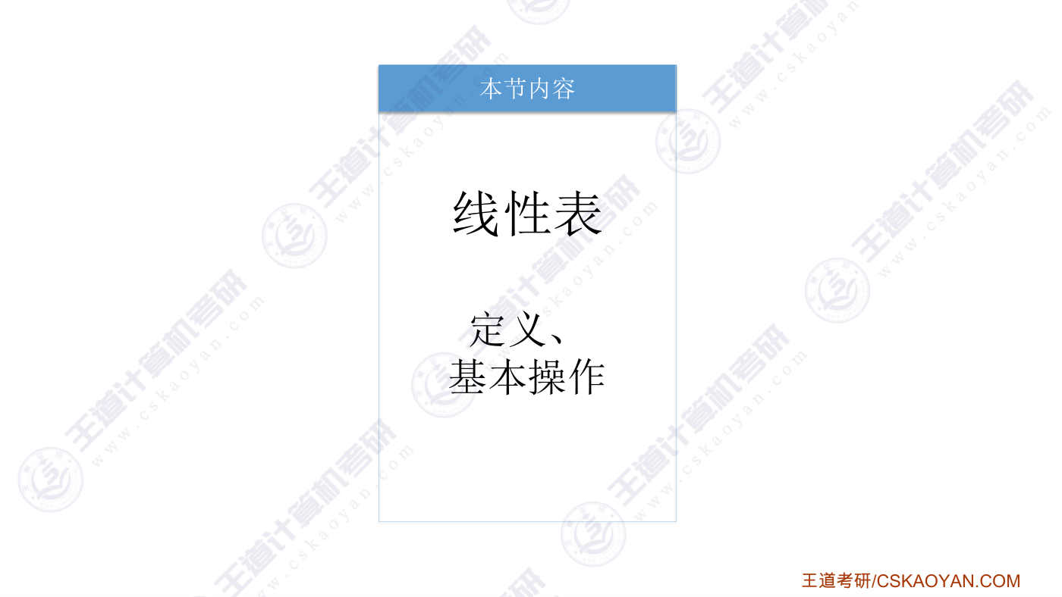
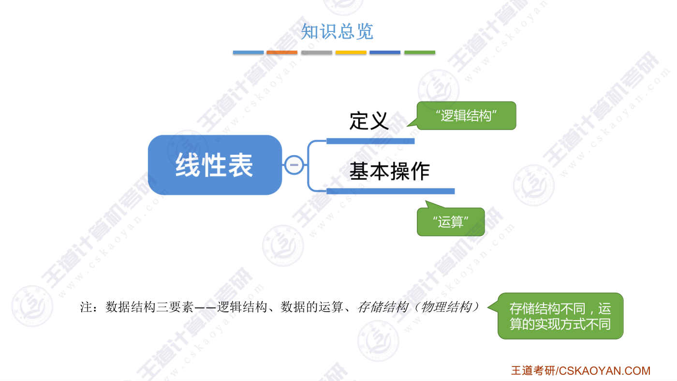
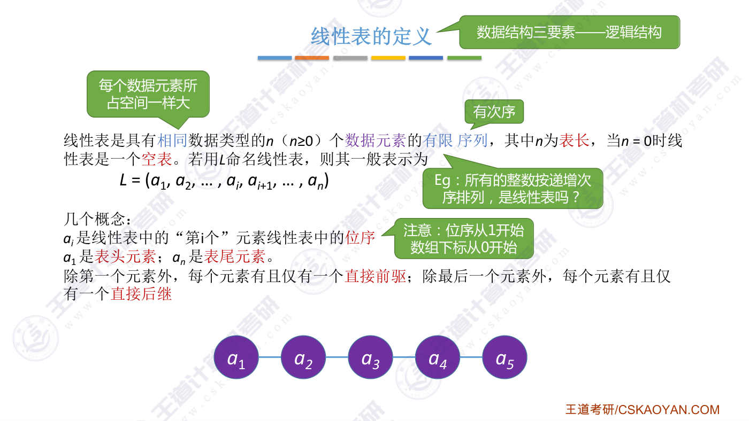
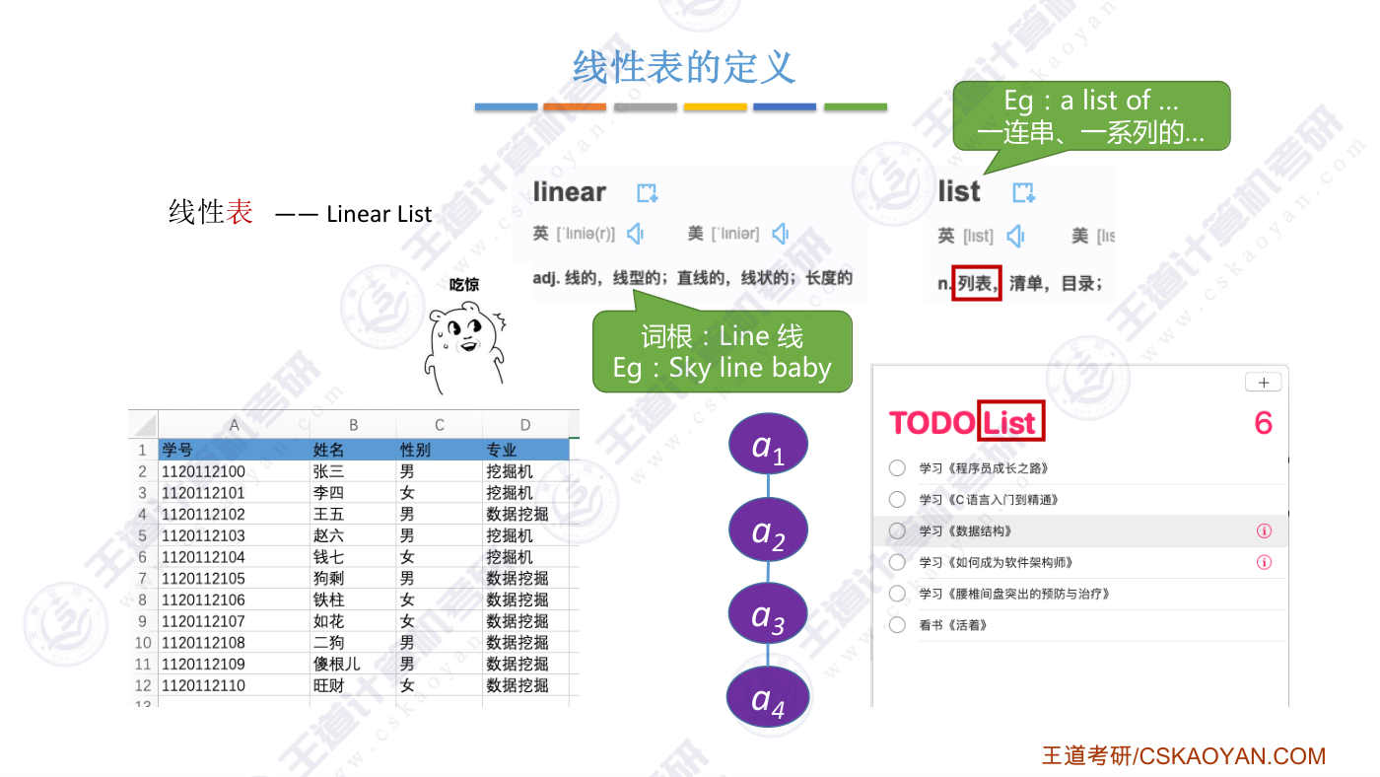
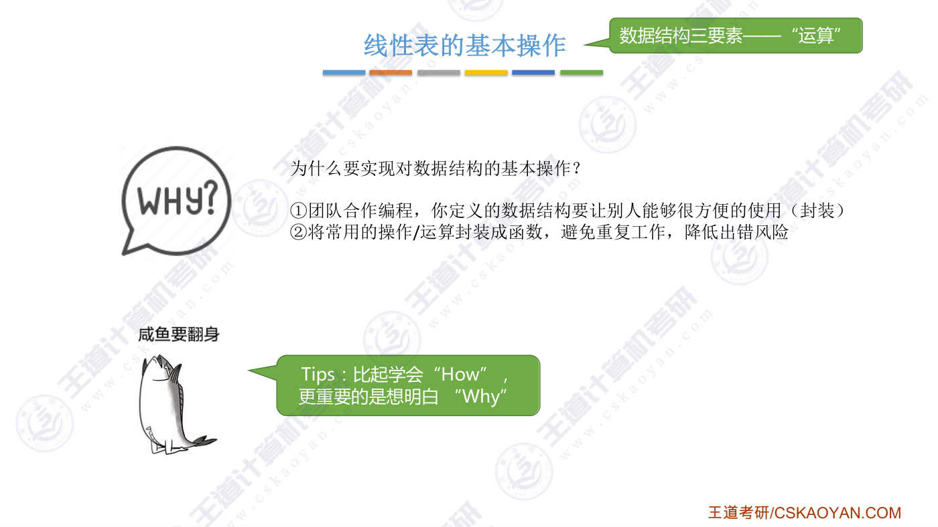
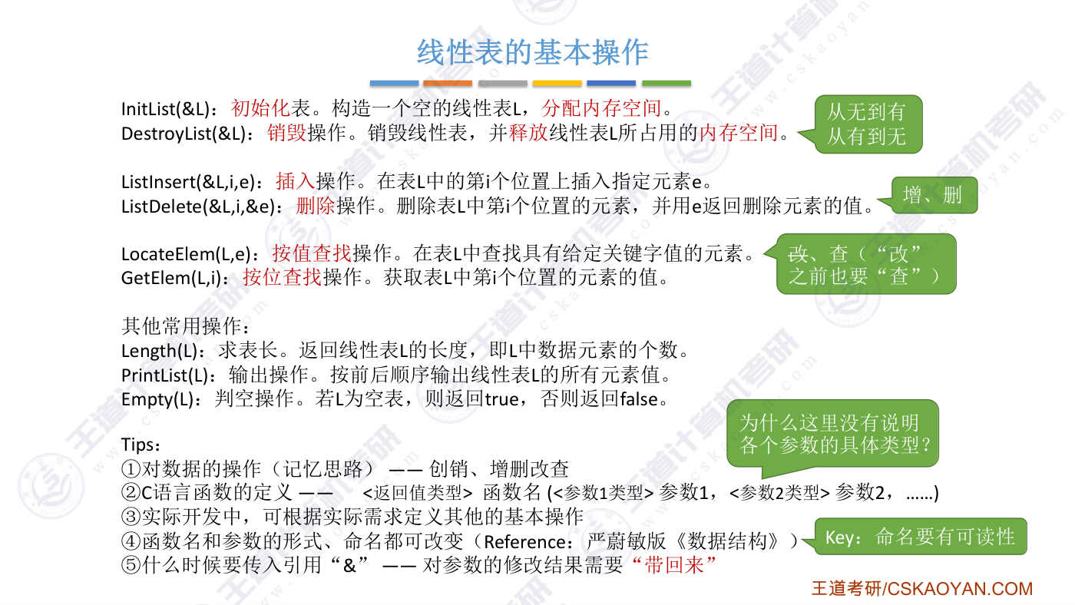
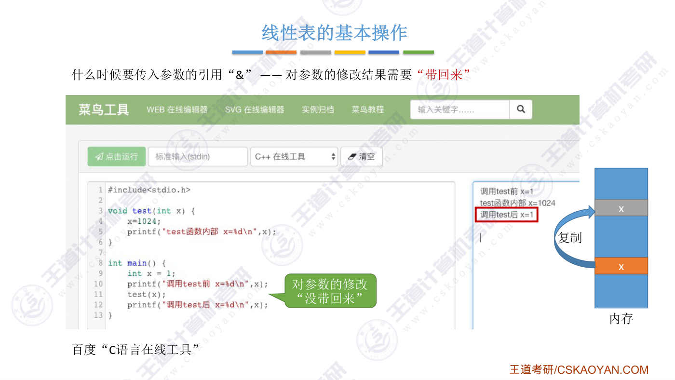
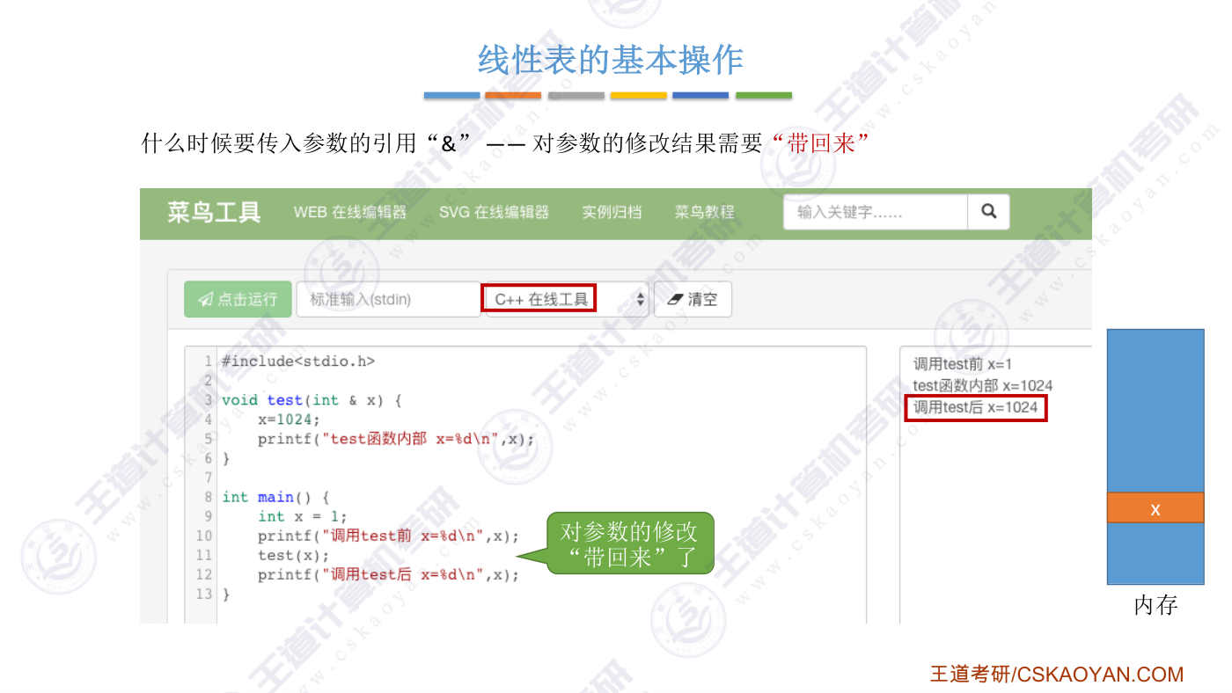
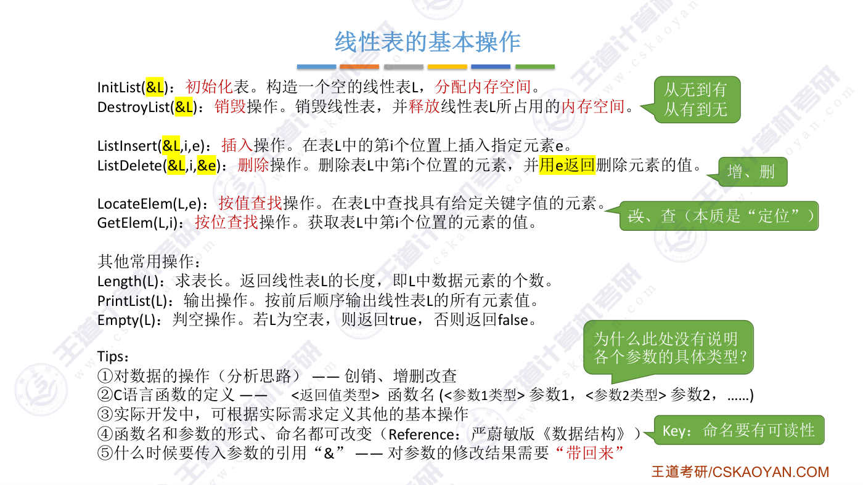
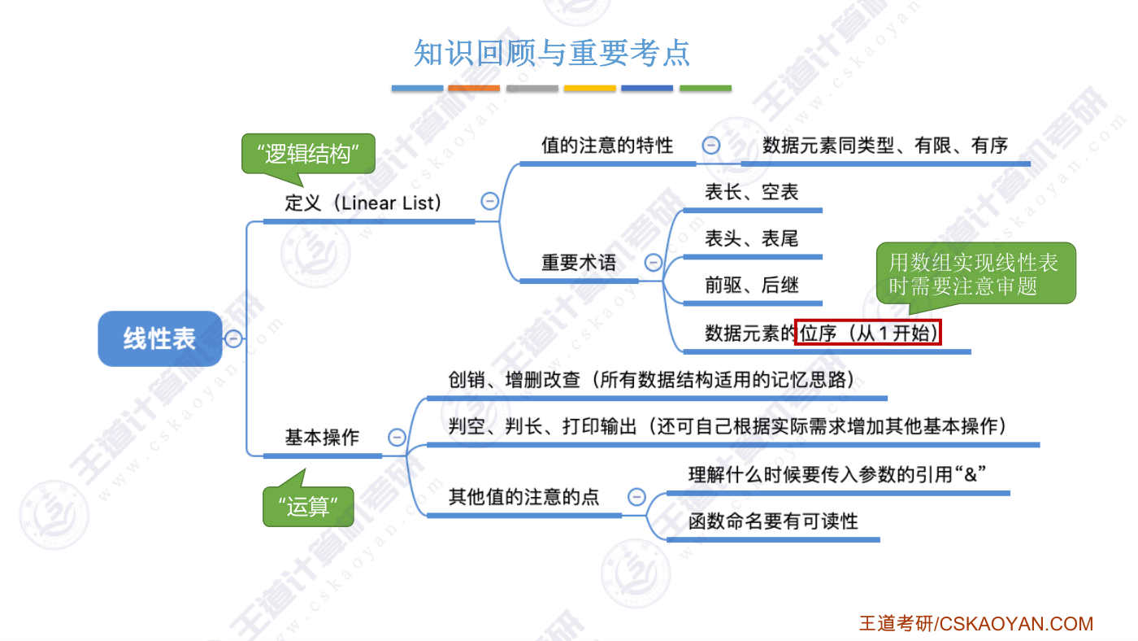
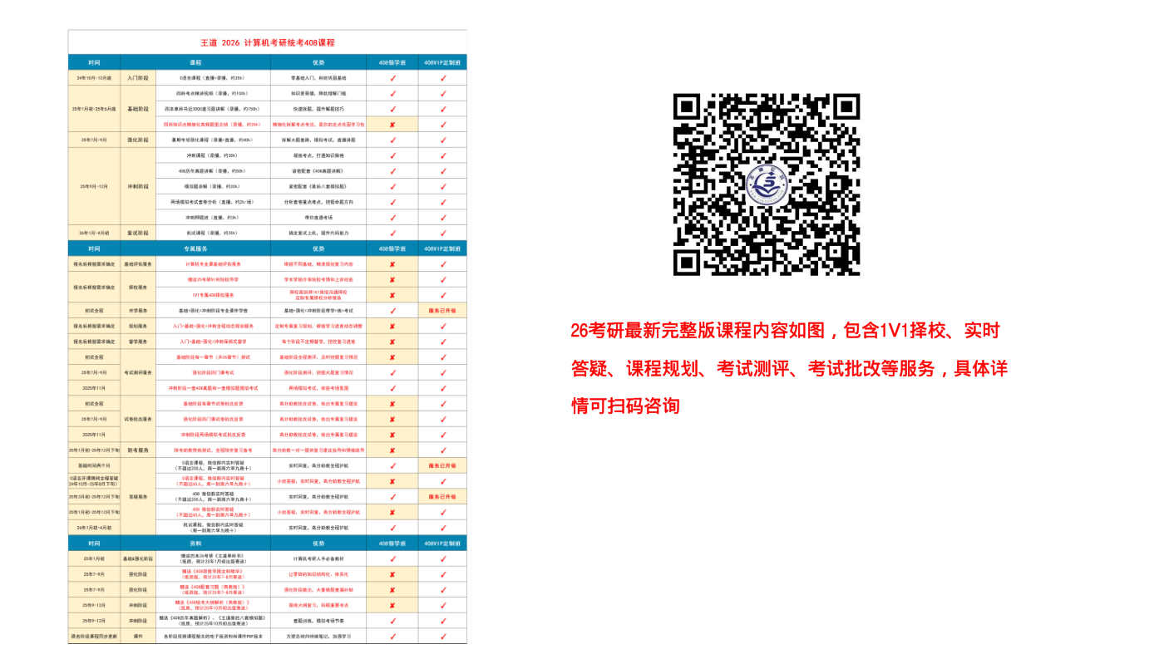

字幕实录
[00:00] 各位同学大家好,从这个小节开始我们会正式进入第二章的学习。我们会学习第一个具体的数据结构,线性表。我们在训论当中提到过,当我们在学习一个具体的数据结构的时候,需要关注数据结构的三个方面,逻辑结构、物理结构和数据的运算。这个小节中我们首先介绍线性表的定义和基本操作,其实就是要探讨这种数据结构它的逻辑结构是什么样的。然后还要探讨我们需要对这种数据结构实现哪些基本的运算也就是所谓的基本操作在之后的小节中我们还会探讨使用不同的存储结构来实现线性表那当采用不同的存储结构的时候对于数据的运算的具体实现也会不同这一点之后我们会用具体的代码来带大家加深理解好那首先来看一下什么是线性表
[00:52] 如果讲大白话的话所谓线性表就是指各个数据元素它们之间的逻辑关系逻辑结构是这种一条线的结构就是被穿到一起数据元素之间有这样的前后关系那么的课本中给了文字性的比较严谨的定义线性表它是具有相同数据类型的N个数据元素的有线序列如果用L来表示一个线性表的话那么可以用这样的方式来表示L这个线性表由n个数据元素组成分别是a1到an那我们在这个定义中需要注意这样的几个点首先,线性表当中的各个数据元素它们的数据类型都是相同的比如你的这个数据元素它是int型的话那么其他的这些数据元素它们也都需要是int型当然你也可以自己定义某一种结构类型比如叫structA作为数据元素的数据类型
[01:54] 所有数据元素的数据类型都相同这一点意味着各个数据元素他们所占的存储空间是一样大的这个特性可以帮助计算机快速的找到某一个具体的数据元素第二个需要注意的地方是限性表它是一个序列那所谓的序就是只有次序各个数据元素之间有这样的先后次序这个很好理解第三个需要注意的点限性表中的数据元素数量是有限的比如举一个反例如果说所有的整数按照地增的次序来排列这样的数据结构它既满足了各个数据元素相同这个特性同时也满足了各个数据元素之间有次序这样的特性但是由于这提到的是所有的整数而整数的数量它是无限的因此它不能算是一个线性表好大家还是要注意一些在做题的时候会遇到的数据首先这个线性表的长度n
[02:51] 我们把它称为表长而如果它的表长等于0的话那么我们就称这样的一个线性表是一个空表然后注意在这个地方我们描述线性表当中的各个数据元素的时候这个角标是从1开始的A1表示这个线性表当中的第一个数据元素A2是第二个数据元素AI是第二个数据元素那所谓的第几个我们用一个专业数据描述叫做数据元素在线性表中的位序然后一个线性表中的第一个元素我们称为表透元素最后一个元素称为表伪元素除了线性表当中的第一个元素之外其他的所有元素都可以找到一个直接前驱也就是排在他们前面的数据元素这是前驱的概念而除了最后一个元素之外其他的每个元素都可以直接找到一个它的直接后继这是后继的概念这里要再次强调位序这个概念
[03:54] 位序是从一开始的但是我们在程序当中定一个数组的时候数组下标是从零开始的不知道大家在看到线性表这个数语的时候这个表字会让大家联想到什么对我而言当我看到表这个字的时候我第一个联想到的是类似于这样的东西我在刚开始学的时候会觉得说为什么这样的一个线性结构的关系要把它称为表呢其实可以从线性表的英文数语当中找到的线性表的英文叫linear list那linear其实就是线型的,直线的,线状的它是由line这个单词变来的那line就是线比如大家喜欢看的天线宝宝就是skyline baby对吧那list这个单词它有列表的意思比如代办事项是to do list那像这种列表它就是由一个一个的元素组成的
[04:47] 这就和我们线性表的样子对应上了所以我觉得它为什么要翻译为线性表呢可能就是因为List它本来就列表的含义再换一个角度理解如果说这样的一个数据元素它里边包含了多个数据像的话那么从形式上看这样的一个数据结构它保存的内容不就是这样的一张表吗所以这是为什么这种数据结构它叫线性表而不是什么线性串之类的原因好的那认识了线性表的逻辑结构之后我们来看一下需要对线性表实现哪些基本操作或者说基本的运算首先需要实现的两个基本操作是初始化一个线性表还有消毁一个线性表这两个基本操作实现了线性表从无到有和从有到无这样的两个过程主要做的工作就是分配内存空间和释放内存空间当然还需要更改一些必要的信息
[05:45] 那接下来还需要实现的基本操作是插入和删除那这个地方给的这个描述是不是很类似于我们的函数这个部分是函数名扩好里边的部分是函数的参数那这儿指明了三个参数第一个参数L指的是线性表第二个参数I指的是我们要在第二个位置上插入元素而第三个元素E指的是我们具体要插入的元素的值删除操作也是类似的一個韓數名然後里邊有一些相應的參數那接下來還需要實現的基本操作是暗值查找和暗位查找所謂的暗值查找指的是可以給定一個元素e的值然後在線性表l當中查找這個線性表當中有沒有哪個數據元素和我們傳入的這個參數e是相同的這是暗值查找那暗位查找指的是我們傳入一個參數i这个i指明了我们想要找的是线性表当中的第几个元素
[06:47] 最后我们还可以定义一些其他的常用操作比如可以定义一个函数Length传入L然后会返回这个线性表L的长度也可以定义一个函数PrintList传入一个线性表L然后它会打印输出线性表L当中所有元素的值然后最后就是一个叛空操作传入线性表L如果线性表是空表的话那么这个函数会返回 true如果先性表不空的话那么会返回 false那这些基本操作的具体实现我们在之后还会用具体的代码来讲解我们在这只需要形成一个大体的印象好 那这个地方要提几个点第一 在我们学习任何一个数据结构的时候其实基本上对于数据结构的操作无非就是创建销毁或者增商改查也就是增加一个数据元素或者删除一个数据元素
[07:41] 或者改变一个数据元素的值或者查询某个数据元素大家在学习之后的数据结构的时候也可以自己思考一下对于某一种特定数据结构的创建 销毁 增商改查应该怎么实现像这个地方对线性表的查入和删除操作不就是增加一个数据元素和删除一个数据元素吗而下面的这两个操作其实就是查询某一个数据元素虽然我们在这没有定义更改某一个数据元素的值这样的基本操作但是其实所谓的改的操作你在改之前不也需要查到你想要改的那个数据元素吗所以其实改操作的第一步也是查需要先找到你想要改的那个数据元素而后面的这些基本操作其实就是为了方便编程而实现的最核心的还是上面这些基本操作好 第二个值得注意的点是在C语言当中
[08:37] 如果我们定义一个函数的话那么我们需要申明一个函数名就是这个东西然后在函数名之后需要申名参数列表包括参数名和参数的具体类型但是在我们上面这个地方当我们在描述这些基本操作的时候我们并没有指名具体的参数类型到底是什么所以这个地方给出的这种函数接口其实它是具有抽象性的比如这的E指的是数据元素那你的线性表当中存储的数据元素可以是存储int型的辨量也可以是存储某一种struct 类型的辩量所以我们在这个地方描述基本操作的时候并没有指明参数的具体类型只有我们用代码来实现这些基本操作的时候我们才需要真正的关心这些参数具体是什么类型好第三个需要注意的点是在实际的开发当中或者大家在做题的时候
[09:33] 其实可以根据你们实际的需求再定义其他的基本操作比如如果你觉得更改某一个数据元素这个操作很常用的话那你当然也可以把更改一个数据元素定义为一个基本操作第四个需要提醒大家的是在这给出的这些韩数名还有参数的名字这些命名方式我们是参考了严为名版的数据结构因为很多高校指定的这个考研参考教材都是严为名版的但是大家在自己作题的时候其实并不一定要完全按照他这给的这种命名方式不需要太教条化当然你命名的这些韩数还有这些变量它的名字需要具有可读性你看它这 destroy list你光看它这个函数名你就知道它就是要销毁一个表你不能说你自己定义的销毁操作你取一个函数名叫A那谁知道你的A是干嘛的
[10:27] 对吧当然了如果大家在答题的时候使用这个地方推荐的这些命名方式的话肯定是改军老师很喜欢看到的好第五个要强调的点是这个地方大家会发现有的函数有的基本操作它里边传入的参数是这种引用类型这是C++里边的写法那什么时候需要传入这种引用型的参数呢先给出结论一会儿再具体解释如果你对参数的修改结果需要带回来的话那么你就需要传入这种引用型的参数好来看一个具体的例子什么叫做把修改的结果带回来大家可以自己动手写一下这段程序对于跨考的同学 如果你自己的电脑上还没有装好CVU延的编程环境的话那大家可以去百度CVU延在线工具有很多网站可以提供这种在线运行CVU延程序的这样的一个功能
[11:23] 好的 具体来看一下我们的这段程序每一函数里首先定义了一个变量xx的值为1然后在这个地方printf输出了x的值接下来调用了test这个函数把x這個變量作為參數傳到test這個函數裏邊然後在test裏邊對x的值進行了修改把它變成了1024修改之後打印出x的值接下來test函數運行結束之後又在這個地方再一次的打印x的值運行的結果是這樣的在調用test之前x的值是1而在test函數的內部x的值被改成了1024但是Test函数执行结束又返回Mend函数的时候X的值又变成了1所以这个地方Test函数对X的值虽然进行了修改但是这个修改的结果没有带回来没有带回到Mend函数
[12:26] 这背后的原因是在Mend函数里边定义了一个变量X初始值为1然后在对用Test函数的时候其实Test函数里面的这个x是迈函数里面这个x的一个复制品这两个变量虽然都叫x但是在内存当中他们其实是两份不同的数据所以Test函数当中把x的值改成了1024改的其实是上面这一份的数据所以Test的运行结束又回到迈函数之后这个地方打印出的x的值其实是这一份的x值它依然是1注意体会这句话对参数的修改结果没有带回来好 那再来看一下我们接下来把这个参数改成引用类型也就在参数名前面加一个引用符号然后看这边 这是运行结果在TES中把X的值改成了1024然后再返回到魅行数的时候在这打印出的X值也是1024
[13:34] 也就是说如果我们把参数改成引用类型那么Test韩束中对参数的修改就被带回到Mate韩束当中了简单的理解就是说Mate韩束里边定义了一个变量x然后这个变量x作为参数传给了Test韩束而由于这个韩束当中定义的参数它是引用类型的所以其实Test当中它操作的参数和Mate韩束里边的x是同一份数据所以在TAS当中对x的修改也会影响到魅行数里面的x的值那通过这两个例子大家应该能够感受到什么叫做你需要把对参数的修改结果给带回来那这个地方你提醒一下由于这种引用类型是C++里面的东西所以大家在运行这段程序的时候你需要选C++在线工具只有C++的编译器才可以支持C语言是不支持这种引用类型的
[14:32] 好 那接下来再回到我们刚才提到这些基本操作来看这个插入操作这个地方传入的这个线性表L我们是加了引用符号的因为我们在这个函数当中需要修改线性表L的具体内容并且希望把这个修改的效果给带回去所以这个地方我们加了引用符号那大家可以自己再暂停琢磨一下为什么这些地方需要加引用符号而这些地方又没有加从这个角度来考虑这个是很重点的东西一定要理解大家才能写出没有错误的代码好的在了解了我们需要实现哪些基本操作之后我们来探讨一个问题我们为什么需要实现对数据结构的基本操作呢第一点现在的项目一般都是大型的项目都需要一个很大的团队来合作的编程所以如果你是定义一个数据结构的这个定义者的话
[15:29] 那么你定义的数据结构肯定是需要能够让你的队友们能够很方便的使用的所以在你定义了一个数据结构之后你还需要给你的队友们提供一些很方便易用的函数把这些基本操作用函数的方式给封装起来第二 当把这些基本操作封装成函数之后就可以避免重复的工作因为这些基本操作都是很常用的你把封装成函数之后以后每一次要用你不需要重新写一遍代码只需要调用一个函数就可以解决大家在学习的时候一定要经常进行这种外的思考很多同学在学习的时候只会关注号就是怎么做但是并不会去思考为什么要这么做其实想明白为什么这一点是很重要的只有想明白为什么做一件事做一件事的意义是什么然后你在学习做这件事的时候才会更有动力
[16:24] 更加积极主动那这是和课程内容本身无关的一些小建议好的那么在这个小节当中我们学习了线性表这种数据结构它的逻辑结构是什么样的理解起来都很简单唯一需要注意的是位序这个数语这个概念那位序指的是一个数据元素在线性表当中第几个位置也就是说位序是从1开始的而程序数组的下标又是从0开始的所以如果我们用数组实现一个线性表的时候一定需要注意审提这个我们会在之后的小节当中有进一步的体会那在这个小节中我们还探讨了我们需要对线性表实现哪些基本操作基本的运算对于所有的数据结构来说其实最重要最核心的基本运算基本操作无非就是创建销毁还有增商改查这个可以作为大家的一个思考思路那我们还强调了一个十分重要的点
[17:19] 就是我们的参数什么时候需要使用引用类型这个一定要理解清楚然后还需要注意的是函数的命名还有变量的命名一定要有可读性让其他人看一眼就知道你的函数你的这个变量到底是要干什么的好的 那么以上就是这个小节的全部内容

第2节 2.2.1_顺序表的定义
对应视频：P9 2.2.1_顺序表的定义（23分钟）

本节导读
本节解决线性表的顺序存储结构定义问题，是数据结构中线性表实现的基础。本节位于线性表章节的开篇，为后续顺序表操作实现奠定理论基础。建议结合C语言内存模型理解顺序表的存储原理，重点掌握静态与动态分配的实现差异。
【考点】顺序表的定义：用顺序存储方式实现的线性表，逻辑相邻元素物理存储相邻
【考点】顺序存储地址计算：已知首元素地址LOC(L)，第i个元素地址为LOC(L)+(i-1)*sizeof(ElemType)
【考点】静态分配实现：通过定长数组实现，结构体包含data数组和length变量，容量不可变
【考点】动态分配实现：通过指针和malloc/free实现，包含data指针、maxSize和length变量，容量可扩展
【考点】sizeof关键字应用：用于计算数据元素大小，如sizeof(int)或自定义结构体大小
【易错】静态分配时数组长度固定，无法动态扩容，容易忽略容量限制问题
【易错】动态分配时需手动管理内存，忘记释放会导致内存泄漏，忘记复制数据会导致数据丢失
【易错】顺序表访问时应基于length变量而非数组长度，避免访问越界和脏数据问题
【易错】初始化时必须设置length=0，否则可能因内存脏数据导致逻辑错误

课件要点（全文提取）
• 本节内容
• 顺序表
• 定义
• 知识总览
• a1
• a2
• a3
• a4
• a5
• 顺序表的定义
• 线性表L
• 逻辑结构
• 内存
• 顺序表——用顺序存储的方式实现线性表
• 顺序存储。把逻辑上相邻的元素存储在物理
• 位置上也相邻的存储单元中，元素之间的关
• 系由存储单元的邻接关系来体现。
• LOC (L)
• a1
• a2
• a3
• a4
• a5
• a1
• a2
• a3
• a4
• a5
• LOC (L)+数据元素的大小
• LOC (L)+2*数据元素的大小
• 设线性表第一个元素
• 的存放位置是LOC (L)
• LOC 是location 的缩写
• ……
• 如何知道一个数据元素大小？
• C语言sizeof(ElemType)
• Eg:
• sizeof(int) = 4B
• sizeof(Customer) = 8B
• typedef struct {
• int num;
• //号数
• int people;
• //人数
• } Customer;
• 线性表是具有相同数据类型的n
• （n≥0）个数据元素的有限序列
• 每个数据元素所
• 占空间一样大
• ElemType 就是你
• 的顺序表中存放
• 的数据元素类型
• 顺序表的实现——静态分配
• #define MaxSize 10
• //定义最大长度
• typedef struct{
• ElemType data[MaxSize];
• //用静态的“数组”存放数据元素
• int length;
• //顺序表的当前长度
• }SqList;
• //顺序表的类型定义（静态分配方式）
• a1
• a2
• a3
• a4
• a5
• 给各个数据元素分配连
• 续的存储空间，大小为
• MaxSize*sizeof(ElemType)
• a1
• a2
• a3
• a4
• a5
• 内存
• Sq：sequence —— 顺序，序列
• data[0]
• data[1]
• data[2]
• data[3]
• data[4]
• data[5]
• data[6]
• data[7]
• data[8]
• data[9]
• 内存
• ①在内存中分配存储顺
• 序表L 的空间。包括：
• MaxSize*sizeof(ElemType)
• 和存储length 的空间
• length
• 本例中数据元素的
• 类型（ElemType）
• 是int
• ②把各个数据元素的值
• 设为默认值（可省略）
• ③将Length 的值设为0
• data[0]
• data[1]
• data[2]
• data[3]
• data[4]
• data[5]
• data[6]
• data[7]
• data[8]
• data[9]
• 内存
• ①在内存中分配存储顺
• 序表L 的空间。包括：
• MaxSize*sizeof(ElemType)
• 和存储length 的空间
• length
• 没有设置数据
• 元素的默认值
• ②把各个数据元素的值
• 设为默认值（可省略）
• ③将Length 的值设为0
• 内存中会
• 有遗留的
• “脏数据”
• 这种访问方式也不够好，
• 更好的做法是使用基本操
• 作来访问各个数据元素
• 思考：这一步
• 是否可省略？
• 顺序表的实现——静态分配
• #define MaxSize 10
• //定义最大长度
• typedef struct{
• ElemType data[MaxSize];
• //用静态的“数组”存放数据元素
• int length;
• //顺序表的当前长度
• }SqList;
• //顺序表的类型定义
• a1
• a2
• a3
• a4
• a5
• 给各个数据元素分配连
• 续的存储空间，大小为
• MaxSize*sizeof(ElemType)
• a1
• a2
• a3
• a4
• a5
• 内存
• Q：如果“数组”存满了怎么办？
• A：可以放弃治疗，顺序表的表长刚开始确定后就无法更改（存储空间是静态的）
• 思考：如果刚开始就声明一个很大的内存空间呢？存在什么问题？
• 顺序表的实现——动态分配
• #define InitSize 10
• //顺序表的初始长度
• typedef struct{
• ElemType *data;
• //指示动态分配数组的指针
• int MaxSize;
• //顺序表的最大容量
• int length;
• //顺序表的当前长度
• } SeqList;
• //顺序表的类型定义（动态分配方式）
• Key：动态申请和释放内存空间
• —— malloc、free 函数
• L.data = (ElemType *) malloc (sizeof(ElemType) * InitSize);
• C++ —— new、delete 关键字
• malloc 函数的参数，指明要
• 分配多大的连续内存空间
• 内存
• 一整片连
• 续的存储
• 空间
• malloc 函数返回一个指针，
• 需要强制转型为你定义的
• 数据元素类型指针
• 顺序表的实现——动态分配
• 内存
• malloc、free
• 函数的头文件
• MaxSize
• length
• *data
• data[0]
• data[1]
• ……
• data[9]
• *p
• data[0]
• data[1]
• ......
• data[9]
• ……
• data[14]
• 时间开销大
• 注：realloc 函数也可实现，但建议初学
• 者使用malloc 和free 更能理解背后过程
• 顺序表的实现
• 顺序表的特点：
• ①随机访问，即可以在O(1) 时间内找到第i 个元素。
• ②存储密度高，每个节点只存储数据元素
• ③拓展容量不方便（即便采用动态分配的方式实现，拓展长度的时间复杂度也比较高）
• ④插入、删除操作不方便，需要移动大量元素
• 代码实现：data[i-1];
• 静态分配、动态分配都一样
• 内存
• LOC (L)
• a1
• a2
• a3
• a4
• a5
• LOC (L)+sizeof(ElemType)
• LOC (L)+2*sizeof(ElemType)
• ……
• 顺序存储
• data[0]
• data[1]
• ……
• data[9]
• 链式存储
• data[0]
• data[1]
• data[3]
• 存放指针
• 知识回顾与重要考点
• 动手写一写
• malloc、free
• 理解原理

课件页面（全页嵌入）
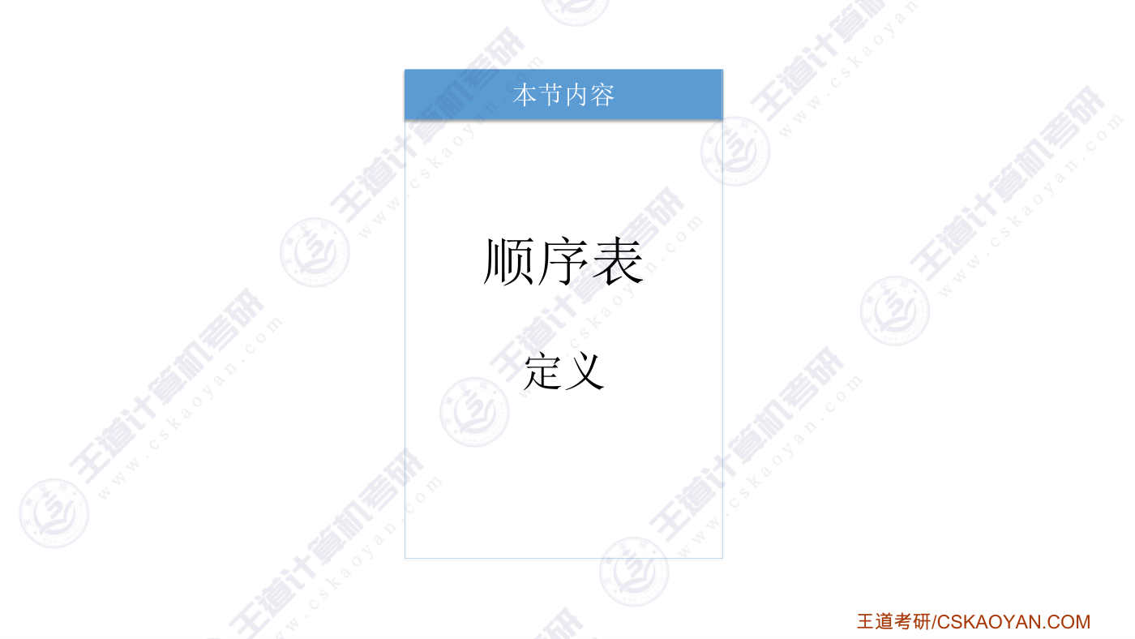
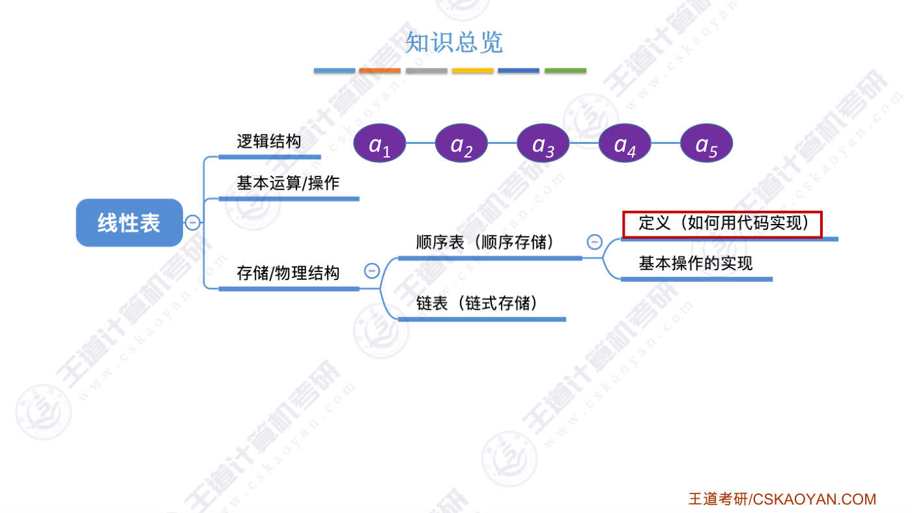
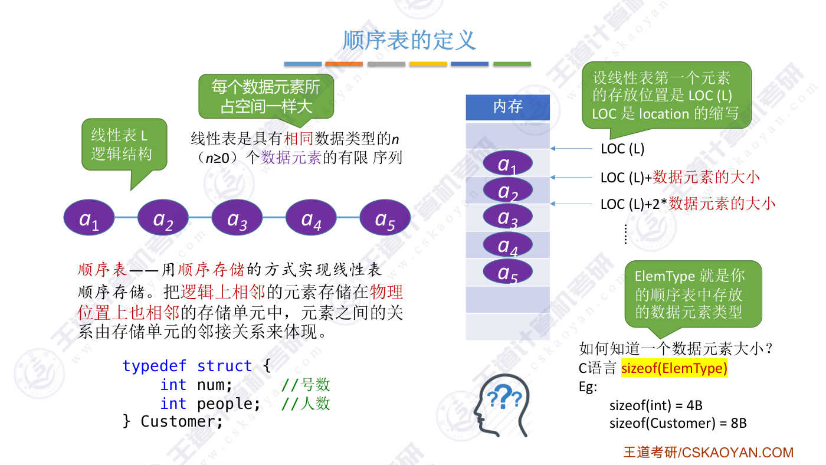
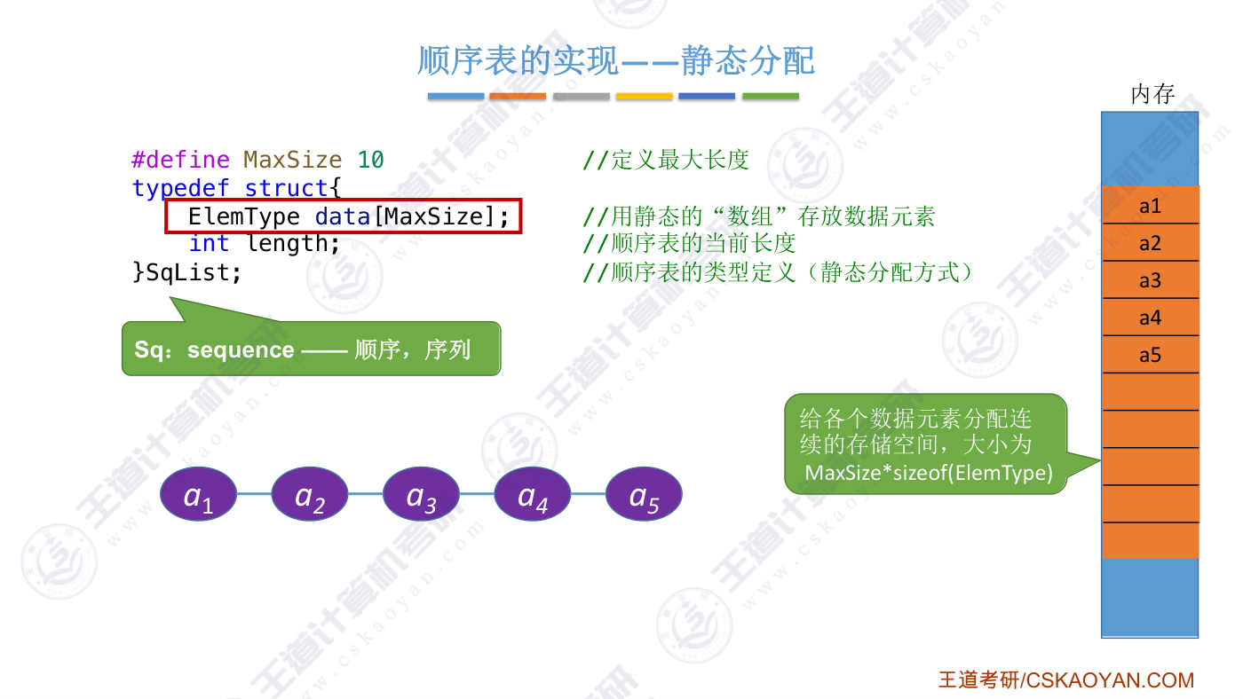
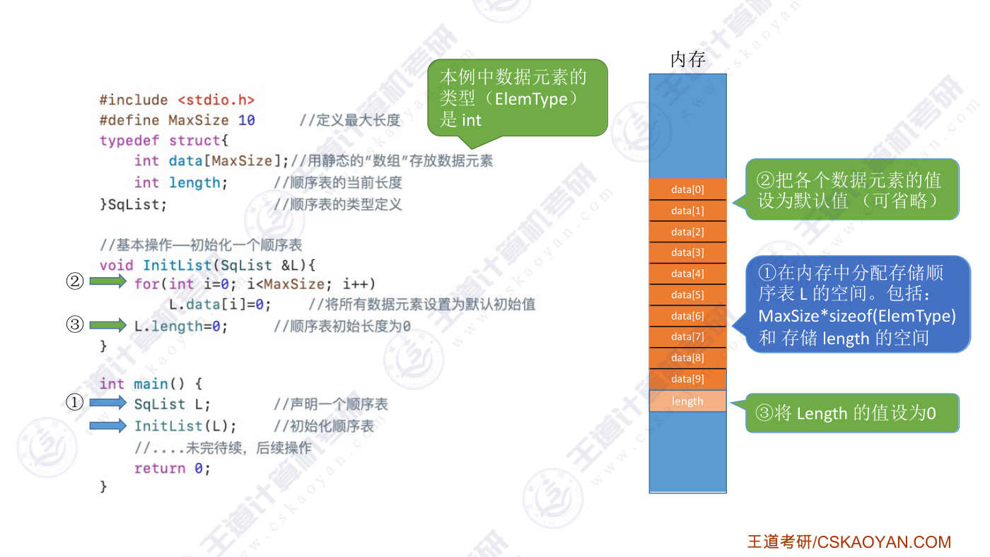
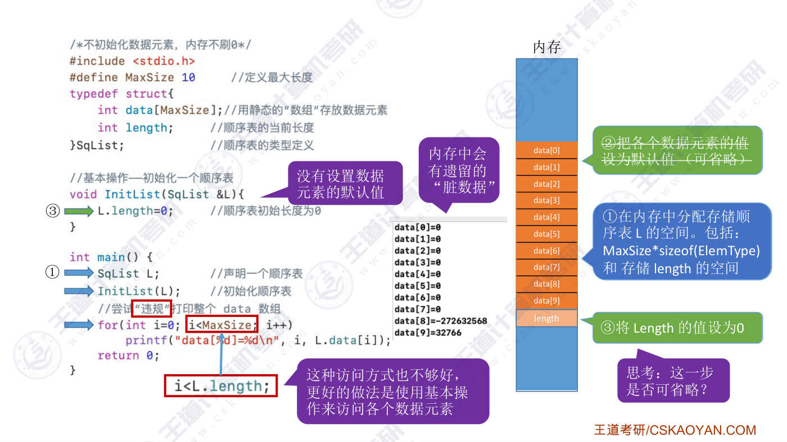
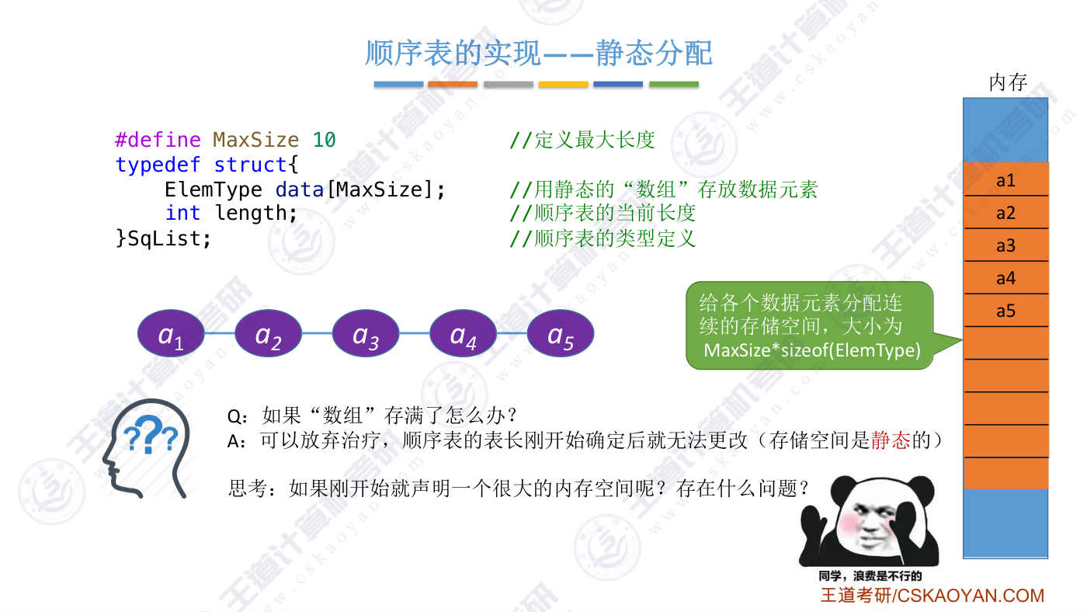
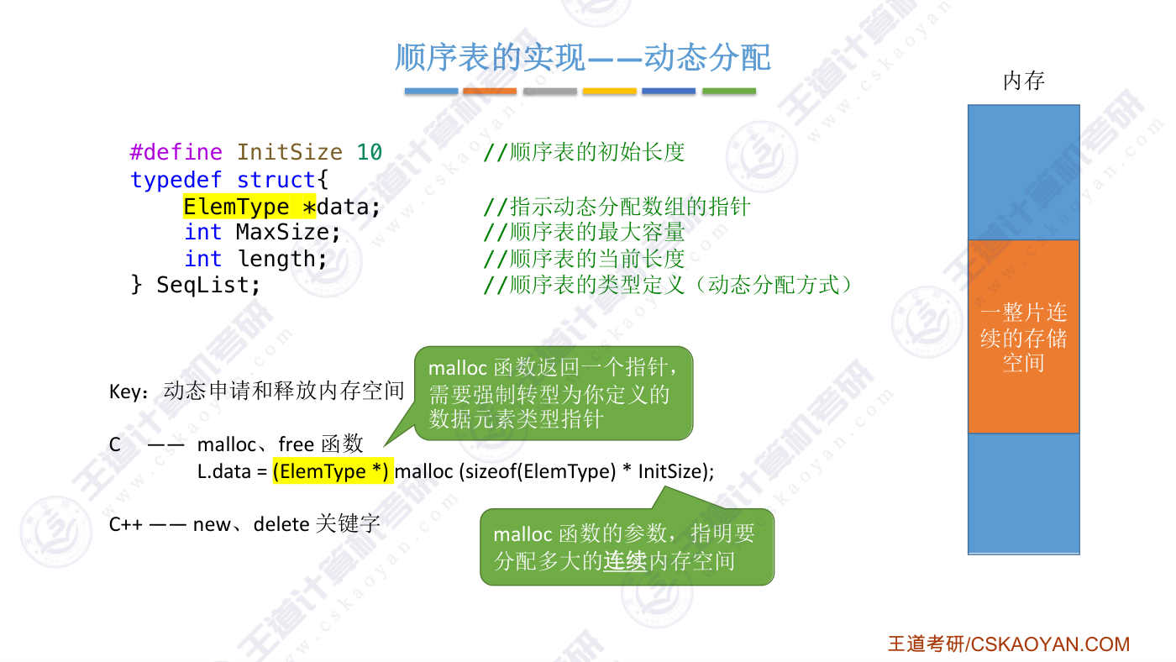
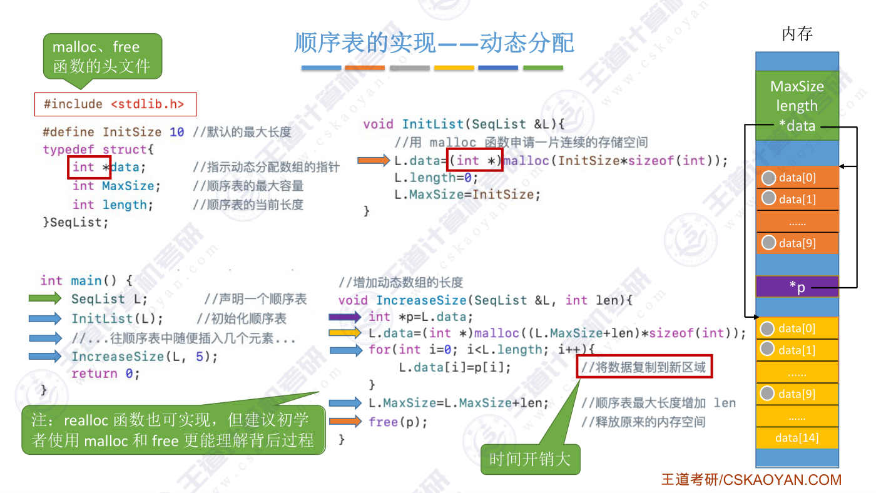
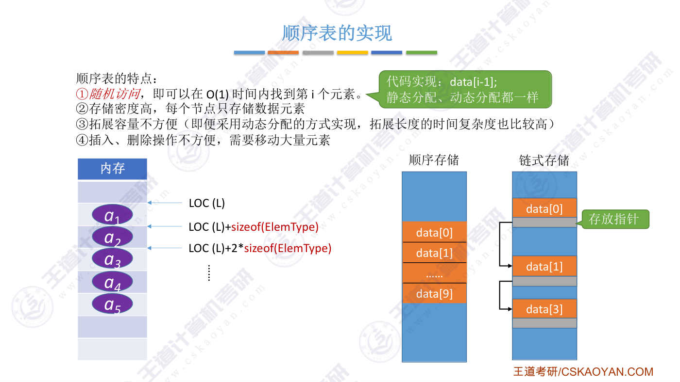
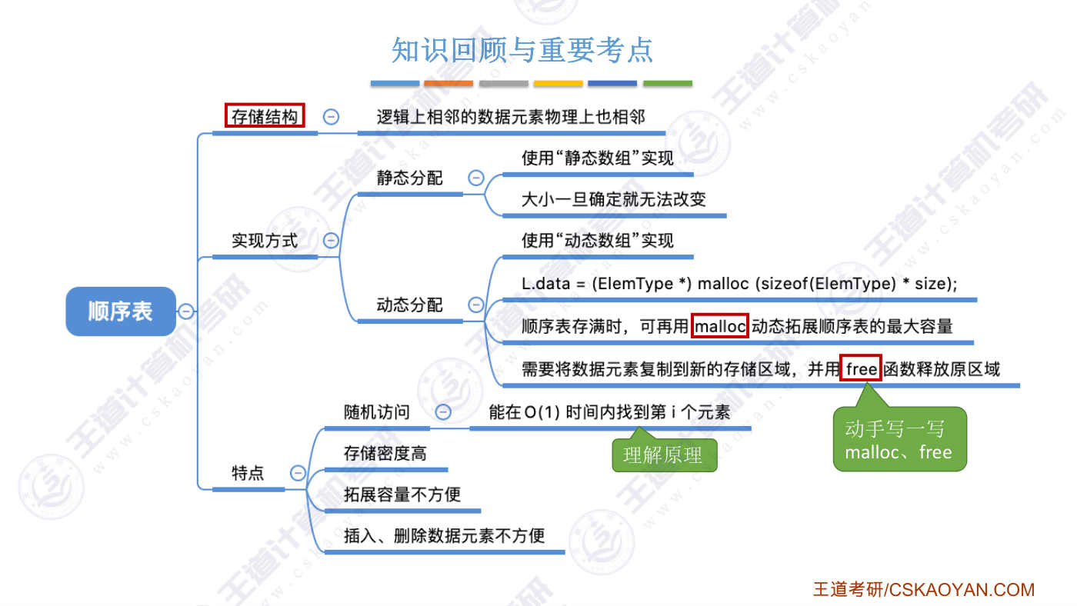

字幕实录
[00:00] 各位同学大家好,在这个小节中我们会学习顺序表的定义。上一小节我们学习了线性表的逻辑结构,对线性表需要实现哪些基本运算、基本操作。从逻辑上看,线性表的各个元素它是一个有顺序的序列,各个数据元素之间有先后的关系。这种逻辑结构是从我们人类的视角来理解所看到的一些特性。那我们在计算机当中应该怎么表示这种数据元素之间的逻辑关系呢所以从这节课开始我们会分别介绍怎么用顺序存储这样的存储结构来实现现行表怎么用链式存储来实现那这个小节中我们学习的顺序表其实指的是用顺序存储方式来实现的现行表这个小节我们会学习顺序表的定义会介绍顺序表的一些特性以及怎么用代码来实现顺序表下个小节我们又会介绍
[00:56] 基于顺序存储这种存储结构应该怎么用代码具体的实现我们之前所定义的一系列基本操作好的,那首先来看顺序表的定义顺序表指的是用顺序存储的方式来实现的线性表而所谓顺序存储指的是把逻辑上相邻的数据元素存储在物理上也相邻的存储单元当中这个我们在训论中提过根据这张图很容易理解很直观这些数据元素之间的前后关系通过这种物理内存上的邻接关系来体现上小节中我们强调过限性表当中的各个数据元素它们的数据类型都是相同的也就是说每个数据元素它们所占的内存空间是一样大了所以如果顺序表的第一个数据元素它的存放地址是这个地址的话那么由于顺序表当中各个数据元素它们在物理内存上是连续存放的并且每个数据元素它们所占的空间
[01:59] 大小都是相等的因此它的第二个数据元素所存放的位置就应该是这个顺序表的起始地址加上数据元素的大小而第三个数据元素存放的位置就应该是它的起始地址加上2乘以数据元素的大小以此类推那我们怎么才能知道一个数据元素的大小到底是多少呢CVN当中提供了一个很方便使用的关键字叫SizeOffSizeOff打个小括号然后里边传入你的顺序表当中存放的数据元素的数据类型比如如果你的顺序表当中存放的是一个一个的整数那么只要你用SizeOff里边填入int就可以得到一个int型的整数在这个系统当中它占多大的内存空间在CVN当中很多情况下一个int型的变量它是占四个字节当然你的顺序表当中还可以存放其他更复杂的数据
[02:55] 比如说可以存放结构类型的数据像这个地方我们定义了一个叫Customer的结构里面存了两个整数分别是Num和People那么两个整数每个整数占四个字节所以Customer这种数据类型它占的内存空间大小就应该是8个字节当然你并不需要关心它的8个字节是怎么来的你只需要使用C語言給你提供的這個很方便的SizeOf關鍵字就可以了所以如果知道了順序表的起始存放位置也就是它的第一個數據元素的存放地址那麼後面這些數據元素的存放地址是不是就可以很方便的用SizeOf這個關鍵字馬上就可以得到馬上就可以算出來好的那接下來來看順序表的第一種實現方式叫做靜態分配所謂靜態分配就是指使用這種
[03:45] 大家最熟悉的数组的这种定义方式来实现一个顺序表当然这是一个静态的数组也就是说这个数组的长度大小一旦确定了之后它就不可以改变这是静态数组的特点我们的顺序表用这样的数据类型来表示里边定义了一个静态数组长度为max size这是我们红定义的一个长量另外还定义了一个叫Lens的变量用于表示当前这个顺序表它的实际长度到底是多少那max size的值决定了顺序表它最多可以存放几个数据元素而Lens的值表示的是当前这个顺序表当中已经存入了多少个元素如果从内存的视角来看的话当你声明了一个data数组的时候那么其实就是在内存当中开辟了一整片的连续空间这一整片的连续空间总共可以存放10个数据元素
[04:42] 我们这儿的代码当中数据元素的类型用alignType来表示align其实就是aliment就是元素的缩写数据元素的类型可以是int型可以是你自己定义的某一些更复杂的struct类型这个具体要看你要用你的顺序表来存什么这个地方我们用alignType来表示只是为了让它根据有通用性大家如果自己写的实现的话那么你的数据元素类型它具体是什么类型你把这个lm type给替换掉就可以了那我们把顺序表起名为sqlist这儿的sq指的是sequence所以这儿的sq其实也是一个缩写好的那么接下来来看一段具体的代码在这我们定义了一个顺序表这个顺序表是用于存放整数的也就是说数据元素的数据类型是int
[05:33] 那在这我们定义了一个叫做data的数组静态的数组用于存放这些数据元素最多只能存10个定义了这样的一个数据结构之后我们在Main航数里首先申明一个sqlist也就是申明一个顺序表那么在执行这局代码的时候其实计算机就会在内存当中给这个顺序表分配它所需要的空间首先是存放data数组的一整片的连续空间这片空间的大小就应该是10乘以每一个数据元素的大小像这个地方由于我们的数据元素是int所以每个数据元素的大小就应该是四个字节也就是这个是四个字节这一片是四个字节以此类推除了data之外也需要分配一个存放length的变量的空间这个也是四个字节因为它也是int型的好 接下来在这个地方
[06:32] 我们实现了一个init list这样的一个函数对这个顺序表进行初始化其实这个函数就是我们上一小节当中提到的基本运算的第一个好 既然Main函数调用了InitList所以接下来就会开始执行函数里面的代码首先是一个FourSeamHouen这个FourSeamHouen做的事情是把data这个数组当中所有的这些数据元素的值都置为0也就是给各个数据元素设置一个默认的初始值当然这个设置默认初始值的步骤其实是可以省略的这我们一会再来解释好 除此之外还需要把Length值置为0因为刚开始顺序表当中没有存入任何一个数据元素所以此时顺序表的当前长度应该是0那这就是对顺序表的一个初始化工作
[07:22] 好 那接下来要探讨的问题是如果不给这个data数组设置一个默认的初始值的话会发生什么情况我们把这个部分的代码给去掉也就是说在对一个顺序表进行初始化的时候只是设置了它的length边量的值那我们在卖行数给添加了一个否循环把data这个数组全部给打印出来那打印的结果是这样的可以看到data这个数组前面这些数据元素它都是零这很正常对吧但是最后这两个数据元素看一下是两个很奇怪的值如果大家在自己的电脑上实现这一端代码的话那么大家的电脑上打印出来的data这个数组当中各个元素的值跟我的还会不一样那产生这种奇怪现象的原因是内存当中会有遗留的脏数据也就是说当我们在声明这个顺序表的时候
[08:15] 虽然系统在背后给我们分配了这么一大片的内存空间但是这一片内存空间之前存的是什么数据其实我们并不知道所以如果我们不给这些数据元素设置默认值的话那么会因为之前遗留下来的脏数据而导致我们的这个数组当中出现一些奇怪的数据不过刚才我们说过给哥哥数据元素设置默认值这一步其实是可省略的原因在于我们在这个MainHand数里打印顺序表当中的内容这个操作其实是违规的我们就不应该按照这样的方式来访问顺序表因为顺序表当中不是定义了一个辩量叫Lens吗Lens表示的是它当前的长度所以当我们在访问顺序表当中的哥哥数据元素的时候不应该从第一个元素访问到最后一个元素而应该是访问到顺序表当中
[09:08] 当前实际已经存储的最后的一个元素由于刚开始Lens的值是0所以如果用这种稍微正规一些的写法的话那么这个阔循环当中的语句是不会被执行的所以为什么说我们可以省略给各个数据元素设置默认值这一步那是因为如果按正常的访问方式的话那么我们其实并不应该访问大于顺序表实际长度的那些数据元素当然了其实更好的做法应该是使用基本操作来访问各个数据元素大家可以回顾一下上个小节我们提到过我们应该实现一个基本操作叫get-alink这个基本操作实现的事情是把L这个线性表当中的第二个元素给取出来所以其实使用基本操作来访问是最好的一种方式这个地方想让大家终点体会的是这个脏数据是怎么回事
[10:02] 既然内存当中会有脏数据所以当我们声明Lens这个辩量的时候Lens的初始值把它设为0这一步是不是就肯定不能省略因为你无法预知在这小片的内存区域内之前存放的到底是什么数据有的同学可能会说Az语言不是会自动给int型的辩量设置一个默认初始值为0吗那其实这个默认初始值设置为多少这是编译器做的事情如果换一个C语言的编译器也许它就不会帮你做这种初始化的工作所以当我们在声明一个顺序表的时候刚开始把它的Lens值设为0这一步是必须做的好的 那么通过刚才的代码相信大家对顺序表的静态分配这种实现方式已经有了更深入的理解那这种实现方式的精髓在这个地方就是要定义一个静态的数组
[10:54] 来存放你的数据元素那接下来要思考的问题是如果你生明的你刚开始生明的这个数组的长度不够了它存满了怎么办那遇到这种情况的话给大家一个建议就是可以直接放弃治疗因为这种静态数组的长度只要你刚开始生明了那之后它的容量就不可以再改变也就说给这个顺序表分配的存储空间是不可变的是静态的那有的同学可能会说那既然这样的话你刚开始就申请一大片连续的存储空间把这个数组的长度设大一点不就行了吗那如果采用这种方式的话存在的问题就是很浪费你想假如你的这些数组你设置了一万的长度但是最后你只用了10个那这样岂不是很浪费内存资源吗所以这种方式是不太机智的那从这个地方大家就应该能够体会到静态分配这种实现方式
[11:49] 它存在一定的局限性主要就是这个顺序表的大小容量它是不可调的无法更改那如果要让顺序表的大小可变的话那我们可以采用动态分配的这种实现方式如果采用动态分配来实现顺序表的话那么我们需要定义一个指针这个指针是指向了顺序表当中的第一个数据元素另外由于动态分配方式当中顺序表的容量大小是可以变的所以我们需要在这儿增加一个变量叫max size表示顺序表的最大容量是多少除了最大容量之外,當然也需要用Lens這個變量來記錄順序表的當前長度也就是說此時順序表當中實際上已經存放了多少個數據元素C語言當中提供了Maloc和Free這兩個函數來分別實現動態的申請一片內存空間和釋放一片內存空間
[12:44] 這兩個函數是十分重要的好,具體來看一下Maloc函數的原理Maloc这个函数它所实现的事情是会申请一整片的连续的内存空间那这一整片的内存空间它肯定有个起始的内存地址所以Maloc函数执行结束之后它会return会返回一个指向这一整片存储空间开始地址的这个指针那由于这一片存储空间是用于存放我们一个一个的数据元素的所以在这个地方我们需要把malloc函数返回的指针把它强制转换成你所定义的数据元素的数据类型所对应的指针比如如果你的顺序表是用于存放整数的也就是说数据元素是int类型那么当你在使用malloc函数的时候就需要把alim type把它换成int那malloc函数返回的内存的歧视地址的指针
[13:43] 我们需要把它付给顺序表当中的data指针辨量也就说data这个指针是指向了这一整片存储空间的起始地址第二个需要注意的点既然milok函数是申请一整片的连续存储空间那么你到底要申请多大的空间呢这就这个是由milok函数的这个参数所指名的看一下左边这个size of element type之前我们讲过这个部分的式子得到的结果就是你的一个数据元素它所占存储空间的大小如果你的数据元素是int类型那么它所占的大小就应该是四个字节然后第二个部分它要乘以init sizeinit size指的是这个顺序表它刚开始出使的长度在这我们把它定义为一个长量是10所以这一整个式子
[14:33] 计算得到的结果就应该是存放10个你的int型辨量所需要的存储空间大小这就是maloc函数如果学过C++的同学可以用new和delete这两个关键字来实现类似于maloc和free的功能当然new和delete涉及到面向对象相关的一些知识点而我们为了照顾到更多的跨考的同学所以我们在之后的学习当中会更多的使用maloc和free这两个函数好的 接下来还是用一个具体的代码来看一下顺序表的动态分配在背后发生了一些什么事情我们在这定义了一个顺序表这个顺序表的数据元素类型是int类型那data这个指针指向了顺序表当中的第一个数据元素然后我们实现了一个函数init list
[15:23] 用于初识化一个动态分配方式实现的顺序表然后再实现一个函数用于动态的增加这个顺序表的长度然后我们在mai函数里调用这些相关的操作一会我们来分析一下背后的过程那需要注意的是init list这里面使用到了maloc函数然后增加动态数组的长度或者说增加顺序表长度这个函数里边又使用到了maloc和free这两个函数maloc和free包含在了这个头文件当中所以如果大家自己写代码需要使用到maloc和free这两个函数的话需要include这个头文件好 接下来分析一下这段代码运行的过程首先在Main函数里声明一个顺序表执行完这一句代码之后其实计算机会在内存当中开辟这样的一小片空间
[16:13] 这片存储空间存放了顺序表当中的这几个变量max size表示的是顺序表的最大容量然后length表示的是当前这个顺序表当中有几个数据元素而data它是一个指针类型的变量好,那接下来会开始执行我们定义的这个基本操作也就是初识化顺序表在这个函数的第一句会调用maloch函数Maloc函数会申请一整片连续的存储空间这片存储空间的大小应该是能够存得下10个int类型数据的这样的一个大小接下来Maloc函数会返回一个指针我们把这个指针的类型把它转换成和这儿想统一的指针类型然后把Maloc返回的这个指针的值把它付给data之前我们说过Maloc返回的是这一整片连续存储空间的骑士地址
[17:06] 所以在执行完这句弹码之后data这个指针应该是指向了这个位置再次想掉需要把maloc返回的指针把它转换成我们这定义的同类型的指针好那除了data之外我们还需要把顺序表的当前长度lens把它设为0然后把顺序表的最大容量把它设置为出使值和这个地方保持一致好那接下来我们省略了一些代码可以往这个顺序表当中插入数据把它都给填满此时Lens的值就应该是10MacSize的值也应该是10再往后如果还想存入一些数据的话顺序表的大小是不是就不够了所以在这个地方我们实现了一个含数动态的增加数组的长度或者说增加顺序表的长度那这有个参数Lens这个参数表示的是我需要拓展多少的长度
[18:02] 我们这儿传入5也就是说想要让这个顺序表可以在多存5个数据元素好的第一句我们定义了一个指针P把顺序表的data指针的值付给P也就是说P指针和data是指向了同一个位置接下来要调用Meloch函数Meloch函数所做的事情是申请一整片的内存空间这片空间的大小应该能够存得下当前的所有的这些数据元素同时还可以在多存5个新的数据元素当然这还需要诚意每一个数据元素的大小size of element type也就是需要使用size of这个关键字这样的话就意味着这开辟了一片新的空间这个片空间可以存15个元素以前只能存10个现在可以多存5个好 那由于malock它申请的内存空间是另一片内存空间
[18:54] 而这一片内存空间此时并没有往里边存任何数据接下来我们让data这个指针指向新的这一片空间然后再用一个复循环把以前这一片内存空间的这些数据把它给挪过来然后由于顺序表的最大容量增加了这么多所以我们需要把max size的值把它加5也就是变成了15最后要做的一件事情是调用Free函数Free函数会把P这个指针所指向的这一整片的存储空间给释放掉把它归还给系统那由于P这个变量它是一个局部于函数的变量所以当函数执行结束之后存储P变量的内存空间会被系统自动回收所以这就用maloc实现了一个动态数组的扩展或者说顺序表的扩展由于我们需要把数据复制到新的区域因此虽然动态分配这种方式
[19:56] 可以让顺序表的大小能够灵活的改变但是其实时间开销还是很大的另外CaO研基处好的同学可能知道一个叫做realloc的函数这个函数其实也可以实现这边我们所提到的这一系列的过程和功能但是realloc这个函数其实它调用的过程当中会有一些意想不到的坑所以我建议大家最好还是自己使用malloc和free这一对函数并且用这两个函数更能理解我们动态分配它背后所发生的这些过程好的 那么我们介绍了顺序表的两种实现方式第一种是静态分配第二种是动态分配那不管是用哪种方式实现顺序表都具有这样的一些特性第一叫随机访问也就是说可以在长数级的时间复杂度内就可以找到第二个元素原因就在于顺序表当中
[20:50] 各个数据元素的存放位置是连续存放的因此只需要知道第一个数据元素的存放地址那么后面这些数据元素的存放地址就可以马上算出来所以可以在长数级的时间内找到第二个元素对应我们的代码其实就是我们用数组然后给一个数组下标就可以直接找到第二个元素当然其实系统在背后还做了计算地址等等这一系列的操作顺序表的第二个特点是存储密度高每个存储节点只存储数据元素本身但是如果我们采用练试存储的话除了存储数据元素本身之外还需要耗费一定的存储空间来存放指针这样的信息所以这是存储密度高的意思第三个特点是拓展容量不方便静态分配这种方式直接就是不可以拓展容量而动态分配这种方式虽然可以拓展容量但是由于我们需要把数据给复制到新的区域
[21:45] 所以其实时间复杂度也比较高第四个特点是插入删除操作不方便需要移动大量的元素这个特性我们会在下个小节当中结合具体的代码让大家有更直观的体会好的 那这个小节我们介绍了顺序表的定义所谓顺序表其实就是用顺序存储的方式实现的线性表顺序存储的存储结构就决定了逻辑上相邻的数据元素在物理上也相邻那我们介绍顺序表的两种实现方式分别是静态分配和动态分配静态分配的代码很好写的就是定一个大家很熟悉的数组而动态分配里边我们需要使用的maloc和free这两个函数maloc函数可以申请一整片的内存空间如果当前顺序表的容量不够的话那么我们可以用Maloc再申请一片更大的存储空间然后把数据元素复制到这个新的区域
[22:37] 并且用Free函数释放掉原来的内存区域把它归还给系统这个函数在考研当中是十分重要的大家一定要自己动手写一写熟悉它的用法最后我们介绍顺序表的几个特点最重要的特点是随机访问的特点可以在O1的时间复杂度内找到第二个元素这个美好的特性就是由于数据元素在内存当中连续存放而导致的下个小节当中我们会介绍怎么实现顺序表的插入和删除这两个基本操作到时候大家会更直观的体会到什么叫插入和删除数据不方便好的那以上就是这个小节的全部内容

第3节 2.2.2_1_顺序表的插入删除
对应视频：P10 2.2.2_1_顺序表的插入删除（20分钟）

本节导读
本节解决顺序表插入和删除操作的实现及时间复杂度分析，是线性表基本操作的核心内容，位于数据结构线性表章节的关键位置。建议结合代码实现理解元素移动逻辑，重点掌握位序与数组下标的转换关系，并通过对比分析最好、最坏和平均时间复杂度。
【考点】插入操作ListInsert(&L,i,e)的实现逻辑：从后向前移动元素，位序i与数组下标i-1的对应关系
【考点】插入操作的异常处理：i的合法范围(1≤i≤L.length+1)及表满判断，返回布尔值反馈操作结果
【考点】插入操作时间复杂度分析：最好O(1)(表尾插入)、最坏O(n)(表头插入)、平均O(n)
【考点】删除操作ListDelete(&L,i,e)的实现逻辑：从前向后移动元素，引用型参数e返回被删元素
【考点】删除操作时间复杂度分析：最好O(1)(删除表尾)、最坏O(n)(删除表头)、平均O(n)
【考点】代码健壮性：参数合法性检查、操作成功/失败的返回值设计
【易错】位序(从1开始)与数组下标(从0开始)的混淆，导致插入/删除位置错误
【易错】移动元素时的方向错误：插入需从后向前移动，删除需从前向后移动
【易错】引用型参数(&)的使用：若L或e不加引用，会导致操作未实际作用于原顺序表
【易错】忘记更新顺序表长度length，导致后续操作逻辑错误

课件要点（全文提取）
• 本节内容
• 顺序表
• 插入
• 删除
• 知识总览
• 顺序表的基本操作——插入
• data[0]
• data[1]
• data[2]
• data[3]
• data[4]
• data[5]
• data[6]
• data[7]
• data[8]
• data[9]
• 内存
• length
• = 5
• 逻辑结构：
• 用存储位置的相邻来体现
• 数据元素之间的逻辑关系
• 注：本节代码建立在顺序表的“静态分配”实现方式之上，“动态分配” 也雷同。
• = 6
• 用静态分配方式
• 实现的顺序表
• ListInsert(&L,i,e)：插入操作。在表L中的第i个位置上插入指定元素e。
• 位序
• 顺序表的基本操作——插入
• data[0]
• data[1]
• data[2]
• data[3]
• data[4]
• data[5]
• data[6]
• data[7]
• data[8]
• data[9]
• 内存
• length
• = 5
• = 6
• 基本操作：在L的
• 位序i 处插入元素e
• 基操——让自己实现
• 的数据结构可以让别
• 人很方便地使用
• 注意位序、数组下
• 标的关系，并从后
• 面的元素依次移动
• 顺序表的基本操作——插入
• data[0]
• data[1]
• data[2]
• data[3]
• data[4]
• data[5]
• data[6]
• data[7]
• data[8]
• data[9]
• 内存
• length
• = 10
• 好的算法，应该具有“健壮性”。
• 能处理异常情况，并给使用者反馈
• 插入操作的时间复杂度
• 关注最深层循环语句的执行
• 次数与问题规模n 的关系
• 最好情况：新元素插入到表尾，不需要移动元素
• i = n+1，循环0次；最好时间复杂度= O(1)
• 最坏情况：新元素插入到表头，需要将原有的n 个元素全都向后移动
• i = 1，循环n 次；最坏时间复杂度= O(n);
• 平均情况：假设新元素插入到任何一个位置的概率相同，即i = 1,2,3, … , length+1 的概率都是p =
• "#!
• i = 1，循环n 次；i=2 时，循环n-1 次；i=3，循环n-2 次……
• i =n+1时，循环0次
• 问题规模n = L.length （表长）
• 平均循环次数= np + (n-1)p + (n-2)p + …… + 1⋅p =
• $($#!)
• "#! =
• 平均时间复杂度= O(n)
• 顺序表的基本操作——删除
• 逻辑结构：
• data[0]
• data[1]
• data[2]
• data[3]
• data[4]
• data[5]
• data[6]
• data[7]
• data[8]
• data[9]
• 内存
• length
• = 5
• = 6
• ListDelete(&L,i,&e)：删除操作。删除表L中第i个位置的元素，
• 并用e返回删除元素的值。
• 顺序表的基本操作——删除
• data[0]
• data[1]
• data[2]
• data[3]
• data[4]
• data[5]
• data[6]
• data[7]
• data[8]
• data[9]
• 内存
• length
• = 5
• = 6
• 复制
• 注意位序、数组下
• 标的关系，并从前
• 面的元素依次移动
• 如果参数没
• 有加引用符
• 号，会怎样？
• 删除操作的时间复杂度
• 关注最深层循环语句的执行
• 次数与问题规模n 的关系
• 最好情况：删除表尾元素，不需要移动其他元素
• i = n，循环0 次；最好时间复杂度= O(1)
• 最坏情况：删除表头元素，需要将后续的n-1 个元素全都向前移动
• i = 1，循环n-1 次；最坏时间复杂度= O(n);
• 平均情况：假设删除任何一个元素的概率相同，即i = 1,2,3, … , length 的概率都是p =
• i = 1，循环n-1 次；i=2 时，循环n-2 次；i=3，循环n-3 次…… i =n 时，循环0次
• 问题规模n = L.length （表长）
• 平均循环次数= (n-1)p + (n-2)p + …… + 1⋅p =
• $($(!)
• " =
• $(!
• 平均时间复杂度= O(n)
• 知识回顾与重要考点
• 如果不加“&”，则被调用函数
• 中处理的是参数数据的复制品

课件页面（全页嵌入）
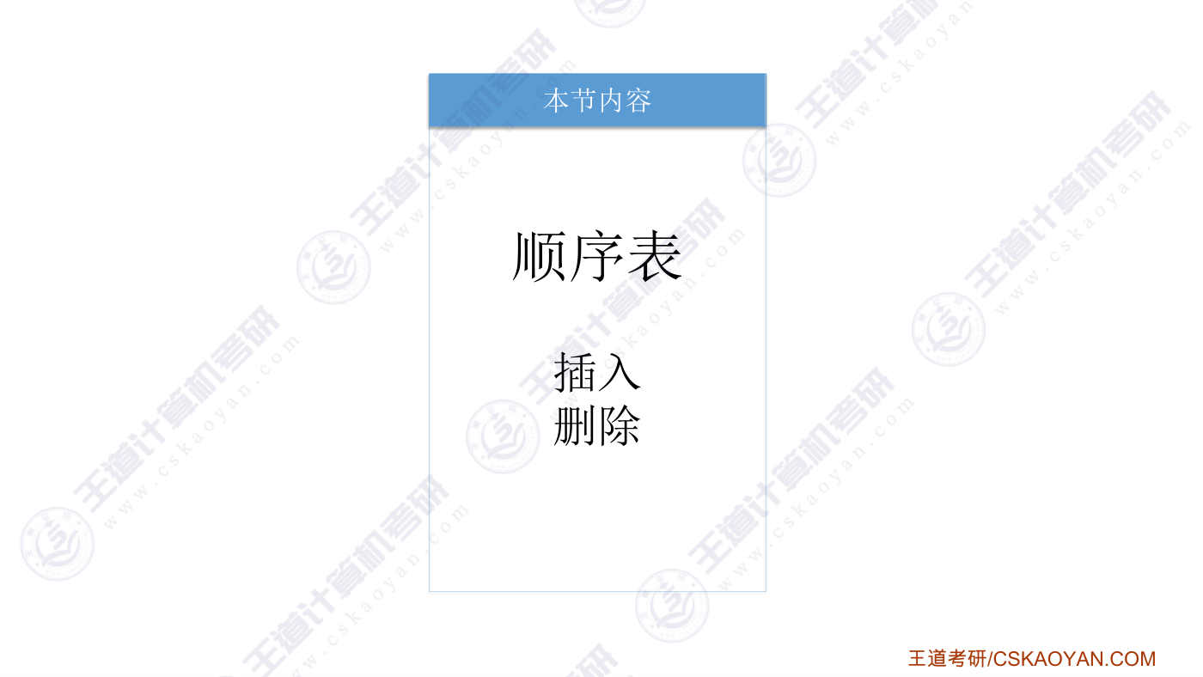
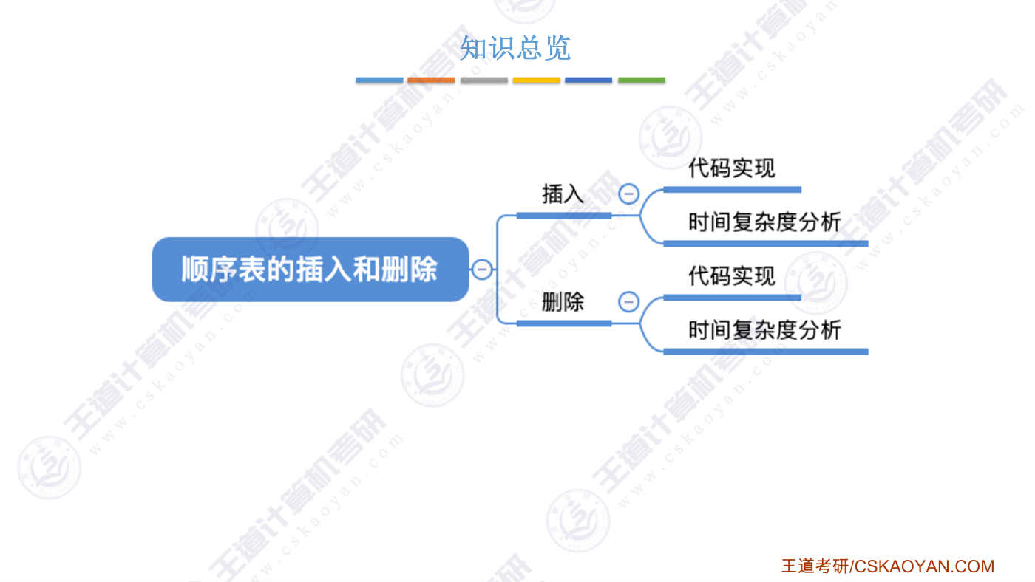
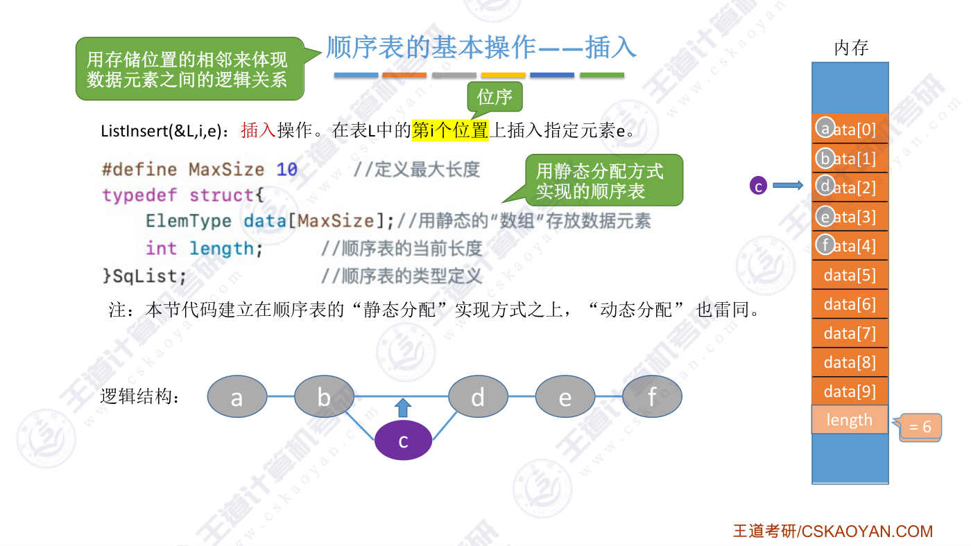
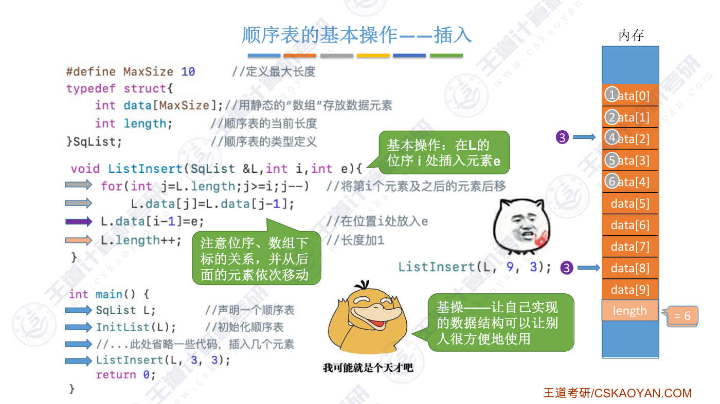
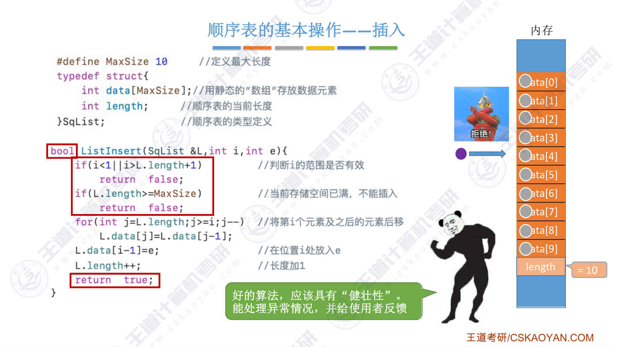
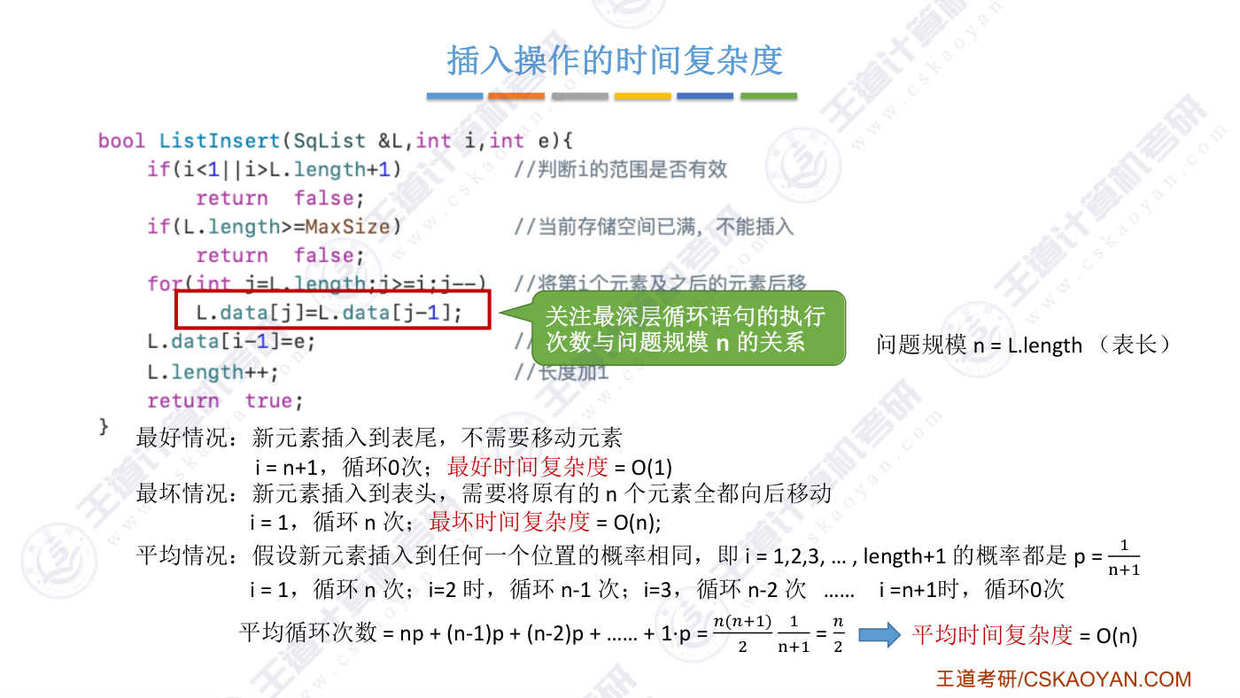
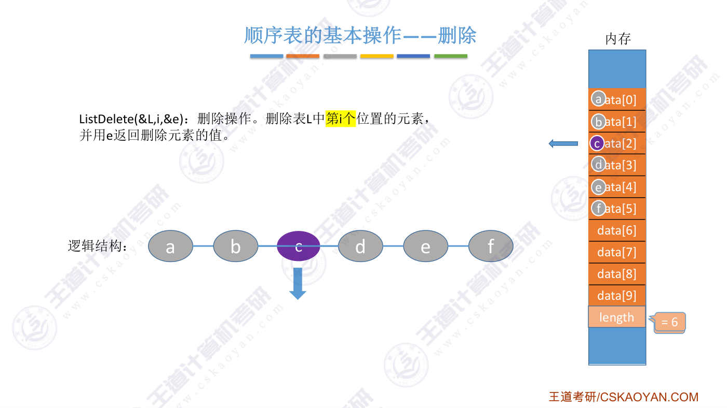
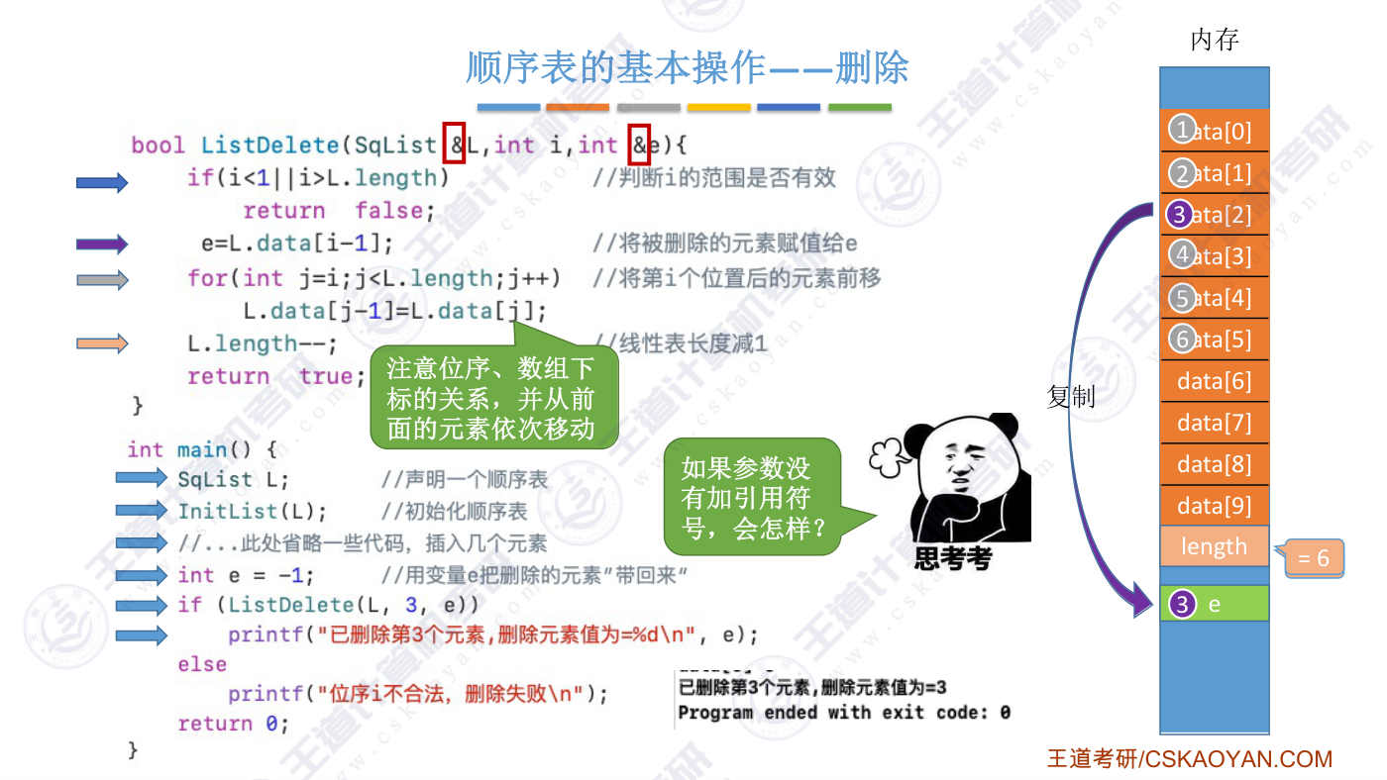
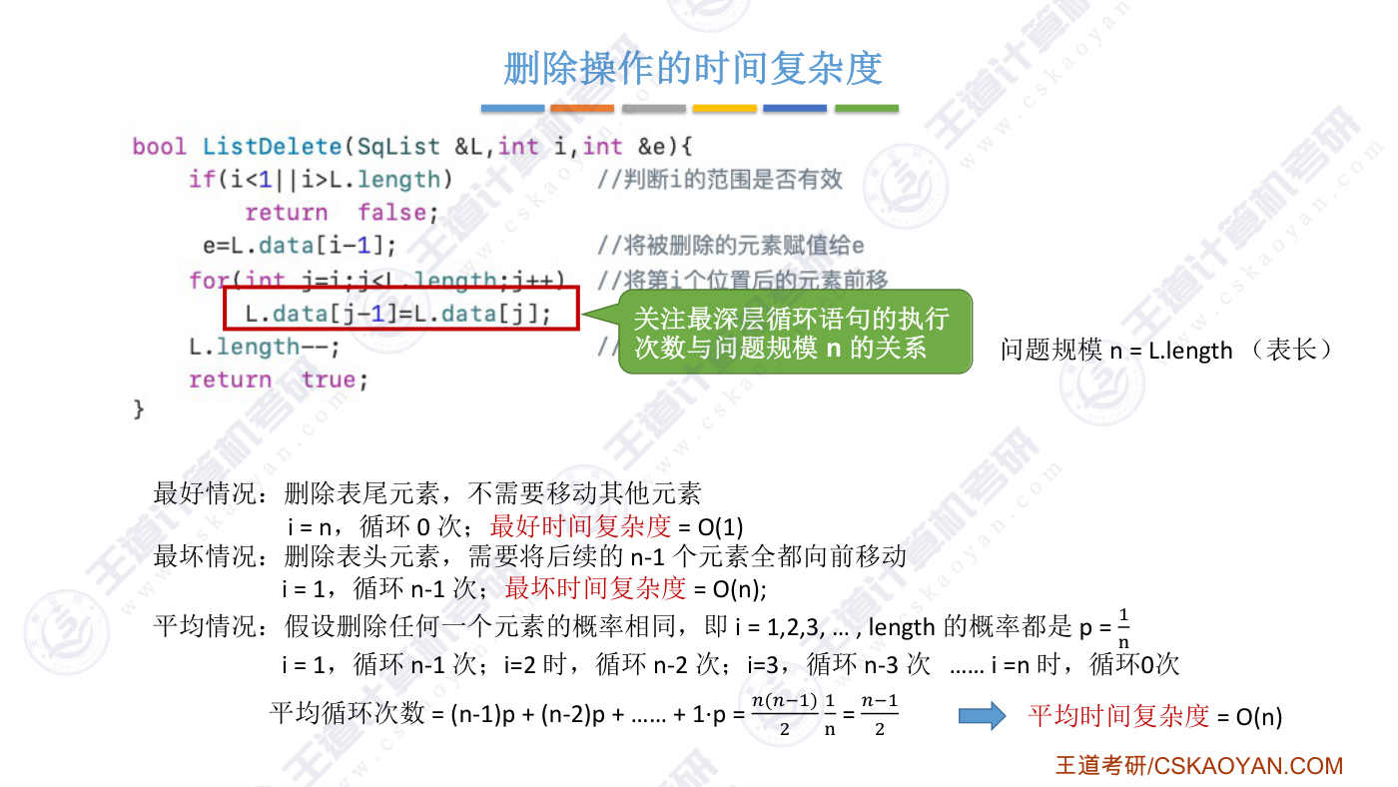
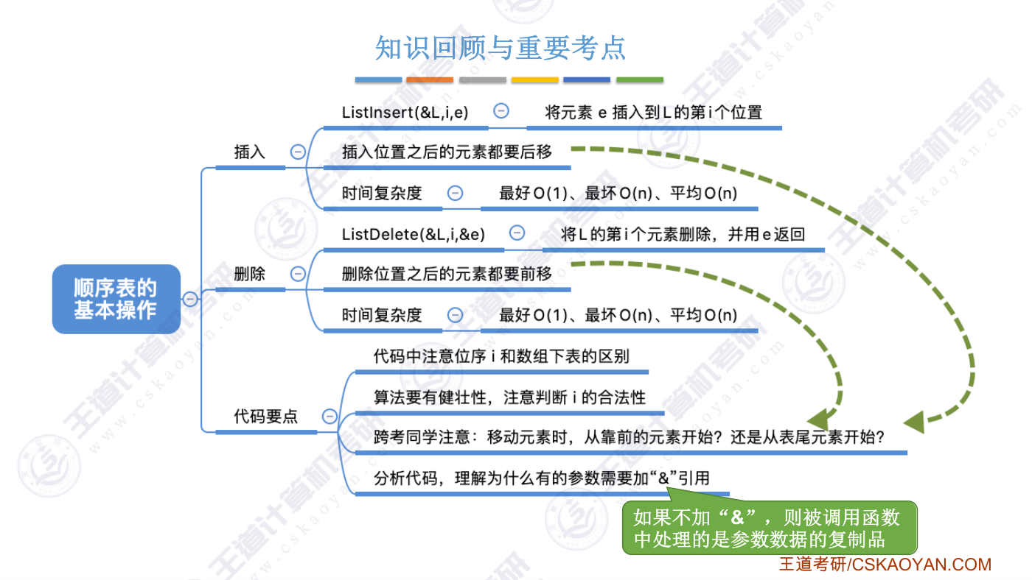

字幕实录
[00:00] 各位同学大家好,经过上一小节的学习,相信大家已经能够动手用代码定义一个顺序表,并且能够知道顺序表应该怎么完成初识化的工作。当一个顺序表刚开始被建立的时候,它其实是一个空表,也就是说里边并没有存任何的数据元素。那这小节中我们会学习顺序表的两个基本操作,我们会分别介绍怎么用代码实现这个基本操作,并且会分析这个代码的时间复杂度。好,那首先要学习的是插入这种基本操作插入操作要实现的事情是往线性表L当中的第二个位置上插入指定的元素1那这儿第二个位置指的是位序,也就是从1开始的那假设我们用静态分配方式实现了一个顺序表那么这个顺序表总共可以存10个元素假设在某一个时刻
[00:52] 这个数据结构当中包含了这样的5个数据元素那这些数据元素在内存当中就应该是这么存放的会占用顺序表的前5个位置由于存放了5个数据元素所以此时这个顺序表的长度应该是5此时如果要进行一个插入的操作往这个线性表的第3个位置插入一个数据元素C的话逻辑上来看进行这个操作之后C就变成了B的后级节点D的前区节点由于我们的这个线性表是用顺序表的方式实现的所以需要用存储位置上的相邻关系来体现这种数据元素之间的逻辑关系因此如果要在第三个位置插入元素C的话那么需要把后面的这三个元素都依次往后移然后再把C这个元素插到第三个位置所以如果我们在顺序表的第二个位置插入一个元素的话那么这个顺序表当中第二个位置以及第二个位置以后的那些数据元素
[01:51] 都得往后移位接下来看一下怎么用代码实现这个事情这个小节中我们写的代码都是基于静态分配的这种顺序表来实现的好来看一下我们在这定义了一个顺序表这个顺序表当中存放的数据元素都是int类型也就是存放一个一个的整数然后这个地方我们用函数实现了插入操作在Mate函数里我们会声明一个顺序表并且对它进行初出化的操作并且这个地方我们省略了一些代码这些代码会往顺序表当中存入一些数据假设此时存入了12456这样的几个数据元素所以此时顺序表的长度应该是5好,接下来会调用我们这儿的这个函数来实现插入操作这个函数实现的事情是往第三个位置插入数据元素3好,之前我们说过,首先要把后续的这些数据元素
[02:42] 都分别往后移,对吧所以在这儿我们使用了一个复循环刚开始,这个辩量的值等于顺序表的长度也就是等于5那只要这大于等于i也就是只要它大于等于3的话这个循环就会一直继续每轮循环结束之后这的值会减1好,那首先来看一下第一次执行这个循环里边的语句的时候这的值是5,对吧所以这句弹码做的事情是把data4的数据把它放到data5这个位置也就把这个数据元素往后挪一位好,那执行了这一句之后这的值是不是会进行减减的操作这就变成了4,对吧所以下一轮循环做的事情是会把data3这个数据元素把它放到data4这个位置所以第二轮循环会把5这个数据元素往后挪一位那第三轮循环也是一样的会把4这个数据元素往后挪一位
[03:36] 跨考的同学可以自己一步一步分析一下这个循环它到底是怎么执行的它最后停在了什么地方好 那这个循环结束之后我们就可以往第三个位置插入我们的数据元素也就是3这个数字这个地方大家一定要注意我们这儿的函数参数i表示的是这个线性表的位序它是从1开始的但是实际对应到我们的数组的时候数组的下标是从0开始的所以我们要把数据元素放在第三个位置实际上应该是要把它放在数组下标为2的那个地方这个自己做题写代码的时候一定要注意好 那接下来由于多了一个数据元素所以顺序表的长度Length就应该加1到此為止我們是不是就實現了插入這個基本操作我們可以讓我們的隊友,讓其他人很方便的通過我們的這個函數
[04:26] 來使用我們自己定義的數據結構不過要提醒大家的是如果你的隊友在使用你給他定義的這個函數的時候他傳入的參數出現了一些問題的話那麼這段代碼的運行就會出錯比如此時你的隊友調用了你的這個函數他想往第九個位置插入三這個數據元素大家可以自己暂停分析一下这个代码怎么运行当这段代码运行完了之后3这个数据元素会被插到8这个位置但是中间这个地方空了这其实是不正确的对吧我们的顺序表当中它的各个数据元素一定是必须一个一个相邻的存放的所以你看这段代码其实它是不够建状的怎么避免这个问题呢很简单我们只需要一个条件判断的语句可以判断一下这个i的值是否合法那愛的合法值應該是多少呢應該是從1開始
[05:21] 然後到Lens加1結束對吧如果此時有人想往順序表的第9個位置插入元素的話那由於這個愛的值已經超出了它的合法範圍所以我們就不應該進行後續的這一系列操作好那再想一下除了愛的值不合法之外是不是當你的順序表如果已經存滿了的時候其他人想要再插入数据你也应该把它拒绝掉对吧所以当别人调用你定义的这个基本操作的时候你还应该在代码里边检查此时这个顺序表示否已经存满了如果存满了那么就不应该往里边继续插入数据好那大家站在使用者的角度来考虑如果你定义的这个基本操作让其他人使用其他人想插入某一个数据元素但是此时由于某些条件不满足你又不能让它插入这个数据元素的话那调用你这个函数的那个人
[06:17] 他是不是应该得到你的这个代码的某一些反馈至少他得知道他这次调用的这个插入操作到底是操作成功了还失败了对吧所以其实在实际写代码的时候除了这个代码逻辑本身要正确之外其实大家还应该有一种意识就是你的这个代码让别人用起来用得很爽那可以怎么做呢我们可以让你的这个插入操作返回一个布尔形的辩量刚开始需要先进行i这个值的合法性判断如果i这个值小于1或者大于Lens加1的话那么说明此次他想要插入的这个位置本身就不合法那在这种情况下给他返回一个False那这样的话这个函数的调用者在接受到False这个返回值的时候他是不是就可以知道哎此次调用失败了然后他就可以根据你的这个反馈
[07:07] 去检查他自己的代码是不是出现了问题,对吧好,那另一个条件如果此时这个顺序表已经存满了那在这种情况下这次的插入操作也应该是失败的所以也需要返回一个force那这两个条件都满足之后才可以进行刚才我们说的那一系列的操作就是先把后续的那些元素都依次往后移最后再把此次想要插入的那个元素插入到相应的那个位置再插入成功之后再给调用者返回一个true给他一个反馈那用这样的方式定一个插入操作是不是使用者使用起来也很爽同时这个代码也有健壮性啊那这么写的代码就是好代码按照这样的代码逻辑如果此时顺序标已经满了但是还有人调用了你这个寒兽想要插入一个数据元素的话那他的这个操作就会被拒绝
[07:59] 好所以虽然这段代码逻辑非常简单但大家可以体会一下如果你自己啊此时真的是在进行一个团队开发一个大型的项目的话那么你的代码怎么让别人用起来爽并且别人用你的代码还不容易出错这些思想意识应该是从刚开始学习的时候就引起大家的注意的好的,那接下来我们来快速的分析一下查入这种基本操作它的时间复杂度是怎么样那在训论中我们学到过要分析时间复杂度的话应该关注这段代码当中最深层循环的语句在查入操作当中只有这个复循环所以我们来看一下这个FOR循环循环的次数和问题规模n之间的关系这儿的问题规模n指的是线性表的表长或者说这个顺序表的表长好,之前提到过时间复杂度分为最好,最坏和平均这样的三种情况,对吧
[08:54] 那什么情况下时间复杂度会最低呢?如果此时我们把数据元素插入到顺序表表伟的位置的话那其他数据元素是不需要移位的也就是FOR循环的次数是0次这种肯定是执行最快的一种情况也就是当i等于Lens加1就意味着此次我们是要插入到顺序表的最后面那个位置这种情况下是不是代码是这么执行的一直往下执行这个for循环是不是就不用循环而其他的这些语句都只需要执行一次所以这种情况下只需要长数级的时间就可以完成这个操作最好的另一个极端是最坏如果此时我们是要把新元素插入到表头的位置的话那么就需要把原有的这n个元素全部都往后移动也就是复循环或循环n次所以最坏时间复杂度应该是大on这样的数量级
[09:47] 好 最后再来看平均时间复杂度怎么算呢我们假设如果此次要插入的新元素插入到任何一个位置的概率都是相同的也就是说此次传入的这个参数i取得123一直到lens加1取得合法範圍內的任何一個數字的概率都是相同的也就是總共有n加1個位置是是新元素有可能插入的因此這個元素插入到任何一個位置的概率都應該是n加1分之1這麼多假設此次要插入的是第一個位置的話根據之前的分析是不是需要把後面的n個元素先全部循環的往後移位對吧因此i等於1的時候需要循環n次而當i等於2的時候除了第一个元素之外后面的n-1元素都需要一次往后移位所以就需要进行n-1次循环再往后移次类推当i等于n加1也就是此次我要插入到表尾的位置的时候
[10:48] 在这种情况下循环的次数应该是0次好,由于i取得每一个值的概率都是相同的所以也就意味着需要循环n次的概率是p这么多需要循环n-1次的概率也是p以此类推,我们把P这个因子提出来,然后P的值是n加1嘛然后里边的这些1一直加到n,其实就是一个简单的等差数列球合最后得到的结果是2分之n这么多也就意味着平均来看,这个循环的次数应该是需要平均循环2分之n次那相应的平均时间复杂度就应该是大O的2分之n这么多那在一化减就应该是大On,这样的一个时间复杂度所以这是最好最坏和平均这样的三种情况好那接下来我们再看一下顺序表的删除操作怎么实现如果要删除一个元素的话那么我们需要把这个元素后面的那些元素都依次往前移位
[11:44] 同时要把Lens的值减1那用代码实现的话就是这个样子这个删除操作当中有三个参数第一个是要删除哪个顺序表第二个是要删除这个顺序表当中的第几个数据元素第三个参数注意它是一个引用型的参数用这个参数把此次删除的数据元素返回好了看一下具体的过程假设通过之前的一系列执行已经建立了一个这样的顺序表它里边存了总共6个数据元素好那如果此时想要使用这个基本操作删除一个数据元素的话那首先需要定义一个和你的顺序表当中存储的这些数据元素同类型的一个变量我们的顺序表当中存储的数据元素类型都是int类型所以我们定一个int型的辨量e并且给它设置一个初始值-1那声明了这个辨量e就意味着内存当中会开辟小片的空间
[12:41] 用于存放e这个辨量相关的数据由于我们给它设了一个初始值所以这片区域里面存储的数据内容是-1这个值好,接下来调用删除这个基本操作要删除L这个顺序表当中的第三个元素然后把此次删除的那个元素用e这个辩量给返回那首先在我们的这个删除操作当中我们进行了一个i的合法值的判断因为此时可以被删除的数据元素肯定是已经存在的这些数据元素当中的某一个对吧所以如果i的值落在了这个区间之外的话那么就应该给他return一个force也就是给这个函数的使用者一个反馈告诉他你的这个删除操作失败了所以在这个地方我们用一个if余句来接收这个函数的返回值如果它此次返回了foss的话那说明我们的这次调用就已经调用失败了
[13:38] 那由于此时想要删除的是第三个元素所以这个i的值是合法的因此接下来会执行下面的这一句这句弹码会把此次要删除的这个数据元素的值把它复制到e这个辩量所对应的这个内存区域当中好那接下來就是執行一個復活循環把後面的這些數據元素依次往前移位最後Lens的只減1也就是從6變成了5那由於這個刪除操作成功了所以會給這個函數的調用者返回一個true也就是這個if的條件是滿足的所以接下來會執行這個print語句打印出這樣的一個結果好那大家值得注意的是這樣的兩個地方首先我們定義的這個刪除操作e這個變量它是引用型的變量我们加了这个引用符号由于加了这个引用符号所以在这个函数里边处理的这个变量亿
[14:33] 其实和卖函数里边定义的这个变量亿在内存当中其实对应的是同一份数据而如果这个亿变量不是引用型把这个引用符号去掉的话那么在卖函数里边它声明了一个局部与卖函数的变量亿并且又调用了这个删除的函数由于这个参数不是引用类型的所以這個函數裏邊它所處理的這個變量翼其實是賣函數裏邊這個變量翼的一個複製品這兩個變量雖然名字都是翼但是在內存當中他們對應的其實不同的兩份數據所以如果我們沒有加這個引用符號的話那這個函數裏邊把此次刪除的數據元素的值付給變量翼其實是付給了這個位置對吧而賣函數裏邊的這個變量翼其實它的值依然是保持负一没变所以如果这个参数去掉引用符号的话那么在这个地方打印的值应该还是保持负一对吧
[15:34] 所以在刚开始学习数据结构的时候一定要注意理解这些加了引用符号的参数为什么他要加引用符号当然包括前面L这个参数也就这个顺序表他的前面也加了引用符号如果这个参数L不加引用符号的话那么魅航数里边定义的这个顺序表L其实是对应的这一份,这一坨数据对吧如果去了这一用符号,那么在这个删除函数里面处理的所谓的这个L,其实应该是这一堆数据的一个复制品同样的道理,在这一堆数据的复制品上面执行一系列删除相关的这些逻辑操作但是返回卖函数之后,卖函数里面定义的这个顺序表L其实它的数据,依然是没变的对吧好,所以这是大家需要注意的一个地方另一个地方跨考的同学需要注意我们在进行删除操作的时候
[16:30] 把这些元素依次的往前移位是先移动前面的元素再移动后面的元素是这样的一个移动方式这是负询环里面的逻辑但是在我们的插入操作当中当我们需要把元素往后移的时候我们是先把后面的元素先往后移然后再移前面的元素这个问题跨考的同学要注意好 那接下来我们来分析删除操作的时间复杂度同样的在这个问题当中所谓的问题规模n指的是线性表或者说顺序表的表长那其实删除操作和插入操作是非常类似的如果我们删除的是最后一个元素的话那么其余的元素是不需要移动位置的也就是这个复活循环的循环次数是0次因此如果我们删除的是最后一个元素的话那这就是最好的情况只需要在长数级的时间内就可以运行结束那最坏的情况应该是删除表头元素
[17:24] 这种情况下需要把后续的n-1元素全部1次往前移一个而每移动一个元素就会多一次循环所以如果i等于1也就删除第一个元素删除表头元素的话那么循环次数就应该是n-1次所以最坏的情况时间复杂的都应该是on这个数量级的最后再来看平均情况同样的我们假设删除任何一个元素的概率是相同的然后i的合法值范围应该是1到lens也就是1到n因为总共有N个元素嘛你要删的肯定是这N个元素当中的其中一个并且删除每一个元素的概率都是N分之一这么多 我们用P来表示好 那如果i等于1删除的是第一个元素的话那么需要循环N-1次如果删除的是第二个元素的话那么需要把第二个元素之后的N-2个元素都1次往前移位
[18:18] 也就是需要循环N-2次那之后的1次类推如果i等于n也就是此次删除的是最后一个数据元素的话那么循环的次数就应该是0次因此需要循环n-1次n-2次一直到循环1次循环0次它们的概率都是p那么我们把循环的次数和每一种循环次数发生的概率p进行一个相传相加就可以得到一个平均情况下的循环次数2分之n-1那2分之n-1应该是on这样的一个数量级所以删除操作的平均时间复杂度也是on这么多好 那这个小节我们学习了怎么实现顺序表的插入和删除这两个基本操作由于顺序表要求逻辑上相邻的元素在物理上也相邻所以如果我们想要在某一个位置插入一个新元素的话那么它之后的那些元素都得一次后移同理 如果删除某个数据元素的话
[19:14] 那么后面那些数据元素都得一次前移当然大家在写代码的时候别忘了更改Lens这个值Lens表示的是顺序表当中此时存放了几个数据元素大家在做题或考试的时候一定要注意审题有的题目可能是告诉你说要删除第二个数据元素而有的题目也有可能告诉你说是要删除数组下标为爱的数据元素未续是从1开始的 而数组下标是从0开始的所以做题的时候一定要注意这个小细节别在这种地方丢分另外你写的这个代码要有尖状性所以你需要对一些必要的条件进行判断在学习之后的一系列算法甚至是在以后大家实习工作的时候都一定要注意这个问题你的代码一定要足够健壮同时还要能够让别人很方便的使用跨考的同学可能在写移动数据元素的 for 循环的时候
[20:10] 也许会出现问题建议写代码写的很少甚至没有写过代码的同学自己在高纸上写一遍实现插入和删除操作然后最后大家一定要注意理解为什么有的参数是要加引用的为什么有的没有那像代码建状性还有参数加引用这些问题我们会在之后的简解当中提的越来越少所以同学们一定要在刚开始接触这些简单代码的时候就把这些很重要的问题一遍一遍的理解把它捋清楚真正的吸收内化好的,那么以上就是这个小节的全部内容

第4节 2.2.2_2_顺序表的查找
对应视频：P11 2.2.2_2_顺序表的查找（12分钟）

本节导读
本节解决顺序表的按位查找和按值查找操作实现问题，是线性表查找的基础内容，位于数据结构线性表章节的核心位置。建议重点掌握两种查找的代码实现、时间复杂度分析，以及跨考生需注意的位序与下标关系、结构体比较等细节。
【考点】按位查找操作：掌握静态和动态分配顺序表的GetElem函数实现，理解位序i与数组下标i-1的对应关系，时间复杂度为O(1)
【考点】按值查找操作：实现LocateElem函数，理解循环遍历比较的过程，掌握返回位序（下标+1）的规则
【考点】时间复杂度分析：按位查找为O(1)，按值查找最好O(1)、最坏O(n)、平均O(n)，需结合查找位置概率分析
【考点】指针访问机制：理解动态分配顺序表中data指针通过下标访问元素的原理，不同类型指针访问的字节数差异
【考点】结构体比较规则：C语言中不可直接用==比较结构体，需逐字段比较；考研中需根据考试科目要求判断语法严格程度
【易错】位序与数组下标混淆：顺序表位序从1开始，而数组下标从0开始，查找时需注意i-1的转换
【易错】结构体比较错误：在C语言中不能直接使用==运算符比较结构体变量，需手动实现字段比较
【易错】指针类型与访问字节数：不同类型指针（如int*与ElemType*）通过下标访问时，系统根据指针类型决定每次访问的字节数
【易错】时间复杂度场景区分：按值查找需区分最好（目标在首位）、最坏（目标在末位）、平均（均匀分布）三种情况

课件要点（全文提取）
• 本节内容
• 顺序表
• 查找
• 知识总览
• 顺序表的按位查找
• GetElem(L,i)：按位查找操作。获取表L中第i个位置的元素的值。
• #define MaxSize 10
• //定义最大长度
• typedef struct{
• ElemType data[MaxSize];
• //用静态的“数组”存放数据元素
• int length;
• //顺序表的当前长度
• }SqList;
• //顺序表的类型定义（静态分配方式）
• 静态分配
• ElemType GetElem(SqList L, int i){
• return L.data[i-1];
• 顺序表的按位查找
• GetElem(L,i)：按位查找操作。获取表L中第i个位置的元素的值。
• #define InitSize 10
• //顺序表的初始长度
• typedef struct{
• ElemType *data;
• //指示动态分配数组的指针
• int MaxSize;
• //顺序表的最大容量
• int length;
• //顺序表的当前长度
• } SeqList;
• //顺序表的类型定义（动态分配方式）
• 动态分配
• ElemType GetElem(SeqList L, int i){
• return L.data[i-1];
• 和访问普通数
• 组的方法一样
• 内存
• data[0]
• （从2000开始的6B）
• data[1]
• （从2006开始的6B）
• ……
• data[2]
• （从2012开始的6B）
• ElemType *data
• 如果一个ElemType 占6B，即sizeof(ElemType)==6
• 指针data 指向的地址为2000
• 顺序表的按位查找
• GetElem(L,i)：按位查找操作。获取表L中第i个位置的元素的值。
• #define InitSize 10
• //顺序表的初始长度
• typedef struct{
• ElemType *data;
• //指示动态分配数组的指针
• int MaxSize;
• //顺序表的最大容量
• int length;
• //顺序表的当前长度
• } SeqList;
• //顺序表的类型定义（动态分配方式）
• 动态分配
• ElemType GetElem(SeqList L, int i){
• return L.data[i-1];
• 和访问普通数
• 组的方法一样
• 内存
• data[0]
• （从2000开始的6B）
• data[1]
• （从2006开始的6B）
• ……
• data[2]
• （从2012开始的6B）
• int *p
• 如果换一个类
• 型的指针，指
• 向同一个地址
• p[0]
• p[1]
• p[2]
• p[4]
• …… （注：一个int 占4B）
• 顺序表的按位查找
• 内存
• data[0]
• data[1]
• ……
• data[2]
• int *p
• p[0]
• p[1]
• p[2]
• p[4]
• …… （注：一个int 占4B）
• ElemType *data
• 再次理解，为何malloc函数返回的
• 存储空间起始地址要转换为与数
• 据元素的数据类型相对应的指针
• 按位查找的时间复杂度
• 内存
• data[0]
• data[1]
• ……
• data[2]
• ElemType *data
• ElemType GetElem(SeqList L, int i){
• return L.data[i-1];
• 时间复杂度：O(1)
• 由于顺序表的各个数据元素在内存中连续存放，
• 因此可以根据起始地址和数据元素大小立即找到
• 第i 个元素——“随机存取”特性
• 顺序表的按值查找
• LocateElem(L,e)：按值查找操作。在表L中查找具有给定关键字值的元素。
• //在顺序表L中查找第一个元素值等于e的元素，并返回其位序
• int LocateElem(SeqList L,ElemType e){
• for(int i=0;i<L.length;i++)
• if(L.data[i]==e)
• return
• i+1;
• //数组下标为i的元素值等于e，返回其位序i+1
• return
• 0;
• //退出循环，说明查找失败
• #define InitSize 10
• //顺序表的初始长度
• typedef struct{
• ElemType *data;
• //指示动态分配数组的指针
• int MaxSize;
• //顺序表的最大容量
• int length;
• //顺序表的当前长度
• } SeqList;
• //顺序表的类型定义（动态分配方式）
• 顺序表的按值查找
• LocateElem(L,e)：按值查找操作。在表L中查找具有给定关键字值的元素。
• data[0]
• data[1]
• data[2]
• data[3]
• data[4]
• data[5]
• data[6]
• data[7]
• data[8]
• data[9]
• 内存
• length
• = 6
• //在顺序表L中查找第一个元素值等于e的元素，并返回其位序
• int LocateElem(SeqList L,int e){
• for(int i=0;i<L.length;i++)
• if(L.data[i]==e)
• return
• i+1;
• return
• 0;
• typedef struct{
• int *data;
• //指示动态分配数组的指针
• int MaxSize;
• //顺序表的最大容量
• int length;
• //顺序表的当前长度
• }SeqList;
• 基本数据类型：int、char、double、
• float 等可以直接用运算符“==”比较
• i=0
• i=1
• i=2
• i+1=3
• 结构类型的数据元素也这样吗？
• 调用：LocateElem(L, 9);
• L.data
• 结构类型的比较
• 注意：C语言中，结构体的比较不能直接用“== ”
• 更好的办法：定义一个函数，童叟无欺，用过都说好
• 需要依次对比各个分量来
• 判断两个结构体是否相等
• 顺序表的按值查找
• LocateElem(L,e)：按值查找操作。在表L中查找具有给定关键字值的元素。
• //在顺序表L中查找第一个元素值等于e的元素，并返回其位序
• int LocateElem(SeqList L,ElemType e){
• for(int i=0;i<L.length;i++)
• if(L.data[i]==e)
• return
• i+1;
• //数组下标为i的元素值等于e，返回其位序i+1
• return
• 0;
• //退出循环，说明查找失败
• Tips：
• 《数据结构》考研初试中，手写代码可以直接用“==”，无论ElemType 是基本数据类型还是
• 结构类型
• 手写代码主要考察学生是否能理解算法思想，不会严格要求代码完全可运行
• 有的学校考《C语言程序设计》，那么…也许就要语法严格一些
• 按值查找的时间复杂度
• //在顺序表L中查找第一个元素值等于e的元素，并返回其位序
• int LocateElem(SeqList L,ElemType e){
• for(int i=0;i<L.length;i++)
• if(L.data[i]==e)
• return
• i+1;
• //数组下标为i的元素值等于e，返回其位序i+1
• return
• 0;
• //退出循环，说明查找失败
• 最好情况：目标元素在表头
• 循环1次；最好时间复杂度= O(1)
• 最坏情况：目标元素在表尾
• 循环n 次；最坏时间复杂度= O(n);
• 平均情况：假设目标元素出现在任何一个位置的概率相同，都是
• 目标元素在第1位，循环1次；在第2位，循环2次；…… ；在第n 位，循环n 次
• 平均循环次数= 1⋅
• " + 2 ⋅
• " + 3 ⋅
• " + …… + n ⋅
• " =
• #(#%!)
• " =
• #%!
• 平均时间复杂度= O(n)
• 关注最深层循环语句的执行
• 次数与问题规模n 的关系
• 问题规模n = L.length （表长）
• 知识回顾与重要考点

课件页面（全页嵌入）
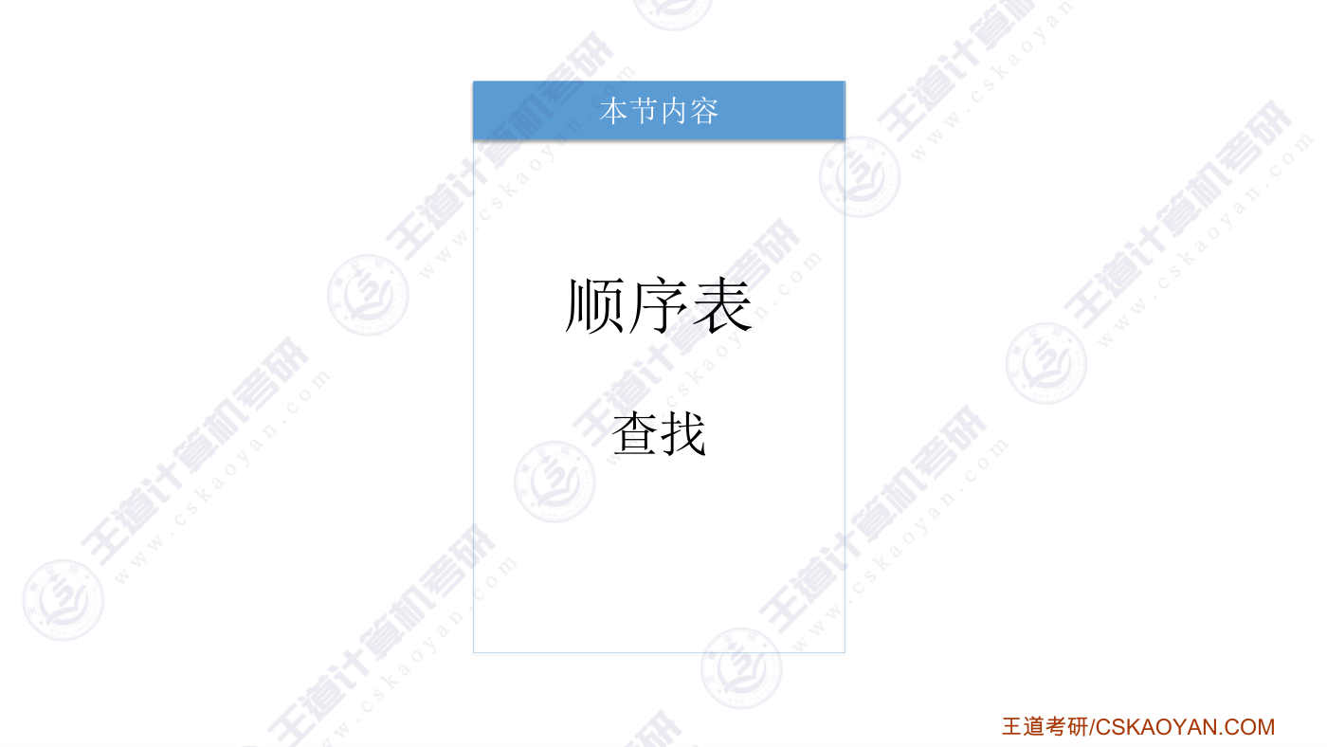
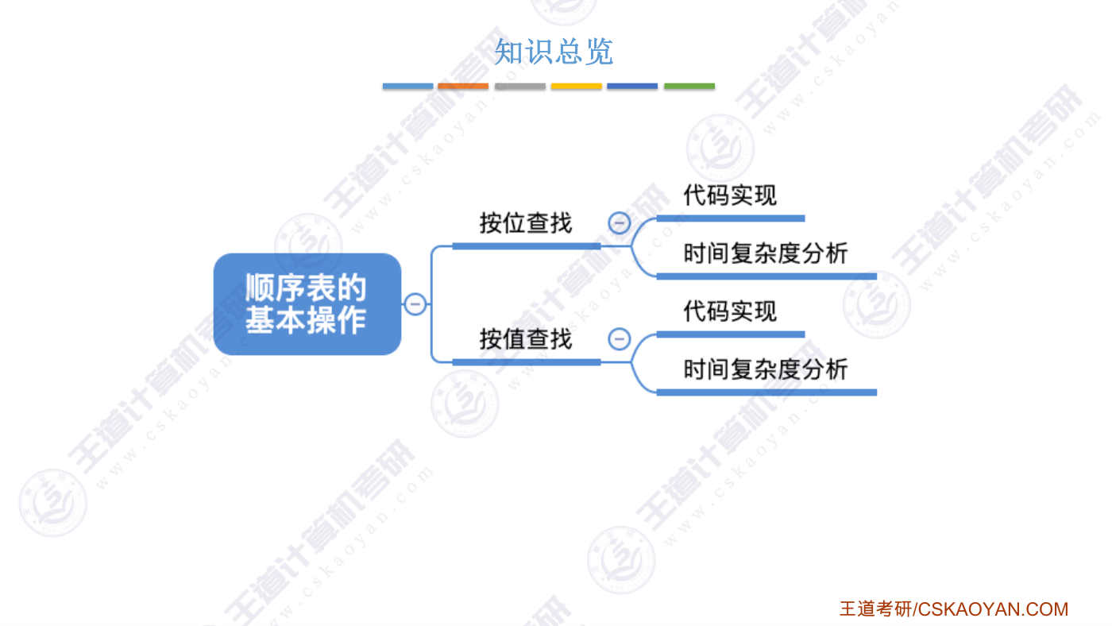
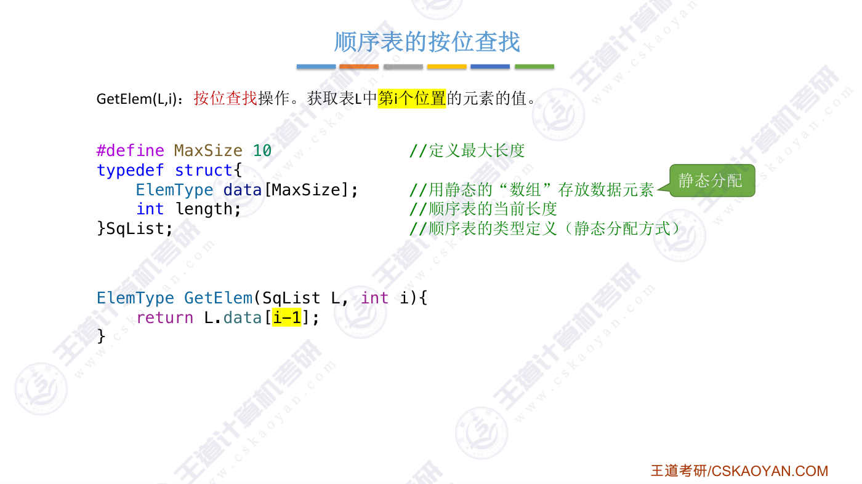
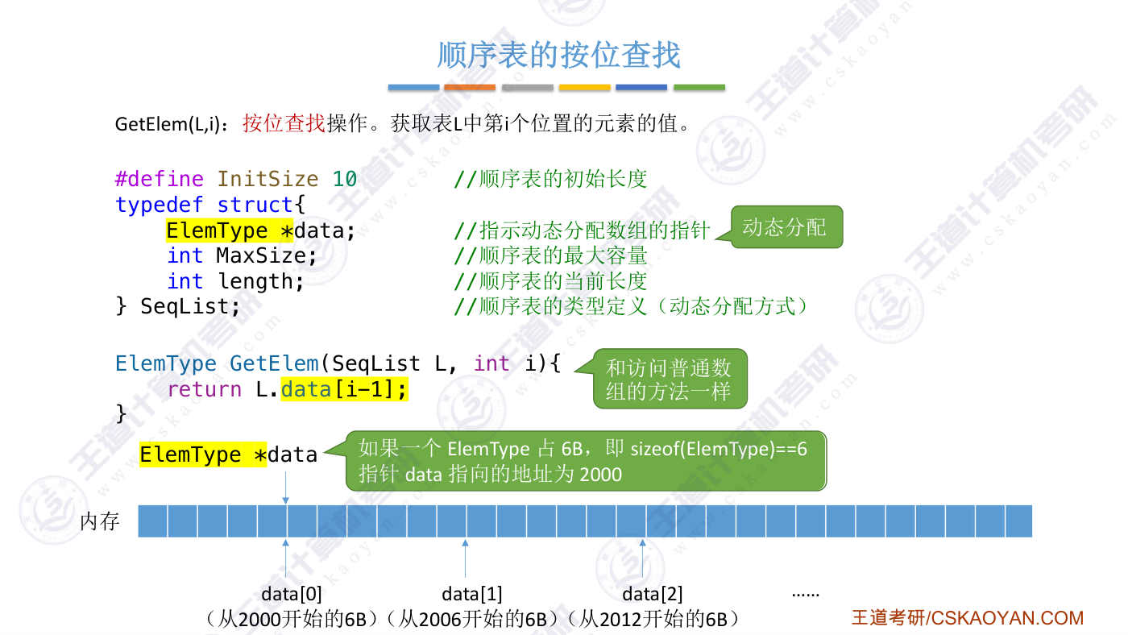
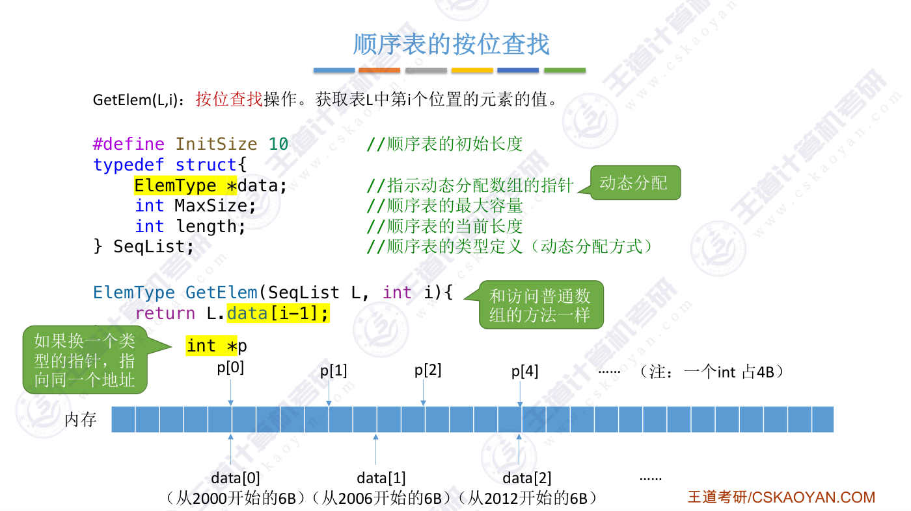
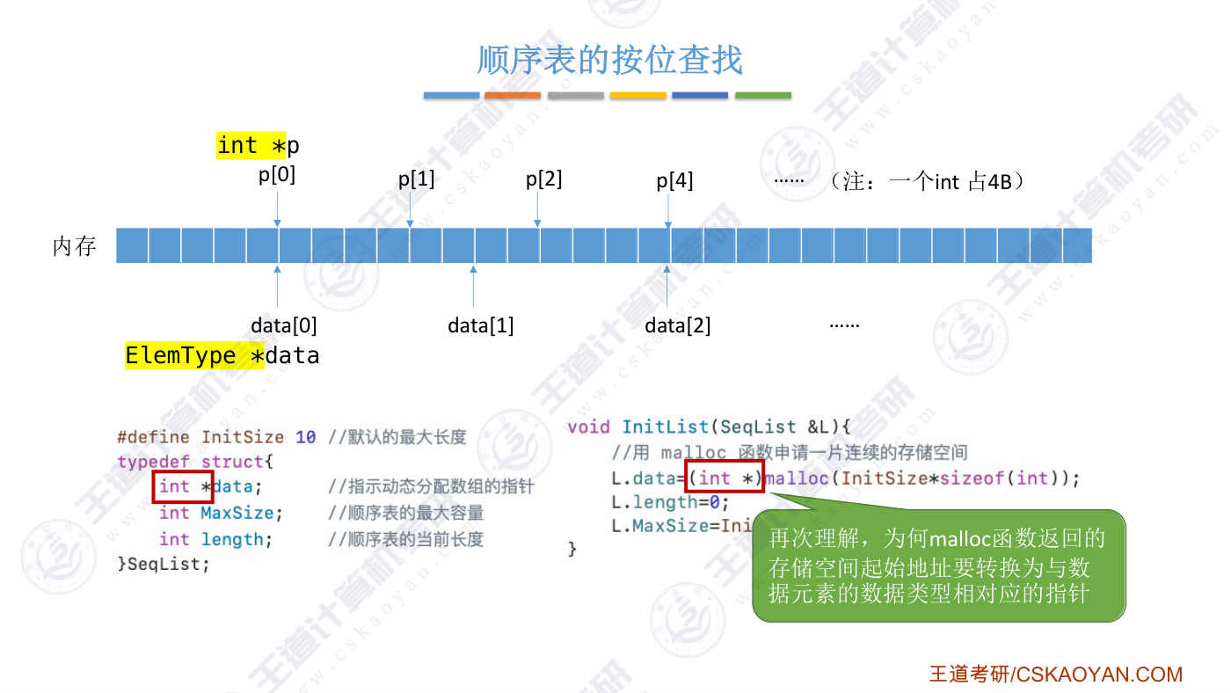
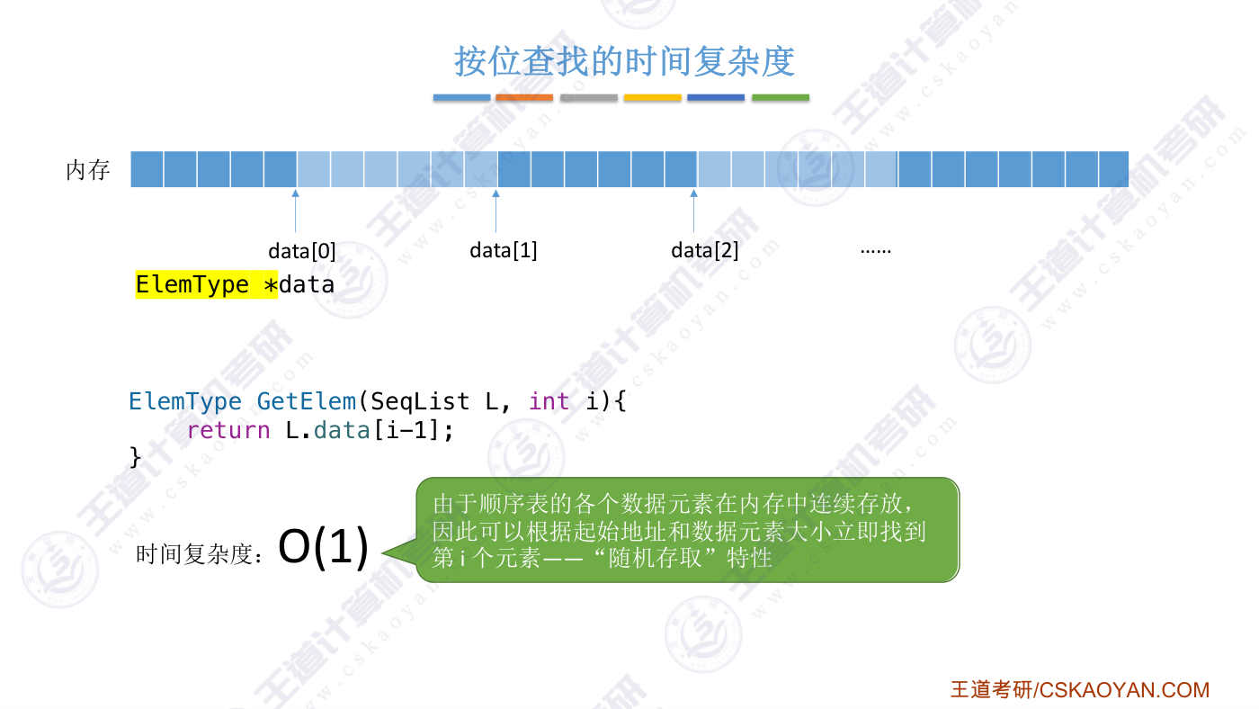
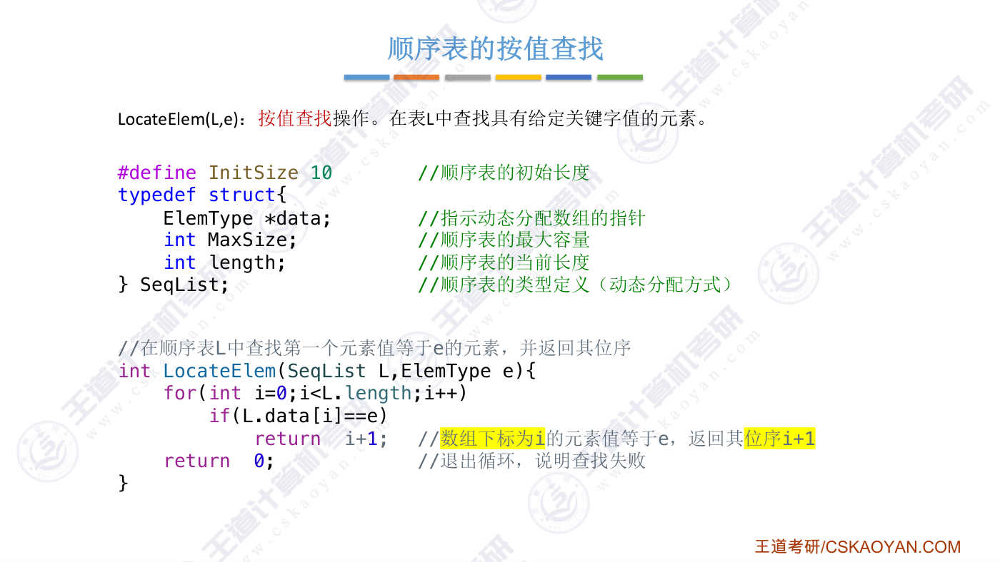
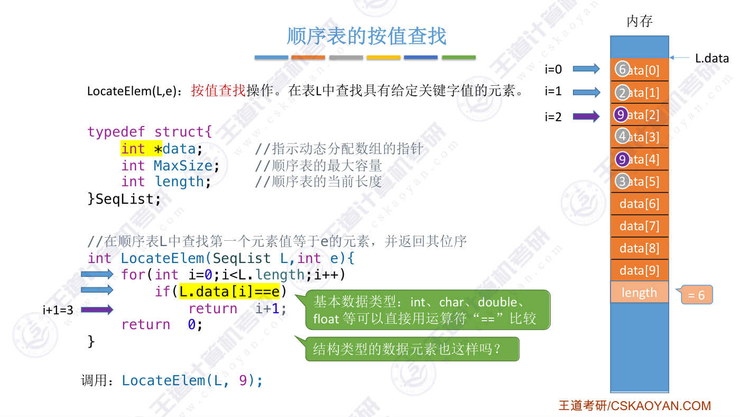
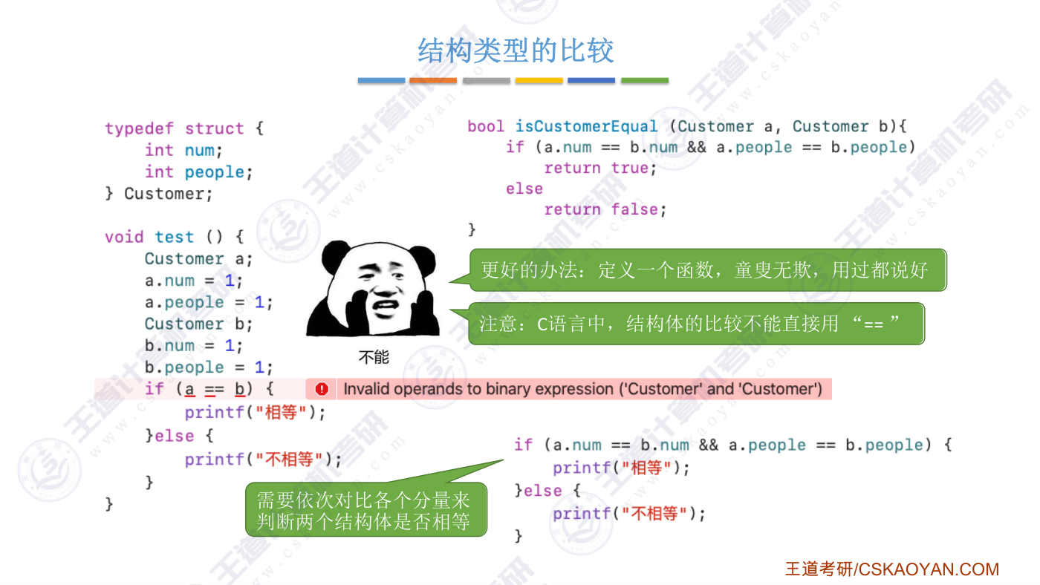
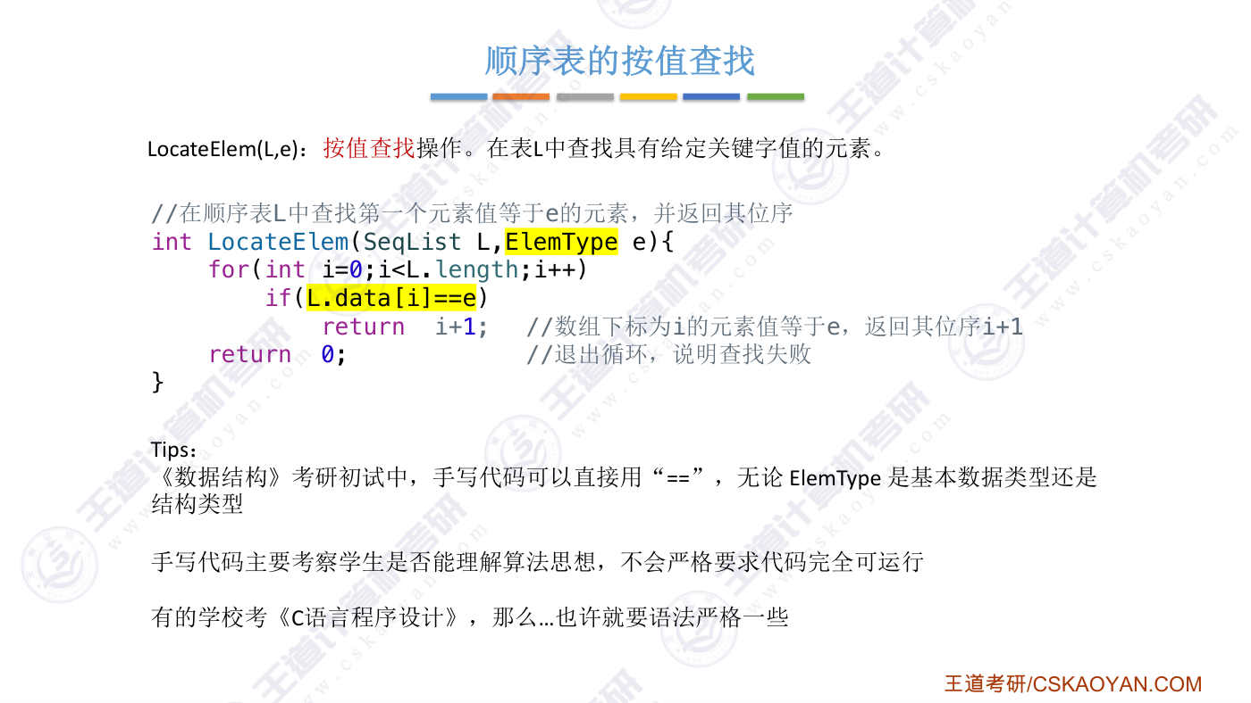
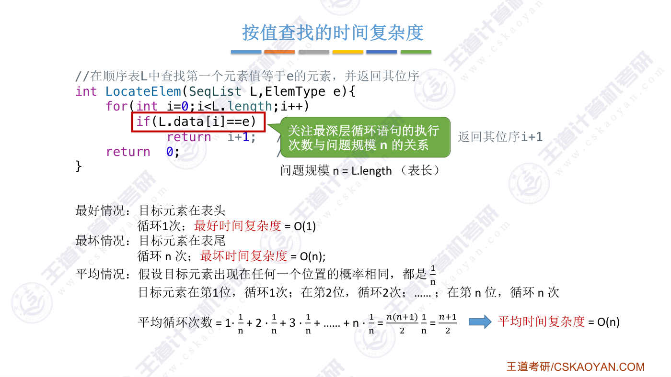
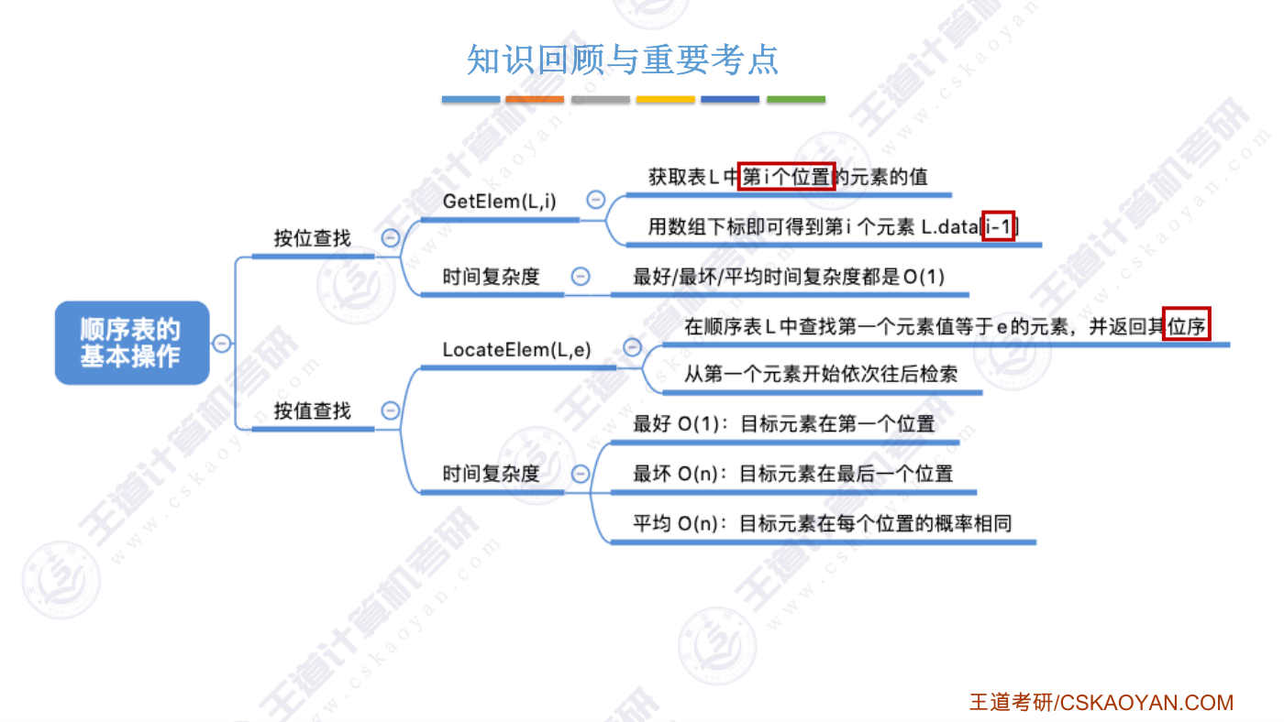

字幕实录
[00:00] 各位同学大家好,在这个小节中我们会学习顺序表的查找操作怎么实现。分为两种查找,一种是安位查找,一种是安值查找。我们会分别介绍怎么用代码实现,并且会分析代码的时间复杂度。首先来看安位查找怎么实现。对一个线性表进行安位查找,就是要从这个线性表L当中取得第二个元素。如果这个线性表是用顺序表的方式实现,并且是用静态分配这样的方式实现的话,那么所有的数据元素就是存放在data这个数组当中在这种情况下想要获得第二个数据元素其实非常简单唯一需要注意的是第二个元素它对应的数组下标应该是i-1因为这个位序是从1开始的而数组下标是从0开始的这个元素的返回值和你的数据元素的类型是相同的
[00:49] 当然如果想让你的代码见状性更强一些的话在这个地方是不是还可以判断一下这个i的值是否合法好,这个也很简单,就不再展开好,接下来看一下,如果我们采用动态分配方式来实现顺序表的话那么data这个变量它其实是一个指针这个指针指向了顺序表当中的第一个数据元素存储这个顺序表所需要的内存空间是用maloc函数申请的一整片的连续空间虽然data这个变量它是一个指针但是同样可以用这种数组下标的方式访问相应的元素这有可能是跨考的同学不知道的点好 那我们来分析一下计算机在背后它做了一些什么你的这个data变量它其实是一个指针指针指向了maloch韩数给它分配的一整片连续内存空间的起始地址
[01:40] 也就指向了这个地址那我们假设现在这个指针它所指向的地址是2000然后在这个图当中我们假设这样的一小格代表一个字节的大小也就一臂的大小如果说你的一个数据元素也就是你的AlumTap需要占6个字节的话那么你用L点data0这样的方式取得的值其实就是从data这个指针所指向的这个地址再往后6个字节的内容你在这给它return了一个data0其实就是给它返回了这6个字节的内容而这6个字节当中对应的内容刚好就是你的第一个数据元素好 同理如果你的代码里写的是data1的话data1所对应的数据就应该是从2006这个地址开始往后的6个字节也就是你的第二个数据元素在往后的话也是一样的就不再列举
[02:35] 好在这个地方我们所定义的data指针它所指向的数据类型就是alim type这种类型所以如果你按这种数组下标的方式来写代码的话其实计算机在背后会根据你的指针所指向的数据类型它所占用的空间大小来给你计算每一个数组下标它应该对应的是哪几个字节的数据好 如果说我们定义另外的一个指针这个指针它所指向的地址也是这儿也是2000不过我们把这个指针它的类型规定为指向int型而一个int型的变量是占四个字节那么你用类似的这种而指针加上数组下标的方式来取得数据的话P0它所对应的数据就应该是从2000这个位置开始往后的4个字节这4个字节的内容是P0再往后的4个字节是P1再往后的4个字节是P2
[03:35] 以此类推所以这是跨考同学要理解的一个点用某一个类型的指针加上数组下标的这种方式来访问数据的话那么系统在背后为你取数据的时候每一次取几个字节其实和你的这个指针所指向的类型有关因此这也就能解释为什么我们在之前的课里面给大家强调过如果你有maloch韩束申请一片连续的内存空间那么maloch韩束返回的这个指针你需要把它强制转换为和你的这个数据类型相对应的同类型的指针因为虽然指针指向的都是同一个地址但是如果你的这个指针所指向的数据类型你给它定义错了那么在访问你的数据元素的时候也会出现问题好的那么既然顺序表、安慰查找这个操作它只需要这样的一个return余句都没有任何的循环也没有地规调用
[04:33] 所以安慰查找这样的操作它时间复杂度就应该是O1那这也是我们之前提到过的顺序表随机存取的特性能够实现随机存取的基础就在于顺序表当中所有的数据元素在内存里面都是连续存放的并且这些数据元素的数据类型相同也就是说每一个数据元素所占的内存空间是一样大的所以我们只需要知道一个顺序表的起始地址然后再知道每一个数据元素的大小就可以立即找到第二个元素它存放的位置好的那这是暗位查找接下来来看暗值查找暗值查找操作就是要找到这个线性表L当中有没有哪个数据元素和我们传入的这个参数亿是相等的如果能找到这样的数据元素的话那么就要返回这个数据元素的存放位置好,那这个基本操作的实现也很简单
[05:28] 我们在这儿传入一个参数亿然后这个地方执行一个复活循环从这个顺序表最开始的那个元素开始一次往后检索一次判断这个顺序表当中的各个数据元素和我们传入的数据元素一是否相等如果相等的话那么返回数据元素的位序由于这个地方我们返回的是位序变量i指的是数组下标所以我们在返回的时候需要用数组下标加1好 那来看一个实际的例子我们定义了这样的一个顺序表这个顺序表当中数据元素的数据类型是int类型并且这个顺序表已经出实化而且插入了6个数据元素也就插入了6个int型的变量由于顺序表存放的是int型的变量所以我们要对比两个int型的变量只需要用这样的一个运算服务来进行比较就可以了除了int型变量之外
[06:26] 像char,double,float等等这些基本数据类型都可以直接用判断相等的运算服务来进行比较好,现在假设有人调用了你这个函数他想找的是在这个线性表L当中有没有等于9的数据元素那首先会执行这个副循环刚开始,i是等于0的并且Lens的值等于6那第一个数据元素它的值和9是不相等的也就是这个if条件不满足所以会进行i++的操作i的值由0变为1然后进行第二轮的循环第二轮循环扫描的就是这个数据元素和9依然不相等因此i的值会变为2然后进行第三轮的循环第三轮循环就找到了和参数相等的数据元素因此会返回数据元素的位序,也就是3好的,那接下来要思考的问题是如果说我们的这个顺序表当中
[07:21] 它所存放的数据元素类型是一个更复杂的结构类型的话那么两个结构类型的比较是否也可以用这种等于等于这个运算幅呢?答案是不能我们在这儿定义了一个叫做Customer的结构类型然后写了一个简单的函数声明了A和B这样的两个辩量这两个辩量都是customer这种类型并且我们故意把这两个customer里面的字段直都设为1然后在这写一个if一句我们想尝试用等于等于这样的运算幅判断A和B这两个结构类型的数据是否相等当然会发现这个ide提出我们说你的这个运算幅它是不可以用于比较两个customer类型的辩量的所以如果用这样的运算幅来比较两个结构类型的变量的话别说是让这段代码运行了
[08:14] 你的这段代码连编译都编译不了所以如果要对比两个结构体的话那么你必须自己写代码来分别的对比这个结构体里面的各个分量是否相等如果这些分量都相等的话那么就可以认为这个结构体是相等的当然你也可以实现一个基本操作用来判断你所定义的两个结构体是否相等好,总之在C语言当中你是不可以直接用等于等于这个运算幅来判断两个结构类型是否相等的而如果使用C++的话你可以尝试重载这个运算幅为了照顾到跨口的同学,这就不再展开那给大家的建议是,在你们考研出事当中如果说这个学校他说他考的科目就叫数据结构那你在判断两个数据元素是否相等的时候可以直接使用等于等于这个运算幅不管你的这个数据元素到底是基本数据类型
[09:10] 还是结构类型因为数据结构这门课它更多的是考察你对数据结构还有数据结构相关的算法的一个理解并不会过分严格的要求你的这个代码是否严格遵照某一种编程语言的规则但是如果你报考的那个学校它考的科目里边它告诉你是考C语言程序设计那么这个学校在改卷的时候也许他就会比较在意你的C语言语法是否够严格当然了,具体问题具体分析大家最好还是看一下相关的例年真题他题目里面是否要求你的C语言语法要足够的标准那这个地方给大家一个小小的提醒好,那接下来分析一下按着查找这个操作的时间复杂度要算时间复杂度的话我们需要关注的是最深层循环的这个语句的执行次数也就是循环了几次这个循环次数和问题规模n之间的关系是什么
[10:07] 我们这儿的问题规模n指的是线性表的表长好,时间复杂度分为最好,最坏和平均三种情况最好的情况肯定是如果你要找到这个值刚好和表头元素的值相同的话这个循环是不是就只需要执行一次所以最好时间复杂度应该是O1长数阶的由于我们检索这些数据元素是从头到尾一个一个往后检索的所以如果你要查找的这个值它是最后一个数据元素的话那么循环的次数就需要循环N次需要把N个数据元素全部扫描一遍才可以找到目标所以最坏时间复杂度应该是On而平均时间复杂度我们可以先假设你要找的这个目标元素出现在任何一个位置的概率都相同总共有N个元素也就是说出现在任何一个位置的概率都是N分之一而如果这个目标元素在第一位的话
[10:56] 那么循环只需要循环一次在第二位的话循环两次以此累退如果在Dn位那就循环N次因此平均来看这个平均所需要的循环次数就应该是这个循环的次数乘以这种情况发生的概率然后相乘相加最终得到的结果应该是2分之N加1因此平均时间复杂度应该是大On好的 那这个小节的内容很简单我们学习了安位查找和按值查找那由于顺序表当中的各个元素的连续存放的所以如果想要找到顺序表第1个元素的话只需要O1的时间就可以立即找到也就是说顺序表就随机存取的特性而如果是按值查找的话那么我们需要从第一个元素开始一次往后减锁当然如果这个顺序表当中的数据元素它是按照某一种顺序比如说从大到小或者从小到大的排列的
[11:48] 那对于数据元素有序的这种顺序表的查找其实会有很多更高效的算法那这个我们会在之后查找那个章节来学习其他的更高效的查找算法但是如果顺序表当中的数据元素它们本身存放就是没有任何规律的那就只能从第一个元素一次开始往后寻找平均来看找到目标元素时间复杂度应该是On再次强调跨考的同学需要注意位序和数组下标的关系另外还需要注意怎么判断两个结构体也就是struct数据类型它们是否相等好的那以上就是这小节的全部内容

第5节 2.3.1_单链表的定义
对应视频：P12 2.3.1_单链表的定义（11分钟）

本节导读
本节解决单链表的定义与代码实现问题，是线性表链式存储结构的基础。本节位于数据结构线性表章节中，在顺序表之后学习。建议结合图示理解单链表结构，重点掌握typedef用法和带头/不带头结点的区别。
【考点】单链表的定义与特点：链式存储，每个节点包含数据域和指向下一个节点的指针，不支持随机存取
【考点】单链表与顺序表的对比：顺序表要求连续空间、可随机存取；单链表物理离散、改变容量方便
【考点】typedef关键字用法：用于数据类型重命名，如typedef struct LNode LNode;和typedef LNode* LinkList;
【考点】带头结点与不带头结点的区别：带头结点头指针指向头结点（不存数据），空表判断为L->next==NULL；不带头结点头指针指向首元节点，空表判断为L==NULL
【易错】LinkList与LNode*的混淆：LinkList强调链表整体，LNode*强调节点指针，虽等价但代码中语义不同
【易错】带头结点与不带头结点的空表判断条件错误：需根据头指针指向正确判断空表
【易错】typedef关键字的理解不足：跨考生需明确其用于简化类型声明的作用

课件要点（全文提取）
• 本节内容
• 单链表
• 定义
• 知识总览
• a1
• a2
• a3
• a4
• a5
• 知识总览
• 什么是单链表
• 顺序表
• （顺序存储）
• 单链表
• （链式存储）
• NULL
• 每个结点除了存放数据
• 元素外，还要存储指向
• 下一个节点的指针
• a1
• a2
• a3
• a4
• 每个结点中只
• 存放数据元素
• 逻辑结
• 构：线性
• a1
• a2
• a3
• a4
• a1
• a2
• a3
• a4
• 优点：可随机存取，存储密度高
• 缺点：要求大片连续空间，改变容量不方便
• 优点：不要求大片连续空间，改变容量方便
• 缺点：不可随机存取，要耗费一定空间存放指针
• 用代码定义一个单链表
• 单链表
• （链式存储）
• NULL
• a1
• a2
• a3
• a4
• struct LNode * p = (struct LNode *) malloc(sizeof(struct LNode));
• 增加一个新的结点：在内存中申请一个结
• 点所需空间，并用指针p 指向这个结点
• typedef 关键字—— 数据类型重命名
• typedef <数据类型> <别名>
• 等价
• 数据域
• 指针域
• 结点
• 用代码定义一个单链表
• 单链表
• （链式存储）
• NULL
• a1
• a2
• a3
• a4
• struct LNode * p = (struct LNode *) malloc(sizeof(struct LNode));
• 增加一个新的结点：在内存中申请一个结
• 点所需空间，并用指针p 指向这个结点
• typedef 关键字—— 数据类型重命名
• typedef <数据类型> <别名>
• typedef struct LNode LNode;
• LNode * p = (LNode *) malloc(sizeof(LNode));
• 结点
• 用代码定义一个单链表
• 单链表
• （链式存储）
• NULL
• a1
• a2
• a3
• a4
• typedef struct LNode LNode;
• typedef struct LNode *LinkList;
• 要表示一个单链表时，只需声明一个头指针L ，指向单链表的第一个结
• 或：
• 代码可读性更强
• 用代码定义一个单链表
• 单链表
• （链式存储）
• NULL
• a1
• a2
• a3
• a4
• 强调返回的
• 是一个结点
• 强调这是一
• 个单链表
• 强调这是一个单链表
• ——使用LinkList
• 强调这是一个结点
• ——使用LNode *
• 用代码定义一个单链表
• 强调这是一个单链表
• ——使用LinkList
• 强调这是一个结点
• ——使用LNode *
• 不带头结点的单链表
• 内存
• 头指针L
• NULL
• 防止脏数据
• 或：
• 注意，此处
• 并没有创建
• 一个结点
• 带头结点的单链表
• 内存
• 头指针L
• NULL
• data
• next
• 头结点不
• 存储数据
• 不带头结点V.S. 带头结点
• 不带头结点，写代码更麻烦
• 对第一个数据结点和后续数据结点的
• 处理需要用不同的代码逻辑
• 对空表和非空表的处理需要用不同的
• 代码逻辑
• 带头
• 头指针L
• NULL
• data
• next
• 不带头
• 头指针L
• NULL
• 带头结点，写代码更
• 方便，用过都说好
• 知识回顾与重要考点
• 头结点不存数据，
• 只是为了操作方便

课件页面（全页嵌入）
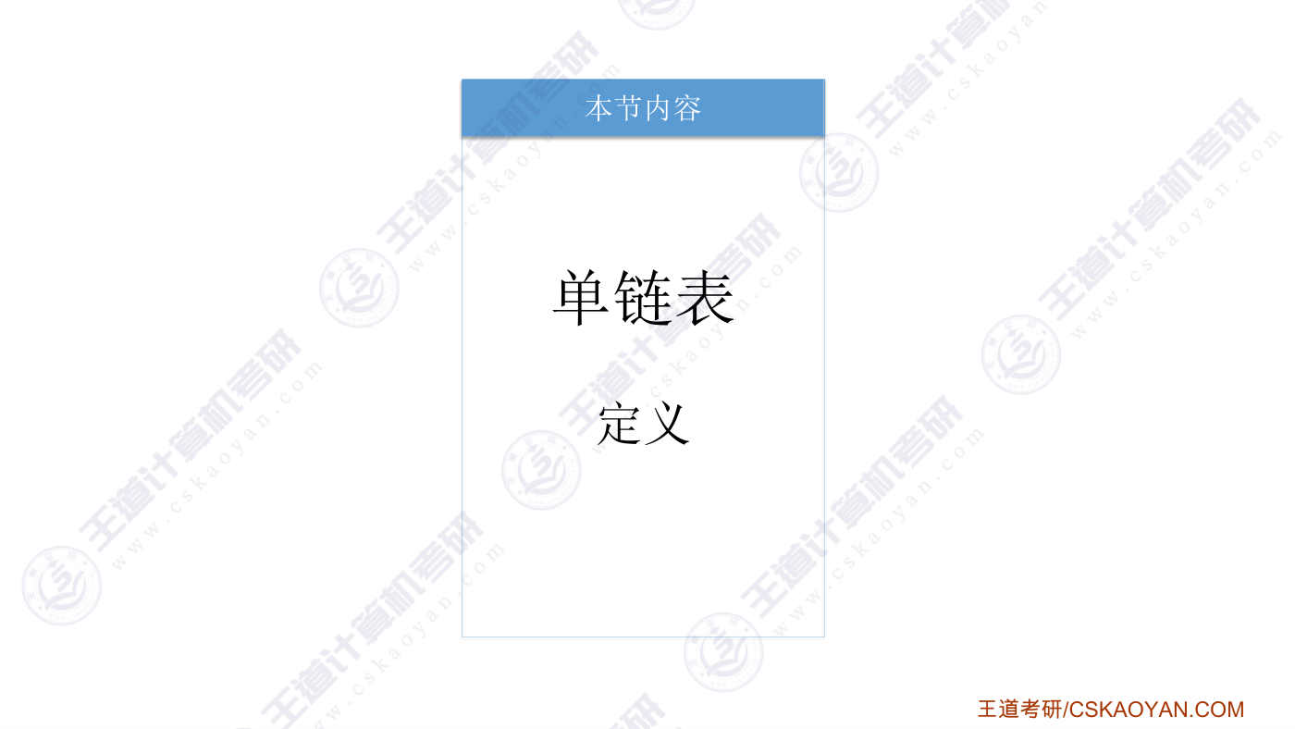
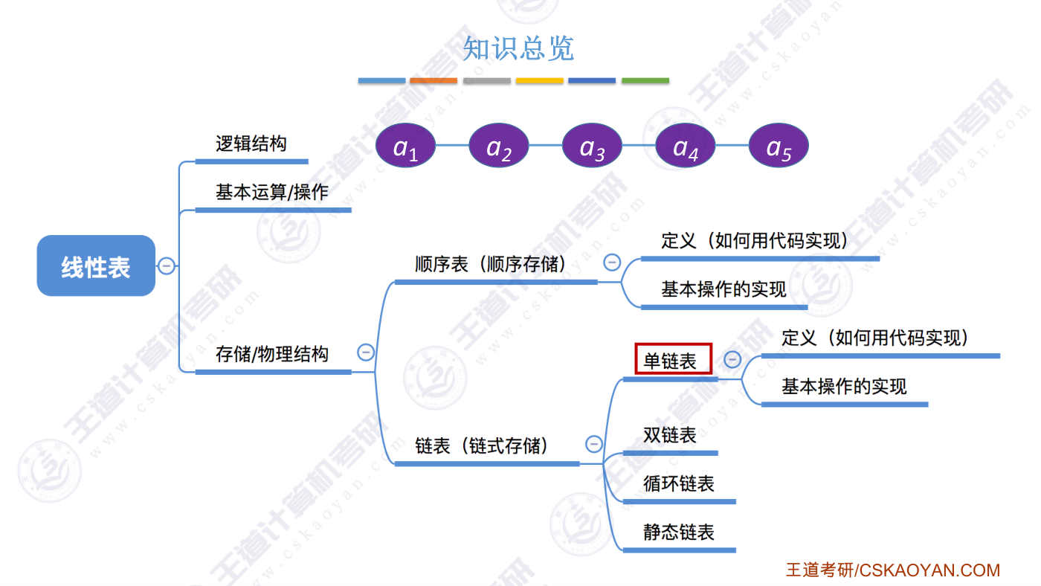
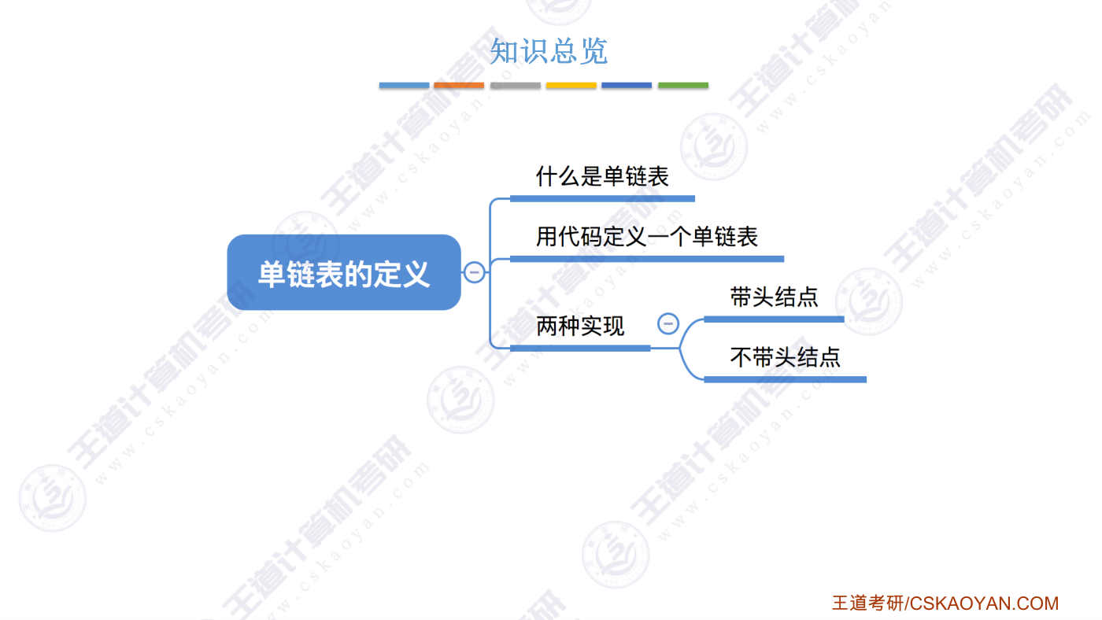
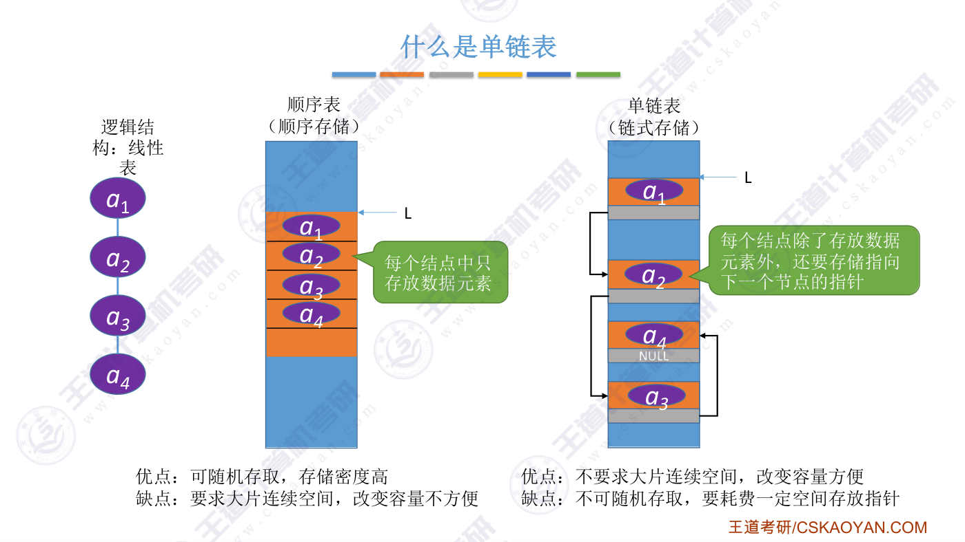
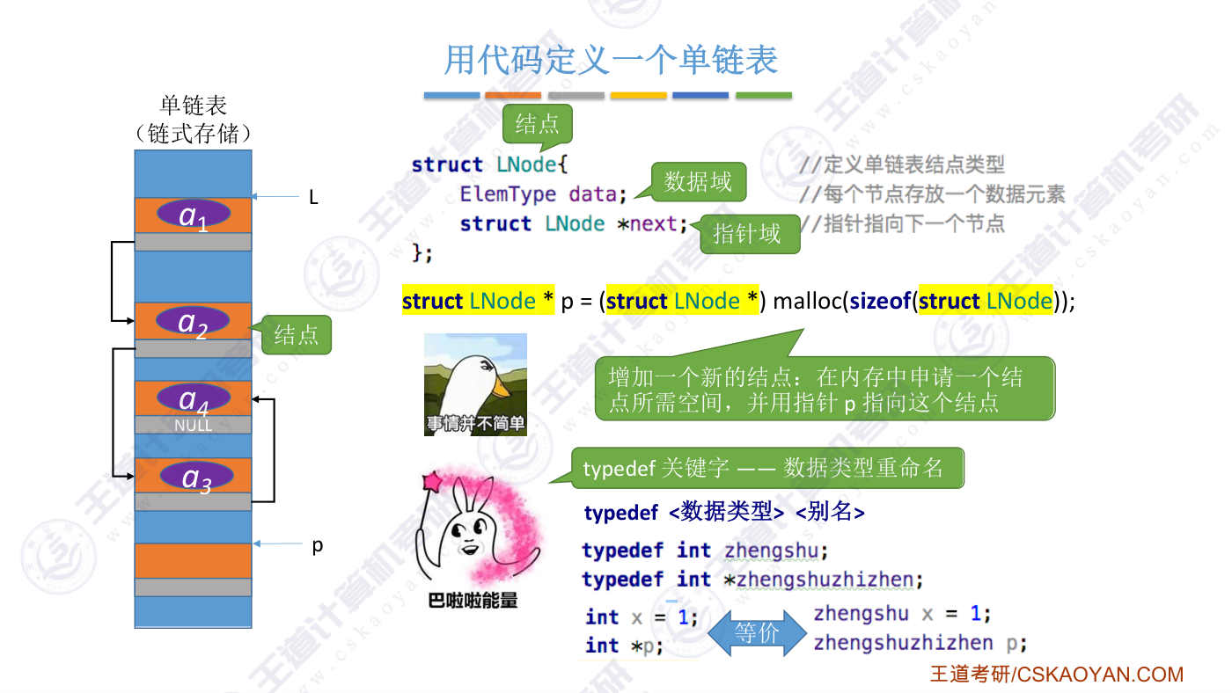
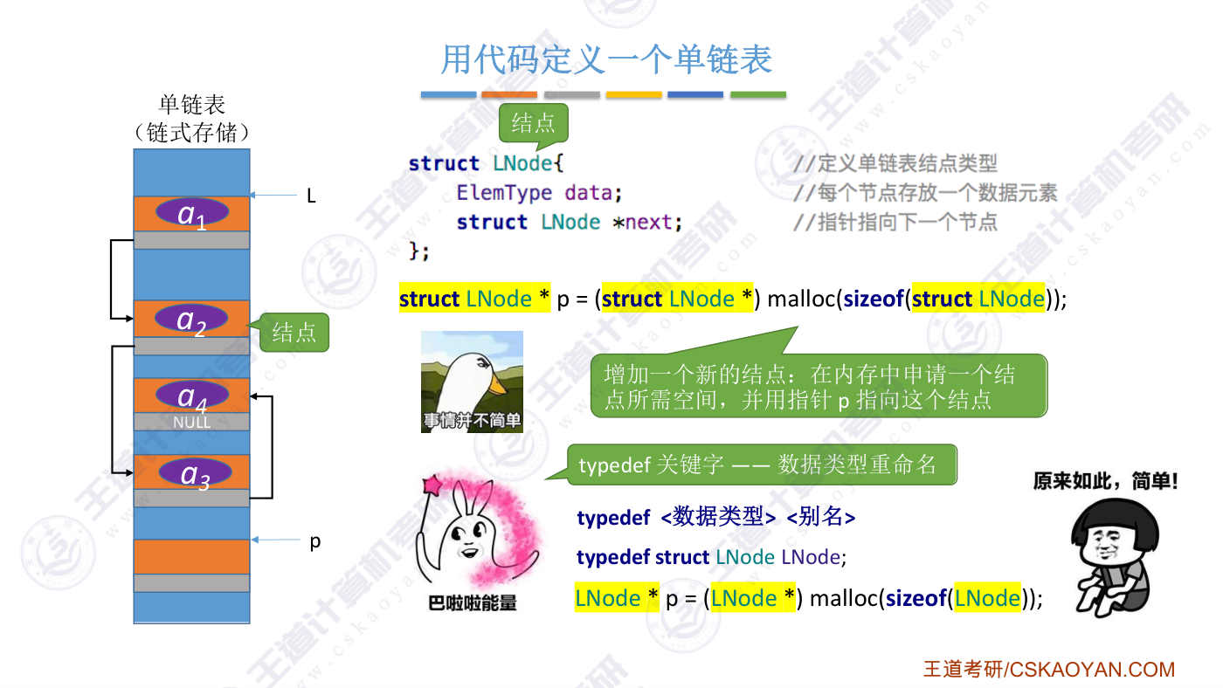
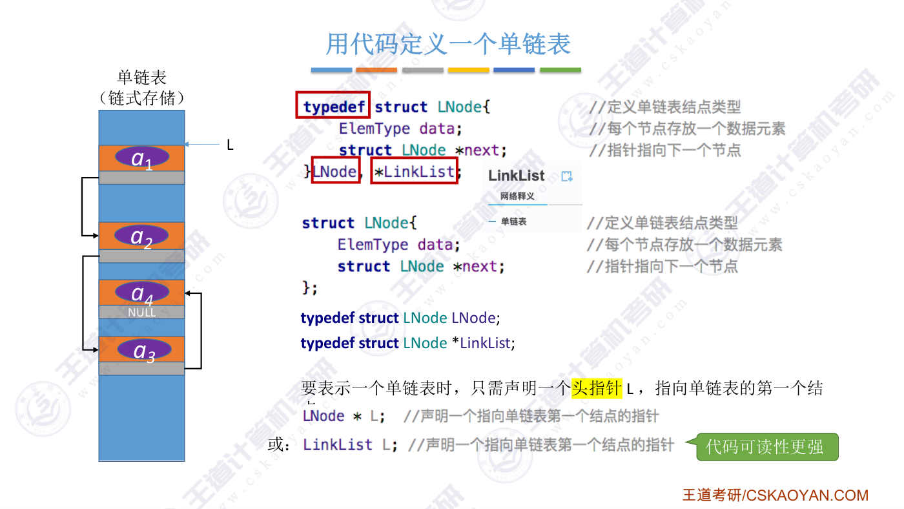
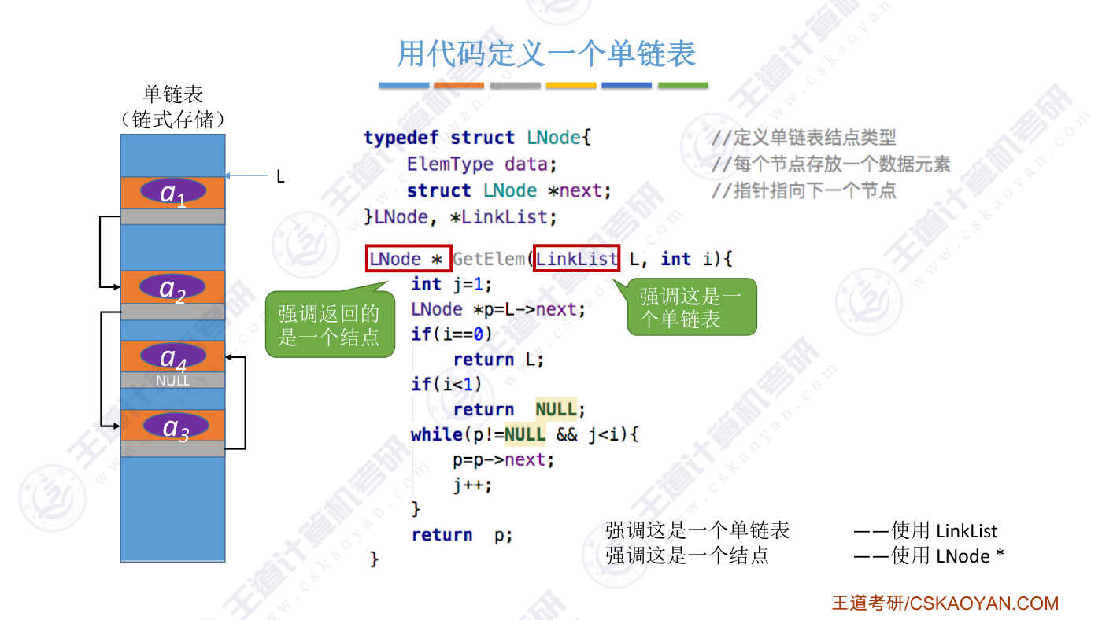
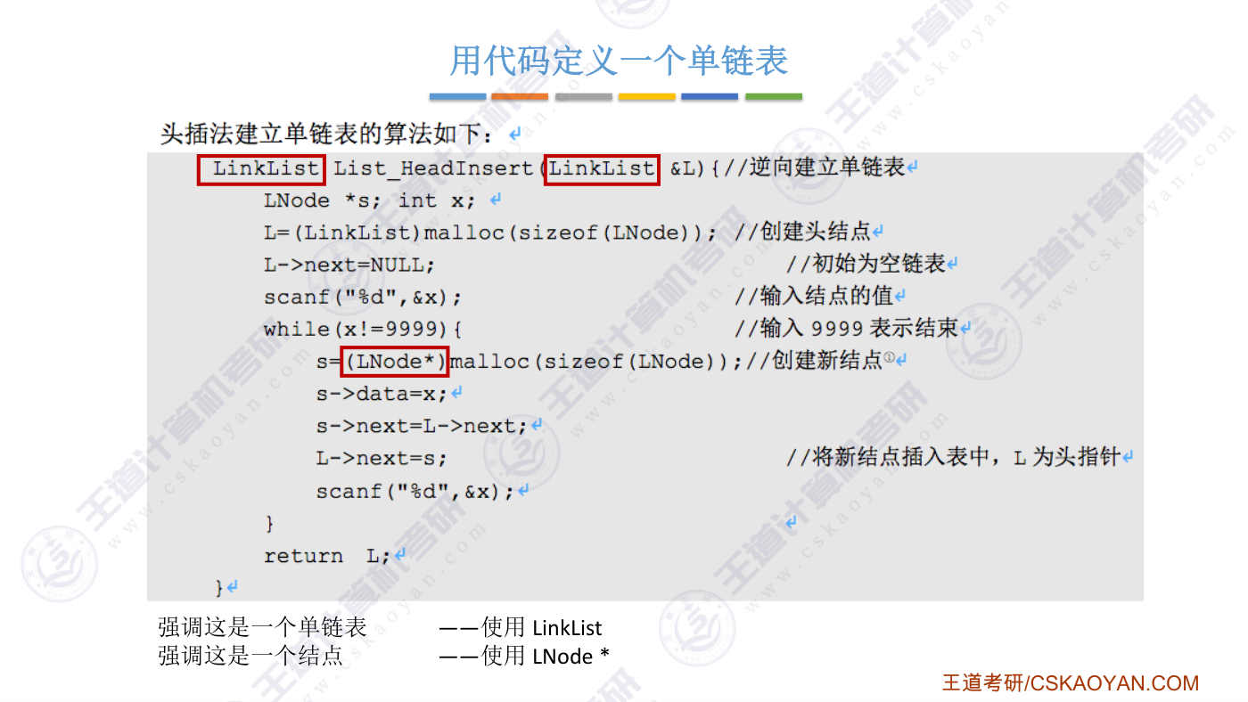
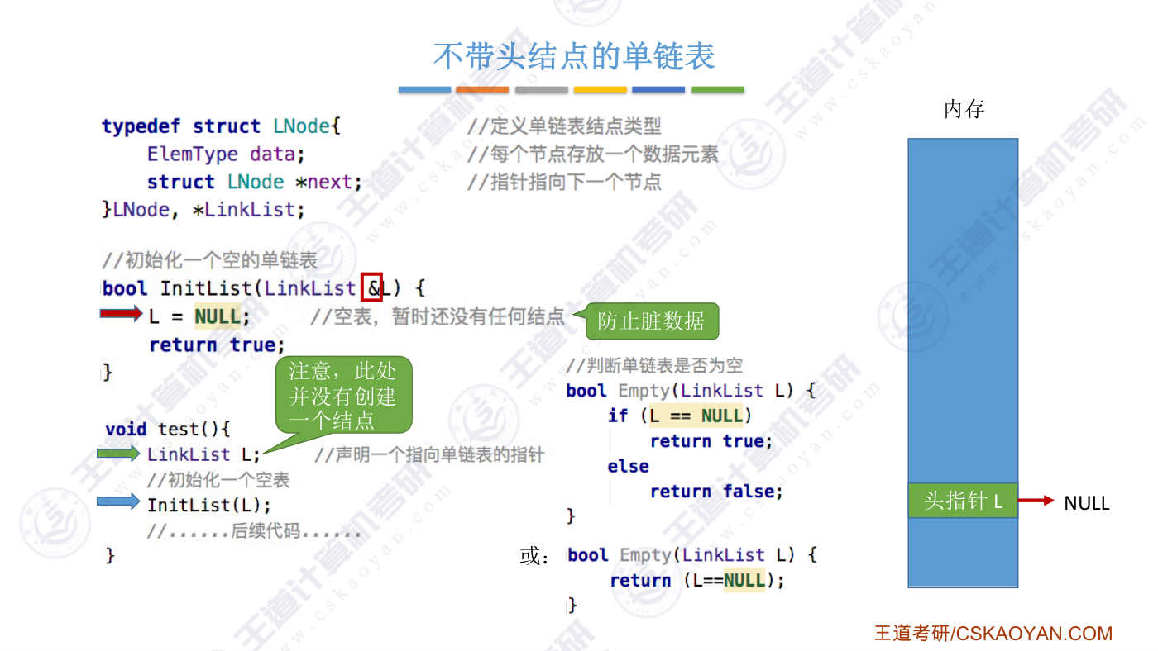
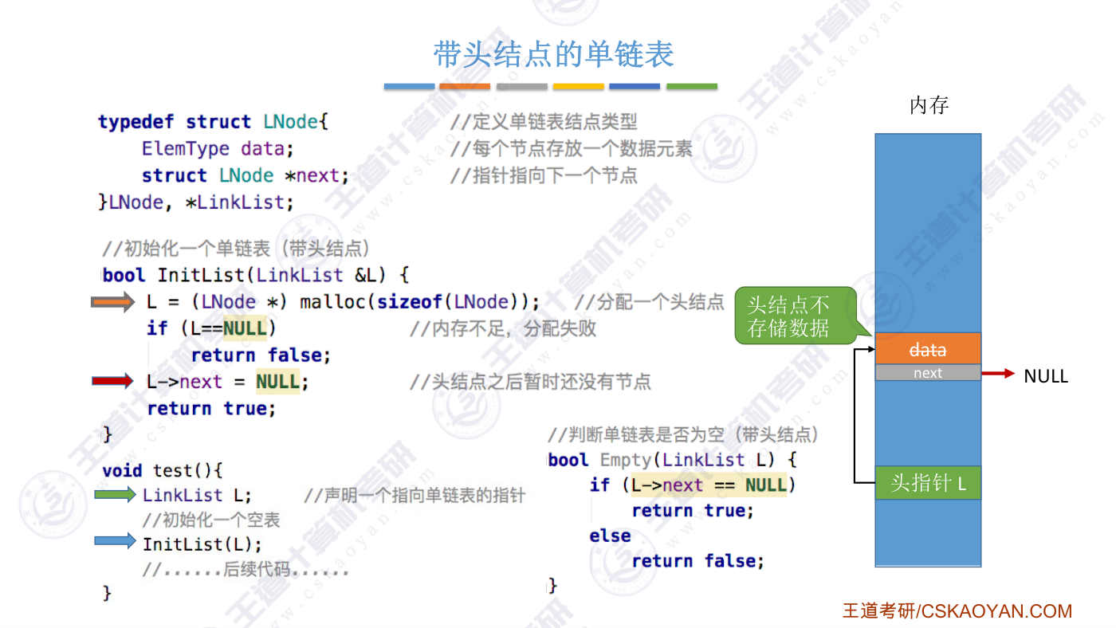
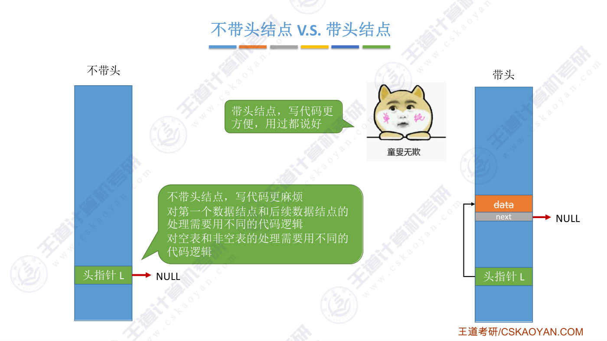
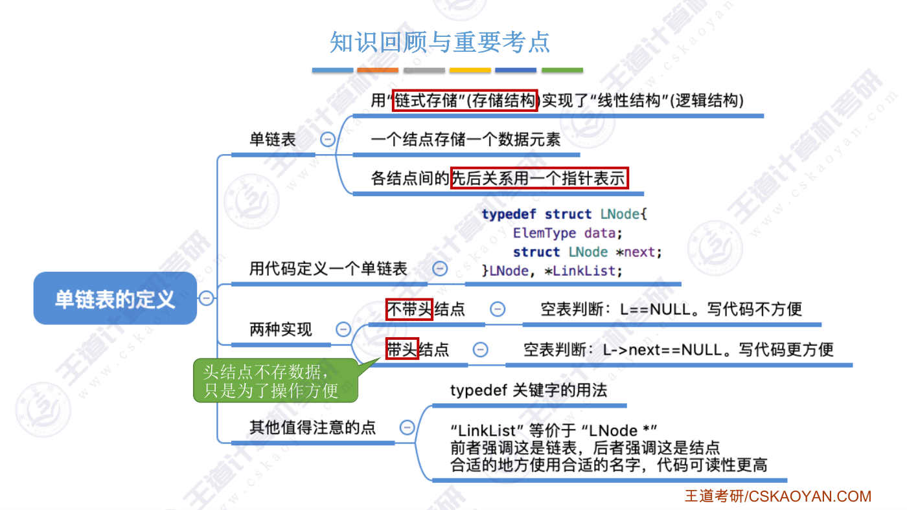

字幕实录
[00:00] 各位同学大家好﹐从这个小节开始,我们会学习单链表相关的内容。之前我们学习了线性表这种逻辑结构,然后用了几个小节来学习了顺序表。顺序表就是用顺序存储这样的存储结构实现的线性表。而这个小节之后的内容,我们会学习怎么用链式存储的这种存储结构来实现线性表。用链式存储实现的线性表我们统称为链表。而链表又可以具体分为单链表、双链表、循环链表和静态链表这个小节我们先学习单链表怎么定义也就是怎么用代码实现一个单链表在之后还会用几个小节来介绍基于单链表这种存储结构怎么实现现性表所要求实现的那些基本操作这个小节中我们首先会介绍什么是单链表然后会用代码定义一个单链表单链表可以有两种实现方式
[00:56] 分别是带头节点的和不带头节点的好的,先来看第一个问题,什么是单链表其实经过序论的学习,大家看到这张图就知道单链表是什么意思了单链表当中的这样一个节点,它需要存放数据元素同时还需要包含一个指向下一个节点的指针由于每一个节点它只包含这样的一个指针,所以它才叫单链表那经过之前的学习,我们知道顺序表它的优点是可以随即存取并且存储密度高但是它也存在缺点由于各个数据元素要求在物理上是连续存放的所以如果用顺序表的方式来实现这种线性结构的话那就会要求使用大片的连续空间如果要拓展这个顺序表的容量的话那是很不方便的而单链表就可以很好的解决这个问题单链表中的各个节点在物理上可以是离散存放的
[01:52] 所以当我们要拓展单链表的长度的时候其实只需要在内存当中随便抠一小块区域把它作为存放新节点的区域就可以了因此采用这种链式存储的方式的话那改变容量会很方便不过如果采用这种方式的话那么我们要找到某一个未续的节点那么我们只能从第一个节点开始利用这个指针的信息依次往后寻找直到找到我们想要的那个节点也就是说单链表这种实现方式不支持随机存取好的那接下来看一下怎么用代码定义一个单链表不难看出我们的单链表是由这样一个一个的节点组成的而一个节点当中它需要有一片空间是用于存放数据元素的还需要有另一片空间是存放指向下一个节点的指针所以我们可以定义一个struct类型的结构体用于表示一个节点
[02:44] 那这个节点当中有一个叫data的辩量用于存放这个数据元素我们把它称之为数据域另外还需要定义一个指向下一个节点的指针这个指针变量的名字叫Next我们把这个变量称为指针域好了,那有了这个结构体的定义之后如果我们想要往这个单链表当中增加一个新的节点的话那么我们是不是就可以用Milok函数来申请一片存储这个节点的空间并且用指针P来接收Milok函数的返回值让它指向这个节点的70地址之后是不是就可以设计一些代码逻辑把p节点插入到这个单链表当中好那按照我们这儿的这种解法以后当我们想要定义一个新的节点的时候或者想要定义一个指向节点的指针的时候是不是都得写这种struct erno的
[03:36] struct erno的也就是说每次都得带上struct这个关键字那这么写有点麻烦所以我们的教材里面使用了type define这个CU言的关键字用这个关键字可以把这个数据类型给重命名把它的名字稍微缩短一些把它简化其实我们在之前的小节中也用过Type Define这个关键字只不过我们一直没有强调而已那结合这个小节的内容希望能够让跨考的同学们真正的理解这个关键字它的用法其实用法很简单就是在你的代码里先写一个这个关键字然后后面跟一个你想要重命名的数据类型接下来空一个然后写入你想要给他取的另一个别名比如说你可以把int这种数据类型给他取一个别的名字叫做整数汉语拼音是不是超清切
[04:26] 当然你也可以用下面的这种方式把指向int形变量的指针把它重新命名为整数指针好那加了这两行代码之后以前你定一个int形的变量还有指向int形的指针是不是这样的方式定义的而现在你可以用这样的方式来定义同样的道理我们是不是可以把structAIRnode这种数据类型给它取一个别名就叫airnode,把它名字缩短一点这样的话之后你在写代码的时候就不需要再代struct就直接airnode就可以了这样的话你写代码是不是更简洁一些好,我们在这儿是先定义了一个structAIRnode然后再单独写了这样的一个语句来把它重命名但是我们的教材里面用了一种更简洁的方式课本中的这段代码其实等价于你自己先定义一个叫做struct erno的一个数据类型
[05:22] 然后你把struct erno的把它重命名为erno的并且用link list来表示这是一个指向struct erno的指针那当我们要表示一个单链表的时候是不是我们只需要生命一个所谓的头指针L这个头指针指向了单链表的第一个节点而由于各个节点是用next的指针把它们一个一个连起来的所以是不是我们只要找到了第一个节点那就相当于我们其实已经找到了整个单链表好,既然L这个指针它是指向了某一个节点那我们是不是定义L的时候可以用这样的方式来定义啊Ln的星而根据这个地方的宠命名其实我们的Ln的星L是不是又可以等价于link list air这两种声明方式从效果上来看其实是一模一样的
[06:15] 只不过采用后面这种方式来声明投掷针的话代码可读性会更强一点看一个例子大家就明白了我们在之后会学习一个基本操作叫getallim就是说把Air这个链表当中的第二个节点给取出来并且return返回注意它在这段代码里面既使用了AirNode新也使用了link list虽然这两种表示方式本质上他们是等价的但是在这个函数当中它最终要return要返回的是第二个节点所以它的返回值的类型它把它定义为了ln的新其实它是想强调说我返回的这是一个节点而这个参数l它想强调的其实是这是一个单链表我要从单链表当中找到它的第二个节点所以虽然这其实可以用ln的新l这样的方式来定义L这个参数
[07:12] 但是由于这个地方它想强调的并不是说L它是一个节点而是要把它看成一个单链表因此它才使用了这样的命运方式这个大家可以好好体会一下因为我们的课本当中很多势力代码这两种表示方式都会出现如果这个地方没理解的话那大家在看代码的时候可能会觉得很懵为什么有的地方用左边这种方式而有的地方用右边这种方式其实主要就是在这个代码当中它想强调的点是不一样的比如大家可以看一下自己的课本这个头插法建立单链表它里面就使用到linklist也使用到了lnode新所以这个小细节还是值得注意的在我们之后学习的一些数据结构当中比如说像数这种数据结构它也会采用类似这样的宠命名的方式和方法所以这个地方希望大家好好体会
[08:00] 好 那接下来我们来看一下怎么初始化一个单链表我们先看不带头截点的单链表首先声明一个指向单链表的指针L那其实本质上这个指针它是指向某一个节点的对吧只不过这地方我们想强调的是它指向的是一个单链表所以我们用linklist这个别名来定义好那执行这一句之后内存当中会开批一小片空间用于存放这个头指针L好那再往后执行我们这儿的初识化函数这个初识化函数很简单就是把L的直设为NUM用这样的方式表示当前它是一个空表做这个操作是为了防止这一小片内存当中以前有遗留的脏数据另外当我们传入这个指针变量的时候我们是传入了它的引用因为如果没有这个引用符号的话那么在这个函数里边修改的所谓的L
[08:55] 其实是这个投指针L的一个复制品对于这种不带投机点的单链表判断它是否为空的依据就是看它的投指针L此时是不是等于浪如果等于NUN的话说明此时是空的当然这段代码还可以写的更简洁一些直接return L等于NUN因为这个条件判断它的运算结果本身就是True或者False所以你直接把它return就可以了好这是不带头接点的情况接下来来看带头接点的情况前面的步骤一样先声明一个指针L指向一个单链表在它的初始化函数当中会用maloc申请一片空间可以存得下这样的一个节点并且把Maloc返回的地址付给L也就是说投指针L是指向了这个节点接下来需要把L这个指针指向的节点当中next这个指针域把它设为NUM
[09:47] 也就是这个样子那这个投节点是不存储数据的我们加这个投节点只是为了之后再实现某一些基本操作的时候会更方便一些好那对于这种带投节点的单链表要判断它是否为空的话我们要判断的就是这个头接点的next指针域它是否等于NUG如果它等于NUG的话那它就是空的好 单链表的这两种实现方式有什么区别呢简单来说就是如果不带头接点的话写代码会更麻烦一些如果带头接点的话那写代码会更方便一些所以大多数情况下我们都会用带头接点的这种方式来实现我们的代码而为什么这样我们会用下一小节用具体的代码让大家亲自感受一下在这个小节中我们只需要知道如果不带投节点的话那么投指针它所指向的下一个节点这个节点就是实际用于存放数据的节点
[10:46] 而如果带投节点的话那么投指针它所指向的这个节点把它称为投节点这个投节点是不存放实际的数据元素的只有这个投节点之后的下一个节点才会用于存放数据好的,这个小节中我们学习了怎么定一个单链表单链表其实就是用链式存储的方式实现了线性结构各个数据元素的先后关系是用节点里面的指针域来表示的然后需要注意单链表的实现方式分为带头节点和不带头节点那两种实现方式他们对于空表的判断条件是不一样的另外对于CU研基础不太好,还有跨考的同学希望大家通过这个小节能够理解Type Define关键字它到底是什么意思然后之后看代码的时候要注意什么地方应该用linklist什么地方应该用airnode新
[11:41] 这样的方式虽然他们俩是等价的希望大家在刚开始学习这部分内容的时候把这些细节给理解偷彻了这样之后的理解吸收速度才会越来越快好的以上就是这个小节的全部内容

第6节 2.3.2_1_单链表的插入删除
对应视频：P13 2.3.2_1_单链表的插入删除（23分钟）

本节导读
本节解决单链表的插入和删除操作实现问题，是链表操作的核心基础；在整章中位于单链表基本操作部分，承接链表结构定义，为后续复杂算法实现奠定基础；建议结合图示理解指针修改逻辑，重点对比带头结点与不带头结点的差异，并掌握时间复杂度分析。
【考点】按位序插入（带头结点）：需找到第i-1个结点，修改指针实现插入，注意malloc申请空间和指针修改顺序（先s->next=p->next，后p->next=s），时间复杂度O(n)（最坏/平均）或O(1)（最好，i=1）
【考点】按位序插入（不带头结点）：需特殊处理i=1的情况（修改头指针L），其余逻辑与带头结点类似，代码实现更复杂
【考点】后插操作：给定结点p，在其后插入新结点，时间复杂度O(1)，可直接用于实现按位序插入（找到第i-1个结点后调用后插）
【考点】前插操作：给定结点p，在其前插入新结点，无头指针时需'偷天换日'（先插入后交换数据），时间复杂度O(1)；有头指针时需遍历找前驱，时间复杂度O(n)
【考点】按位序删除（带头结点）：找到第i-1个结点，修改其next指针并释放结点，时间复杂度O(n)（最坏/平均）或O(1)（最好，i=1）
【考点】指定结点删除：给定结点p，删除时若非尾结点可'偷天换日'（用后继结点数据覆盖后删除后继），时间复杂度O(1)；尾结点需特殊处理（需从头遍历找前驱）
【易错】指针修改顺序错误：插入操作中若先执行p->next=s再执行s->next=p->next，会导致新结点指向自身，链表断裂
【易错】头结点理解偏差：带头结点时头结点视为'第0个结点'，i=1时无需特殊处理；不带头结点时i=1需修改头指针L
【易错】前插/删除尾结点问题：给定结点p时，若p为尾结点，无法通过'偷天换日'实现前插或删除（需额外处理或遍历找前驱）
【易错】边界条件遗漏：插入时需检查i是否合法（如i>表长度+1）；删除时需检查结点是否存在（如p为NULL或尾结点时后继为NULL）

课件要点（全文提取）
• 本节内容
• 单链表
• 插入和删除
• 知识总览
• 关于简化图示的说明
• 单链表
• （不带头结点）
• NULL
• a1
• a2
• a3
• a4
• 单链表
• （带头结点）
• NULL
• a1
• a2
• a3
• a4
• 头结点
• LNode * p = (LNode *) malloc(sizeof(LNode));
• free(p);
• 内存
• a1
• a2
• a3
• a4
• NULL
• 按位序插入（带头结点）
• ListInsert(&L,i,e)：插入操作。在表L中的第i个位置上插入指定元素e。
• a1
• a2
• a3
• a4
• NULL
• 找到第i-1 个结点，
• 将新结点插入其后
• malloc
• 头结点可以看作
• “第0个”结点
• 按位序插入（带头结点）
• a1
• a2
• a3
• a4
• NULL
• 分析：
• ①如果i = 1（插在表头）
• i-1=0
• 注意：绿绿和黄黄顺序不能颠倒鸭！
• 最好时间复杂度：O(1)
• 按位序插入（带头结点）
• a1
• a2
• a3
• a4
• NULL
• 分析：
• ①如果i = 1（插在表头）
• i-1=0
• 注意：绿绿和黄黄顺序不能颠倒鸭！
• 按位序插入（带头结点）
• a1
• a2
• a3
• a4
• NULL
• 分析：
• ②如果i = 3（插在表中）
• i-1=2
• 按位序插入（带头结点）
• a1
• a2
• a3
• a4
• NULL
• 分析：
• ③如果i = 5（插在表尾）
• i-1=4
• 最坏时间复杂度：O(n)
• 按位序插入（带头结点）
• a1
• a2
• a3
• a4
• NULL
• 分析：
• ④如果i = 6（i>Lengh）
• i-1=5
• 按位序插入（带头结点）
• 平均时间复杂度：O(n)
• 按位序插入（不带头结点）
• ListInsert(&L,i,e)：插入操作。在表L中的第i个位置上插入指定元素e。
• a1
• a2
• a3
• a4
• NULL
• 找到第i-1 个结点，
• 将新结点插入其后
• malloc
• 不存在“第0个”
• 结点，因此i=1 时
• 需要特殊处理
• 按位序插入（不带头结点）
• 分析：
• ①如果i = 1（插在表头）
• a1
• a2
• a3
• a4
• NULL
• 如果不带头结点，则插
• 入、删除第1个元素时，
• 需要更改头指针L
• 按位序插入（不带头结点）
• 分析：
• ②如果i > 1…
• a1
• a2
• a3
• a4
• NULL
• 后续逻辑和带
• 头结点的一样
• 结论：不带头结点写代码更不方便，推荐用带头结点
• 注意：考试中带头、不带头都有可能考察，注意审题
• 除非特别声
• 明，之后的代
• 码默认带头结
• 指定结点的后插操作
• 某些情况下有可能分配
• 失败（如内存不足）
• ……神秘可知区域
• 神秘未知区域……
• 时间复杂度：O(1)
• 指定结点的后插操作
• 指定结点的前插操作
• ……神秘可知区域
• 神秘未知区域……
• 如何找到p 结
• 点的前驱结点？
• 传入头指针
• a1
• a2
• a3
• a4
• NULL
• 高清无码
• 拒绝神秘
• 循环查找p的前驱
• q，再对q后插
• 时间复杂度：O(n)
• 指定结点的前插操作
• ……神秘可知区域
• 神秘未知区域……
• 时间复杂度：O(1)
• 指定结点的前插操作
• 王道书版本
• ……神秘可知区域
• 神秘未知区域……
• temp
• 按位序删除（带头结点）
• ListDelete(&L,i,&e)：删除操作。删除表L中第i个位置的元素，并用e返回删除元素的值。
• a1
• a2
• a3
• a4
• NULL
• 找到第i-1 个结点，将其
• 指针指向第i+1个结点，
• 并释放第i个结点
• 头结点可以看作
• “第0个”结点
• i=1
• 按位序删除（带头结点）
• a1
• a2
• a3
• a4
• NULL
• 如果不带头结点，删除第1个
• 元素，是否需要特殊处理？
• 分析：
• 如果i = 4…
• i-1=3
• a4
• 最坏、平均时间复杂度：O(n)
• 最好时间复杂度：O(1)
• 指定结点的删除
• ……神秘可知区域
• 神秘未知区域……
• 删除结点p，需要修改其前驱
• 结点的next 指针
• 方法1：传入头指针，循环寻找p 的前驱结点
• 方法2：偷天换日（类似于结点前插的实现）
• 指定结点的删除
• ……神秘可知区域
• 神秘未知区域……
• 可能是指向一个结点，
• 也可能是指向NULL
• 时间复杂度：O(1)
• 指定结点的删除
• 神秘未知区域……
• 如果p是最后
• 一个结点…
• NULL
• 只能从表头开始依
• 次寻找p的前驱，
• 时间复杂度O(n)
• 单链表的局限性：
• 无法逆向检索，有
• 时候不太方便
• 知识回顾与重要考点
• Tips：
• 1. 这些代码都要会写，都重要
• 2. 打牢基础，慢慢加速
• 3. 体会带头结点、不带头结点的代码区别
• 4. 体会“封装”的好处
• 注意审题：带头否？
• 有坑：指定结点是最
• 后一个结点时，需要
• 特殊处理
• 封装的好处
• 小功能模块化，
• 代码逻辑清晰
• 指针p指向第i-1个结点
• p后插入新元素e
• 也可以称为“基本操作”。对
• 书本的概念理解不要教条化
• 知识回顾与重要考点
• Tips：
• 1. 这些代码都要会写，都重要
• 2. 打牢基础，慢慢加速
• 3. 体会带头结点、不带头结点的代码区别
• 4. 体会“封装”的好处
• 注意审题：带头
• 否？
• 有坑：指定结点是最
• 后一个结点时，需要
• 特殊处理

课件页面（全页嵌入）
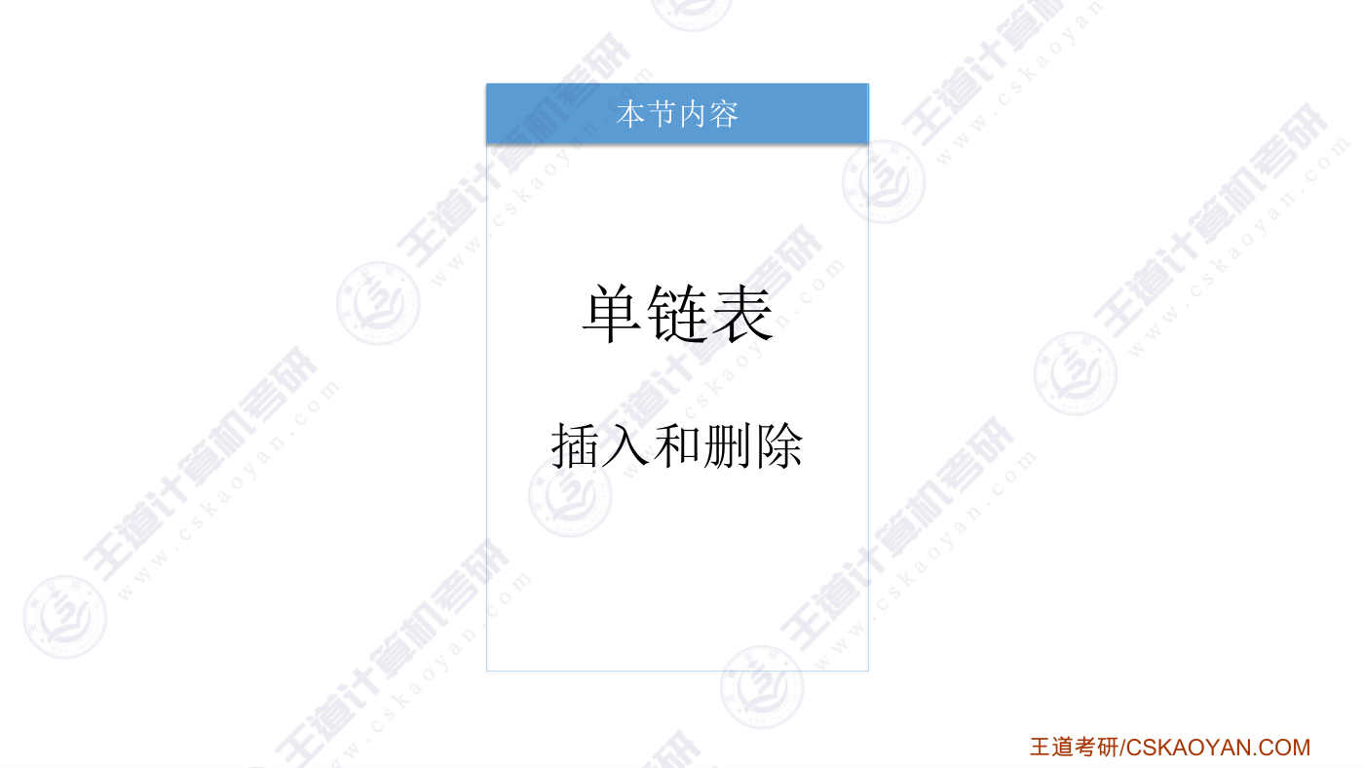
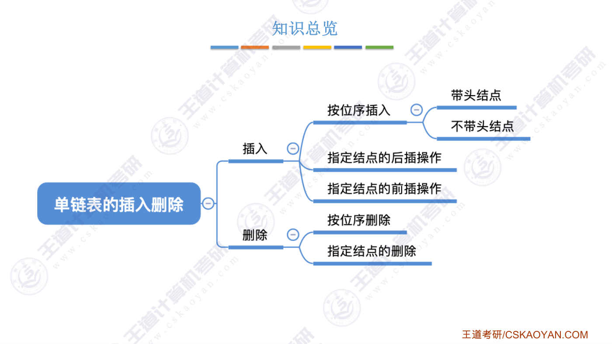
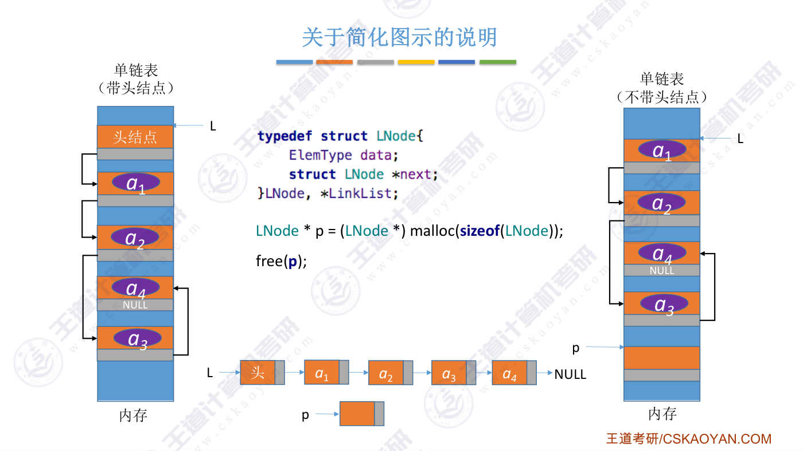
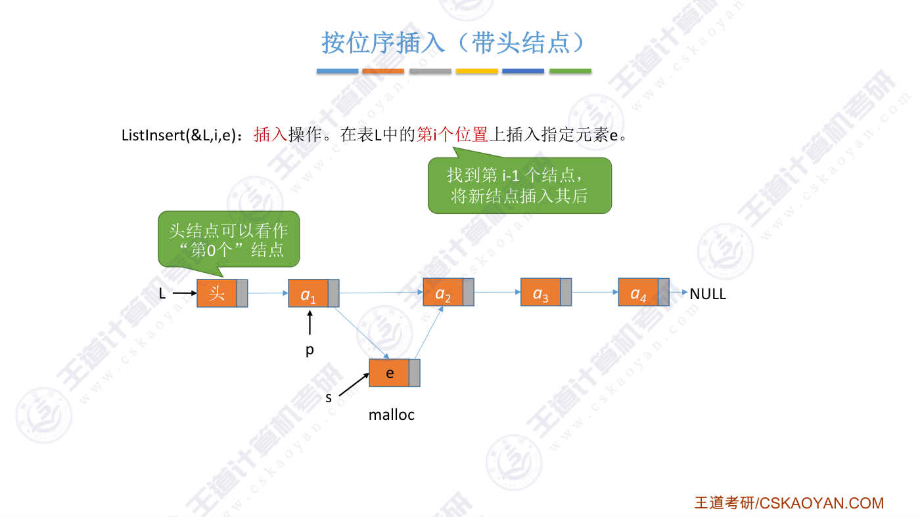
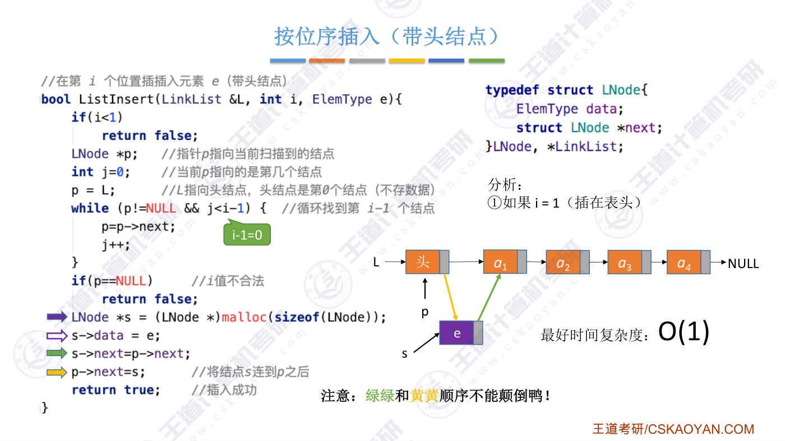
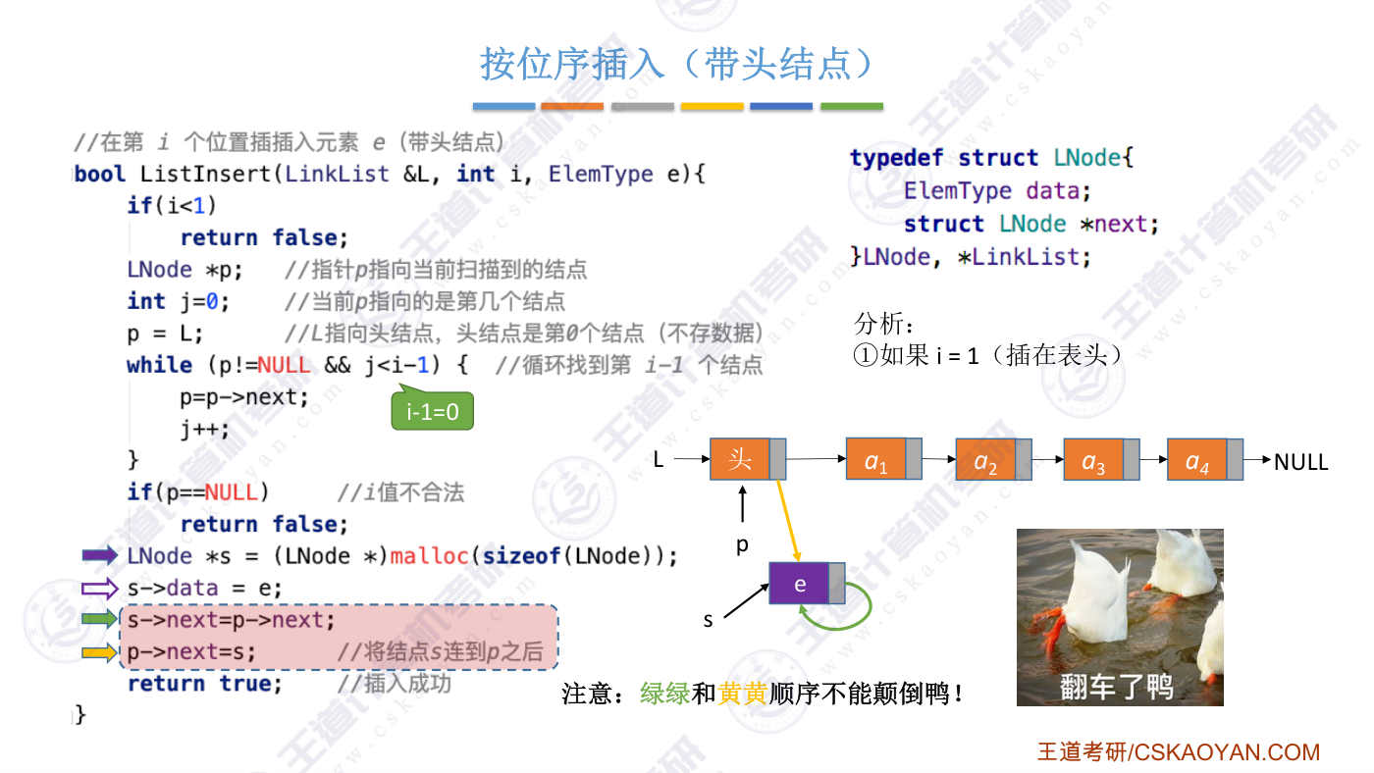
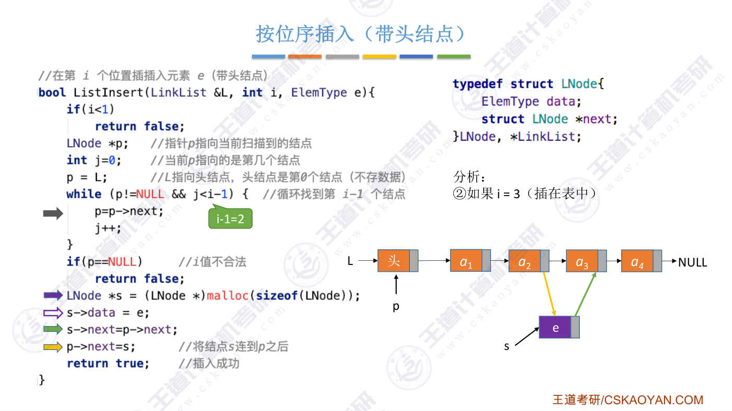
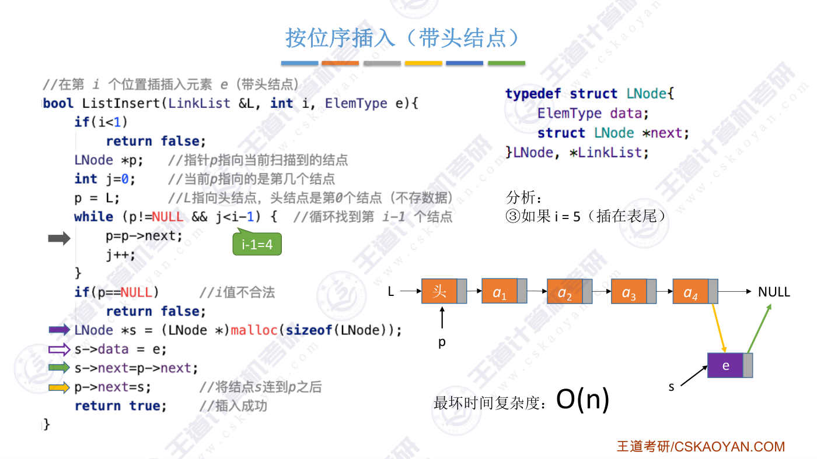
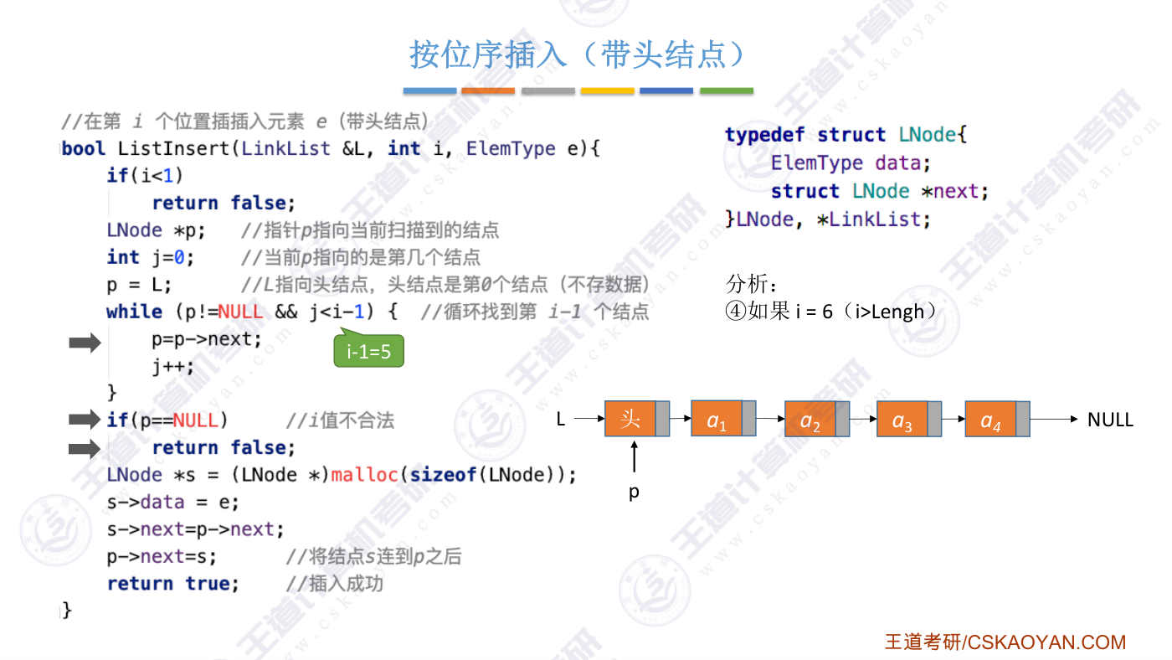
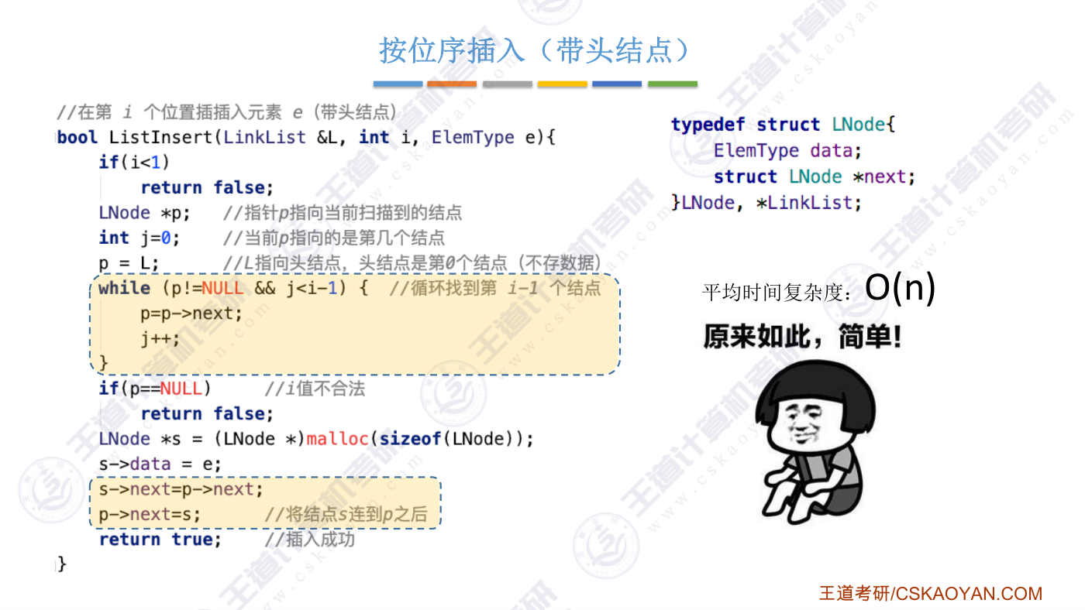
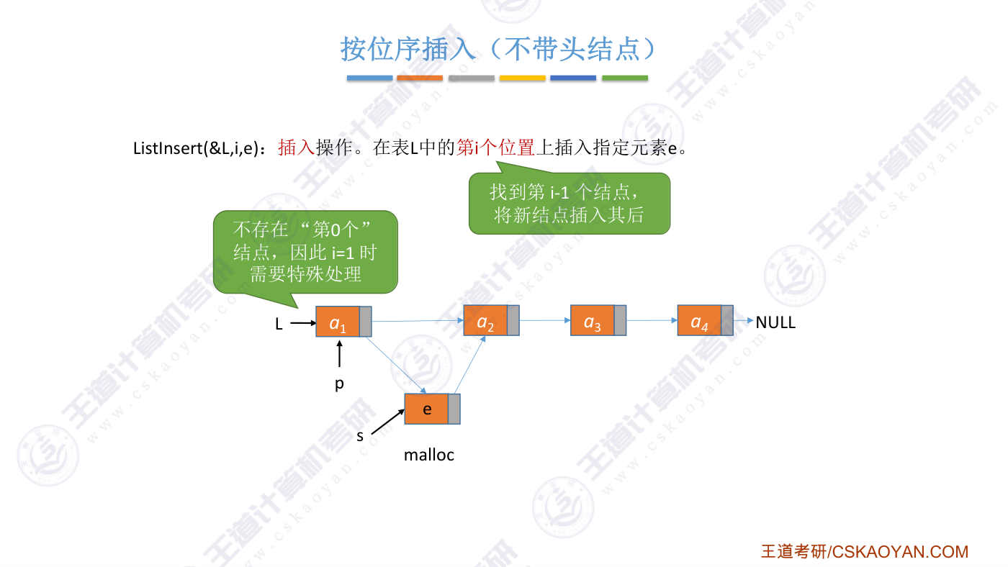
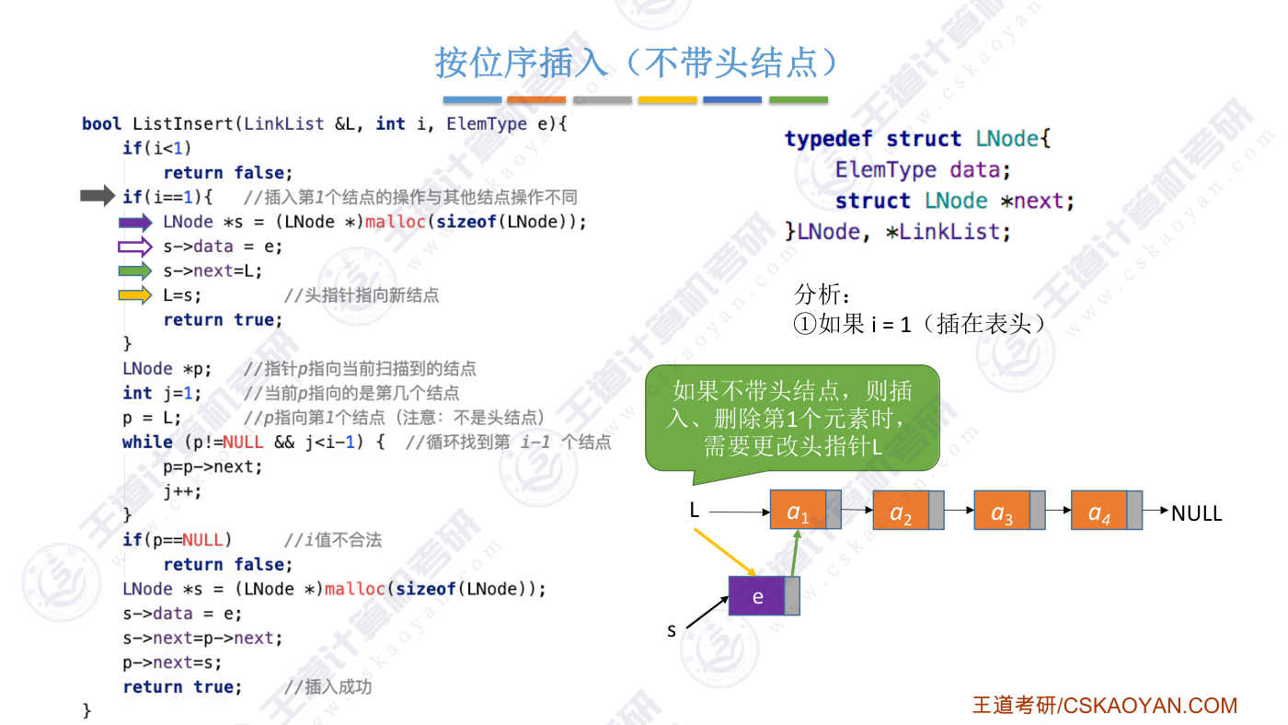
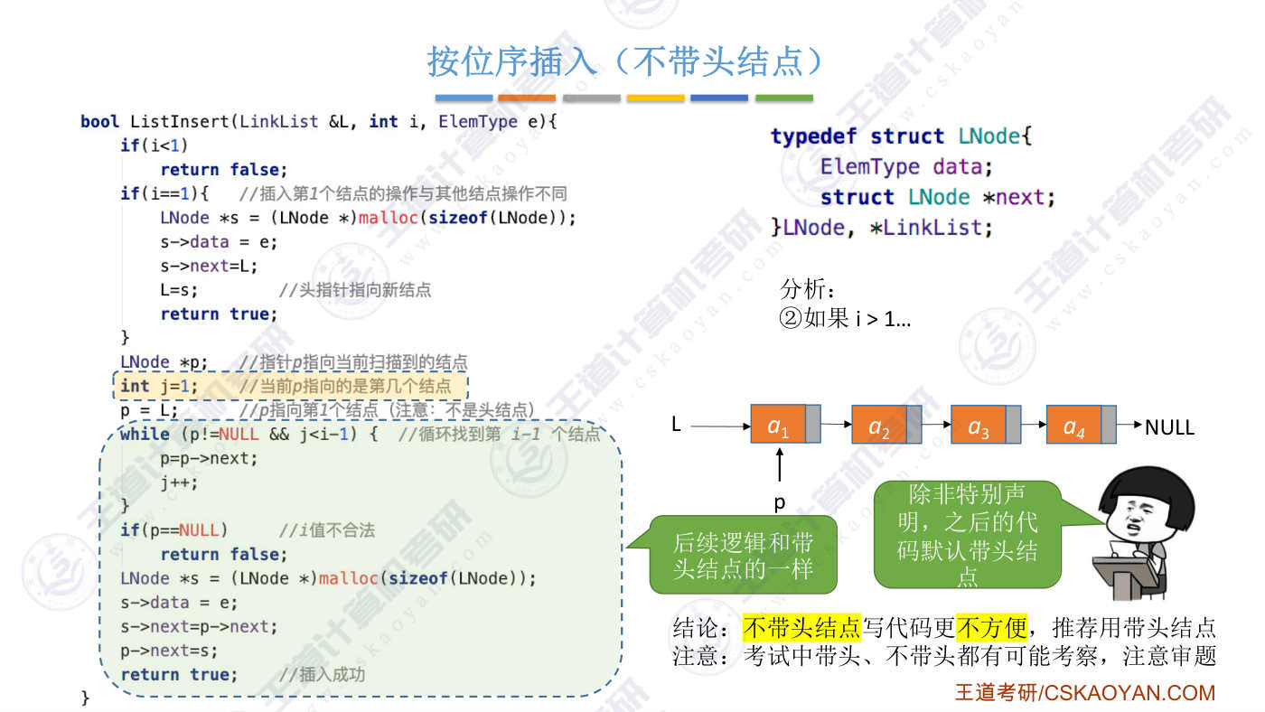
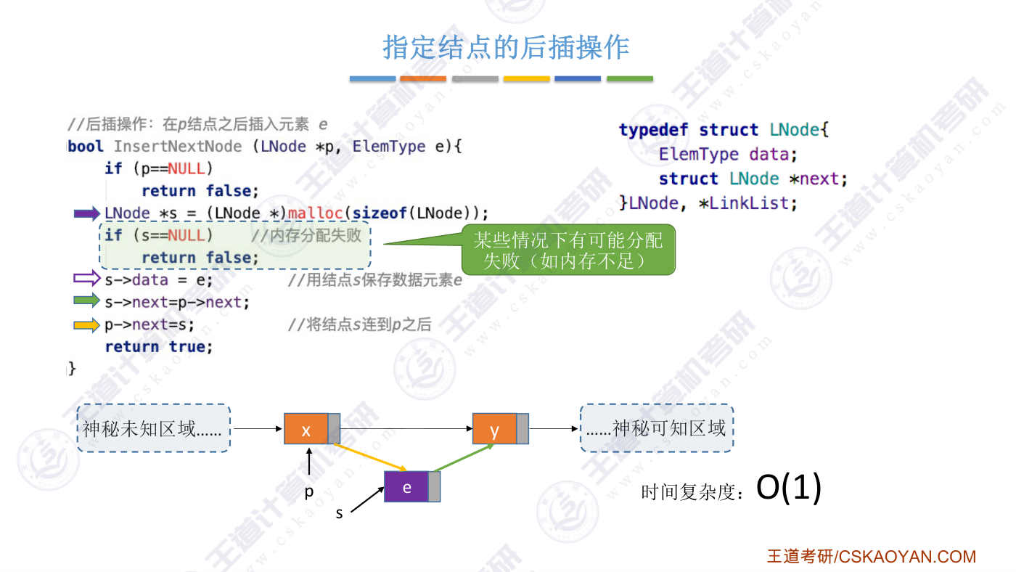
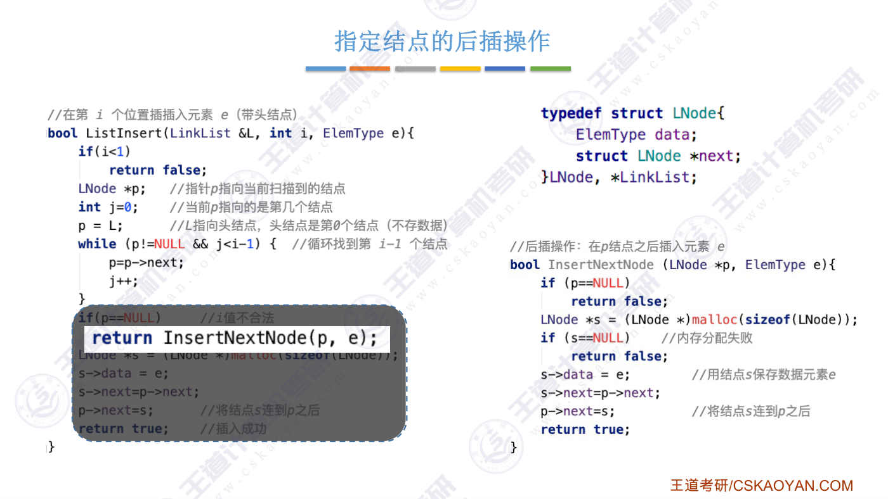
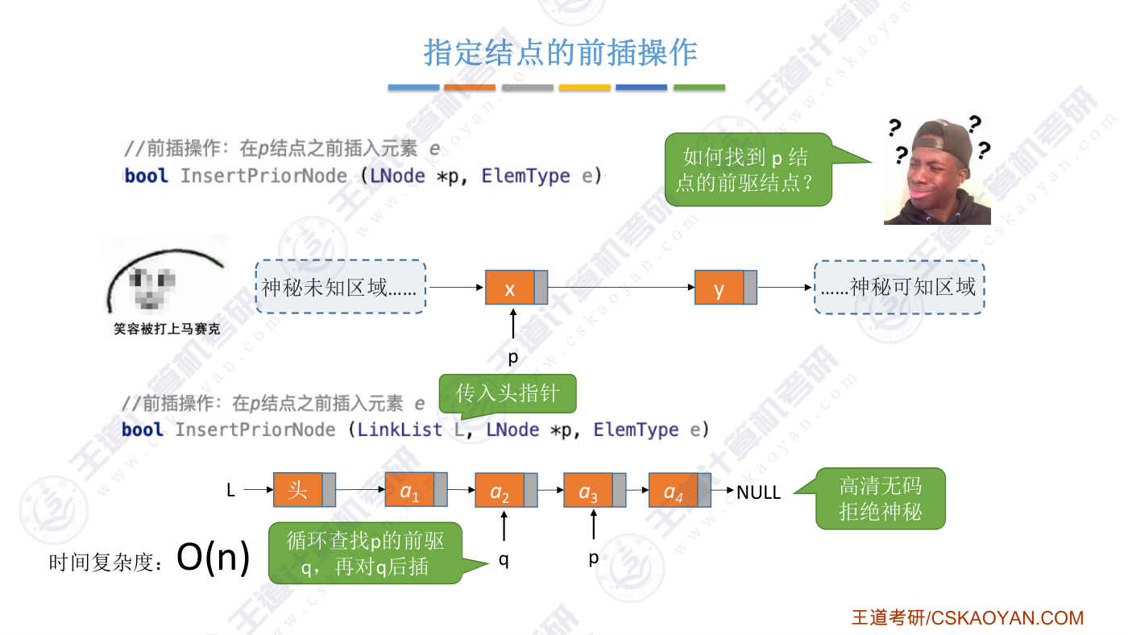
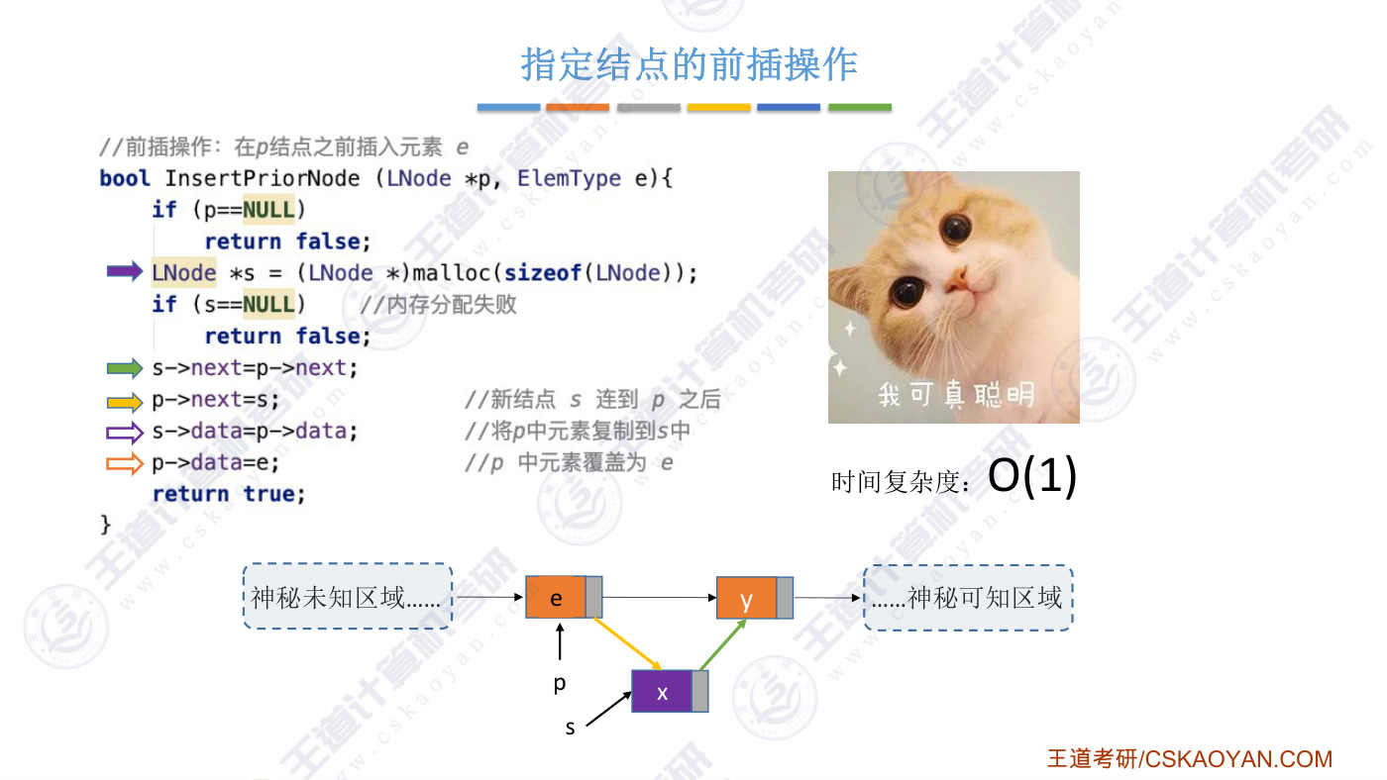
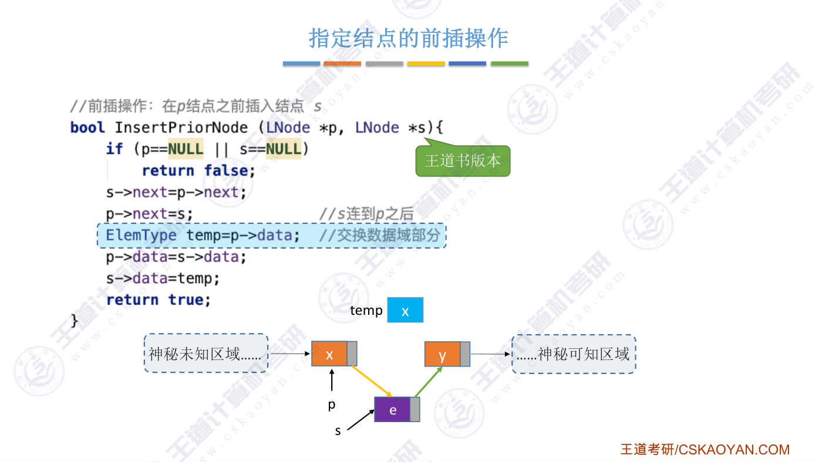
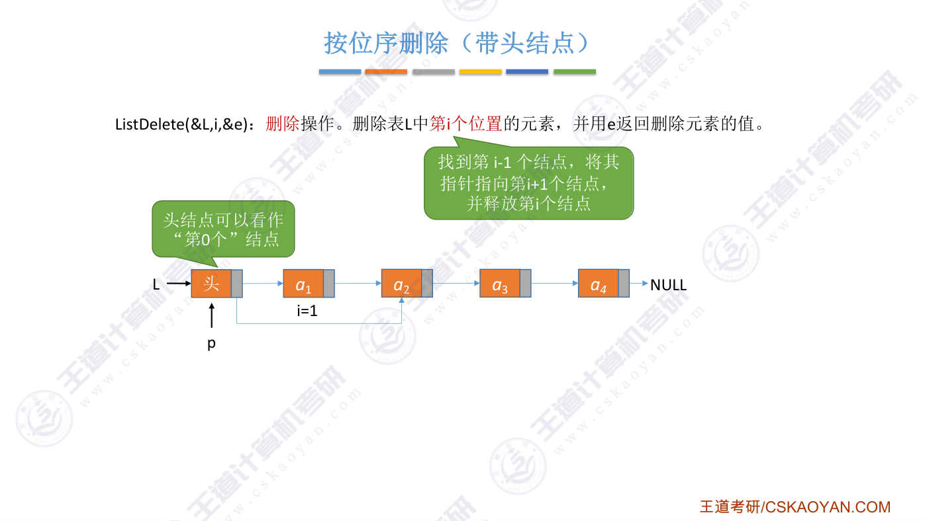
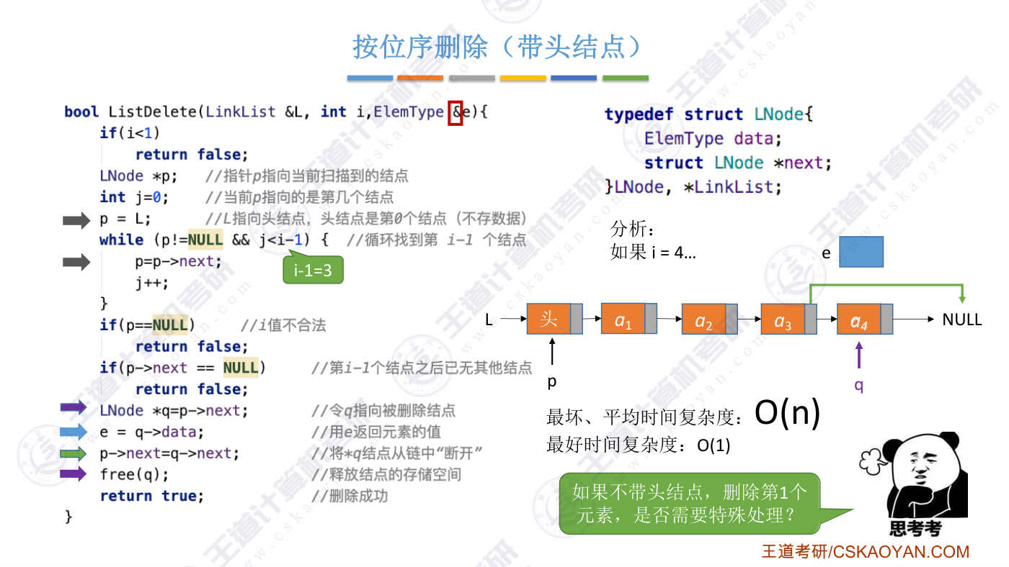
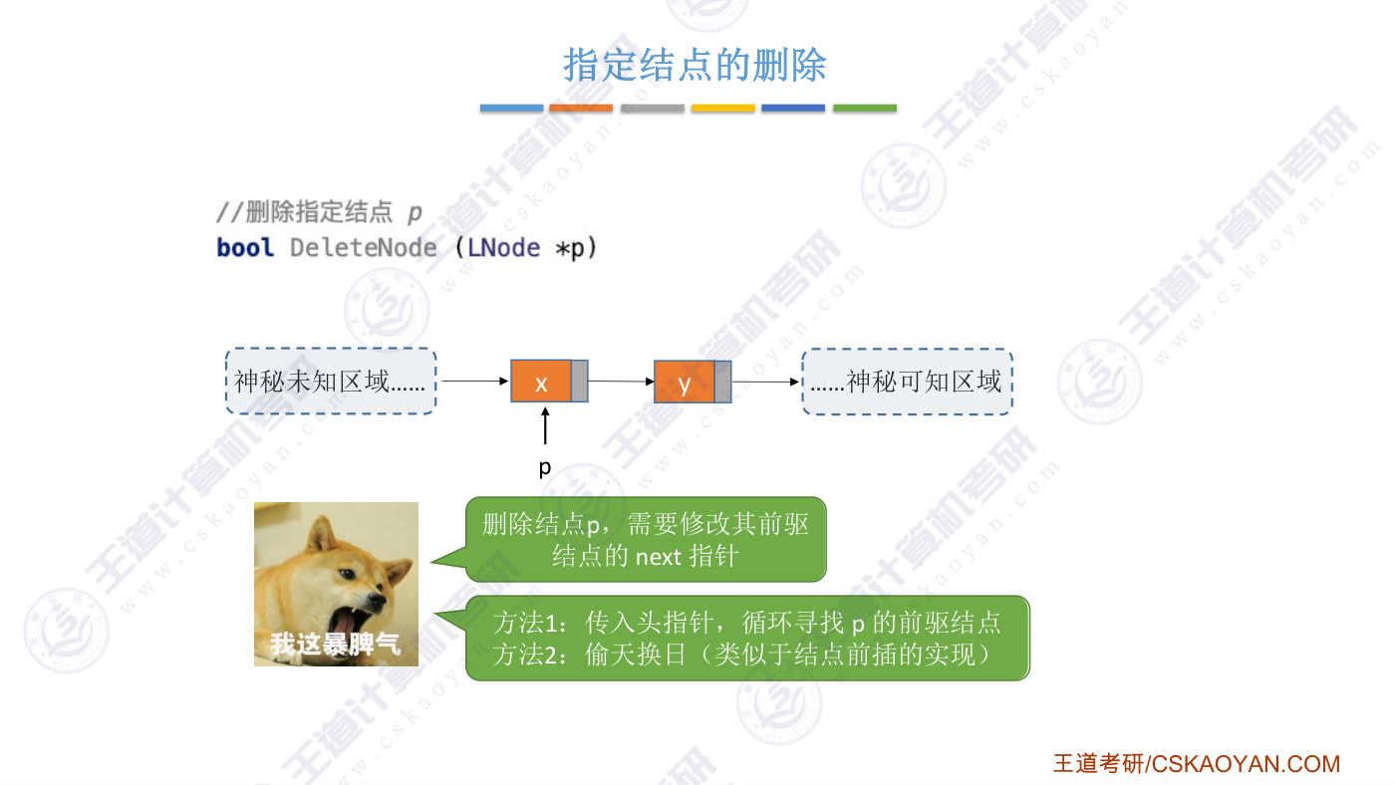
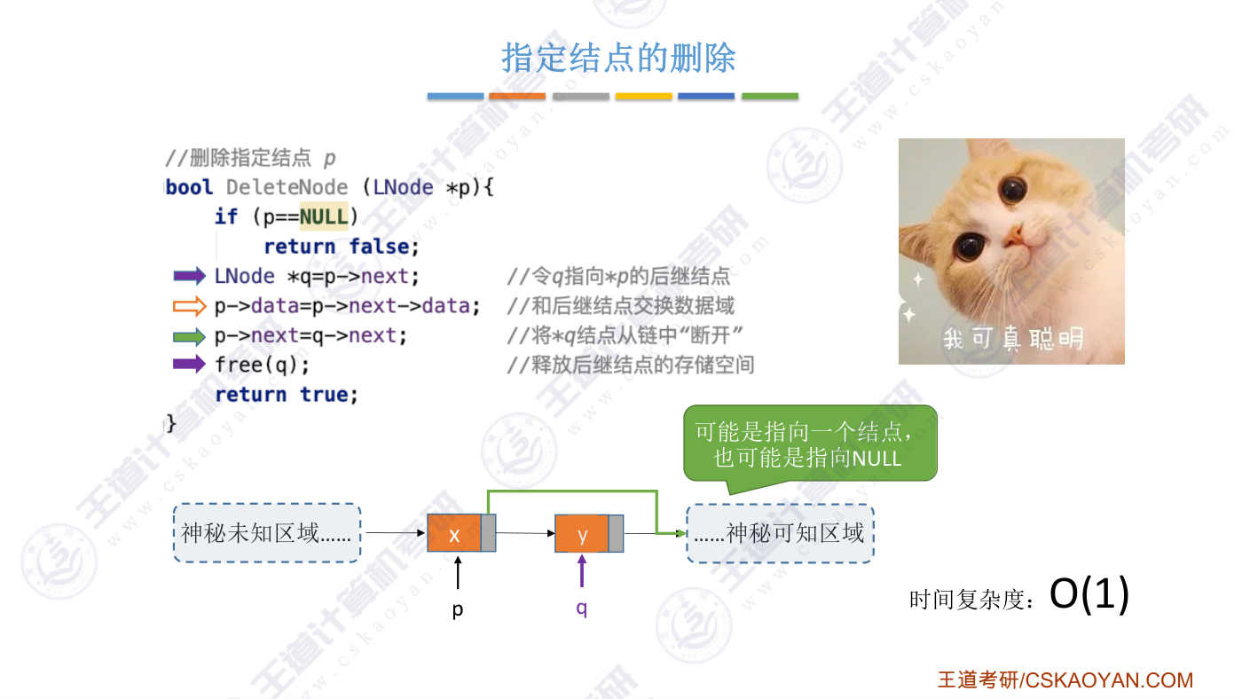
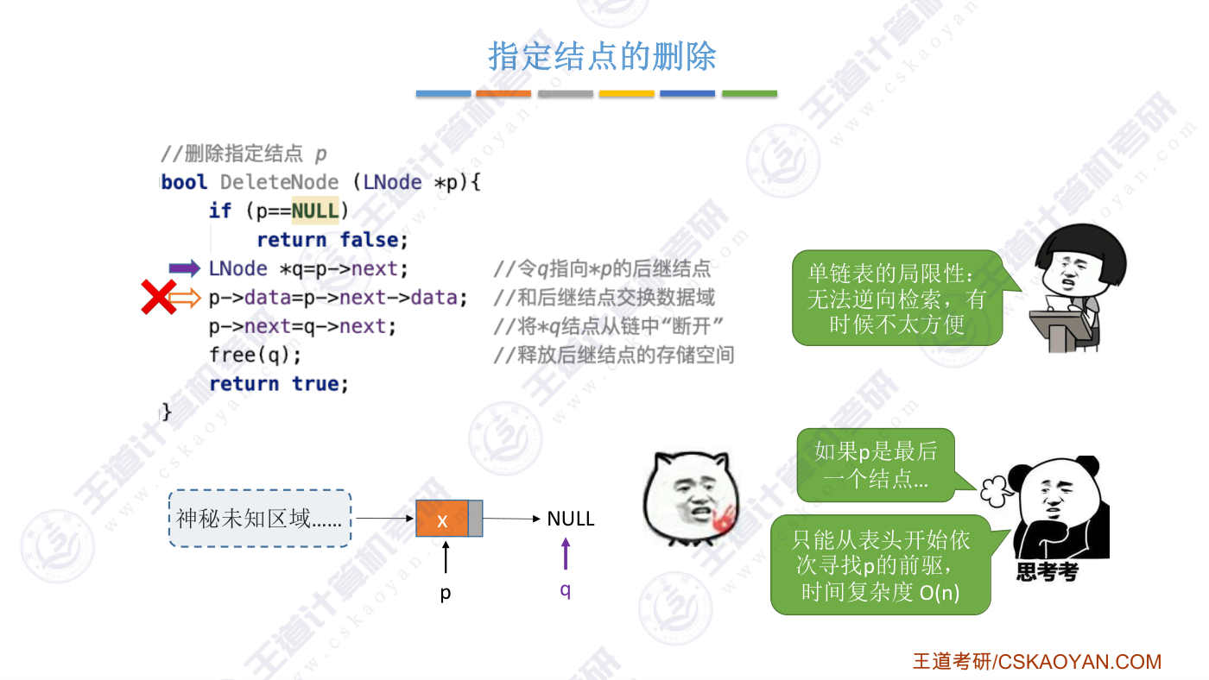
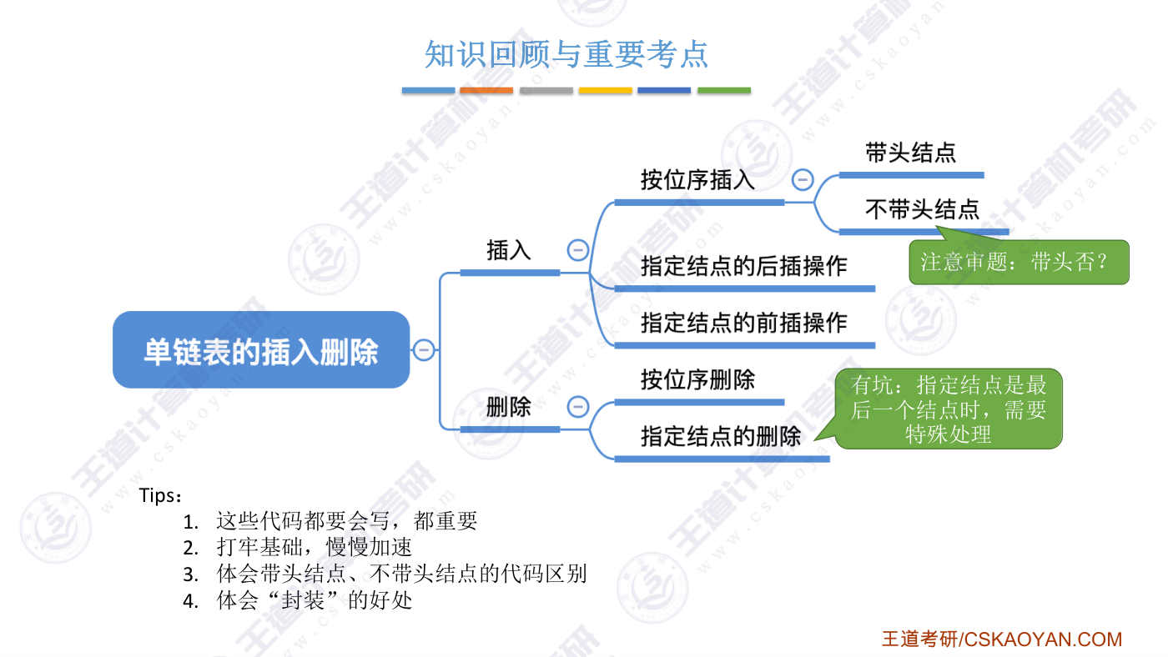
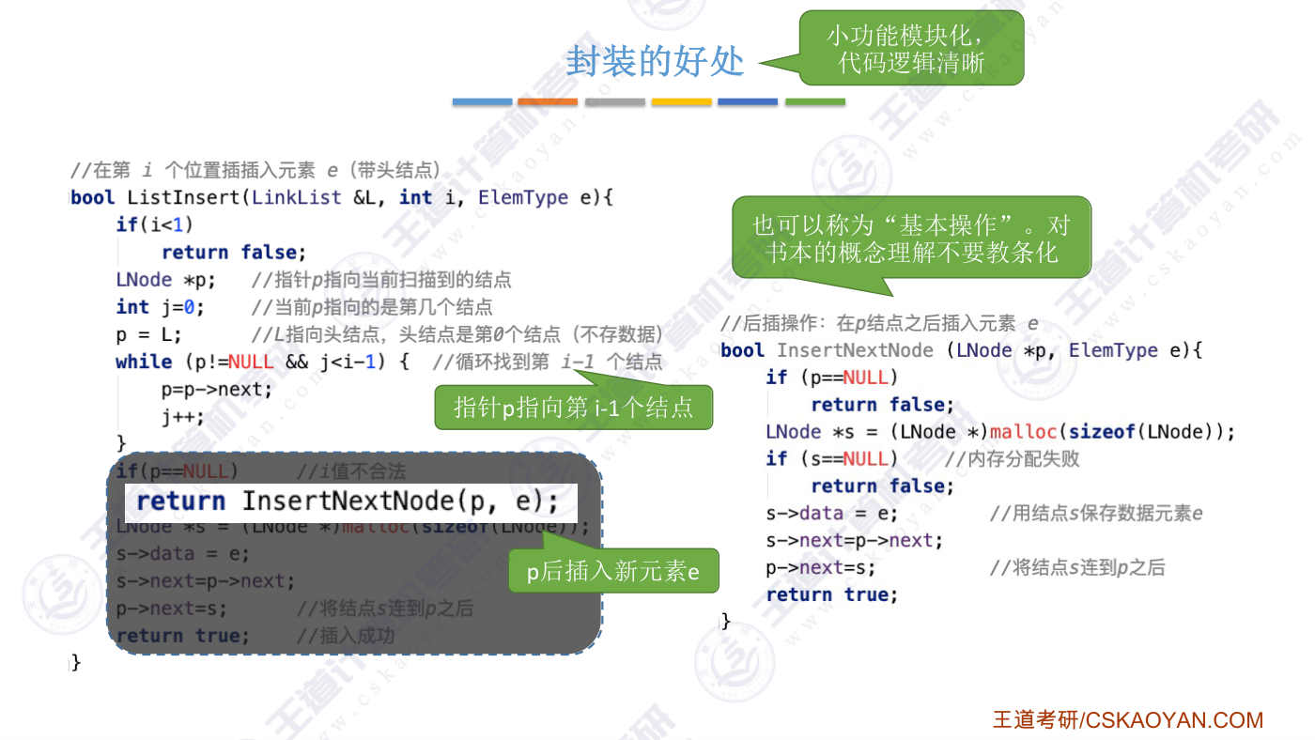
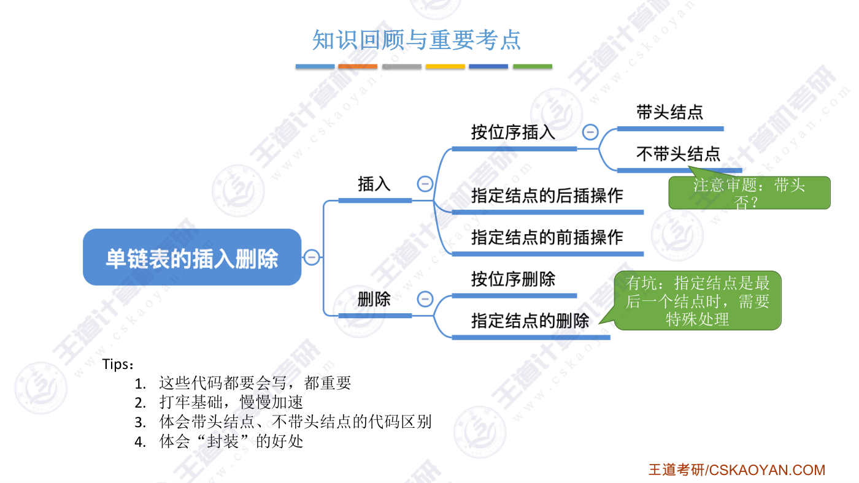

字幕实录
[00:00] 各位同学大家好,从这个小节开始我们会学习怎么实现单链表的某一些基本操作。这个小节我们要学习的是如何实现插入和删除。我们会分别探讨,如果一个单链表它带头节点或者不带头节点的话,那怎么实现按位置插入这个功能。那除了按位置插入之外,我们还需要掌握,如果给定一个节点,那么怎么在这个节点之后和之前插入一个新的节点。删除操作也是类似的给你一个位序你要知道怎么删除这些节点或者直接给你这个节点的指针你也要知道怎么把删除在之前的学习中为了帮助大家慢慢的补上基础所以我们在给这些图示的时候都会给大家展示这些数据它在内存当中到底是怎么样然后像maloc函数还有free函数这些它背后是一个什么样的过程
[00:49] 相信通过之前的那些学习大家已经能够掌握这些比较基础的东西了所以之后我们在给这些图示的时候会稍微减化一下我们不会再画出这些节点它在内存当中到底是怎么样分布的好那下面探讨第一个问题如果这个单链表它是带头节点的话那么怎么实现按位须插入这个操作我们要在第二个位置插入一个指定的元素1那这样的话我们是不是需要找到第二减一个节点因为我们肯定需要把第二减一个节点的next指针给修改比如说如果i等于2也就是说我们要在第二个位置插入一个新的节点的话那么我们就需要先找到第一个节点然后用maloc申请一个新的节点往这个节点里存入数据元素1接下来对指针进行修改这样的话这个新的节点是不是就变成了第二个节点
[01:42] 那如果我们想要在第一个位置也就是i等于1的时候想在这个地方插入一个新的节点的话怎么办呢那这个地方大家就能够体会到带头节点的这种单链表的好处我们可以把这个头节点看成是第0个节点所以当i等于1的时候刚才我们分析的这一套处理逻辑其实也是适用的好,来看一下具体的代码实现这个函数当中传入了一个单链表然后这个单链表是带头节点的然后指定了此次要插入的位置位序并且给出了新节点当中要存放的数据元素好 那来分析一下刚才我们说的这种情况如果i等于1也就是要在表头的位置插入一个新元素的话首先这个地方有一个判断如果i小于1的话那说明这个i的值不合法因为i表示的是位序嘛位序是从1开始的
[02:35] 所以如果传入的这个参数本身不合法的话直接Return false表示插入失败好 那由于此时我们的i等于1因此这而会声明一个指针p然后这个指针p它是指向了和al相同的位置也就是指向了这个头阶点然后这我们定义了一个变量jj表示的是当前p它指向的是第几个阶点之前说了头阶点我们可以把它看成是第0个阶点所以此时j的值应该是0注意 虽然这我们把它杜赚出了一个所谓的第0个阶点但其实单链表当中实际存放的是后面这些阶点 对吧而这些阶点的编号它是从1开始的所以我们不允许爱值小于1好,接下来就会开始执行这个外务循环此时,p不等于那,这是满足的但是,j小于i-1这个条件不满足因此这个循环不会执行,它会直接跳到下面
[03:34] 好,这一句会申请一个新的节点空间然后把参数e存到新节点里面接下来这一句,它会让s指向的这个节点的next这个指针让它等于p节点的next指针指向的这个位置也就是指向这最后这一句它会让p节点的next指针指向这个新的节点s也就是这样子好 那这样的话我们是不是就实现了在第一个位置插入数据元素e这个事情由于i等于e这个wild循环直接被跳过了所以这种情况下只需要oe这样的时间复杂度就可以执行完成那这段弹码想提醒大家注意的是最后的这两句是不能颠倒的如果先执行黄色箭头这一句再执行绿色箭头这一句那是会出问题的来看一下经过前面的一系列执行现在状态是这个样子然后如果我们先执行黄色这一句
[04:32] 也就是先让p节点的next指向s这个节点然后再执行绿色这一句也就是让s节点的next指针和p节点的next指针指向同一个位置那这样的话这个指针就会指向它自己所以你看这两句代码写错的话这个链表就变得奇奇怪怪的然后后面这些小朋友就都走丢了这个链已经断了所以这两句代码大家一定要注意好 接下来分析另一种情况如果i等于3的话那此时i-1就应该是2那前面的这些操作会导致j的值等于0然后p指向投接点然后接下来开始这个外移循环此时p不等于弄同时j也小于2所以会执行这个循环里边的代码让p等于p的next也就是让它指向下一个节点所以j的值就变成了1好由于此时j依然是小于2的
[05:27] 所以第二轮循环的条件也是满足的因此还会再执行这个循环里面的代码p会指向再下一个节点同时j的值会再加1也就是变成2由于这个条件此时已经不满足了所以这个循环结束会执行后续的语句再往后的话是不是和刚才一样就是申请一个节点然后把这个指针给一次修改这样的话我们就在第三个位置插入了数据元素1好 再下一种情况如果i的值等于5的话那么首先p同样是挥先指向这个头击点然后i-1的值就应该是4j的值刚开始也是0第一次执行这个循环p会往后移位然后j的值变为1第二次循环p又会指向再下一个几点然后j的值变为2第三次是这样第四次是這樣好那當j等於4的時候這個條件不滿足了對吧然後就可以跳出循環執行之後的語句
[06:27] 對了再次強調這個j的值表示的是當前p指向的是第幾個節點而我們執行這個循環的本質原因最終的目的是想要找到第1-1個節點因為我們要插入的是第2個節點所以只要我們找到第2-1個節點然后我们就可以用后续的这些代码把新节点连到第2-1个节点之后就可以了所以大家在看代码的时候除了能够看懂每一句它是什么意思之外也应该有一个全局的宏观的思维比如你要知道这整篇代码其实它就是要找到第2-1个节点然后后续的这些代码就是要在第2-1个节点之后再插入一个新的节点这样的话你的这个算法逻辑是不是就很清晰了好继续往后分析这儿的maloc会申请一个新的节点然后把数据元素填到里边接下来会让s的next指向p的next
[07:22] 而由于p节点以前是指向浪的所以经过这一步运算s节点也会指向浪最后再让p的next指向新的这个节点那这样的话我们就在第五个位置也就是表尾的位置加入了一个新的节点那由于此次要找的这个节点是最后一个节点所以这个外置循环的循环次数是最多的因此把新节点插到表尾这种操作就是最坏的情况这种情况下它的时间复杂度就应该是on这儿的问题规模n指的是这个表的长度好,最后再来分析i等于6的情况此时这个表它的实际长度其实只有4对吧所以在这种情况下如果要插入新节点的话最多是插入第5个节点不可能直接插入第6个节点来看一下这段代码怎么处理这个问题首先还是一样的,p是指向头节点然后j的值刚开始是0
[08:15] 然后爱-1的值是5经过第一次循环p会往下一位然后j的值变成1第二次循环p再往后一位j的值变为2第三轮循环j的值变为3第四轮循环j的值变为4好此时p不能一难这个条件是满足的同时4也小于5这个条件也是满足的所以还会进行第五轮循环第五轮循环p值针会指向当前节点的next也就是指向这个位置然后j的值变为5好再往后的条件检查p此时是不是等于num这个条件就已经不满足了对吧所以while循环结束就可以执行这个eave一句那p等于num是不是说明第2-1个节点是不存在的现在连第2-1个节点我都找不到那我怎么可能插入第2个节点呢所以就直接return一个force因此如果这个爱的值太大的话
[09:15] 那么最终会因为这个条件不满足而跳出循环好那这就是带头节点的单链表暗位插入的实现基础不好的同学需要好好看一下这个循环怎么用这个循环实现让P指针一次往后扫描这个事情同时我们设置了一个辩量j用j的值来标记P指针此时指向的是第几个节点另外还有这个地方这两个语句不能颠倒好,经过之前顺序表相关的那些小节的学习不难看出,如果要按位序插入的话那平均时间复杂度应该是on这个数量级这就不再展开好,那接下来我们要看的是如果说这个单链表它不带头节点的话这个操作的实现有没有什么区别其实基本的思路是一样的你可以先找到第二键一个节点然后把新节点放到这第二键一个节点之后就可以了只不过由于不带头节点
[10:13] 所以不存在所谓的第0个节点因此如果此时我们是要在第一个位置插入这个元素的话那么我们需要对这种情况进行特殊的处理具体的代码实现是这样子这我们对i等于1的情况进行了特殊的处理好,在这种情况下首先也是会麦老克先申请一个新的节点接下来把e写到里边再往后会让新节点的next指针指向l所指向的这个节点最后需要修改投指针L让L指向新的节点然后return to表示插入成功所以可以看到如果单链表它是不带投节点的单链表的话那么当我们插入或者当我们删除第一个节点第一个元素的时候我们肯定需要更改投指针的指向但是如果带投节点的话那投指针肯定永远都是指向投节点的所以由于不带投节点的情况下
[11:10] 对第一个节点的操作需要专门写一段逻辑来处理所以到这大家应该就能够体会到为什么说不带头节点的单链表它的代码写起来一般会更麻烦一些好继续往后如果爱不等于一爱大于一的话其实后续的这些处理是不是和带头节点的那种情况是一样的唯一需要注意的是这我们把这个j的值把它设置为1表示p指针刚开始指向的这个节点是第一个节点那后续的代码逻辑都是一样的就不再分析那推荐大家自己写代码的时候使用带头接点的这种方式我们在之后的讲解当中除非特别声明不然我们默认使用带头接点的这种方式来实现代码当然考试当中两种情况都有可能考察那大家在做题的时候就一定需要注意审题别看错了条件好那接下来要探讨的是怎么实现后插操作
[12:03] 也就是说给定一个节点在这个节点之后插入一个数据元素亿由于单链表的链接指针只能往后寻找所以如果给定一个节点p的话那其实p之后的那些节点我们都是可知的我们都可以用循环的方式把他们都给找出来但是p节点之前的那些节点我们是不是就没办法知道了好 那我们要实现的是在p节点之后插入数据元素1首先还是一样的Milok申请一片空间然后这我们加了一个条件判断如果Milok函数执行的结果它返回的值是一个NAN的话那么说明此次内存分配失败这种情况其实是有可能出现的比如说内存已经满了之类的这个小细节我们之前没有说过当然了考试手写代码的时候你不写这个其实也没有关系不过大家还是要知道
[12:53] 有可能发生这样的情况好的如果此次内存分配成功的话那会接着执行后续的代码把数据元素1填到这个新节点当中然后就像之前那样修改个指针这样的话就完成了把数据元素1插入到P节点之后这个事情显然这段代码并没有循环什么的它的时间复杂度就是O1好,之前我们在第二个位置插入数据元素1这个基本操作它是不是做的就是先找到第二件一个节点然后就是在这个节点之后插入数据元素1所以在实现后插操作之后我们就可以把这整段代码就直接通过调用这个函数就可以完成了好,接下来要看的是前插操作也就是给定一个节点P你要在这个节点P之前插入一个新的数据元素E诶,是不是出问题了我们这个单链表它只能往后找,不能往前找
[13:49] 所以对于给定的节点P它之前有哪些节点我们是看不到的这片区域是被打了马赛克的就跟大家看视频的时候有一些地方打上了马赛克你想看却又看不到好,那怎么办呢?我们想看的是高清无马的一片区域对吧那我们其实可以传入一个投指针如果给了投资针的话,整个链表的所有信息我们就可以知道了这样的话,我们要在节点p之前插入一个新的元素我们是不是可以一次便利个个节点,然后找到这个节点p的前区节点然后在这个前区节点之后插入数据元素1这样就可以了,对吧?显然如果用这种方式实现的话,时间复杂度应该是on这个数量级但是有时候没办法,你想看的这个区域可能它真的就是看不到也就是说如果它不给你传这个投指针的话
[14:42] 那刚才的这个思路是不是就没办法实现了好,那接下来看另一种实现方式要在p的前面插入一个数据元素1首先申请一个新的节点然后把这个节点作为p节点的后级节点也就是连成这个样子好,接下来重点来了我的节点不能跑路但是我节点里面的数据可以跑路对吧这句代码会把p节点当中以前存放的数据元素x给复制过来然后再下一句会把这次要新插入的数据元素e把它放到p这个节点里面哎你看虽然我们没办法找到p节点的前驱节点但是用这样的方式是不是逻辑上也可以实现同样的效果并且这种实现方式它的时间复杂度是O1而前面那种思路就是要找它前驱节点的那种思路时间复杂度是on因为你必须循环便利个个节点所以这个偷天换日的操作还是挺骚的
[15:42] 那我们这实现的这个功能是只给出了这个数据元素1然后我们在这个函数里面自己Miloq一个新的节点那王道树里给的代码是这样的他是直接给传了这个节点s也就是新的要插入的这个节点处理的方法是一样的找不到p的前去节点那么就先把s这个节点先连到p之后然后声明一个temp辨量,先把p节点的内容保存下来接下来把s节点的内容复制到p里面,也就是这里面就变成了e最后再把temp的值复制到s里面,也就是x复制到了这个地方那这样的话就实现了节点的前差操作好,那以上就是和差入相关的所有的操作的实现那接下来我们要探讨的是怎么删除一个节点如果此次要删除第二个位置的元素的话那我们是不是也需要找到它的前驱节点
[16:35] 因为我们需要更改它前驱节点的next指针那对于删除操作的实现我们只探讨带头节点的这种情况同样的头节点我们把它看作第0个节点所以如果我们要删除的是第1个节点的话那么按照刚才我们提出的这种思路我们要找到第2键1个节点也就是第0个节点然后把第0个节点的next指针把它指向再往后的一个节点然后我们还需要用free函数把第二个节点给释放掉好,那接下来我们来看一下具体的代码实现来分析一下,如果i等于4的话那么我们首先需要根据之前的这些逻辑找到第三个节点也就是此次要删除的这个节点的前去节点那这些逻辑是不是和插入操作其实一样的所以我们就不再慢慢分析总之最后p会指向第三个节点
[17:30] 好 接下来会定一个指针qq指针指向了p节点的next也就是指向了d-ag节点接下来会把q节点的数据元素复制到辨量e里面注意 这个辨量e需要把此次删除的节点的值给带回到这个函数的调用者那儿所以e这个参数是引用类型的好 再往后p的next要指向q的next也就是指向num然后最后掉用Fray函数把Q接点给释放掉这样的话我们就删除了第四个接点由于需要依次循环的来找到第1-1个接点所以这个算法的最坏时间复杂度和平均时间复杂度应该是On这个量级而如果此次要删除的是第一个接点的话那么是不需要进行这个循环的所以最好的情况时间复杂度应该是O1这个数量级好了那大家还是需要思考一下
[18:31] 如果不带投机点的话那么删除第一个数据研俗的时候是不是需要特殊处理呢可以和这个代码进行一个对比好的,接下来我们来看一下怎么删除指定的给定的一个节点那按照之前的思路如果要删除节点P的话是不是还需要修改它的前驱节点的next指针那同样的问题发生了我们没办法找到它的前驱节点除非像刚才一样要么就是传入一个投指针然后从链表头一次往后寻找P的前驱节点第二种方法就类似于刚才前插操作的实现我们此次要删除的是节点p首先声明一个指针q指向p的后继节点然后我们把p的后继节点的数据这个数据元素把它复制到p节点的数据域里面也就是这样子然后再让p节点的next指针指向q节点之后的那个位置
[19:28] 当然q节点之后有可能是一个实际的节点也有可能是浪但是无所谓好了,最后还需要把q节点释放掉,把内存归还给系统这种实现方式,它的时间复杂度也是1有没有感觉自己还挺聪明的好,接下来问题来了我们来考虑一种极限情况如果此次要删除的p节点它刚好就是单链表的最后一个节点的话看一下这个代码,首先q指针是指向了p的next也就指向了none再往后执行到这一局的时候,是不是就会出错了因为此时Q节点它并没有指向某一个具体的节点所以想在Q节点里面取得它的data域是不是就会出现空指针的错误所以这段代码其实它是有bug的我们的王道书上给的也是这小段代码如果说P节点刚好是最后一个节点的话
[20:26] 我们只能从表头开始一次往后寻找找到它的前趋就是用之前提的那种比较土的思路来解决这个问题当然如果考试的时候迫不得已你只能这么写的话那估计最多扣你一分甚至不扣你的分那这个时候大家是不是体会到这个单链表它只能单向的来搜索来检索各个节点而不能逆向的检索是不是有时候会确实不太方便那如果说各个节点还有往前的这个指针呢情况是不是就不一样了那像这种可以双向寻找双向检索的链表就是双链表这个我们会用之后的小节来学习好的,那这个小节中我们学习了和单链表插入,删除,相关的这一系列操作的实现其中在讨论按位积插入的时候,我们具体探讨了带头阶点和不带头阶点的代码实现从代码中大家应该能够体会到这两种情况的区别
[21:25] 同时就能理解上小节提到的那个点带头阶点,写代码会更方便一些当然两种情况的代码都要和谐,大家在做戏的时候一定要注意审题是不是戴头截脸的这个小节的这些操作的实现都是十分重要的另外不知道大家有没有体会到我们之前花了不少的时间来讲什么maloch 函数free 函数然后花了各种各样的内存但是当我们在前期花时间把这些基础打牢了之后我们在学习后续这些内容的时候是不是理解起来会越来越快所以前期的这些内容我们学慢一点没关系因为很多代码里面遇到的问题都是相通的你学之后的内容也会遇到那这些问题如果我们在刚开始的时候就把它解决那之后的理解才会越来越深并且会学的越来越快另外在这个小节当中
[22:16] 希望大家能够用我们的这个实力代码来体会一下封装的好处我们不是实现了一个后差操作吗实现了这个函数之后我们按位序插入数据元素1这段代码是不是就变得很简洁并且清晰明了当我们要在第二个位置插入数据元素1的时候我们首先是要先找到第2.1个节点然后在这个节点之后插入新的数据元素1你看把这个小功能模块把它封装成一个函数之后是不是你的代码逻辑就变得更清晰了当然了前面这个部分我们也可以把它封装成一个函数一个基本操作这个我们会在下一小节当中进行介绍好的那以上就是这个小节的全部内容

第7节 2.3.2_2_单链表的查找
对应视频：P14 2.3.2_2_单链表的查找（10分钟）

本节导读
本节解决单链表查找操作（按位查找和按值查找）的实现问题，是单链表基本操作的核心内容，位于线性表的查找操作部分。建议结合代码逻辑理解边界情况，重点掌握带头结点情况下的实现细节，并对比顺序表查找的异同。
【考点】按位查找GetElem(L,i)的实现：需处理i=0（返回头结点）和i>表长（返回NULL）的边界情况，平均时间复杂度O(n)
【考点】按值查找LocateElem(L,e)的实现：需处理找到（返回节点指针）和未找到（返回NULL）的情况，平均时间复杂度O(n)
【考点】封装基本操作的好处：避免重复代码，提高代码简洁性和可维护性
【考点】代码健壮性：在按位插入/删除中调用按位查找时，需判断返回指针是否为NULL
【考点】求表长操作：通过遍历链表实现，时间复杂度O(n)
【易错】带头结点与不带头结点在查找操作中的区别：带头结点时头结点视为第0个节点
【易错】按位查找的边界条件：i=0直接返回头结点，i>表长返回NULL
【易错】按值查找时复杂数据类型的比较：不能直接用==，需自定义比较函数
【易错】代码健壮性：调用查找操作后必须判断返回指针是否为NULL，避免空指针解引用

课件要点（全文提取）
• 本节内容
• 单链表
• 查找
• 知识总览
• GetElem(L,i)：按位查找操作。获取表L中第i个位置的元素的值。
• LocateElem(L,e)：按值查找操作。在表L中查找具有给定关键字值的元素。
• 注：本节只探讨“带
• 头结点”的情况
• 按位查找
• a1
• a2
• a3
• a4
• NULL
• 边界情况：
• ①如果i = 0
• 按位查找
• a1
• a2
• a3
• a4
• NULL
• 边界情况：
• ②如果i = 8
• 按位查找
• a1
• a2
• a3
• a4
• NULL
• 普通情况：
• ③如果i = 3
• 平均时间复杂度：O(n)
• 按位查找
• a1
• a2
• a3
• a4
• NULL
• 王道书
• 版本
• 封装（基本操作）的好处
• 避免重复代码，
• 简洁、易维护
• p后插入新元素e
• 考虑到非法情
• 况：健壮性
• 按值查找
• 10
• NULL
• 能找到的情况：
• ①如果e = 8
• 注：假设本例中
• ElemType 是int
• 按值查找
• 10
• NULL
• 不能找到的情况：
• ②如果e = 6
• 注：假设本例中
• ElemType 是int
• 如果ElemType 是更复
• 杂的结构类型呢？
• 平均时间复杂度：O(n)
• 求表的长度
• 10
• NULL
• 时间复杂度：O(n)
• 如果不带头结点呢？
• 知识回顾与重要考点

课件页面（全页嵌入）
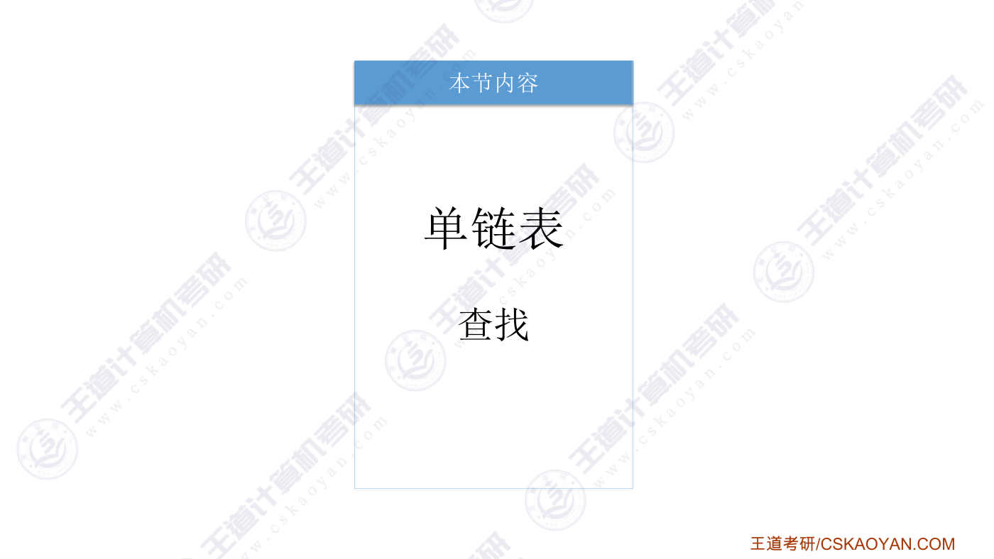
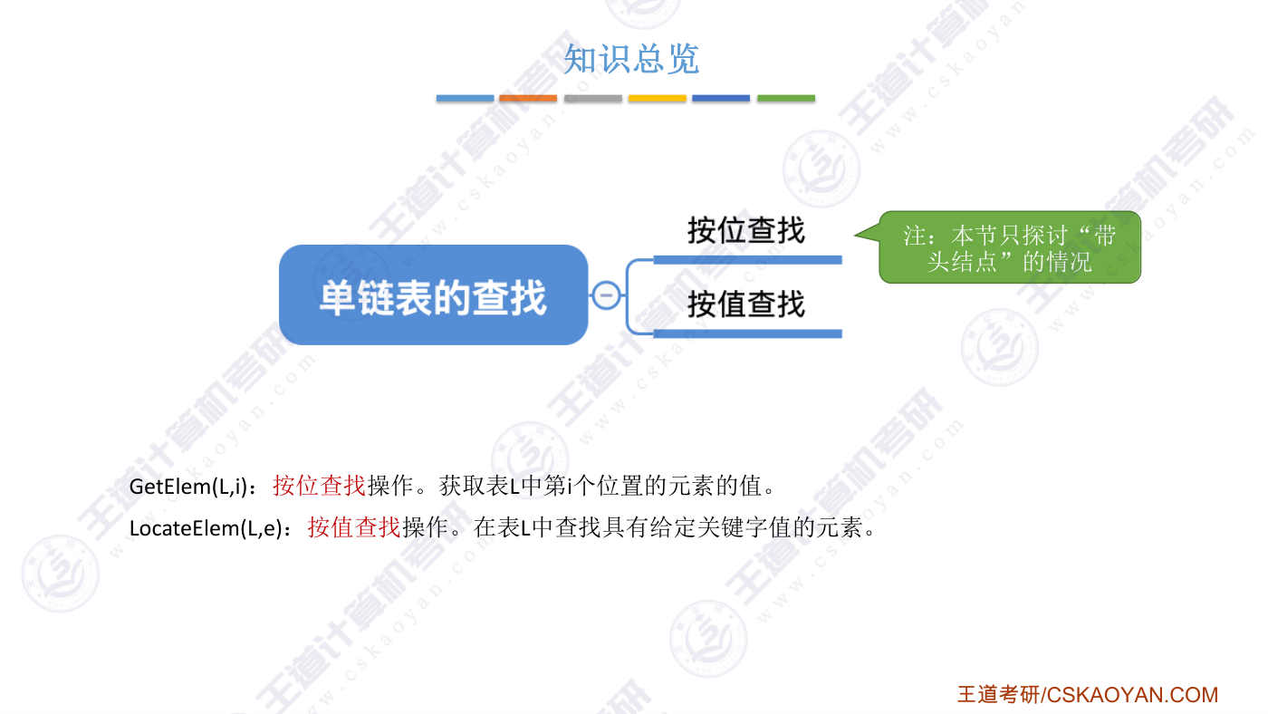
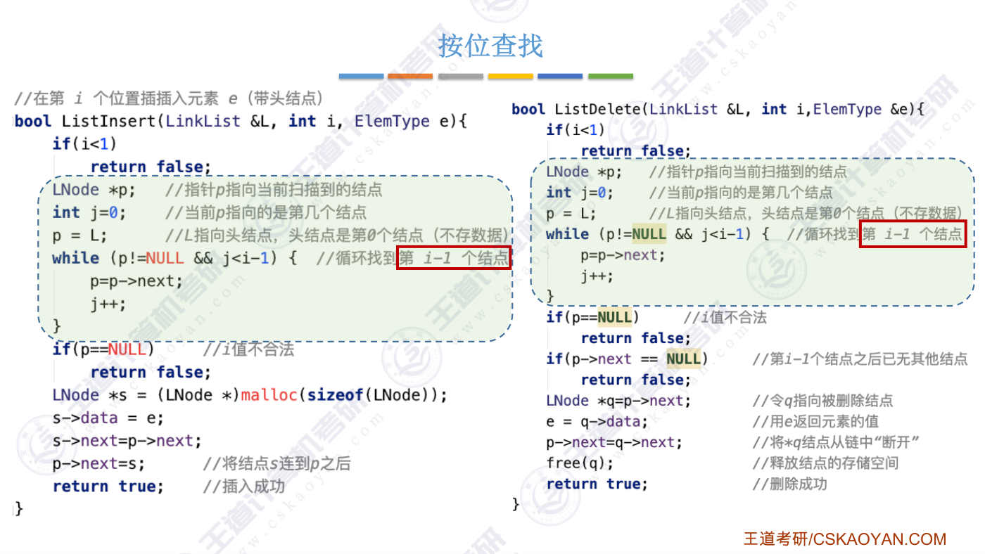
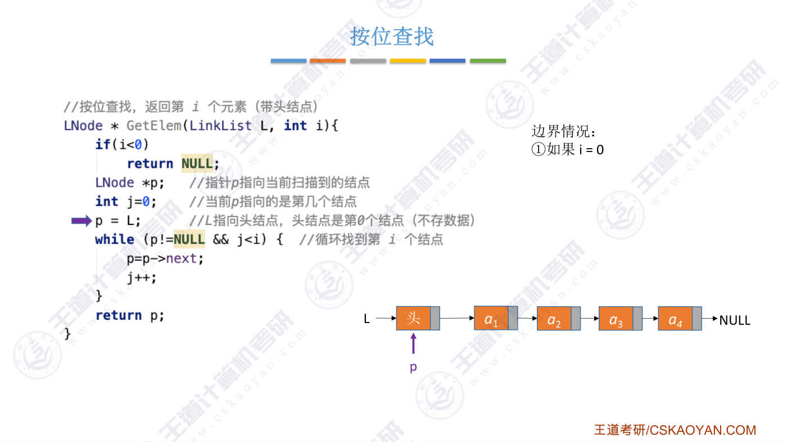
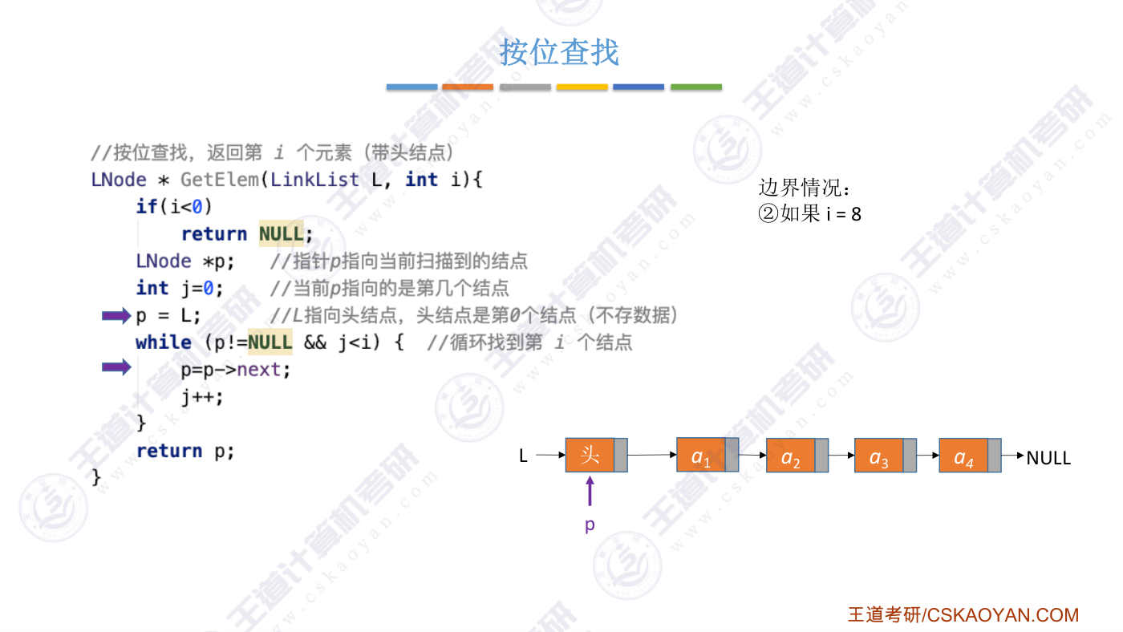
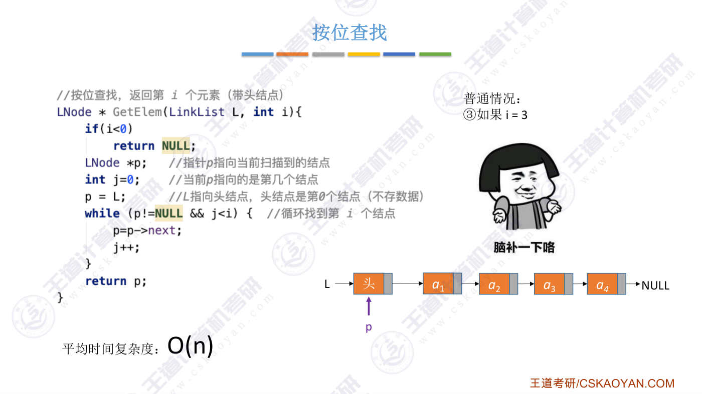
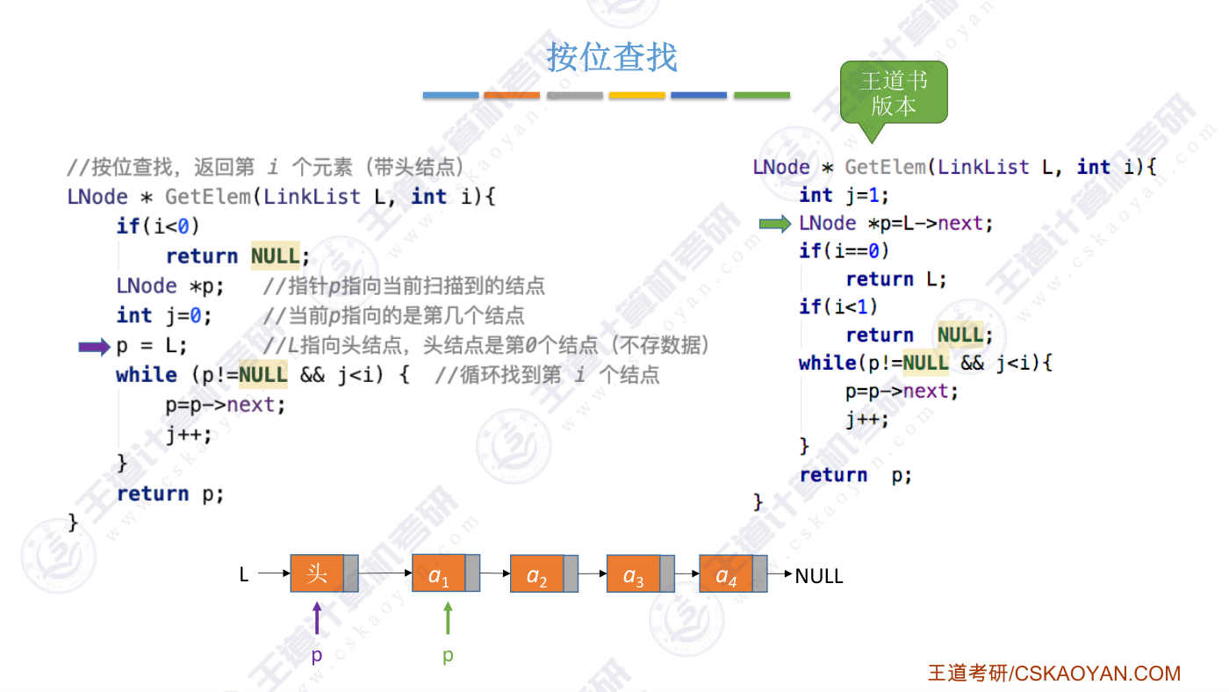
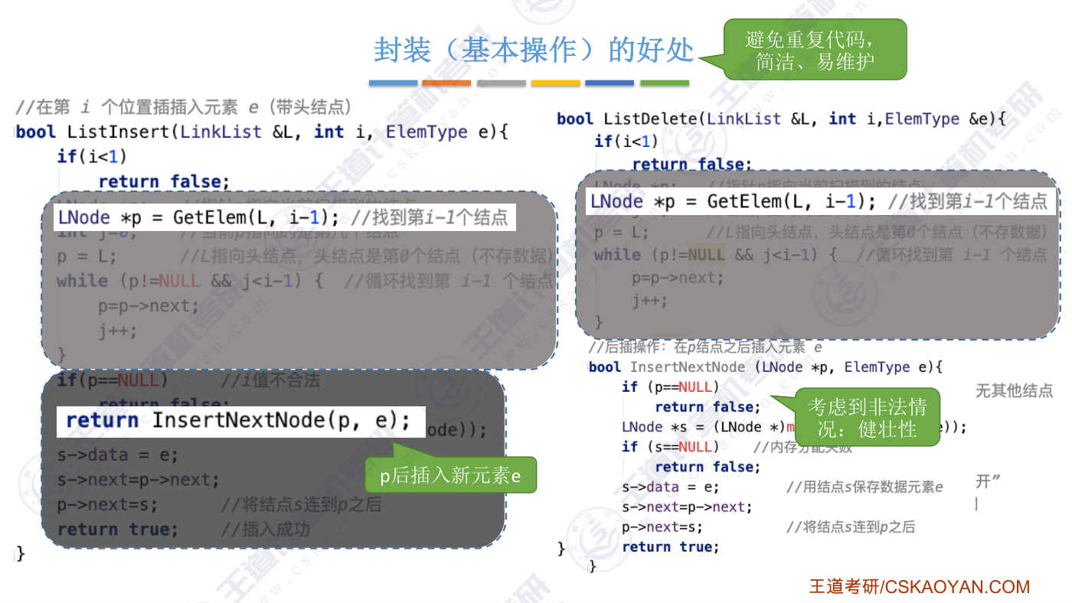
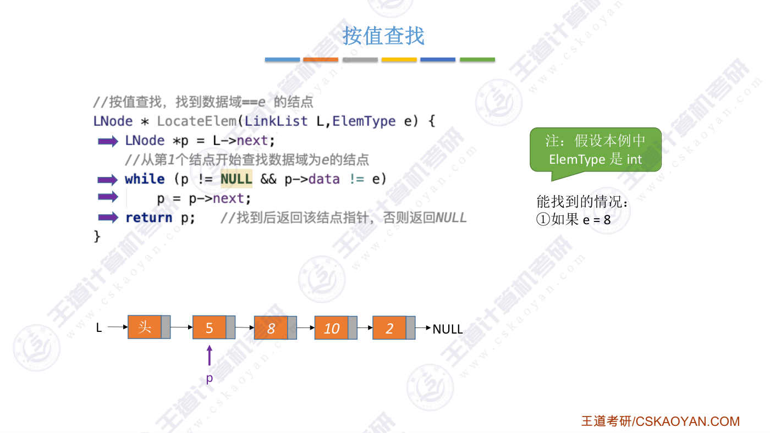
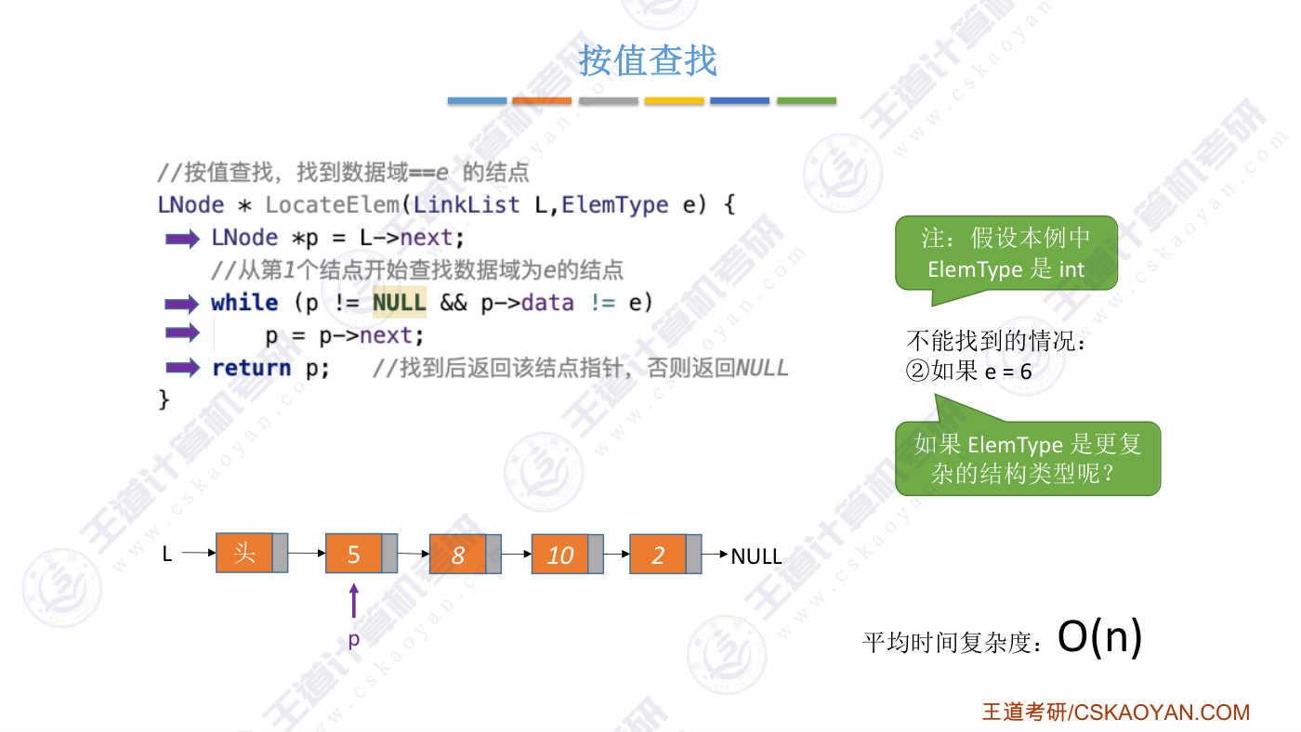
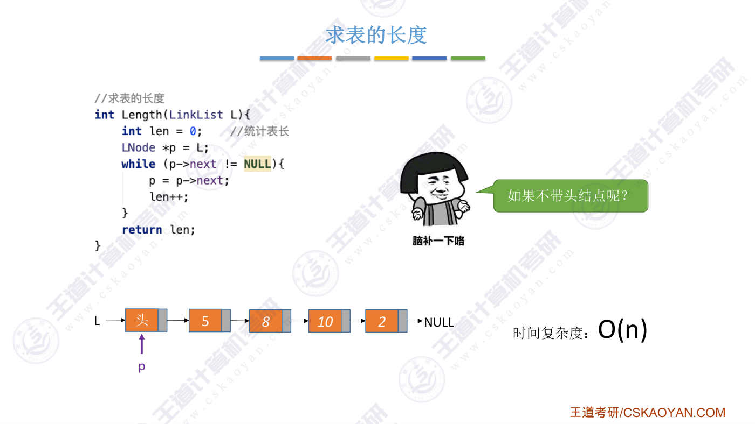
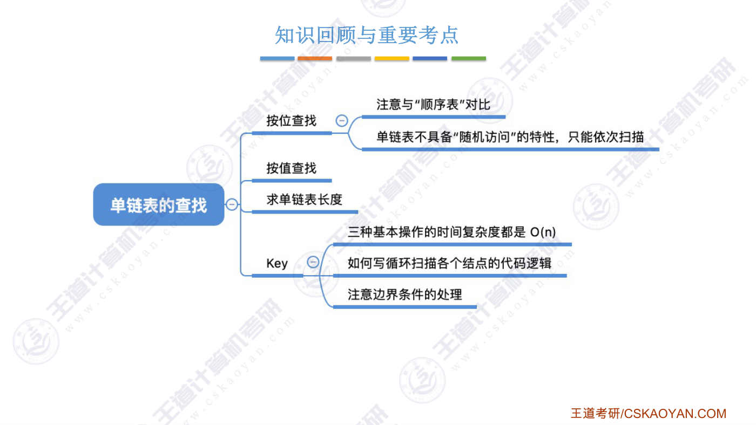

字幕实录
[00:00] 各位同学大家好,在这个小节中我们会学习单链表的查找操作怎么实现,分为安慰查找和暗值查找。在这个小节中我们探讨的所有的代码都是基于带头节点的这种单链表。不带头节点的单链表应该怎么实现,有什么区别,这也是大家应该主动思考的问题。好,首先来看安慰查找怎么实现。所谓安慰查找,就是你要找到L这个单链表当中的第二个节点,把这个节点给返回。好,那上一小节中我们在暗位插入和暗位删除这两个基本操作里面其实已经实现了暗位查找相关的代码逻辑只不过上一小节当中我们是找到第1-1个节点那代码是不是类似的如果我们要找的是第2个节点的话把这个地方改成i不就行了好,那所以要找到一个单链表l当中的第2个节点
[00:53] 就很简单了首先要判断一下这个i的值是否小于0如果小于0的话,那返回一个NUM因为我们这讨论的是带头节点的这种情况所以我们可以把头节点认为是第0个节点因此如果此次传入的参数i等于0的话那么首先经过上面这一系列之行P指针会指向头节点而这的指等于0,i的指此时也是0所以这个条件是不满足的因此会直接跳过这个循环直接返回当前P指向的这个节点也就是返回这个头节点好,这是一种极端情况再来看另一种极端情况如果爱的值大于练表的实际长度比如说爱等于8的话那么来分析一下这个代码首先,这个p它是指向了头阶点然后,j的值刚开始是0好,第一轮循环之后p指针指向下一个阶点j的值变为1
[01:47] 第二轮循环p再往后指一个阶点j的值变为2第三轮循环p指向第三个阶点然后,j的值变成3第四个循环是这样第五个循环是这样子好,接下来是不是循环的这个条件不满足于是循环结束,返回P纸针,此时指向的这个纸也就是返回一个NUM所以你看,当爱纸不合法的时候它最终返回的纸就是一个NUM因此,如果别人调用你这个基本操作的话那它是不是只需要判断一下此次的返回纸是不是等于NUM它就可以知道这次的安慰查找操作到底是否执行成功了这些边界情况都是我们在写程序的时候必须考虑到的要让我们的算法具有健壮性好,接下来如果i等于3的话分析起来也是一样的即便是初学者,只要耐下性子来肯定可以分析出代码执行的过程
[02:42] 很显然,暗卫查兆这个操作它的平均时间复杂度应该是on这个数量级所谓平均情况就是指我们此次输入的i值它取得合法范围内的任何一个数字的概率都等可能的这种情况具体的算法其实和顺序表的安慰查找那种分析的方法是一样的这就不再追数王道书里给的安慰查找它的代码实现和我们这有一点点不同但是实现的追踪效果都是一样的课本里面的这个代码首先是把这的值设为1也就是说p接点它刚开始并不是指向第0个接点而是指向了第1个数据节点然后接下来才判断如果爱的值等于0的话那给它返回l也就是给它返回头节点那之后的处理逻辑都是一样的让p 指针依次往后移然后这的值也依次递增那大家可以暂停来理解一下这段代码
[03:39] 好,那既然我们在这实现了暗位查找的基本操作那上一小节当中暗位插入和暗位删除是不是就可以直接调用我们的基本操作来实现因为在这两个地方我们都是要找到DIGEN一个节点嘛所以在这个地方大家应该又可以体会到这种封装或者说实现一些基本操作它有什么好处了当我们把一些常用的功能封装起来之后我们可以避免重复代码并且我们的代码会更简洁而且更易维护那代码更简洁很容易理解更易维护是什么意思呢好来想一下如果我们没有实现这个基本操作而是按照之前的那种方式来找到第2件一个节点的话那么再插入这个函数里面我们需要写一份代码在删除这个函数里面我们还需要再写一份代码那假设某一天你发现你写的这一段代码
[04:34] 它本身逻辑就是有问题的有bug的那这个时候你要维护你的这个代码是不是你既要修改这个函数里面的也需要修改这个函数里面的而如果你把最常用的这些操作都把它封装成函数封装成一个基本操作的话那么如果你发现你的基本操作代码实现有问题那你只要改了这个GateElim函数里面的代码是不是所有的地方都会受到影响就都可以得到修正所以写代码不多的同学可以好好体会一下这提到的这些思想虽然考试不考但是这些东西肯定是大家以后能够用到的好那如果再加上我们上个小节当中实现了这个后插操作的话我们的这个暗位插入是不是只需要调用这样的两个函数就可以完成了第一个函数找到了第2-1个节点也就是此次要插入的这个位置的前趋节点
[05:28] 然后第二个函数会在这个前趋节点之后插入数据元素1那上一小节当中当我们在实现后插操作的时候我们在这对P纸针进行了一个判断如果P纸针等于NUN的话会返回一个FALSE不知道有没有同学注意到可能在学上小学的时候也许会有同学有疑问会觉得说怎么可能有人在调用这个函数的时候给你故意传入一个空指针呢写这段代码有必要吗但是如果在左边这种情况下这个条件判断就会显得十分重要因为刚才我们说了如果说此次传入的这个爱之不合法的话那么该t-alim这个函数的返回值应该是会返回一个none对吧所以p指针有可能是指向NUM的那接下来你在往这个函数里传入p指针的话是不是就说明其实这种情况是有可能发生的
[06:23] 当p等于NUM的时候说明第2-1个节点是不存在的在这种情况下直接返回一个FALSE表示后差操作失败那这个暗位插入的操作直接RETURN这个函数的返回值也就说它也会返回一个FALSE那是不是就意味着这个暗位插入也失败了所以你看,尽可能的提高代码的建状性其实是很有必要的不要觉得这些边边角角的判断很麻烦这些边界情况才是我们的程序最容易出bug的地方那希望大家好好体会,缝装和建状性的重要性好,那接下来我们要学习怎么实现按值插入也就是给你一个数据元素1然后看一下在你的这个单链表当中有没有哪个节点的值是等于1的那这个代码很简单那我们假设这个我们这的所谓Ilim type
[07:17] 它是int形的变量然后这次传入的e这个变量它等于8的话那首先会让一个p指针指向头节点的下一个节点也就是指向第一个数据节点之后进行外讯方此时p不等于那是满足的并且p这个节点的数据域它的值不等于e的值也就是不等于8因此会让p值征指向下一个节点接下来要进行第二轮循环但是由于p节点当中存储的数据它的值和异的值是相等的所以循环条件不满足因此会执行之后的一句也就是returnp值征因此会跳出循环把p节点给返回这样的话我们就找到了一个和给定的元素值相等的节点好 再来看一个不能找到节点的情况如果E的值此次传入的是6的话那么和刚才一样通过这个外置循环的执行P指针会一次一次的往后移
[08:17] 一直移到最后面这个位置当P指向NN的时候这个条件得不到满足于是跳出外置循环然后返回P也就是返回一个NN那当这个函数的调用者接受到NN的时候就说明并不存在数据域等于6的阶点好 那刚才我们是假设这个Ileam Type数据元素的类型是int类型那我们对struct类型的相等的判断是不是就不能用这个操作幅这点我们在之前的小节中强调过大家可以再回忆一下如何比较两个struct类型它是否相等这就不再重复好那由于按值查找操作只能从第一个节点开始用这个循环依次的往后扫描P指针所以很显然这个算法它的时间复杂度应该是on这个数量级那这是按值查找好,最后我们再看一下怎么求一个单链表的长度
[09:10] 其实实现的核心是不是一样的就是让这个P纸针一次往后移然后我们用一个变量,一次累加来记录这个表到底有多长最后再返回这个值那大家可以快速的思考一下如果不带投接点的话,怎么统计这个表的长度带码的实现会不会有哪些不同那由于求表长这个操作也需要用外要循环让P纸针从头到尾一次扫描因此他的时间复杂度肯定也是On这个数量级好的这个小姐我们学习了怎么实现单链表的查找操作分为安慰查找和暗值查找然后如果要求单链表的长度的话其实核心的代码和上面的这两个查找操作是一样的最重要的就是要会写那个循环让P纸针从头到尾依次扫描各个节点那大家学了单链表的安慰查找之后可以回忆一下顺序表的安慰查找
[10:04] 它是怎么实现的由于单链表不具备随机访问的特性所以对单链表的查找操作它只能依次的从头往后扫描因此时间复杂度肯定都是ON当然这我们指的是平均情况和最坏情况好的那以上就是这个小节的全部内容

第8节 2.3.2_3_单链表的建立
对应视频：P15 2.3.2_3_单链表的建立（13分钟）

本节导读
本节解决如何将多个数据元素存入单链表的问题，是单链表基本操作的延伸应用。在整章中属于单链表的核心操作环节，建议结合代码实现理解尾插法和头插法的区别，并动手实践以掌握时间复杂度分析。
【考点】尾插法建立单链表：需设置表尾指针r，每次执行后插操作并更新r，时间复杂度O(n)
【考点】头插法建立单链表：每次对头结点执行后插操作，结果为输入元素的逆序，可用于链表逆置
【考点】带头结点与不带头结点的实现差异：头结点初始化时需将next指针置NULL
【考点】头插法逆序性质：常用于链表逆置问题的实现，考试高频考点
【易错】尾插法未使用表尾指针时，每次插入需遍历整个链表，导致时间复杂度退化为O(n²)
【易错】初始化单链表时忘记将头结点next指针置NULL，可能导致野指针问题
【易错】头插法与尾插法在头结点处理上的代码差异需注意

课件要点（全文提取）
• 本节内容
• 单链表
• 建立
• 知识总览
• 如果给你很多个数据元素（ElemType），要把它们存到一个单链表里
• 边，咋neng 呢？
• Step 1：初始化一个单链表
• Step 2：每次娶一个数据元素，插入到表尾/表头
• 本节探讨带头
• 结点的情况
• 尾插法建立单链表
• NULL
• 尾插法建立单链表
• 尾插法建立单链表：
• 初始化单链表
• 设置变量length 记录链表长度
• While 循环{
• 每次取一个数据元素e;
• ListInsert (L, length+1, e) 插到尾部;
• length++;
• 10
• 16
• 27
• NULL
• 每次都从头开始之后遍历，
• 时间复杂度为O(n2)
• 设置一个
• 表尾指针
• length=3
• 尾插法建立单链表
• 10
• 16
• 27
• 40
• NULL
• 设置一个
• 表尾指针
• 后插操作
• 尾插法建立单链表
• LinkList List_TailInsert(LinkList &L){
• //正向建立单链表
• int x;
• //设ElemType为整型
• L=(LinkList)malloc(sizeof(LNode));
• //建立头结点
• LNode *s,*r=L;
• //r为表尾指针
• scanf("%d",&x);
• //输入结点的值
• while(x!=9999){
• //输入9999表示结束
• s=(LNode *)malloc(sizeof(LNode));
• s->data=x;
• r->next=s;
• r=s;
• //r指向新的表尾结点
• scanf("%d",&x);
• r->next=NULL;
• //尾结点指针置空
• return L;
• 10
• 16
• 27
• NULL
• 输入: 10
• 输入: 16
• 输入: 27
• 输入: 9999
• 初始化空表
• 在r结点之后插入元素x
• 永远保持r 指向
• 最后一个结点
• 如果不带头结点呢？
• 时间复杂度：O(n)
• 头插法建立单链表
• 40
• 10
• 16
• 27
• NULL
• 11
• 对头结点的
• 后插操作
• 头插法建立单链表：
• 初始化单链表
• While 循环{
• 每次取一个数据元素e;
• InsertNextNode (L, e);
• 头插法建立单链表
• LinkList List_HeadInsert(LinkList &L){
• //逆向建立单链表
• LNode *s;
• int x;
• L=(LinkList)malloc(sizeof(LNode));
• //创建头结点
• L->next=NULL;
• //初始为空链表
• scanf("%d",&x);
• //输入结点的值
• while(x!=9999){
• //输入9999表示结束
• s=(LNode*)malloc(sizeof(LNode)); //创建新结点
• s->data=x;
• s->next=L->next;
• L->next=s; //将新结点插入表中，L为头指针
• scanf("%d",&x);
• return L;
• 10
• 16
• 27
• NULL
• 输入: 10
• 输入: 16
• 输入: 27
• 输入: 9999
• 如果去掉这
• 一句呢？
• 如果不带头结点呢？
• 一定要动手鸭
• 养成好习惯，只要是
• 初始化单链表，都先
• 把头指针指向NULL
• 重要应用！！！
• 链表的逆置
• 知识回顾与重要考点
• 头插法、尾插法：核心就是初始化操作、指定结点的后插操作
• 头插法的重要应用：链表的逆置
• 注意设置一个指向
• 表尾结点的指针
• 10
• 16
• 27
• NULL
• 动手试一试：给你一个LinkList L，
• 如何逆置？

课件页面（全页嵌入）
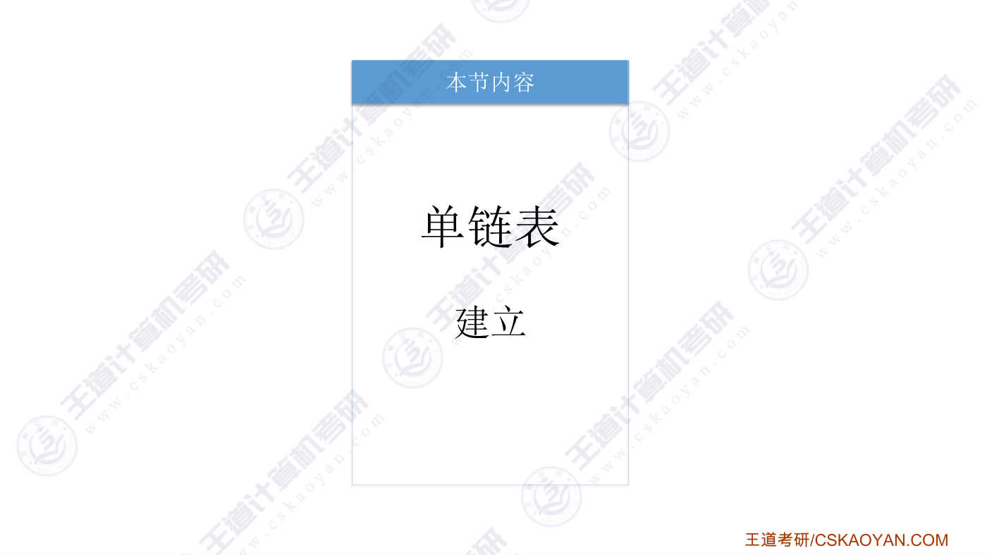
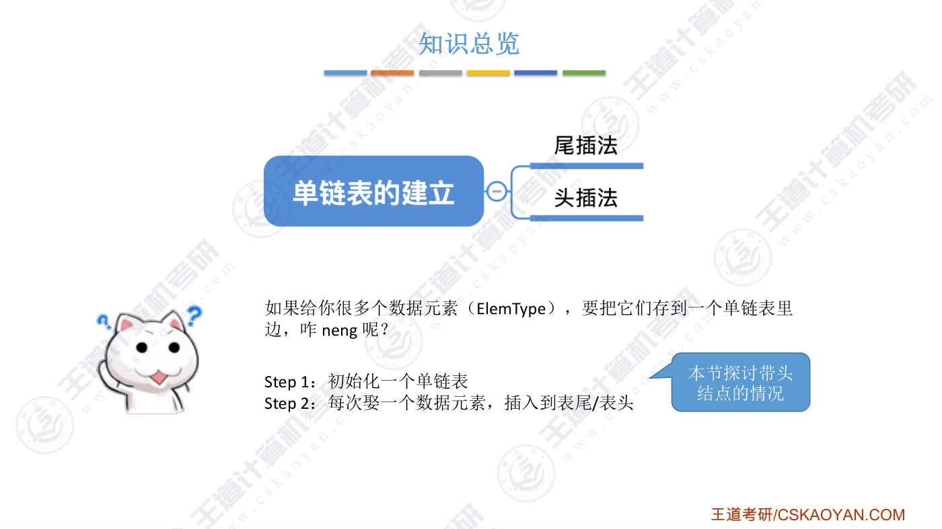
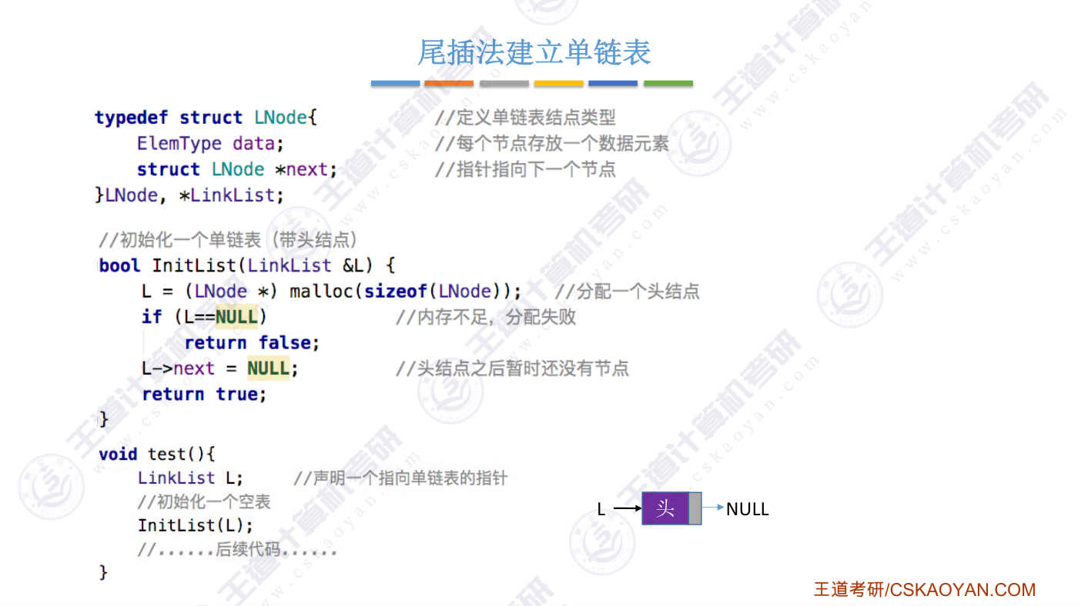
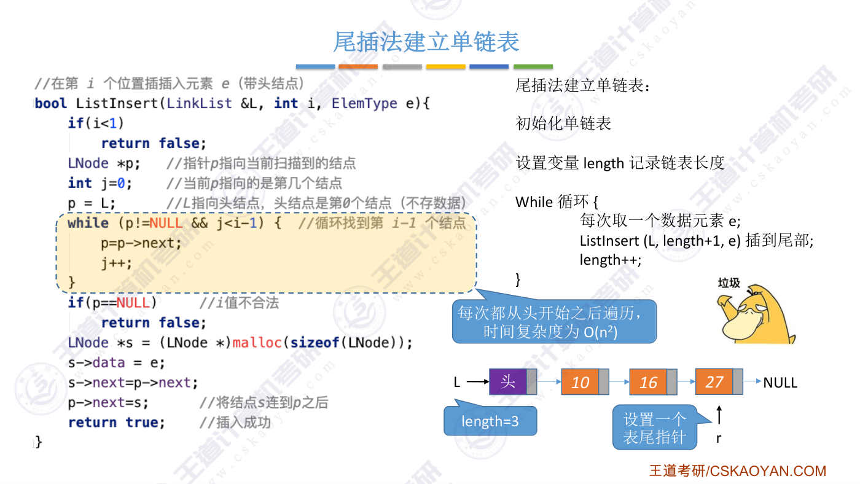
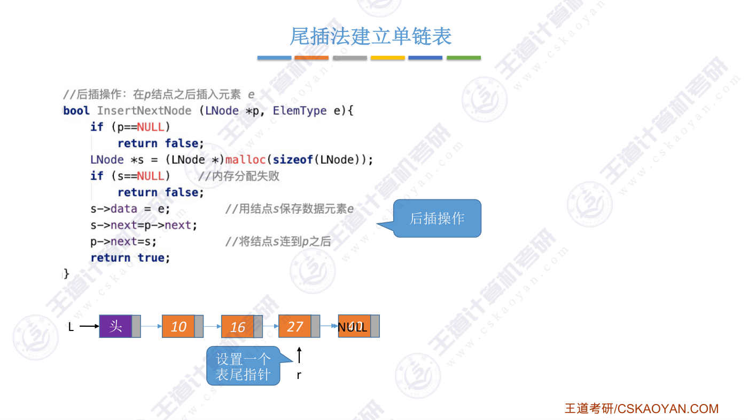
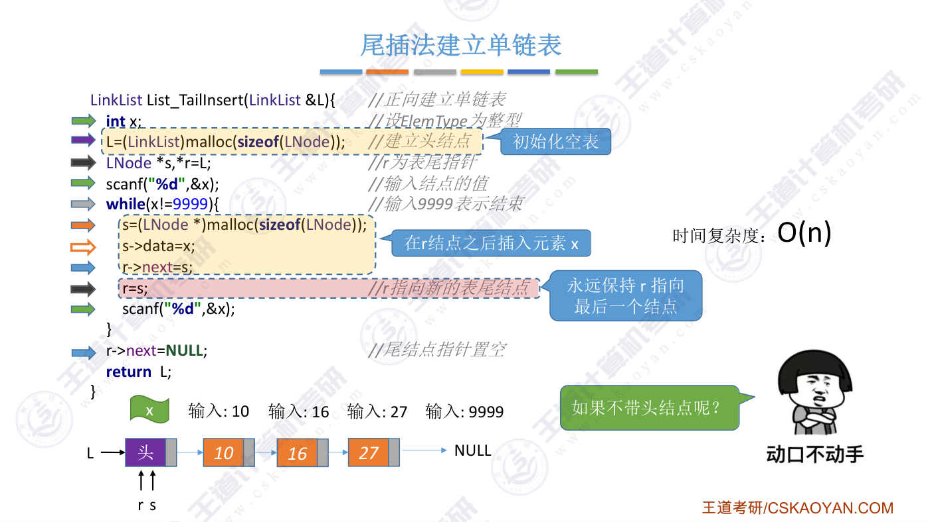
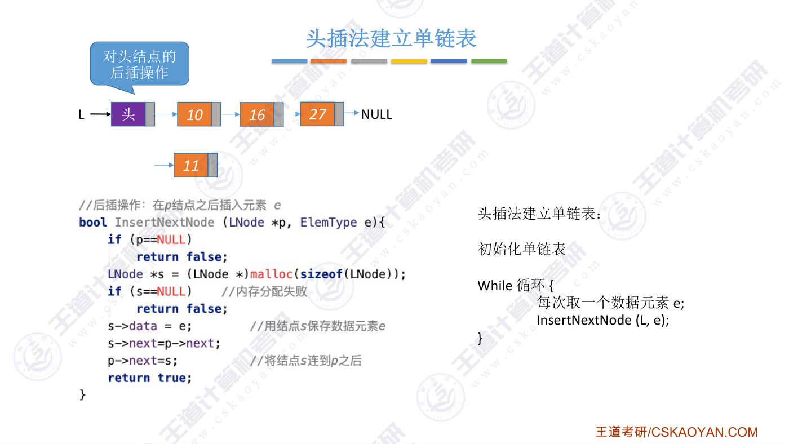
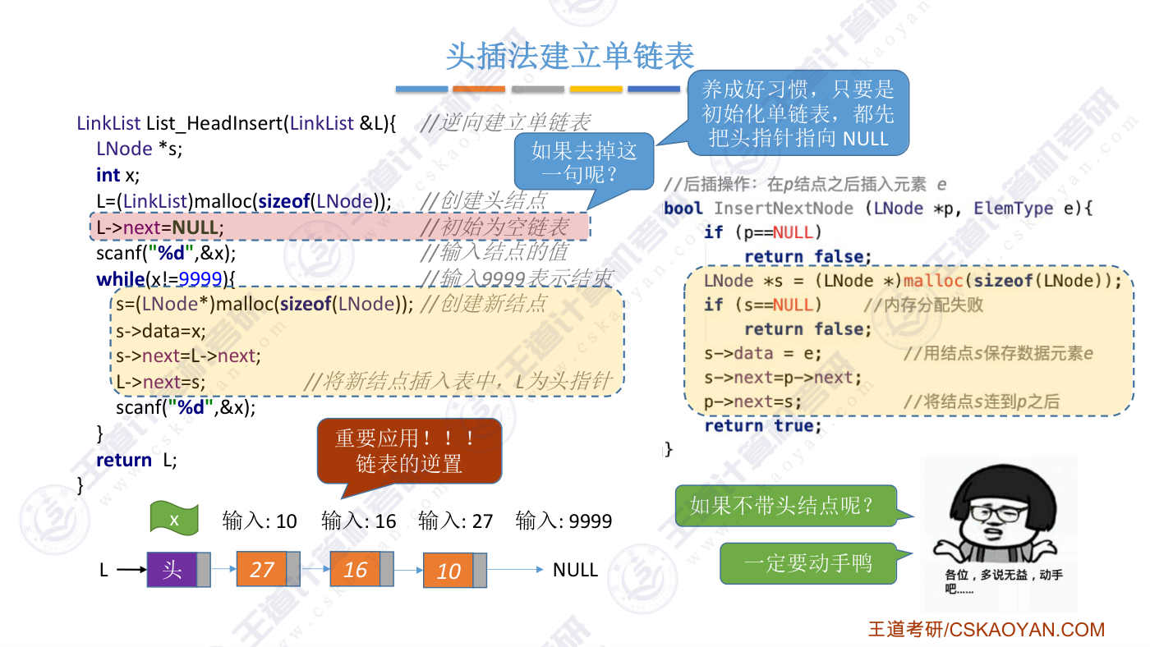
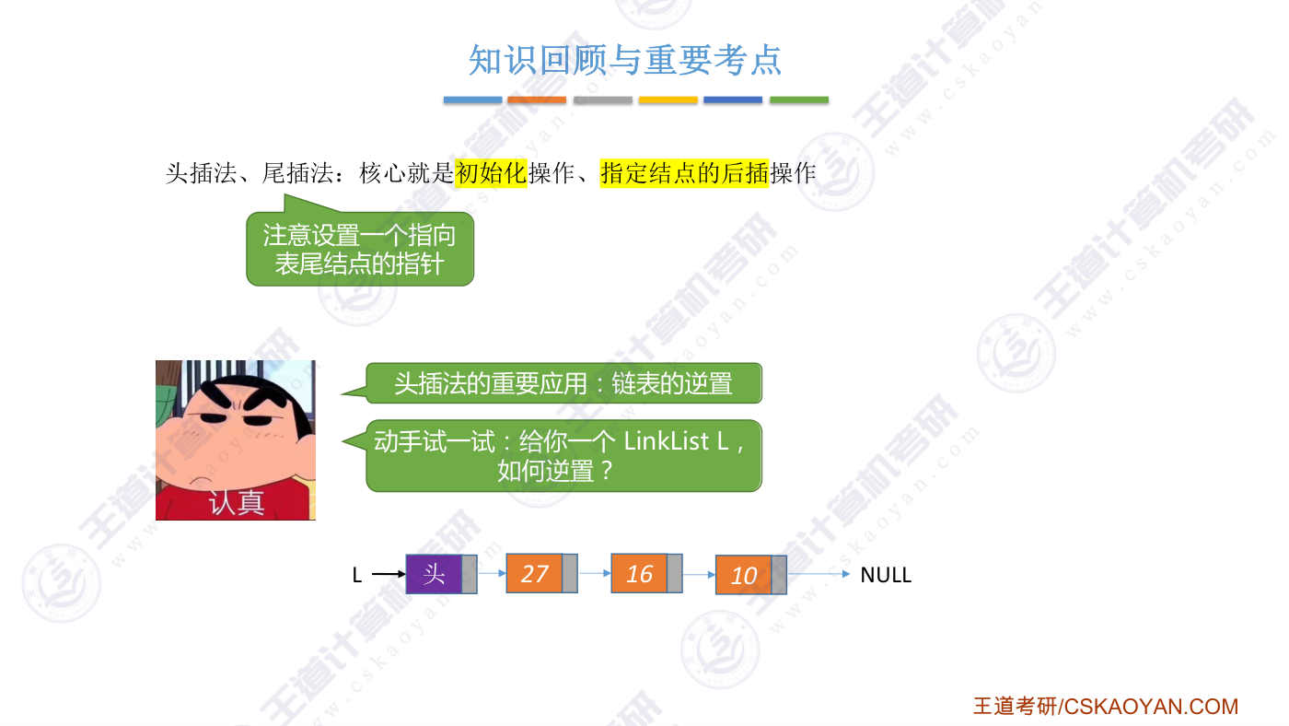

字幕实录
[00:00] 各位同学大家好,在这个小节中我们会学习单链表的两种建立方法,分别是委插法和投插法。那概括来说,这个小节要探讨的问题就是,如果给你很多个数据元素,也就是很多个Alan type,那么让你把他们存到一个单链表里,你应该怎么处理呢?其实很简单,第一步肯定是要从无到有先创建一个单链表,对吧?也就是说先出史化一个单链表,然后接下来每一次取一个数据元素,然后把这个数据元素插到表尾的位置或者每一次都插到表头的位置所以这两种方法就分别对应所谓的尾插法和头插法这个小节我们探讨的是带头节点的单链表不好意思 这个地方打错了应该是取一个数据元素你看 学了数据结构这门课之后万一以后你用不到合适的对象
[00:50] 你还可以取一个数据元素是吧首先我们要探讨的是尾插法第一步是不是要先初始化一个单链表怎么出使化一个带头节点的单链表这个相关的操作我们已经在单链表的定义那个小节当中有过详细的介绍这就不再质述好,现在已经有了一个单链表接下来我们每一次取一个数据元素插到这个单链表的尾部这个操作我们是不是可以用之前已经实现的按位序插入这个基本操作来实现由于我们每一次都是要把数据元素插入到这个单链表的表尾所以我们可以设置一个辨量叫Lens用这个辨量来记录单链表的当前长度然后再写个外要循环每次取出一个数据元素1然后调用暗位序插入这个基本操作每次都把这个数据元素1插入到第Lens加1个位置
[01:45] 像下面这个例子Lens加1应该等于4所以应该就是插入到这个位置也就是表尾的位置而每一次插入一个新的元素之后都会导致单链表的长度Length加1那是不是这样的方式就可以实现用伪插法建立一个单链表不过如果用这种方式实现的话那么当你每一次要在表伪的位置插入一个元素的时候它都会用这个循环从表头的位置开始依次往后便利直到找到最后一个节点按照这个逻辑当我们要插入第一个元素的时候也就是只有一个头节点的时候这个外側循环可以直接跳过也就是循环次数是0次而当我们要插入第二个元素的时候外奥循环需要循环一次要插入第三个元素的时候需要循环两次好,以此类推所以如果我们要插入N个元素的话
[02:40] 那么当插入第N个元素的时候总共需要循环N-1次因此循环的次数总共就应该是0加1加2一直加加加加到N-1算出来应该是O的N方这样的一个时间复杂度这个时间复杂度还是很高的其实我们根本没有必要每一次都从头开始往后寻找其实我们是不是可以设置一个指针让这个指针指向表尾的最后一个数据节点然后当我们要在尾部插入一个新的数据元素的时候是不是只需要对R这个节点做一个后插操作就可以了如何实现后插操作我们之前也具体聊过就是这个函数对表围的这个节点执行后插操作就是这样子那当后插操作完成之后是不是还需要把这个表围指针往后移就指向新的这个表围元素这样的话你再插入下个数据的时候是不是还是对R进行后插操作就可以了
[03:38] 好 那来看一下我们课本里给的代码在这个代码里边首先声明了一个局部辨量X然后用Malok申请了一个头节点也就是说它这里边其实做了初始化一个单链表的操作只不过我们自己出刷一个单链表的时候会把这个头截点的指针先把它设为NUM但是它这个地方没有做这样的操作因为头截点的这个指针会在后面被修改好,继续往后,在这儿声明了两个指针S和R这两个指针都是指向了头截点然后这个地方雕用了SKF也就是让用户从键盘里面输入一个整数这些整数X就是此次要插入单链表当中的数据元素也就是说我们这的Alintab也就是数据元素类型它就是整形的辨量假设此次输入的整数是10接下来,while循环它首先会检查x的值
[04:35] 是否不等于9999它这设置了一个这样的数字其实就是取一个比较特殊的值当用户输入9999的时候认为单链表的建立已经结束所以你不要觉得奇怪这为什么选9999其实就随便挑选的一个比较特殊的数字你要用意的话也可以改成其他的数字好 那由于此时x的值是10它不等于这个特殊的值因此会开始执行循环里面的这些代码后面这两句会申请一个新的节点然后让s这个指针指向新节点并且把新节点的这个数值设为x也就是此次输入的这个数字接下来把r节点的next指针指向s这个节点也就是这样子最后再让r指针指向s这个节点接下来就可以输入下一个数据元素那假设我们此次输入的数字是16那由于16不等于这个特殊的数值
[05:32] 所以这个循环的条件满足因此接下来还会申请一个新的节点并且把这个新的数据元素放到这个节点当中再往后让r节点的next指针指向s之后再让r指针指向s这个节点接下来又可以输入再下一个数字好那由于这次输入的数字依然不等于9999所以还会进行一次循环那处理的过程和刚才是一样的总之R这个指针永远要让它指向表尾的那个数据节点然后每一次取得一个新的数据元素的时候都把这个新的数据元素存到一个新的节点当中并且把它连到表尾节点之后好那接下来如果用户输入的是9999那么这个循环条件不满足于是就可以跳过这个循环然后执行这一句让R节点的next指向Num最后再给调用着返回这个头指针
[06:28] 也就是返回这个单链表所以在我们学习了之前的那些基本操作之后这个代码的实现应该就很简单了在前面这地方无非就是做了一个初出化空表然后在这个外偶循环里其实就是做了一个指定节点的后插操作虽然和我们实现的后插操作有那么一丢丢区别但是最起码后插操作的实现思想就可以直接迁移到这个地方唯一需要注意的就是R指針我们要保证这个指針它永远是指向最后一个节点的显然如果要插入N个节点的话那么这个循环的次数也是N次所以这个算法它的时间复杂度应该是ON这个数量级那同学们可以暂停思考一下如果不带头节点的单链表它的伪插法实现会有什么不同呢好 接下来我们再来看第二种方法投插法顾名思义就是说我每一次取得一个新的数据元素的时候
[07:19] 我都把它插入到单链表的表头这个位置就是这个样子那其实实现这个算法的核心是不是和刚才一样它也是一个对指定节点的后插操作每插入一个数据元素其实就是对这个头节点执行一次后插操作所以用头插法建立单链表也很简单就是先出示化一个单链表然后循环里面每次取一个数据元素然后每取的一个数据元素之后都调用一次我们这实现的后插操作每次都是对头截点进行后插操作插入新的数据元素1可以看一下课边里面给的这段代码这里边它每次取得数据元素依然是用Scan F也就是让用户用键盘输入一个整数作为此次要插入的新的数据元素那你看这两句是不是实现了对单链表的初识化然后外側循环里边这个部分的代码其实就是实现了一个后插操作
[08:21] 只不過它每一次執行後插操作的指定節點都是指定了頭節點這兩端代碼本質上沒有任何區別哎,那同學們可能會注意到在頭插法裡面當它在初始化頭節點的時候它把頭節點的Nex指針指向了Nung但是偽插法裡面沒有好,那大家可以暫停思考一下如果我們像偽插法那樣把這一句代碼給它去掉呢會發生什麼情況首先前面這句代碼會申請一個新的節點那如果我们不执行这句代码的话那是不是头节点的这个指针有可能指向内存当中的某一片神秘的区域啊因为之前和大家强调过其实这种动态分配申请的这片内存空间里面它以前可能是会有脏数据的你不知道以前这个数据是什么所以说如果你不把它出实话的话那么这个指针它有可能是指向某一个你不可知的地方的
[09:15] 好呢再往后执行的话申请一个新的节点S这个s节点的data域把它设成x再往后的话,s节点的next指针指向了l节点的next指针这个地方也就是指向了这一片地方然后投节点再指向这个新的节点也就是这样子好,那如果还有别的新的节点陆续插入的话,是不是情况是类似的最后一个节点的next指针它最终肯定都会指向这个我们都不知道是什么地方的地方所以这个地方我们必须出实化其实不管是在投查法的代码里边还是委查法的代码里边我给大家的建议是以后如果你要出实话一个单链表的话那大家最好是养成这种写代码的好习惯反正出实话的时候你把这句加上肯定不会错但如果你习惯不好忘了写这句的话那之后可能会出现一些你预料不到的问题
[10:10] 所以即便是在刚才我们介绍的委查法的实现里边其实大家最好还是形成这种习惯把这句加上加上总不会错嘛这种好习惯大家最好是在平时做题的时候就刻意的去培养好 回到处理逻辑本身如果按照我们刚才的输入顺序也就先输入10 再输入16再输入27 最后输入9999的话那么按照投查法的这种规则我们最终形成的单链表就应该是27 16 10刚好是这些输入元素的逆序其实投查法的这种性质是十分重要的大家做客户息息的时候就会发现其实在很多题目当中都会用得到这种单链表的逆致这样的操作像这段代码当中我们是用scanf取得一个一个的数据元素如果现在给你一个单链表L让你把这个单链表逆致的话其实核心的代码逻辑是不变的
[11:10] 只不过你取数据元素的时候并不是用scanf的方式取得的而是可以用一个指针循环着扫描按顺序从这个L当中一次取得各个数据元素对吧然后当你取出一个数据元素之后又用投插法把它插入到另一个新的链表当中那你用这种方式建立的新链表是不是就相当于把这个以前的老链表给逆致了当然你也可以每一次从这个链表当中取下一个节点然后把这个取下的节点又重新插回到这个投节点之后这样的话你就不需要建立一个新的链表而是把L这个链表原地逆致所以当大家在做题或者考试的时候看到这种需要把链表逆致的问题你就可以尝试用投差法的这种方式来实现它好,同样的,大家也需要暂停思考一下如果不带投接点的话那么怎么实现这个单链表的投差法
[12:05] 并且建议跨考的基础不好的同学一定要动手写一些好的,这个小节我们介绍了用投差法和伪差法来建立单链表不管是哪种方法其实实现的核心都是我们之前已经聊过的初始化操作和指定节点的后插操作这两个基本操作只不过在实现委插法的时候需要设置一个指向表委节点的指针那通过这个小节的学习大家应该更能够体会到为什么我们一直在强调说基本操作很重要虽然说考试的时候几乎不可能直接考察你就是某一种基本操作怎么实现但是你只要掌握了这些基本操作的实现精髓之后其实这些思想可以迁移可以用于实现其他的更复杂的一些算法和操作所以为什么我们在学习一个数据结构的时候非要探讨它的逻辑结构物理结构还有基本操作也就是数据的运算呢
[13:03] 相信通过这个小节大家应该会有一些更感性的体会好那最后再次强调投差法这种策略可以用于练表的逆致这个考点是很重要的经常考察大家可以不要急着往后学习可以暂停一下看一下给你一个单链表L然后你怎么实现逆制好的以上就是这个小节的全部内容

第9节 2.3.3_双链表
对应视频：P16 2.3.3_双链表（9分钟）

本节导读
本节解决双链表的基本操作实现问题，在数据结构线性表章节中承接单链表知识，重点对比双链表与单链表的差异。建议通过理解指针修改顺序和边界条件来掌握双链表的插入、删除操作，结合代码实现强化记忆。
【考点】双链表与单链表的对比：双链表可双向遍历但存储密度略低，单链表无法逆向检索
【考点】双链表后插操作的实现：需按①s->next=p->next、②p->next->prior=s、③s->prior=p、④p->next=s顺序执行，否则可能出错
【考点】双链表删除后继结点的实现：需判断后继结点是否存在，避免空指针错误，代码需包含if条件判断
【考点】双链表按位序/前插操作：均可通过后插操作实现，利用双链表可直接找到前驱结点的特性
【考点】双链表的遍历：前向遍历需注意跳过头结点，后向遍历从当前结点prior开始，时间复杂度均为O(n)
【考点】双链表的销毁：需循环删除头结点的后继结点，最后释放头结点
【易错】插入/删除操作中指针修改顺序错误：如先执行④再执行①会导致s->next指向自身
【易错】未处理边界条件：如p是最后一个结点时插入或删除后继结点会出现空指针错误
【易错】遍历时未跳过头结点：前向遍历时若条件为p!=NULL会处理头结点，需改为p->prior!=NULL
【易错】销毁表时未释放头结点：需先释放所有数据结点，最后再释放头结点

课件要点（全文提取）
• 本节内容
• 双链表
• 知识总览
• 单链表V.S. 双链表
• 单链表：无法逆
• 向检索，有时候
• 不太方便
• ……神秘可知区域
• 神秘不可知区域……
• NULL
• a1
• a2
• a3
• a4
• NULL
• 双链表：可进可
• 退，存储密度更
• 低一丢丢
• 双链表的初始化（带头结点）
• NULL
• 等价
• 双链表的插入
• …不神秘可知区域
• 不神秘可知区域…
• 如果p是最后
• 一个结点…
• NULL
• 不神秘可知区域…
• 双链表的插入
• 神秘未知区域……
• NULL
• 如果换个顺序，
• 按④①执行
• 修改指针时要
• 注意顺序
• 用后插操作实现结点
• 的插入有什么好处？
• NULL
• a1
• a2
• a3
• NULL
• 按位序插入
• 前插操作
• 双链表的删除
• //删除p的后继结点q
• p->next=q->next;
• q->next->prior=p;
• free(q);
• …不神秘可知区域
• 不神秘可知区域…
• NULL
• 后删操作实现结点的
• 删除有什么好处？
• 销毁表时
• 才能删除
• 头结点
• 双链表的遍历
• while (p!=NULL){
• //对结点p做相应处理，如打印
• p = p->next;
• while (p!=NULL){
• //对结点p做相应处理
• p = p->prior;
• 后向遍历
• 前向遍历
• while (p-> prior != NULL){
• //对结点p做相应处理
• p = p->prior;
• 前向遍历（跳过头结点）
• 双链表不可随机存取，按位查找、按值查找操作都只能用遍历的方式实现。时间复杂度O(n)
• 知识回顾与重要考点
• 如果不带头
• 结点呢？

课件页面（全页嵌入）
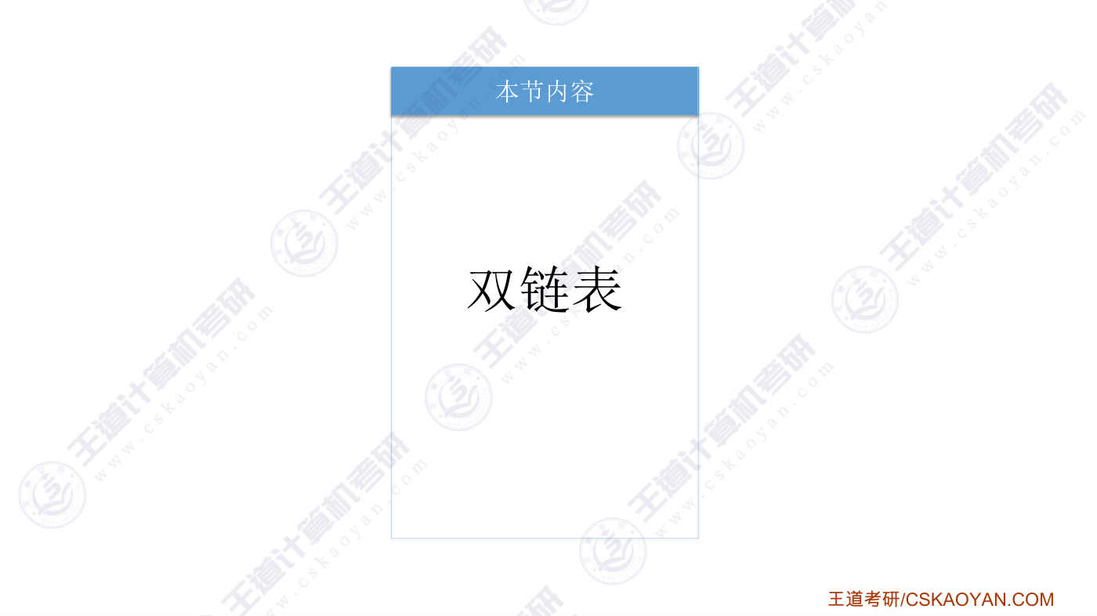
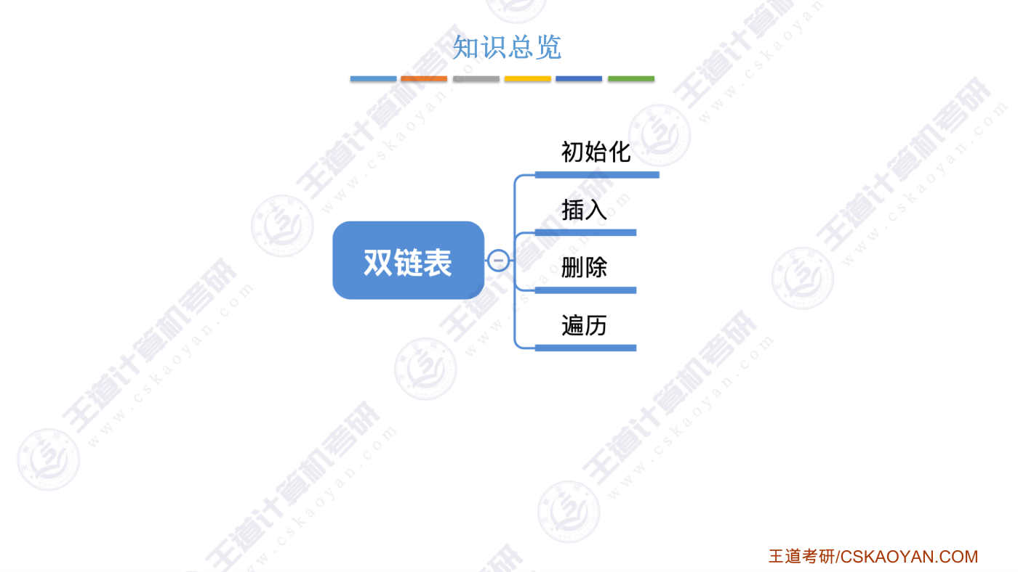
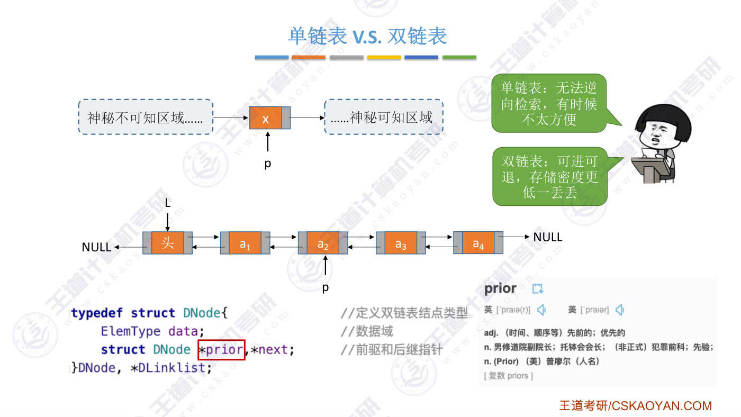
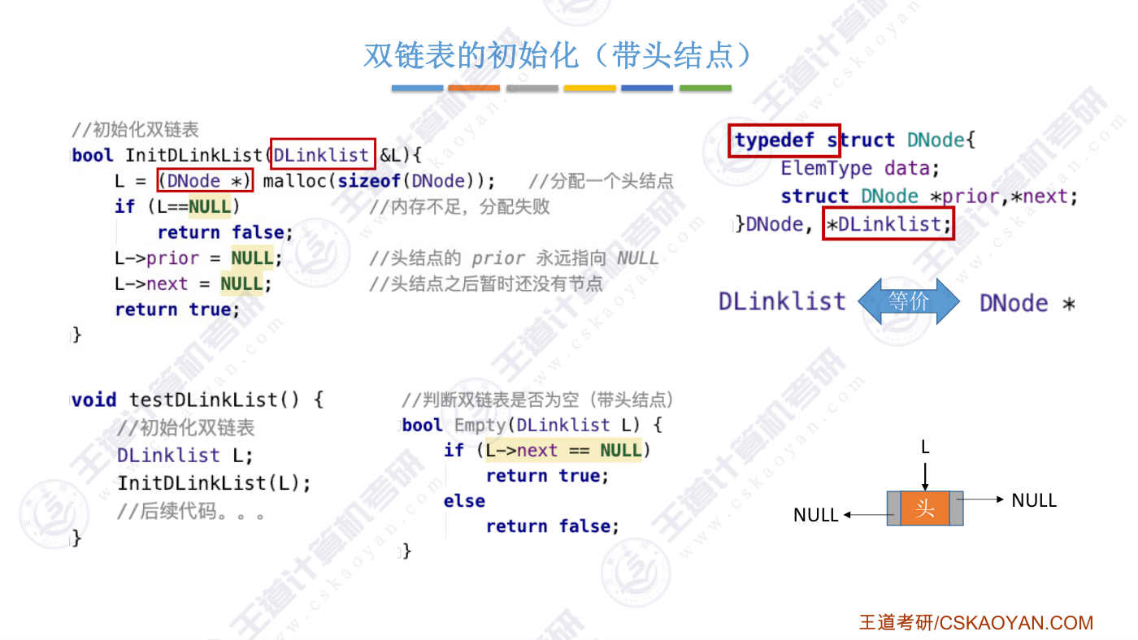
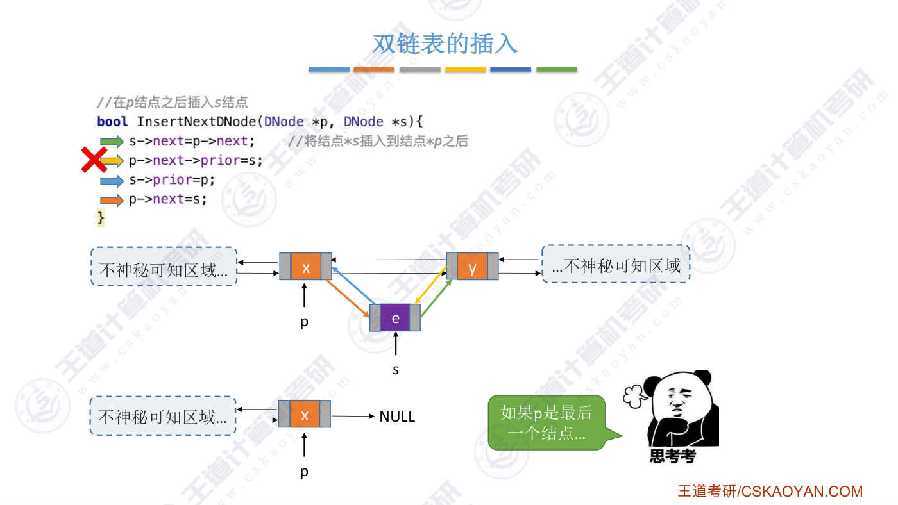
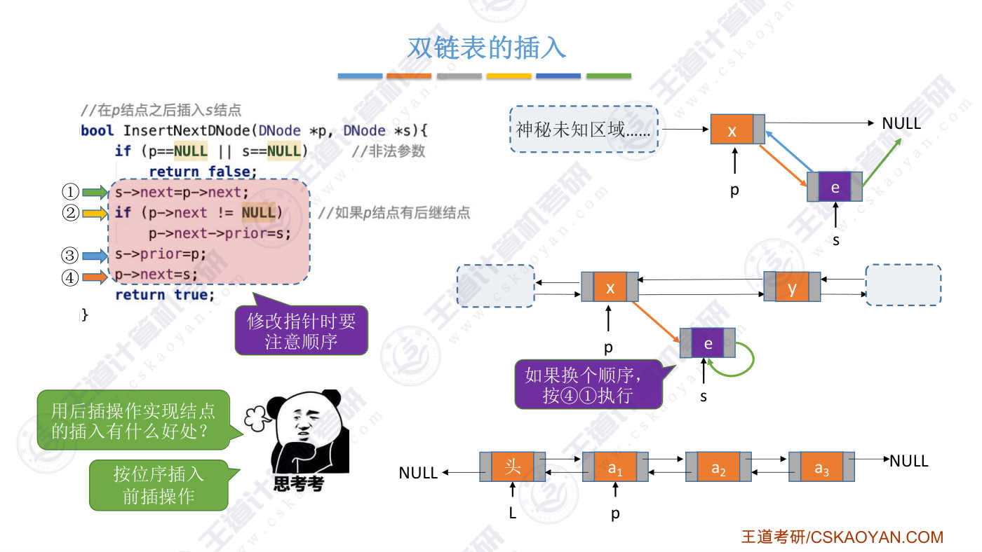
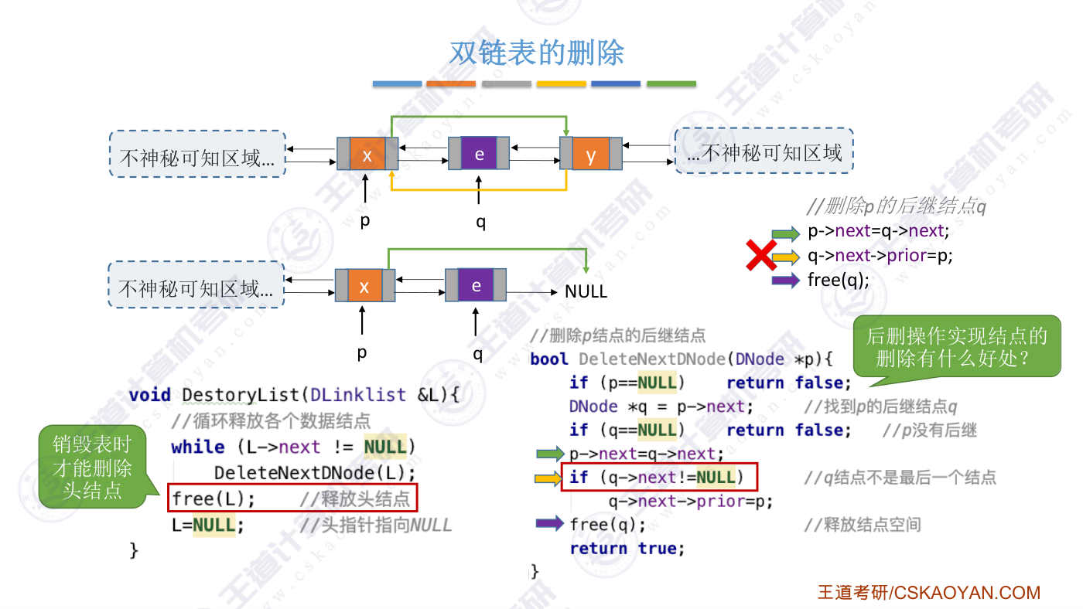
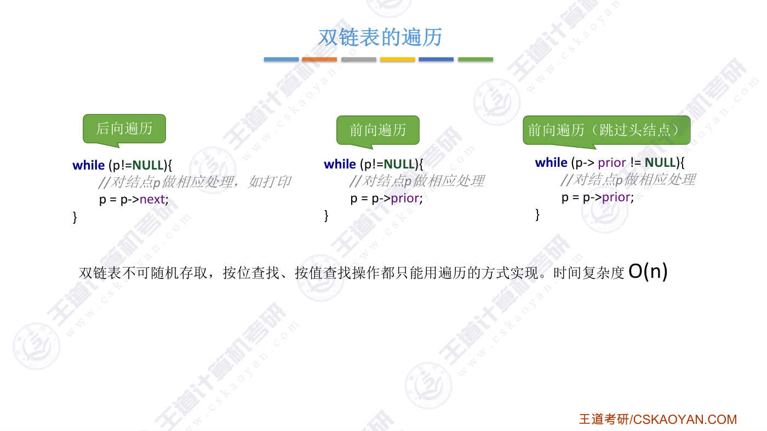
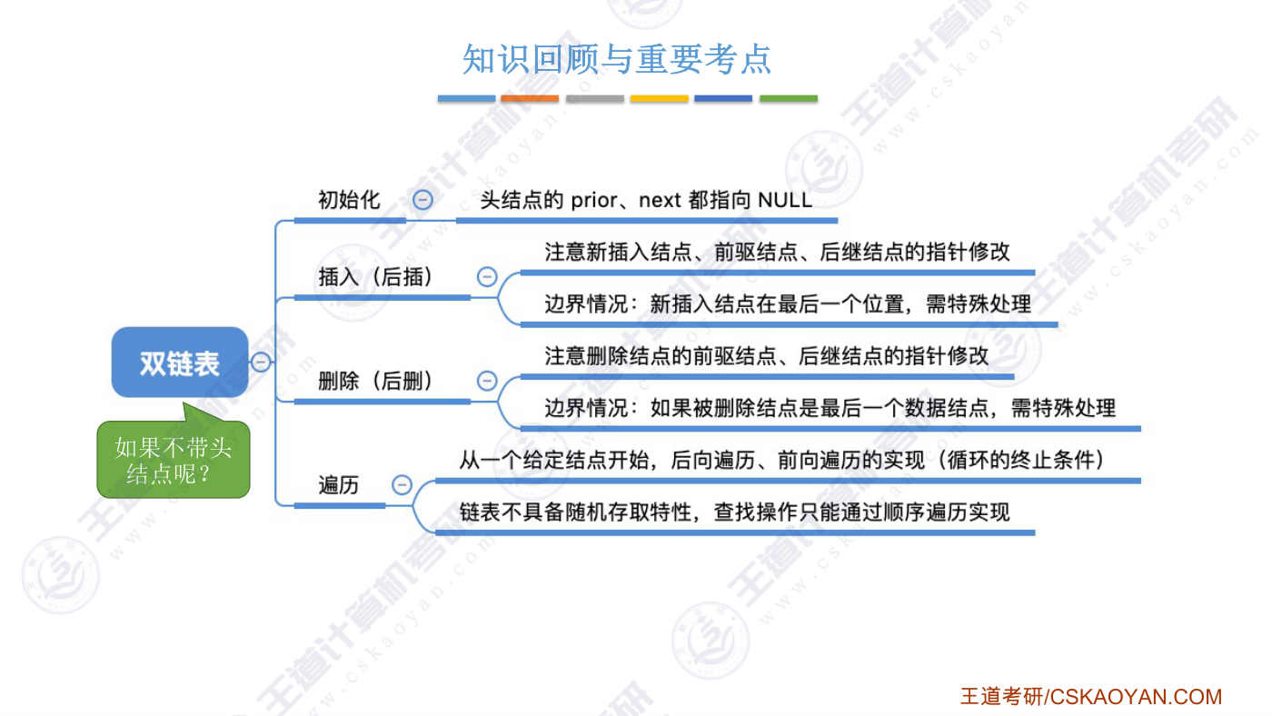

字幕实录
[00:00] 各位同学大家好,在这个小节中我们会学习双链表相关的内容。之前的小节中我们学习了单链表。在单链表当中由于每一个节点只包含指向它的后级节点的指针,所以如果给定一个节点P的话,那么想要找到它的前驱节点是很麻烦的。双链表就是在单链表的基础上再增加一个指针域。这个指针Prior是指向这个节点的前驱节点。Prior这个单词的意思是先前的还有一个很有趣的意思叫南修道院副院长好 那我们的一个双链表当中的节点我们把它命名为Dnode这的D其实指的是double好 那来看一下怎么从无到有创建一个双链表这地方我们讨论的是带头节点的情况首先这个地方声明了一个指向头节点的指针然后雕用双链表的这个触触化函数
[00:56] 这一句代码会申请一片空间用来存放头阶点并且让指针L指向这个头阶点然后接下来需要把这个头阶点的前向指针和后向指针都设为NUM这个头阶点之前肯定不会再有其他的阶点所以这个头阶点的Prior指针域肯定是永远都指向NUM的好 那这地方我们做了类似于单链表那样的类型的重命名那这和单链表那边类似有的地方使用dlink list是想强调这个东西它是一个链表而有的地方我们使用dnode的星是想强调这个东西它是一个节点好 这块的内容我们在单链表的定义那个小节中重点强调过所以这个地方就不再展开好 对于带投节点的这种双链表来说如果要判断它是否围空的话是不是只需要判断这个投节点的next指针
[01:50] 是否等于浪就可以了如果等于浪的话说明这个表此时暂时还没有存入任何数据元素好,那接下来看一下双链表的插入怎么实现我们的课本当中给出了这样的解航代码也就是说要在p节点之后插入s这个节点好,第一步会把s节点的next指针指向p节点的下一个节点也就是这个样子第二步会把p节点的后继节点它的前向指针指向此次新插入的s这个节点也就是这个样子第三步把s节点的前向指针指向p节点也就是这样第四步再把p节点的后向指针指向s节点也就是这样这就完成了p节点的后插操作在它的后面插入s节点不过如果p节点它刚好是双链表的最后一个节点的话第二句执行是不是会出现问题因为p的next是num
[02:44] 所以这一句肯定会有一个空指针的错误因此这段代码其实我们可以把它写得更严谨一点这加一个if与句来处理p节点没有后继节点的这种情况好,来看一下,假设现在p节点是最后一个节点第一句弹码会让s节点的next指针指向p节点的next指针相同的位置也就是同样是指向num然后第二句先判断p节点此时,还有没有后继节点如果它没有后继节点的话,那当然就不需要再修改它后继节点的前向指针因此在这种情况下 if条件不满足会跳到之后一句执行让s节点的前向指针指向p节点第四句再把p节点的后向指针指向新插入的s节点加了这句代码之后是不是后插操作就没有问题了大家自己写代码的时候需要注意修改这些指针的一个语句的顺序
[03:40] 修改指针的这些语句如果语序不合理的话那么有可能会导致一些错误比如说如果我们写大码的时候没注意把4这一句写在了前面先执行4再执行1的话那么首先4这一句会让p解点的next指针指向此次的新解点s接下来执行第一句会让s解点的next指针和p解点的next指针指向同一个位置也就是会指向s解点它自己这种情况肯定是错误的所以大家自己写大码的时候修改这些指针的时候需要注意一下特别是跨河的同学好 这个地方我们介绍双链表的插入其实指的是后插操作对吧就是在P节点之后插入S这个节点其实只要搞定了后插操作那么按位序插入或者一个节点的前插操作这些都很容易实现如果我们想要按位序插入
[04:33] 一个新的节点的话那么我们是不是只需要从投节点开始找到某一个位序的前去节点然后对前去节点执行后插操作就可以了而如果我们想要在某一个节点前面进行一个前差操作的话那么由于双链表的这种特性我们可以很方便的找到给定节点的前去节点然后再对它的前去节点执行后差操作这样的话我们就可以实现所谓的前差操作也就是其他的这些差入操作其实最终都可以转换成用后差来实现好 接下来看怎么实现双链表的删除假设我们此次要删除的是指定节点P的后级节点Q节点第一句弹码会让p节点的next指针指向q节点的next指针相同的位置也就是指向q的后极节点第二句弹码会把q节点的后极节点的前向指针指向p节点
[05:28] 也就是这样子第三句弹码在释放q节点这样的话就完成了对q节点的删除不过和刚才一样这个弹码也是有一点点问题的如果此次要删除的节点q刚好是双链表的最后一个节点的话那么第二句代码同样是会出现一个空指针的错误所以我们可以增加一些条件判断用来提升代码的健壮性好 假设此次我们要删除的是给定节点p的后级节点的话那么首先 这会声明一个q指针让q指针指向p的后级节点如果q等于none的话说明p节点是没有后级节点的这种情况下返回false好 那接下来首先是让p节点的next指针指向q节点的next指针相同的位置也就是这样子再往后我们需要先判断一下q节点还有没有后继节点如果q节点有后继节点的话
[06:22] 那么我们才会尝试修改它后继节点的前向指针像这种情况q节点之后已经没有其他节点了所以EVE的条件不满足因此就会直接把q节点释放掉好 实现了这个删除操作之后如果我们想要销毁一个双链表的话我们是不是可以用一个外奥循环每一次都删除这个头截点的后截截点依次把这些截点占用的空间给释放掉直到头截点之后再无其他截点也就是说这个表变空了最后再把这个头截点占的空间也给释放掉然后让头指针指向那这样的话我们是不是就可以销毁一个双令表好 最后来看一下双令表的变力怎么实现其实很简单就是这样一个外奥循环每一次循环让屁指针指向下一个截点然后在这个循环的内部可以对此次P指针指向的节点做相应的处理
[07:16] 比如说要打印出这个节点的数值之类的前向便利是不是也一样的给你一个指定的节点P然后每次你让这个P指针往前移位然后在这个外側循环里对节点P做相应的处理就可以了好 如果你在这个循环里边只想处理那些数据节点并不想处理头节点的话只需要把这个外側循环的条件给改一下就行了如果说P解点的前向指针已经等于浪的话那么说明此时P解点指向的就已经是头解点了这样的话外务循环条件不满足也就不会对当前P解点指向的头解点进行处理好只要知道怎么便利一个双链表本质上安慰查找 安置查找这些操作核心代码就是这样一个便利对吧如果你要实现安慰查找的话那么在这循环里面你只需要磊加一个技术器用于记录此时我指向的是哪个位区的元素
[08:11] 就可以了而如果你要按直查找的话在这个循环里边是不是你只需要对当前指向的这个节点进行一个直的对比就可以好由于双链表它并没有随机存取的特性所以这种查找操作时间复杂度就是on这个量级因为你只能用这种循环的方式一个一个对比一次往后找好这个小节的内容很简单其实对双链表的这些操作的实现和单链表本质上没有太大的区别只不过双链表它就是多了一个前向的指针所以大家在写代码的时候只需要注意这些指针它怎么修改然后不要出错就行了然后当我们实现插入和删除相关的代码的时候大家可能要注意一下如果此次插入的是最后一个位置或者被删除的节点是最后一个节点的话严格一点来说书上给的代码逻辑是有一点点bug的
[09:03] 基础不好的同学也需要注意便利操作它的循环应该怎么实现怎么写好的以上就是这个小节的全部内容

第10节 2.3.4_循环链表
对应视频：P17 2.3.4_循环链表（9分钟）

本节导读
本节解决循环链表的定义、特性及与普通链表的区别问题，位于线性表的链式存储结构部分，是单链表和双链表的延伸。建议通过对比普通链表理解循环链表的指针指向特点，重点关注空表判断和表尾节点的识别方法。
【考点】循环单链表的定义与空表判断：表尾结点next指向头结点，空表时头结点next指向自身
【考点】循环单链表的遍历终止条件：当前结点next指向头结点时到达表尾
【考点】循环单链表的优势：从任意结点可遍历全表，尾部操作可通过指针指向尾结点实现O(1)时间复杂度
【考点】循环双链表的定义与空表判断：头结点prior指向尾结点且next指向自身，空表时头结点prior和next均指向自身
【考点】循环双链表的插入删除操作：普通双链表代码在循环双链表中可直接使用，无需处理尾结点特殊情况
【易错】循环链表空表判断与普通链表的区别：普通链表头结点next指向NULL，循环链表指向自身
【易错】循环单链表表尾结点的判断条件：结点next指向头结点而非NULL
【易错】循环双链表插入删除时无需额外处理尾结点，与普通双链表的边界条件差异
【易错】循环链表遍历时终止条件的设定，避免与普通链表的NULL判断混淆

课件要点（全文提取）
• 本节内容
• 循环链表
• 知识总览
• 循环单链表
• a1
• a2
• a3
• a4
• a1
• a2
• a3
• a4
• NULL
• 循环单链表：表尾结点的next
• 指针指向头结点
• 单链表：表尾结点的next指针
• 指向NULL
• 循环单链表
• a1
• a2
• a3
• a4
• 空表
• 非空表
• 循环单链表
• a1
• a2
• a3
• a4
• a1
• a2
• a3
• a4
• NULL
• 神秘未知区域…
• 循环单链表：从一个结点出发
• 可以找到其他任何一个结点
• 单链表：从一个结点出发只能
• 找到后续的各个结点
• 循环单链表
• a1
• a2
• a3
• a4
• 从头结点找到尾部，
• 时间复杂度为O(n)
• 很多时候对链表的操
• 作都是在头部或尾部
• 从尾部找到头部，
• 时间复杂度为O(1)
• 可以让L指向表尾元素
• （插入、删除时可能需要修改L）
• 循环双链表
• NULL
• a1
• a2
• a3
• a4
• NULL
• a1
• a2
• a3
• a4
• 双链表：
• 表头结点的prior 指向NULL；
• 表尾结点的next 指向NULL
• 循环双链表：
• 表头结点的prior 指向表尾结点；
• 表尾结点的next 指向头结点
• 循环双链表的初始化
• 空表
• 双链表的插入
• NULL
• a1
• a2
• a3
• a4
• NULL
• a1
• a2
• a3
• a4
• 双链表的删除
• //删除p的后继结点q
• p->next=q->next;
• q->next->prior=p;
• free(q);
• NULL
• a1
• a2
• a3
• a4
• NULL
• a1
• a2
• a3
• a4
• 知识回顾与重要考点
• 单手抱住空
• 虚的自己
• 双手抱住空
• 虚的自己
• 普通的空
• 虚双链表
• 后向/前向遍历的实现核心
• 插入、删除操作的不易错思路

课件页面（全页嵌入）
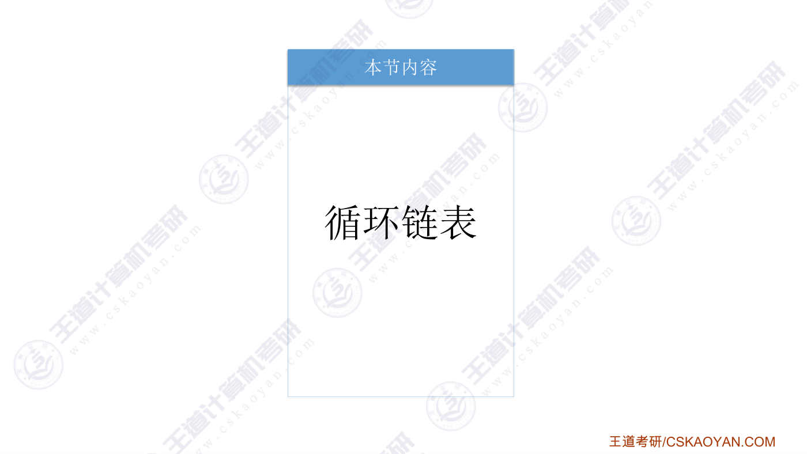
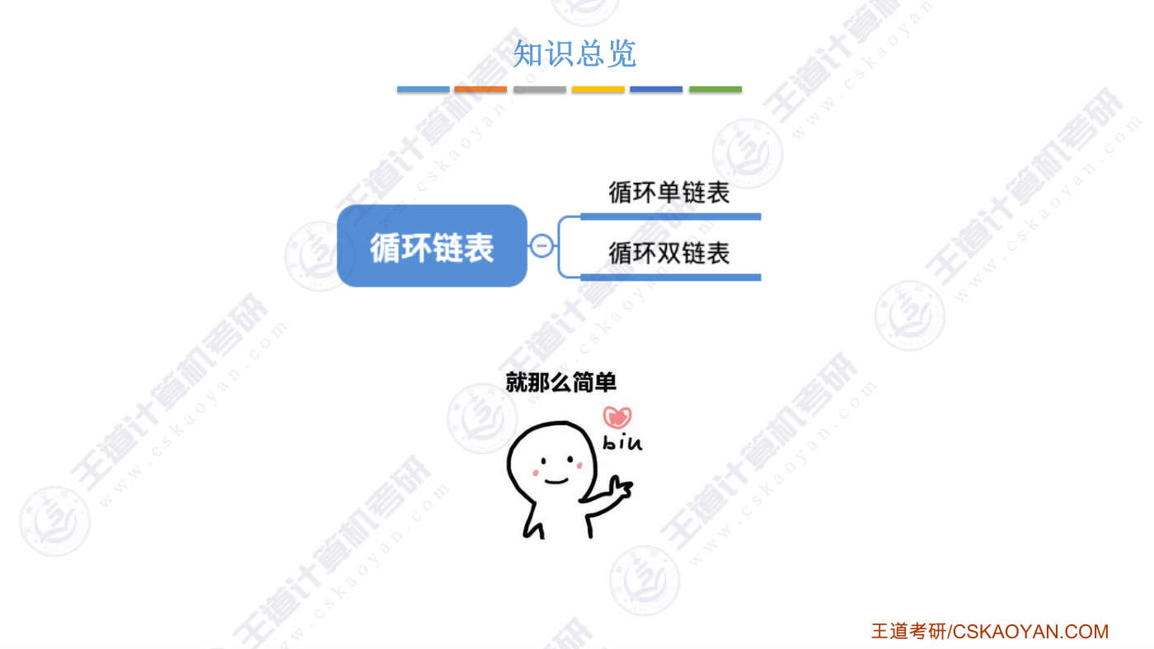
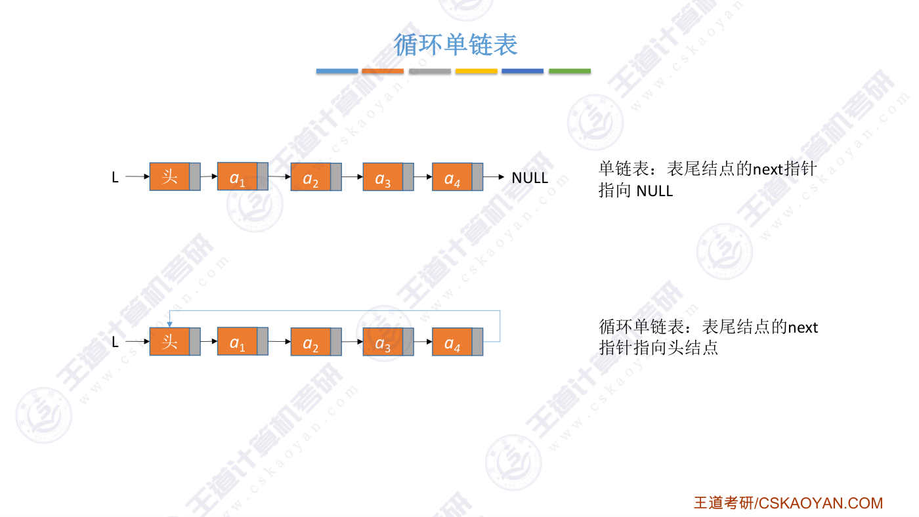
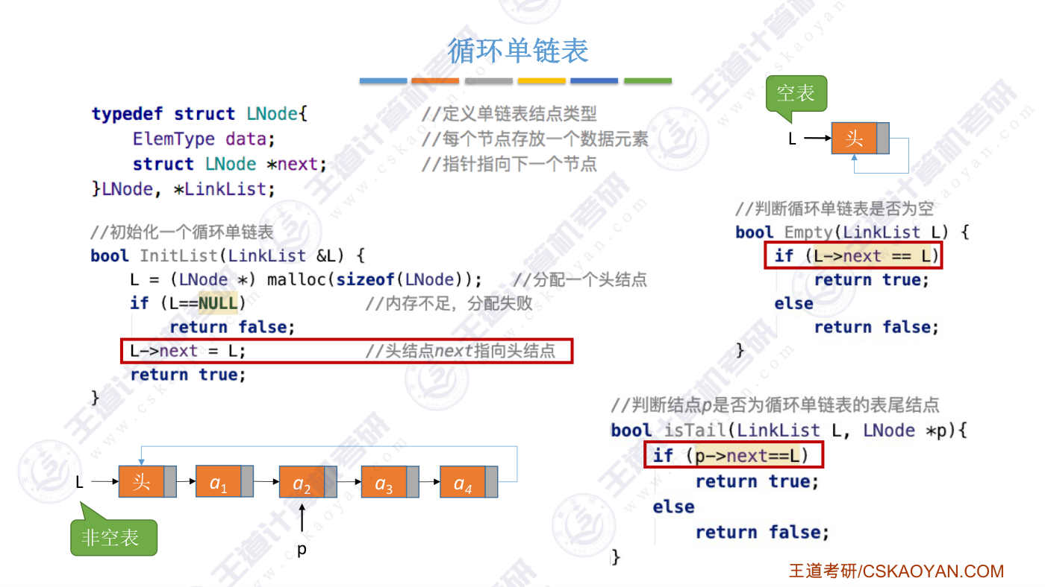
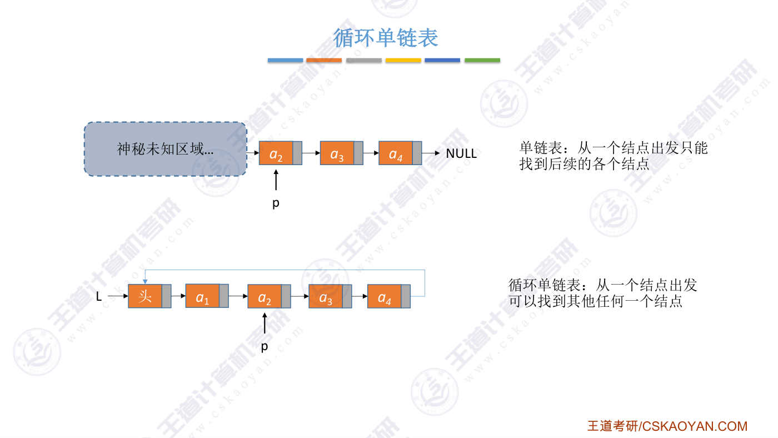
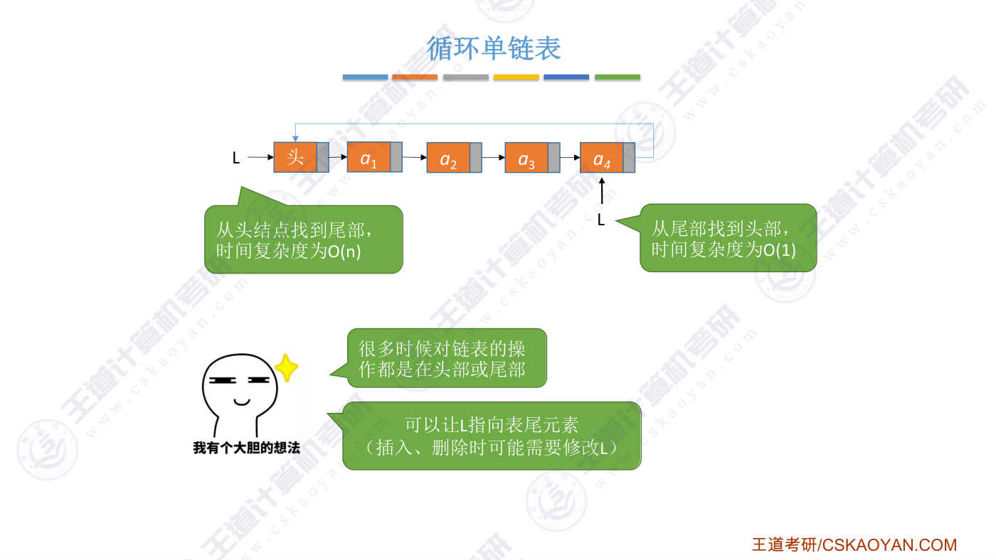
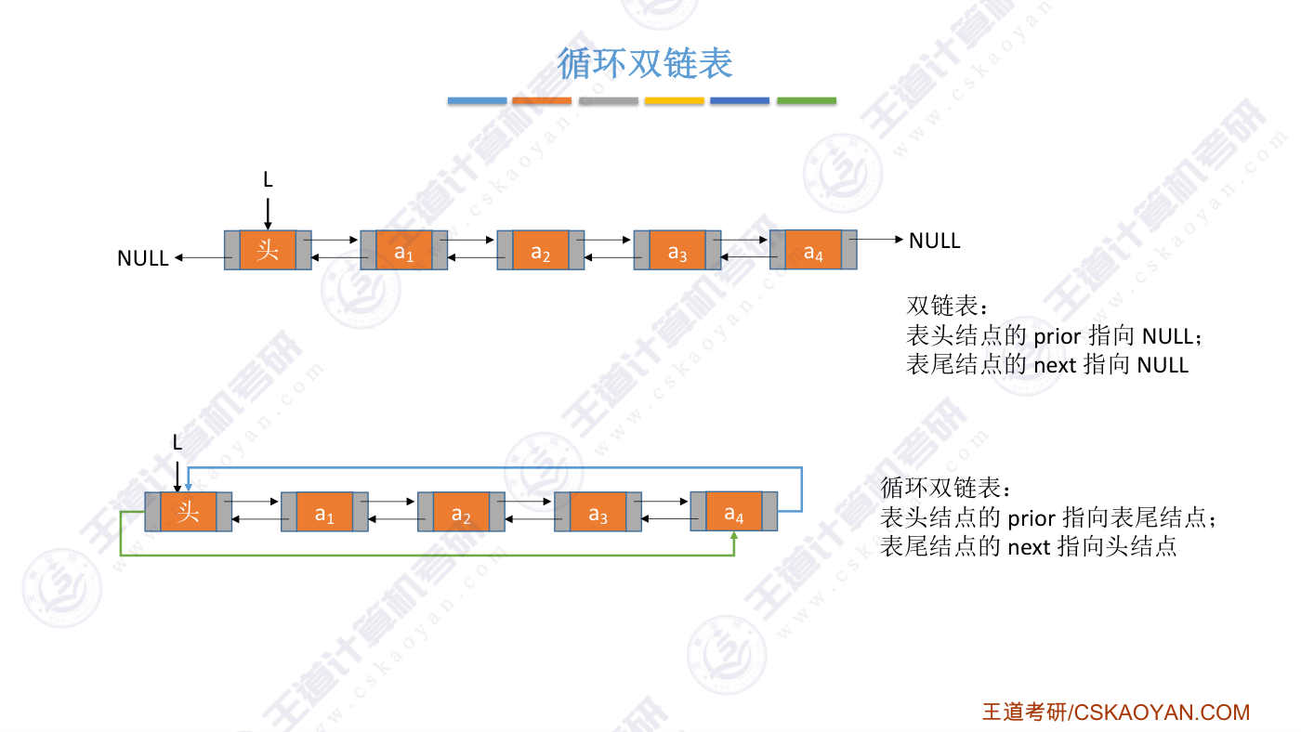
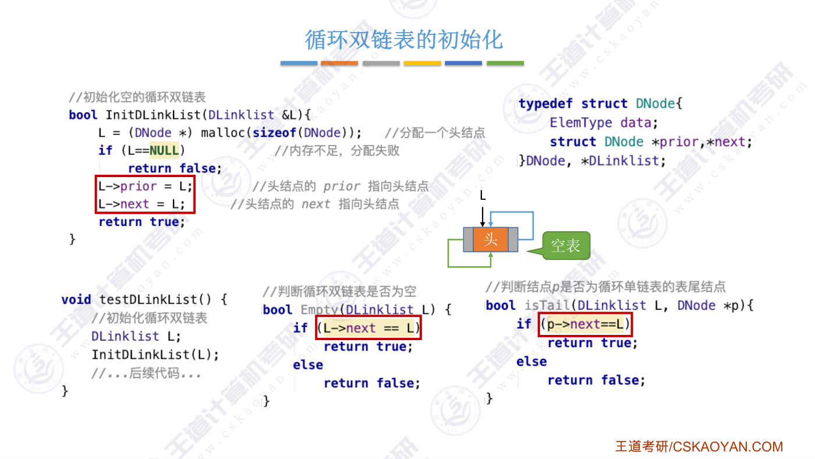
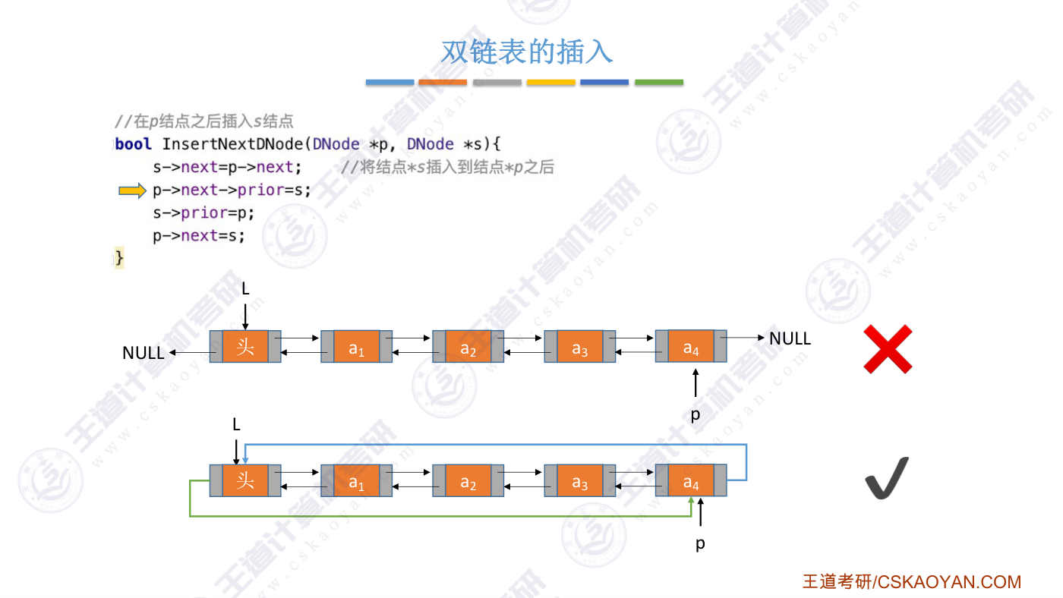
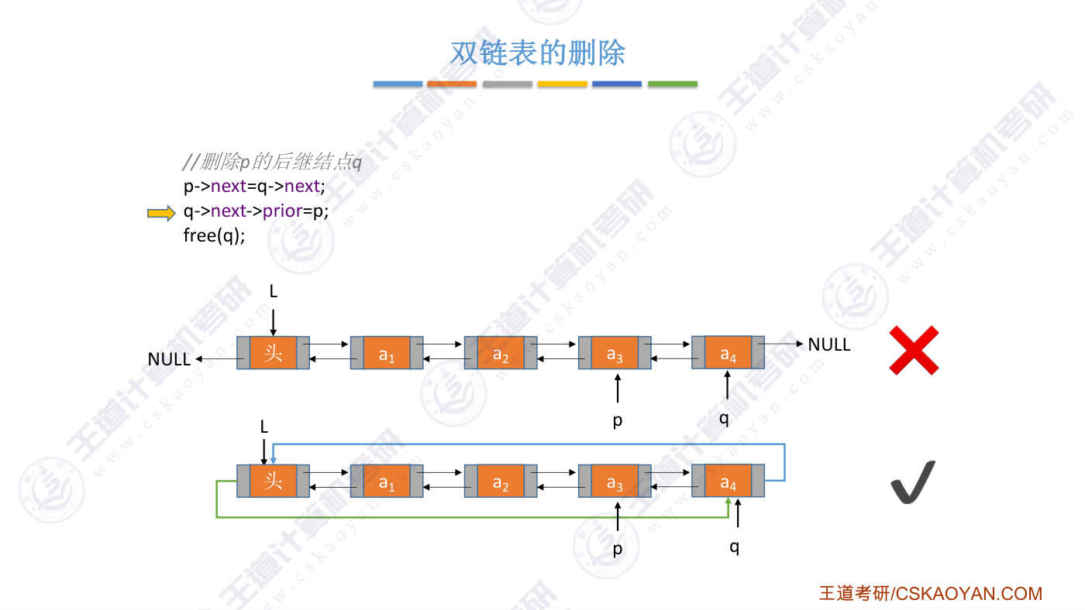
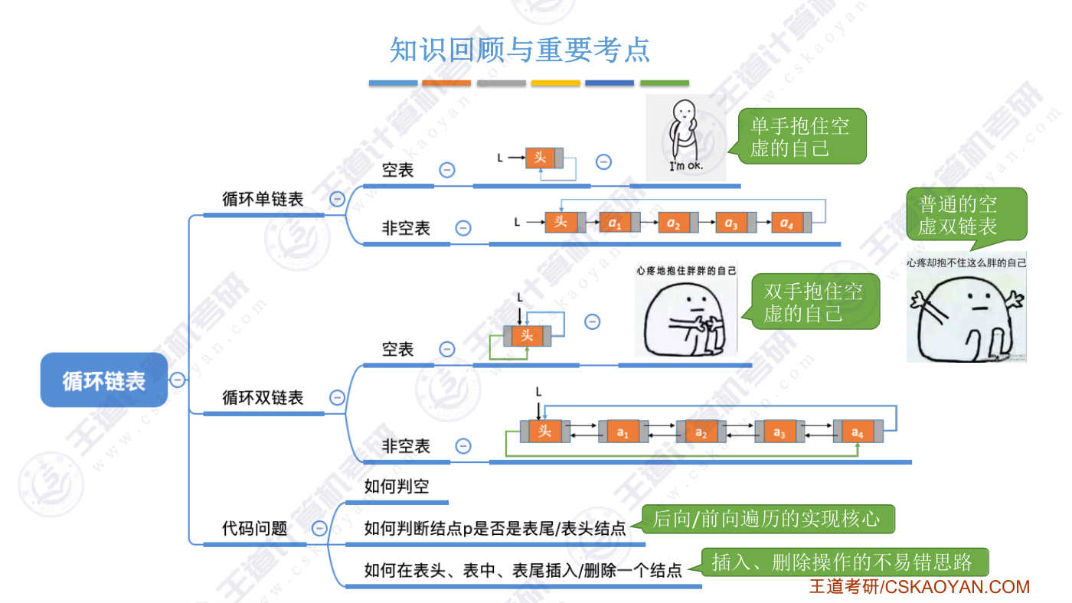

字幕实录
[00:00] 各位同学大家好,在这个小节中我们会学习循环链表。其实就是在单链表和双链表的基础上加一个小小的改进,然后就变成了相对应的循环单链表和循环双链表。所以这个小节的内容其实十分简单。看一个图就明白了。之前我们学习的单链表,它最后一个节点的next指针是指向浪。但是循环单链表当中最后一个节点的next指针是指回了这个头节点。那这个很好理解。那我们需要注意的是在我们初始化一个循环单链表的时候我们需要把投结点的next指针指向投结点它自己那相应的如果要判断它是否为空的话你只需要检查它的投结点的next指针是否是指向它自己就可以了相比之下我们之前学习的普通的单链表当它为空的时候
[00:53] 投结点的next指针是指向空的也就指向那那刚才也说了如果这个循环单链表不为空的话就需要把最后一个节点的next指针指向投节点那相应的如果你要判断某一个节点P它是否是循环单链表的表围节点的话你只需要看一下这个P节点的下一个节点是否是投节点所以当大家写代码便利这个循环单链表的时候判断这个扫描指针P是否到达表围的条件和普通的单链表也是有一些不一样相信这些都不能理解之前我们提到过对于一个普通的单链表如果说给你一个节点P那么其实你只能知道这个节点P后续的这些节点对于它前面的这些节点是什么情况你是不可知道除非你也能获得投节点的指针但是对于循环单链表来说只要给你一个节点P
[01:50] 你肯定可以找到整个循环单链表当中的任意一个节点这种特性还是有一些作用的比如之前我们说过如果现在要让你实现一个功能让你删除节点P删除这个节点之后肯定需要修改它的前驱节点的Nex的指针但是对于这种普通的单链表你只知道节点P的指针你肯定找不到它的前驱节点而对于循环单链表来说你可以顺着这条链一次往后找然后直到找到此次要删除的节点P它的前驱节点然后修改它前驱节点的Nex的指针这样的话就可以完成删除节点P的工作所以可以循环便利各个节点这个特性还是有一些作用的好,之前我们在讲单链表的时候大家应该有体会很多时候我们对链表的操作都是在链表的头部或者链表的尾部比如说我们之前提到的
[02:48] 用头插法建立链表或者用尾插法建立链表好,如果这个单链表它是普通的单链表也就是最后一个节点它的next指针是指向NAN的话此时如果我们只知道这个链表的头节点的话那么要从头节点开始找到最后一个表尾的节点我们只能写一个循环依次往后扫描直到找到最后一个节点所以找到最后一个节点的时间复杂度是ON这个数量级而对于循环单链表来说如果我们让这个单链表的指针L不是指向头节点而是指向尾部的这个节点那么从这个尾节点出发找到头节点只需要O1的复杂度因为只要往后找一个节点就可以了而由于L这个指针是指向尾部的所以当我们需要对链表的尾部进行操作的时候也可以在O1的时间复杂度内就直接找到我们要操作的那个位置
[03:45] 而不需要像刚才说的这样从头往后依次循环便利所以如果在你的应用场景当中需要经常对表头或者表尾进行操作的话那么当你使用循环单链表的时候你可以让你的单链表的指针L让它指向最表尾的元素当然如果你要这么做的话当你在表尾插入和删除一个元素的时候就需要修改这个指针L的指向那这就不再展开好 那接下来要看的是循环双链表其实循环双链表也很简单表尾节点的Nex指针它会指向这个头节点然后头节点的Prior指针它又会指向尾节点也就是所有的這些next指針它其實是形成了一個B環一個循環而所有的這些Prior指針它也形成了另外一個方向的B環循環那這就是循環雙鏈表那當我們在初始化一個空的循環雙鏈表的時候
[04:48] 我們需要讓這個投結點的前指針和後指針都指向投結點自己而普通的雙鏈表他們都是指向那對吧所以循環雙鏈表的盼空也有一點點區別就是判斷此刻這個頭結點的Nex指針是否是指向了它自身如果滿足這個條件的話那麼說明此時這個循環雙鏈表它是一個空表就returned a true而對於循環雙鏈表它的最後一個結點的Nex指針是指向了頭結點所以當我們再判斷一個結點譬如它是不是循環雙鏈表表尾結點的時候判斷的條件應該是這個結點的Nex指針是否指向了頭結點如果满足的话那么说明这个节点它就是伪布的节点按照这个逻辑当循环双链表为空表的时候这个头节点它的next指针也是指向了头节点本身所以这个头节点它既是第一个节点也是最后一个节点
[05:46] 我们这的逻辑依然是正确的好接下来看一下循环双链表和普通的双链表他们在实现基本操作的时候有哪些区别之前我们提到过课本当中给了这样的一小段代码这段代码实现了在节点p之后插入一个节点s如果用这小段代码处理这种普通的双链表的话当p节点它刚好是表尾节点的时候第二句代码的执行会出现错误因为p节点它没有后继节点所以我们就无法修改所谓的它的后继节点的前向指针但是如果我们用的是循环双链表的话那这个逻辑其实就是正确的因为即便p节点它是表尾的最后一个节点但是他的next指針依然是非空的这个指針指向了头截点当我们插入一个新截点的时候把这个头截点的prior也就是前向指針让它指向这个新的截点其实是没有问题的
[06:43] 这小段代码大家可以自己履履履那对双链表的删除也是一样的我们之前也提到过课本当中给的这小段代码第二句其实是有一点点问题的如果说我们此次要删除的截点q它刚好是最后一个节点的话那么和刚才一样Q节点没有它的后继节点所以在执行第二句代码的时候就会出现一个空指针的错误而如果使用的是循环双链表的话第一句代码首先会把P节点的Nex指针指向Q节点的Nex的也就是指向这个头节点的位置接下来第二句它会把Q节点的Nex的也就是这个头节点它的Prior指针前向指针指向P节点也就是变成这样最後第三句再把Q接點給釋放掉所以如果採用循環雙鏈表的話那課本當中給的這小段代碼邏輯就是沒有問題的
[07:37] 好的 那這個小節的內容很簡單所謂循環單鏈表其實就是把單鏈表當中最後一個元素的Nex指針指向投接點所以當循環單鏈表為空的時候就有點像是你單手抱住了空虛的自己而對於循環雙鏈表來說當它為空的時候头截点的后向指针和前向指针都是指向了它自己就像你用双手抱住了空虚的自己而对于普通双链表来说当表为空的时候它的前向指针和后向指针都是指向NUM的所以就有点像是这个样子那到这儿我们就学完了所有的用指针实现的链表不管是对单链表、双链表还是这提到的循环链表大家在写这些链表的具体代码的时候都需要关注这样的几个方面首先是怎么判断一个表它是否为空你知道一个空表的状态你是不是就可以知道这个表应该怎么出实化
[08:34] 另外还可以思考怎么判断一个节点P它是表尾的节点还是表头的节点当你知道这个条件怎么判断之后你是不是就可以知道你怎么写前向便利和后向便利了因为所有的这些链表它都不具备随即访问的特性所以当你要寻找其中的某个节点的时候核心肯定都是要实现一个便利的逻辑也就是一个外奥循环而外奥循环停在什么地方其实无非就停在表头或者停在表尾然后最后大家再尝试插入或者删除一个节点的时候可以考虑如果你此次插入或者删除的这个节点它在表头需不需要特殊的处理在表中应该怎么处理在表尾的时候又是否需要特殊的处理当你考虑到所有的这三种情况的时候你基本上就可以覆盖那些比较容易出错的边界条件了所以这是所有的链表都值得关注的一些代码的问题
[09:28] 好的,那以上就是这个小节的全部内容

第11节 2.3.5_静态链表
对应视频：P18 2.3.5_静态链表（13分钟）

本节导读
本节解决静态链表的定义、原理及基本操作实现问题，是链式存储结构的补充内容，位于线性表章节中。建议结合单链表对比学习，重点理解游标与指针的区别及静态链表的优缺点。
【考点】静态链表的定义与结构：用数组实现链式存储，0号结点作头结点，游标（数组下标）代替指针
【考点】静态链表与单链表的对比：存储空间连续性、指针/游标的作用、表尾标记（-1）
【考点】基本操作实现：初始化（头结点next设为-1，空闲结点next设特殊值如-2）、插入（找空闲结点、修改游标）
【考点】静态链表的优缺点：优点是不需移动元素，缺点是容量固定、不支持随机存取
【考点】代码定义方式：结构体数组定义与TypeDefine数组定义的等价性
【易错】游标与指针的区别：游标是数组下标，指针是内存地址
【易错】位序与数组下标的混淆：位序是逻辑顺序，数组下标是物理位置
【易错】空闲结点的标记：初始化时需将空闲结点next设为特殊值（如-2）而非未初始化
【易错】静态链表容量固定：一旦声明MaxSize后无法动态扩展

课件要点（全文提取）
• 本节内容
• 静态链表
• 知识总览
• 什么是静态链表
• 静态链表
• 数据
• 元素
• e2
• e1
• e4
• -1
• e3
• 下一个结点
• 的数组下标
• （游标）
• 游标为-1 表示
• 已经到达表尾
• 0号结点充当
• “头结点”
• 游标充当
• “指针”
• e1
• e2
• e3
• e4
• NULL
• 单链表
• 数据
• 元素
• 指向下一个结点
• 的指针（地址）
• 单链表：各个结点在内存中星罗棋布、散落天涯。
• 静态链表：分配一整片连续的内存空间，各个结
• 点集中安置。
• 每个数据元素4B，每个游标4B（每个结点共8B）
• 设起始地址为addr
• e1 的存放地址为addr + 8*2
• addr
• 内存
• 用代码定义一个静态链表
• data
• （数据元素）
• 内存
• 数组a 作为
• 静态链表
• next
• （游标）
• 用代码定义一个静态链表
• 内存
• 可用SLinkList 定义“一个长度
• 为MaxSize 的Node 型数组”
• a 是一个
• 静态链表
• a 是一个
• Node型数组
• 对猜想的验证
• 运行结果
• 结论：
• SLinkList b —— 相当于定义了一个长度
• 为MaxSize 的Node型数组
• 简述基本操作的实现
• 内存
• 初始化静态链表：
• 把a[0] 的next 设为-1
• 把其他结点的next 设为一个特殊
• 值用来表示结点空闲，如-2
• 单链表
• NULL
• -1
• 数据
• 元素
• 下一个节点
• 的数组下标
• （游标）
• 静态链表
• 简述基本操作的实现
• 插入位序为i 的结点：
• ①找到一个空的结点，存入数据元素
• ②从头结点出发找到位序为i-1 的结点
• ③修改新结点的next
• ④修改i-1 号结点的next
• 静态链表
• 数据
• 元素
• e2
• e1
• e4
• -1
• e3
• 内存
• 如何判断结
• 点是否为空？
• 可让next 为某个
• 特殊值，如-2
• 删除某个结点：
• ①从头结点出发找到前驱结点
• ②修改前驱结点的游标
• ③被删除结点next 设为-2
• 查找：
• 从头结点出发挨个往后遍历结点
• 知识回顾与重要考点
• 静态链表
• 数据
• 元素
• e2
• e1
• e4
• -1
• -2
• e3
• -2
• 下一个节点
• 的数组下标
• （游标）
• -2
• 游标为-1 表示
• 已经到达表尾
• 0号结点充当
• “头结点”
• 游标充当“指针”
• 用一个特殊的数
• 值标记空闲结点
• 静态链表：用数组的方式实现的链表
• 优点：增、删操作不需要大量移动元素
• 缺点：不能随机存取，只能从头结点开始依次往后查
• 找；容量固定不可变
• 适用场景：①不支持指针的低级语言；②数据元素数
• 量固定不变的场景（如操作系统的文件分配表FAT）

课件页面（全页嵌入）
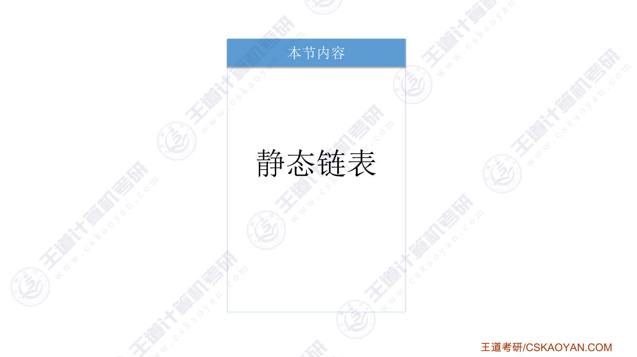
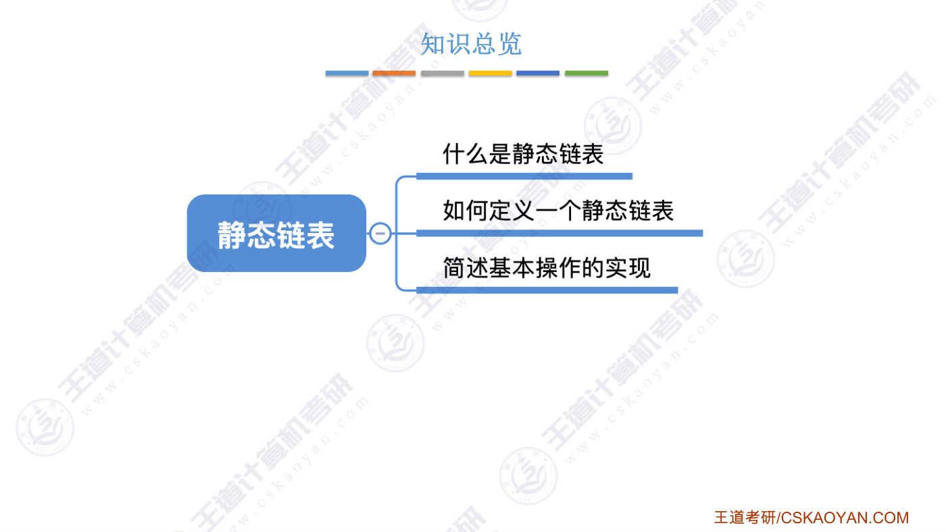
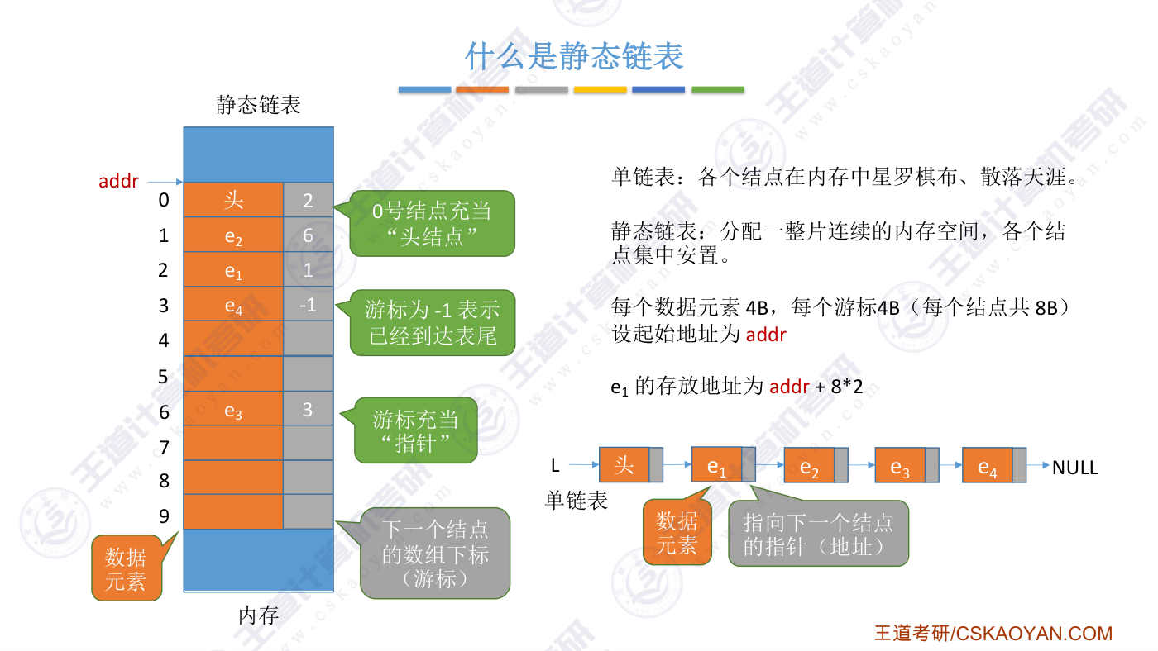
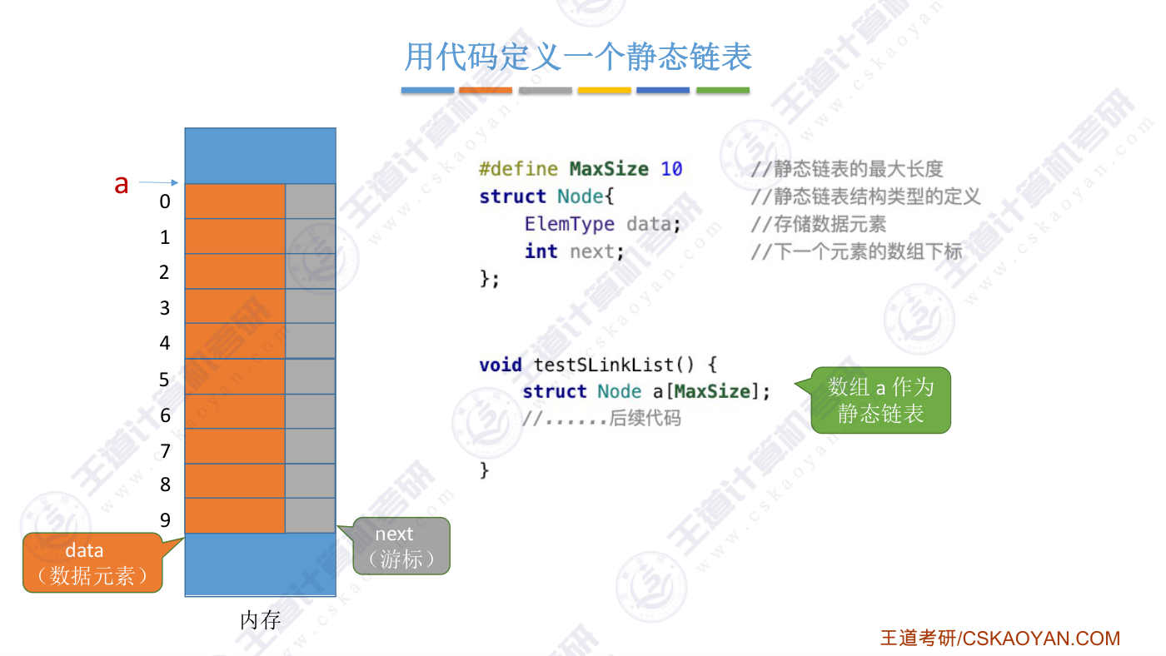
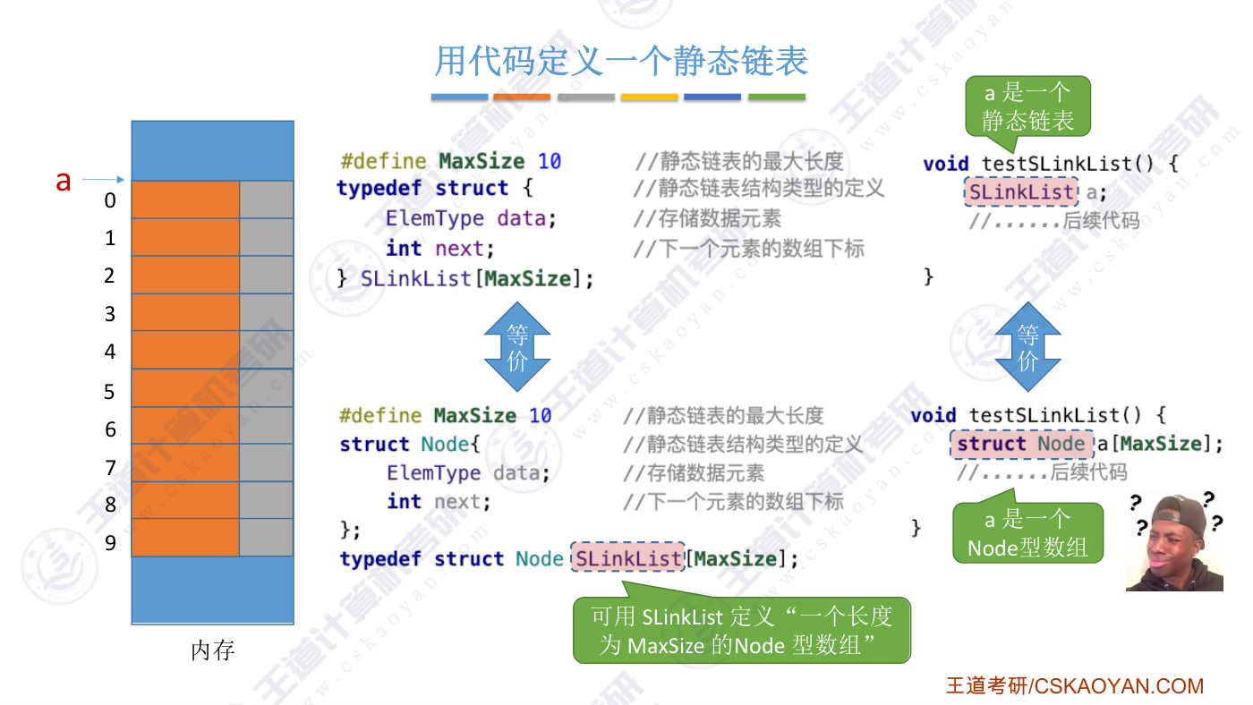
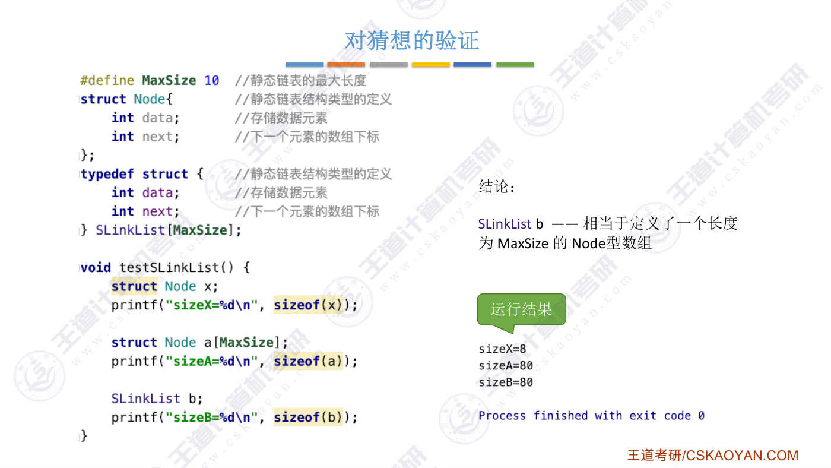
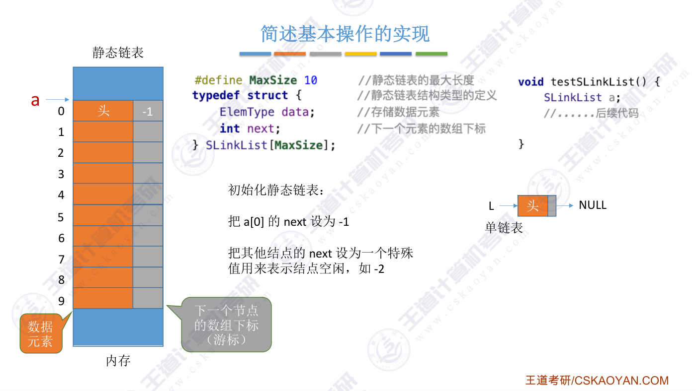
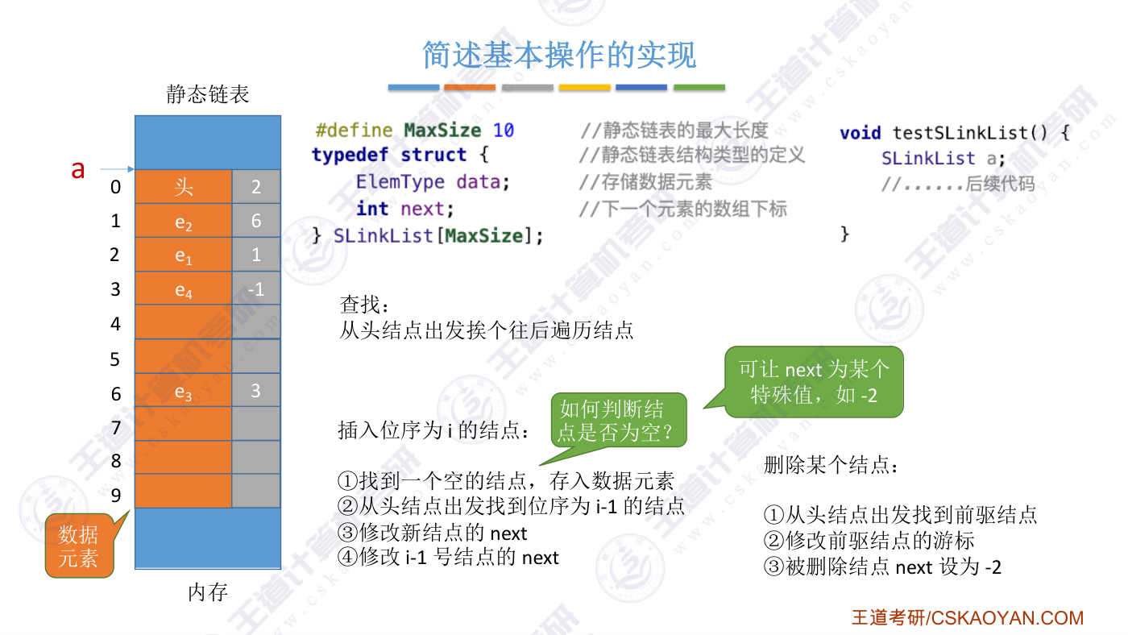
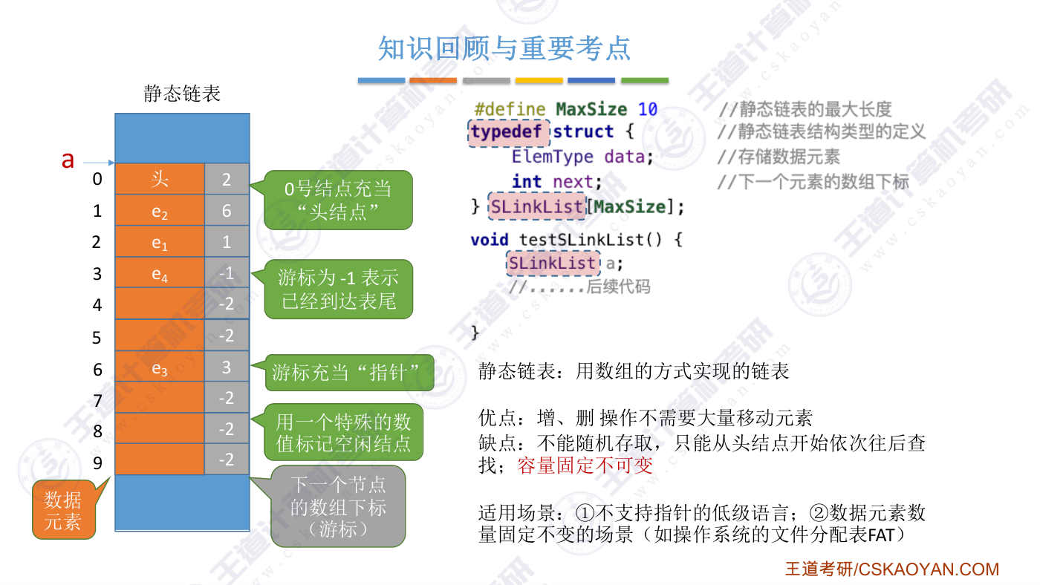

字幕实录
[00:00] 各位同学大家好,在这个小节中我们会学习静态链表相关的内容。我们会介绍什么是静态链表,怎么用代码定义一个静态链表,并且会简单的介绍怎么实现静态链表相关的那些基本操作。那首先来看一下什么是静态链表。之前我们已经学过单链表。单链表中的各个节点,它是离散的分布在内存中的各个角落。每一个节点会存放一个数据元素,还有指向下一个节点的指针。也就是下一个节点在内存当中的存放地址而静态链表是要分配一整片的连续的内存空间各个数据元素存放在这一整片空间中的其中某些位置静态链表中的每一个节点包含了数据元素还有下一个节点的数组下标来看一下什么意思在静态链表中数组下标为0的这个节点
[00:54] 它充当了头节点的角色也就是这个节点当中它是不存放实际的数据元素的而投节点的下一个节点它是存放在数组下标为2的位置也就是说这个节点就是第一个数据节点也就是位序为1的节点再往后的节点就是数组下标为1的节点也就是上面这个节点所以静态链表中的数组下标或者也有的地方把它称为邮标这个东西它充当的角色其实和单链表当中的指针是差不多的只不过指针是指明了具体的内存地址而这个地方的邮标只是指明了下一个元素它的数组下标单链表的表为元素它的next指针是指向浪的在静态链表当中如果要表示这个节点它是最后一个节点的话那么它的邮标的值可以设为-1这就表示在这个节点之后已经没有其他节点了
[01:53] 好 由于静态链表当中存放各个节点的这些空间它们是连续的所以如果说一个静态链表它的数据元素占四个字节邮标也占四个字节也就是说这一整个的节点它需要占八个字节的话那假设静态链表的骑士存放地址是这个地址那数组下标为二的那个节点它的存放地址就应该是0号节点的存放地址加上每一个节点的大小乘以接下来要寻找的这个节点的数组下标那用这样的方式是不是就可以把静态链表当中的邮标或者说数组下标把它映射成某一个数组下标所对应节点的实际存放地址那这就是静态链表的一个基本原理好那怎么用代码定义一个静态链表呢其实应该很容易想到我们可以定义一个结构体叫做node然后每一个node也就是每一个节点里边
[02:54] 它包含了一个数据元素data还包含了下一个节点的邮标或者说数组下标那这数组下标可以用一个int形来表示好那这是静态链表的一个节点那我们需要的是多个连续存放的节点那我们可以用数组的方式来定义来声明它就像这样我们定义一个数组A这个数组A有max size也就是有10个数组元素然后每一个数组元素的类型都是structured node也就是我们上面定义的这样的一个节点所以用这样的方式申明一个数组的话那么这个数组A其实就是占用了内存当中这样的一整片连续的存储空间那这是我们自己比较容易想到的一种定义方法我们的课本当中给了另外一种写法课本上给的这种代码的写法还挺少见的
[03:45] 我刚开始看的时候也没弄明白它这个是什么意思它这用了TypeDefine然后在这个部分说明了你的Struct结构体里边包含了哪些字段一个data和一个next然后后面跟了一个看起来像是数组的一个东西后来我自己写了一些代码之后我发现它这种定义方式其实就等价于说你先定义一个结构体这个结构体的名字叫structured node然后你再把这个结构体structured node用type地方给它重命名不过这个地方它跟的是一个看起来像是一个数组的东西用这给出的这种写法你之后用slink list去定义一个变量A的话那么当你声明这个辨量a的时候其实这的a你是声明了一个数组
[04:34] 这个数组的元素各数有max size这么多也就是有10个元素而每一个数组元素就是这样的一个struct node也就是你这定义的这样的一个结构体它等价于你用这样的方式声明a这个数组反正我问了身边好几个经常用c 加加的同学很少有人见过这样的一种定义方式这儿希望大家可以暂停来体会一下为什么科本中要用这样的方式来定义静态链表因为我们熟悉的这种数组的方式来定义静态链表难道它不香吗其实这个地方和我们之前学习单链表的时候提到过的Link List还有Erno的星是完全相通的因为其实我们在这个地方想定义的所谓的A这个东西它是一个静态链表但是如果用下面的这种方式来定义A的话
[05:25] 那么我们从代码的这个角度来看会觉得说A它看起来是一个no的型的数组而上面的这种定义方式虽然效果上和下面这种是等价的不过上面这种定义方式你看这个代码你就知道A这个东西它是一个静态链表所以这个地方这种比较少见的Type Define的用法也希望大家能够了解它的原理是什么我写了一小段程序验证过刚才的那种猜想这我用了我们比较容易想到的那种方法来定义了一个structured node里面包含了两个int型的辨量然后下面这个地方我用了课本中的那种方式是用了type define然后后面跟了一个类似于数组一样的东西max size的值是10然后在这个函数里面首先声明了一个structured node
[06:14] 也就是一个节点x然后在这个地方打印输出一个节点的大小也就是用size of关键字然后可以看到一个节点它是8个字节这么大然后在这个地方我们用我们比较熟悉的方式定义了一个数组a这个数组a的大小是max size也就是有10个元素然后每一个元素它就是一个structured node那由于每一个元素的大小是8个字节所以数组a的大小用size of测出来就应该是80个字节这么大小然后在最后这个地方我生命了一个辨量b这b的类型是aslink list然后也用size of测出了b的大小发现它也是80,也就是说它和a是一样的所以这就说明到我们声明这个辨量b的时候其实它在背后它是一个大小为10的数组
[07:03] 并且每一个数组元素是这样的一个struct其中包含了一个data和一个next由于每个int形的辨量都是4个字节所以这样的一个struct它应该是8个字节的大小和我们这测出来的结果是一样的那这小段程序的运行结果就证明了刚才提出的那种猜想好,那现在我们已经声明了一个静态链表接下来来看一下这个静态链表相关的一些基本操作应该做一些什么事情首先,声明了它之后,肯定需要对它进行初识化那么我们在单链表当中初识化一个单链表的时候,需要把这个头截点的next指针指向那所以对应到这个静态链表里面的话我们在初识化的时候,肯定需要把这个头截点也就是A0这个节点的next把它设为-1
[07:53] 因为-1其实等价于-1就是它没有指向任何一个元素好,那在静态链表当中如果我们要查找某一个未续的节点的话那我们肯定只能从这个头节点出发通过这个邮标记录的这些线索依次的往后寻找后一个节点然后直到找到我们想要的那个节点为止所以在这种静态链表当中如果你要找到某一个未续的节点的话那么时间复杂都应该是ON数量级注意我们这儿说的是某一个位序的节点而不是某一个数组下标的节点位序指的是各个节点在逻辑上的顺序而这儿的数组下标其实只是反映了各个节点在物理上的一个顺序好 这是查找操作接下来看一下如果要在位序为爱的这个地方插入一个节点的话不能想到第一步肯定是要找到一片空闲的空间用来存放这个新的节点对吧
[08:54] 所以像这个图当中45789这些地方都是空前的所以可以按照某一种算法比如说从上到下扫描或者从下到上扫描之类的就是找到一个此时空前的节点用于存放此次要存入的新的数据元素第二步既然要插入未续为爱的节点那么我们肯定需要把未续为爱-1的节点它的后相指针或者说它的邮标给改了这个其实和单链表很类似比如说在左边这种情况下此时已经有四个数据元素了那假设我们要插入未续为五的数据元素也就说要在表尾插入一个新的数据元素假设是在这个位置那这个位置作为新的表尾那按照第二步我们是不是需要找到它的前驱节点也就是第四个元素把它的后相指针next改成4也就是指向我们这个新节点的存放位置然后接下来还需要把我们新节点的next 设成附一
[09:54] 那这我们只是简单的提一个思路感兴趣的同学可以自己动手实现一下代码哎那细心的同学可能会发现刚才我们找一个空节点的时候我们是直接用肉眼的方式就可以看到这几个地方他们是没有存数据的但是从计算机的视角来看其实内存当中的任何一个地方肯定都会有数据只不过这些数据是脏数据而已所以为了让计算机识别出哪些节点它此时暂时没有存放数据其实我们还应该在初识化的时候把这些空闲节点的next把它设置为某一个特殊的值比如说你可以设置为-2那这样的话你写大码的时候是不是只需要判断一下如果它是-2的话那么就说明此时这个节点是空闲的你就可以用这个节点来存放新的数据元素所以刚才讲初识化的时候
[10:46] 其实我们还漏了这样的一个步骤你要在初识化的时候把这些空闲的节点给它标记出来好那相应的在删除一个节点的时候除了你要修改这些邮标这些东西之外你是不是也需要把此次删除的那个节点把它的next给它设置为-2用这样的方式表示这个节点中此时已经没有数据了已经被回收了好那静态链表相关的内容我们就提这么多这个考点其实考的不是特别多并且很少考察它的代码实现只不过我们想通过静态链表的这些地方再给大家慢慢的补充这些语言相关的一些知识点至少你要能看得懂书上给的这种代码它在背后到底是一个什么样的逻辑什么样的意思好,总结一下静态链表它其实就是用数组的这种方式实现的一个链表虽然说静态链表的存储空间它是一整片的连续存储空间
[11:42] 但是在这一片空间内各个逻辑上相邻的数据元素也可以在物理上不相邻各个元素之间的先后关系这种逻辑关系是用这儿的邮标或者说数组下标来表示的那在静态链表中如果你要增加或者删除一个数据元素的话你并不需要像顺序表那样大量的移动元素你只需要修改相关节点的邮标就可以那静态链表和单链表一样它也不能支持随机存取每次只能从头节点一次往后开始插照另外还有一个缺点静态链表它的容量是固定的不变的只要你声明了一个静态链表那么它所能存放的最大容量就已经被定死了不可以拖斩所以静态链表现在用的相对来说少一些就早期的一些不支持指针的低级语言会用静态链表这样的方式实现和单链表同样的功能另外如果在你的这个应用场景当中
[12:40] 数据元素的数量几乎是固定不变的在这种情况下用静态链表还是比较合适的比如说大家之后学习操作系统的文件管理那一张的时候会学到一个东西叫做文件分配表FAT其实本质上FAT它就是一个静态链表现在大家还没有学到这个地方所以可以先在你的操作系统的课本上做一个笔记等你学到文件管理的时候可以再回头来体会一下静态链表它到底有什么作用好了那以上就是这个小姐的全部内容

第12节 2.3.6_顺序表和链表的比较
对应视频：P19 2.3.6_顺序表和链表的比较（14分钟）

本节导读
本节解决顺序表和链表的特性对比问题，是第二章线性表内容的总结。通过逻辑结构、存储结构和基本操作三个维度展开，建议结合三要素框架记忆，并关注应用场景分析。
【考点】逻辑结构：两者均属于线性结构，数据元素间一对一关系
【考点】存储结构：顺序表连续存储支持随机存取，链表离散存储需顺序访问
【考点】基本操作-创建销毁：顺序表需预分配连续空间（静态不可扩/动态扩容需移动），链表只需头指针动态分配
【考点】基本操作-增删改查：顺序表增删需移动元素（O(n)），链表只需修改指针；顺序表按位查O(1)，链表需遍历（O(n)）
【考点】应用场景：表长稳定且查询多选顺序表，频繁增删且表长不确定选链表
【易错】存储密度：顺序表仅存数据（密度高），链表需存指针（密度低）
【易错】空间回收：静态分配由系统自动回收，动态分配需手动free（malloc/free成对出现）
【易错】时间复杂度实际差异：顺序表增删O(n)主要来自移动数据，链表O(n)来自查找节点，实际后者效率更高

课件要点（全文提取）
• 本节内容
• 顺序表
• V.S.
• 链表
• 知识总览
• 顺序表
• 链表
• Round 1：逻辑结构
• a1
• a2
• a3
• a4
• 都属于线性表，都是线性结构
• Round 2：存储结构
• 都属于线性表，都是线性结构
• 顺序表
• （顺序存储）
• a1
• a2
• a3
• a4
• a1
• a2
• a3
• a4
• 链表
• （链式存储）
• NULL
• a1
• a2
• a3
• a4
• 优点：支持随机存取、存储密度高
• 缺点：大片连续空间分配不方便，改变容量不方便
• 优点：离散的小空间分配方便，改变容量方便
• 缺点：不可随机存取，存储密度低
• Round 3：基本操作
• 复习回忆思路：
• 创销、增删改查
• Round 3：基本操作
• 顺序表
• （顺序存储）
• 链表
• （链式存储）
• NULL
• 需要预分配大片连续空间。
• 若分配空间过小，则之后不
• 方便拓展容量；若分配空间
• 过大，则浪费内存资源
• 只需分配一个头结点（也可
• 以不要头结点，只声明一个
• 头指针），之后方便拓展
• 静态分配：静态数组
• 动态分配：动态数组（malloc、free）
• 容量不
• 可改变
• 容量可改变，但需要移动大
• 量元素，时间代价高
• Round 3：基本操作
• 顺序表
• （顺序存储）
• 系统自动回收空间
• 静态分配：静态数组
• 动态分配：动态数组（malloc、free）
• 链表
• （链式存储）
• NULL
• a1
• a2
• a3
• a4
• 依次删除各个
• 结点（free）
• 需要手动free
• 修改Length = 0
• typedef struct{
• ElemType *data;
• int MaxSize;
• int length;
• } SeqList;
• L.data = (ElemType *) malloc (sizeof(ElemType) * InitSize);
• free(L.data);
• malloc 和free
• 必须成对出现
• Round 3：基本操作
• 链表
• （链式存储）
• NULL
• a1
• a2
• a3
• a4
• 插入/删除元素只需
• 修改指针即可
• 顺序表
• （顺序存储）
• a1
• a2
• a3
• a4
• 插入/删除元素要将后续
• 元素都后移/前移
• 时间复杂度O(n)，时间开
• 销主要来自移动元素
• 时间复杂度O(n)，时间开
• 销主要来自查找目标元素
• 若数据元素很大，则
• 移动的时间代价很高
• 查找元素的时间
• 代价更低
• Round 3：基本操作
• 链表
• （链式存储）
• NULL
• a1
• a2
• a3
• a4
• 按位查找：O(n)
• 顺序表
• （顺序存储）
• a1
• a2
• a3
• a4
• 按位查找：O(1)
• 按值查找：O(n)
• 若表内元素有序，可在
• O(log2n) 时间内找到
• 按值查找：O(n)
• 用顺序表or 链表？
• 顺序表
• 链表
• 弹性（可扩容）
• 增、删
• 表长难以预估、经常要增加/删除元素
• ——链表
• 表长可预估、查询（搜索）操作较多
• ——顺序表
• 知识回顾与重要考点
• 问题：
• 请描述顺序表和链表的bla bla bla…
• 实现线性表时，用顺序表还是链表好？
• 顺序表和链表的逻辑结构都是线性结构，都属于线性表。
• 但是二者的存储结构不同，顺序表采用顺序存储…(特点，带来的优点缺点)；链表采用链式存储…（特
• 点、导致的优缺点）。
• 由于采用不同的存储方式实现，因此基本操作的实现效率也不同。当初始化时…；当插入一个数据元
• 素时…；当删除一个数据元素时…；当查找一个数据元素时…
• 开放式问题的答题思路：

课件页面（全页嵌入）
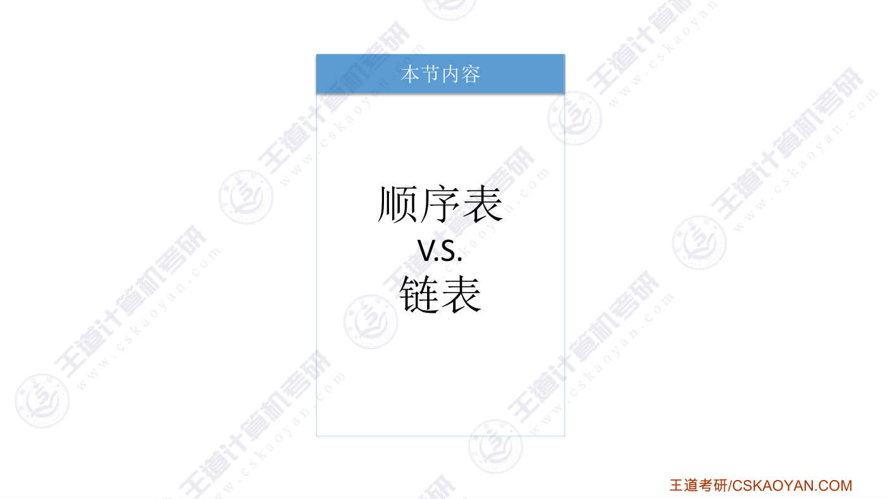
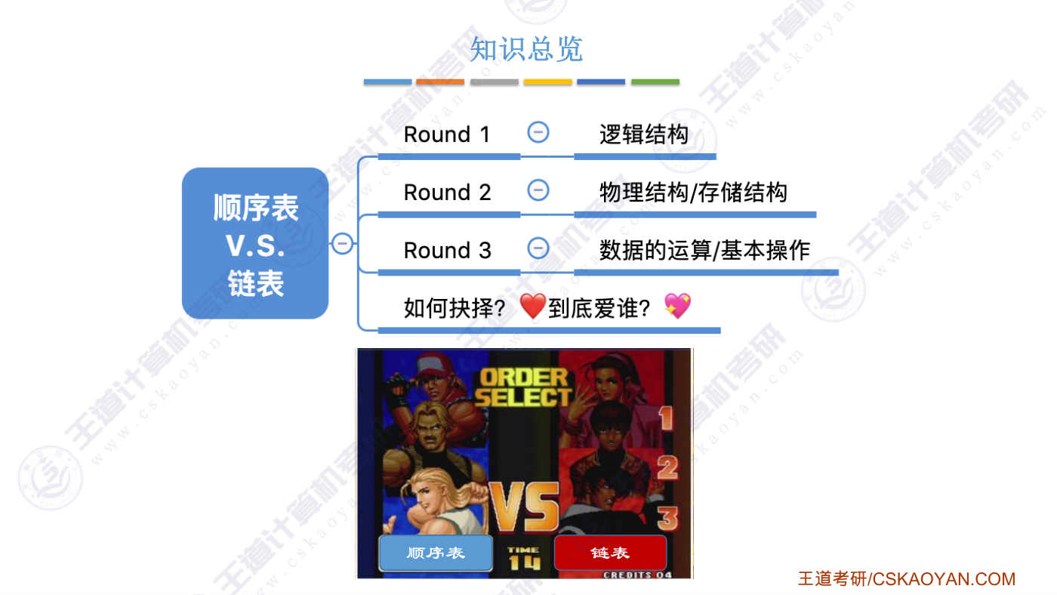
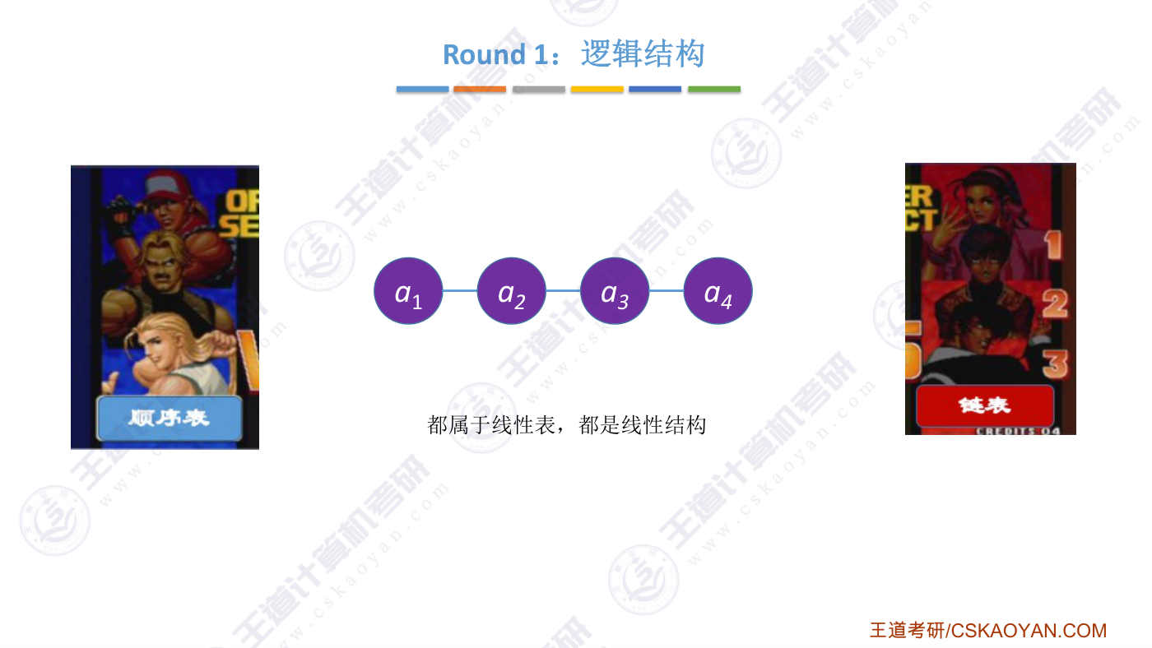
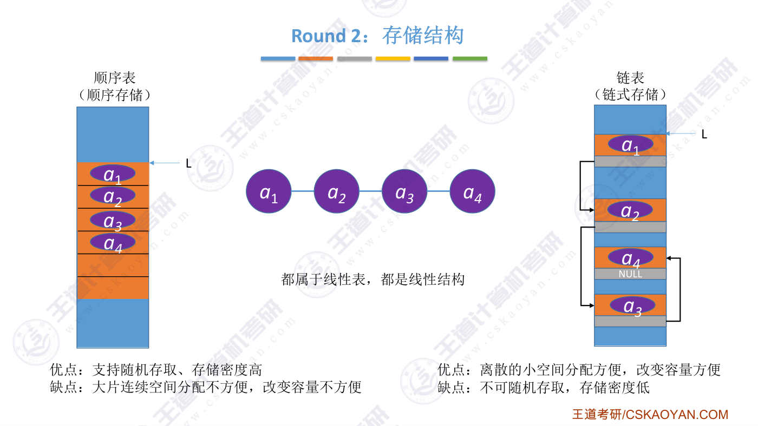
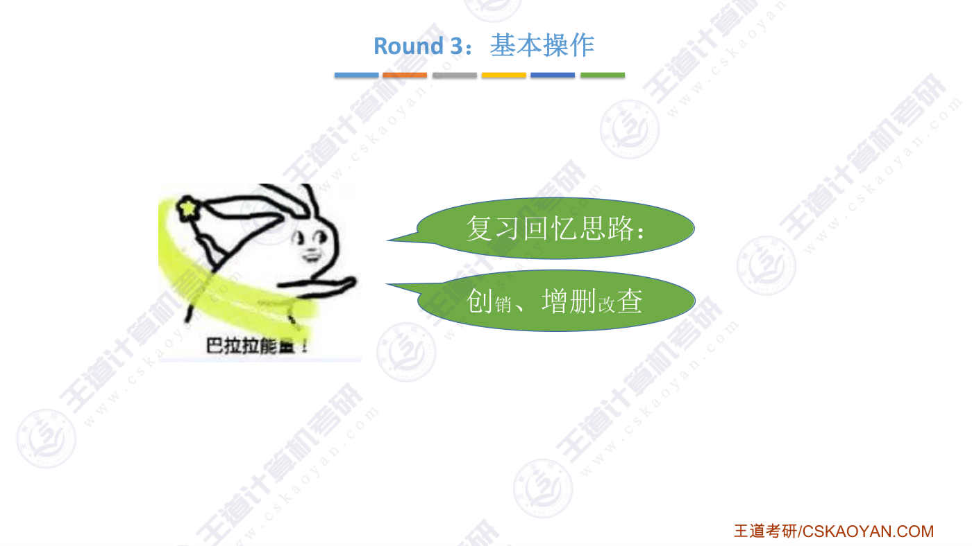
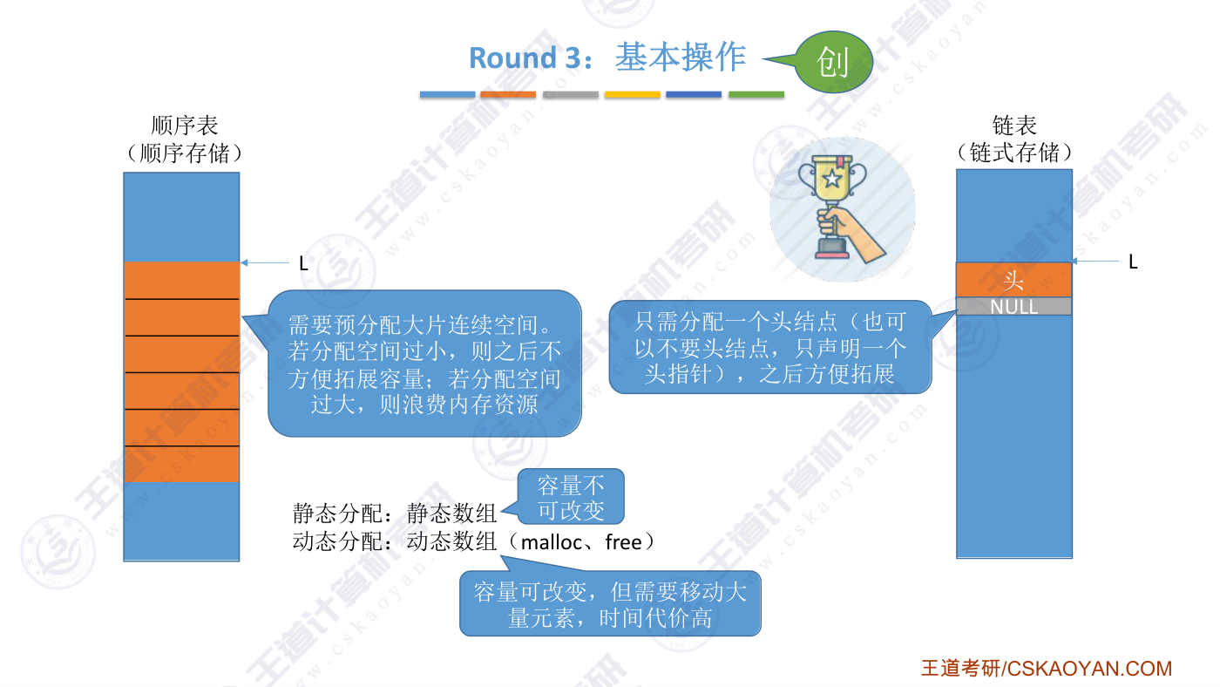
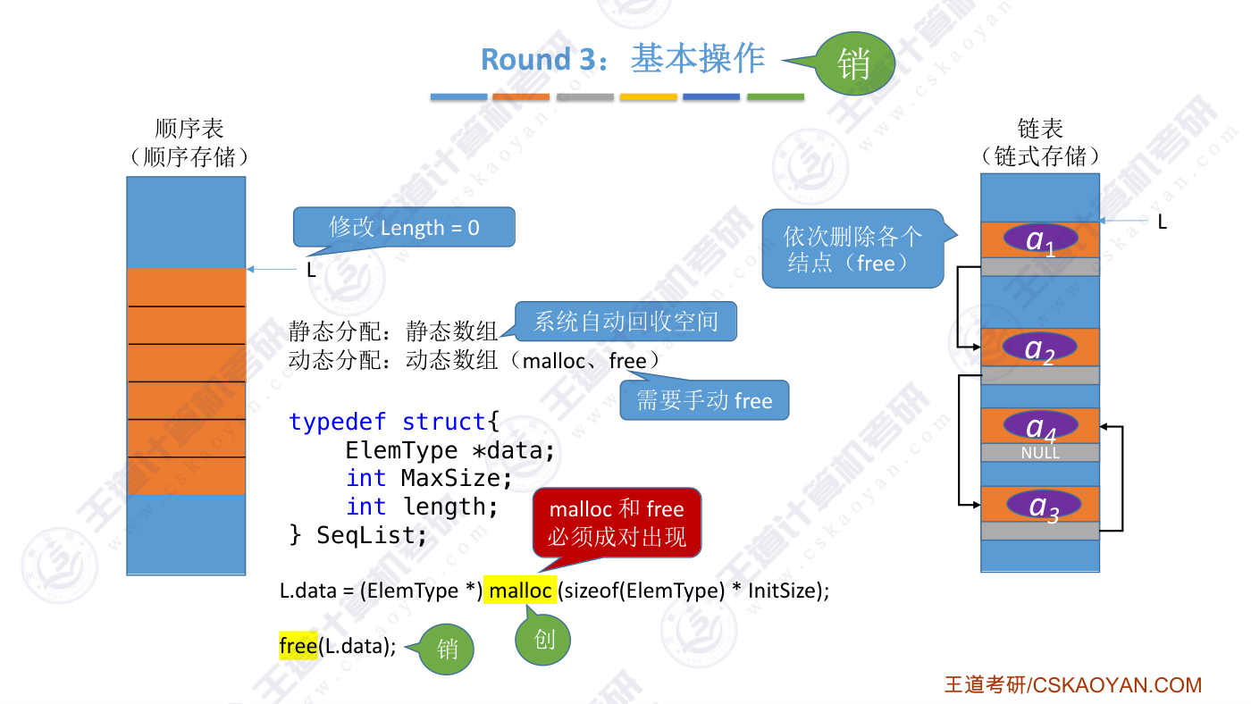
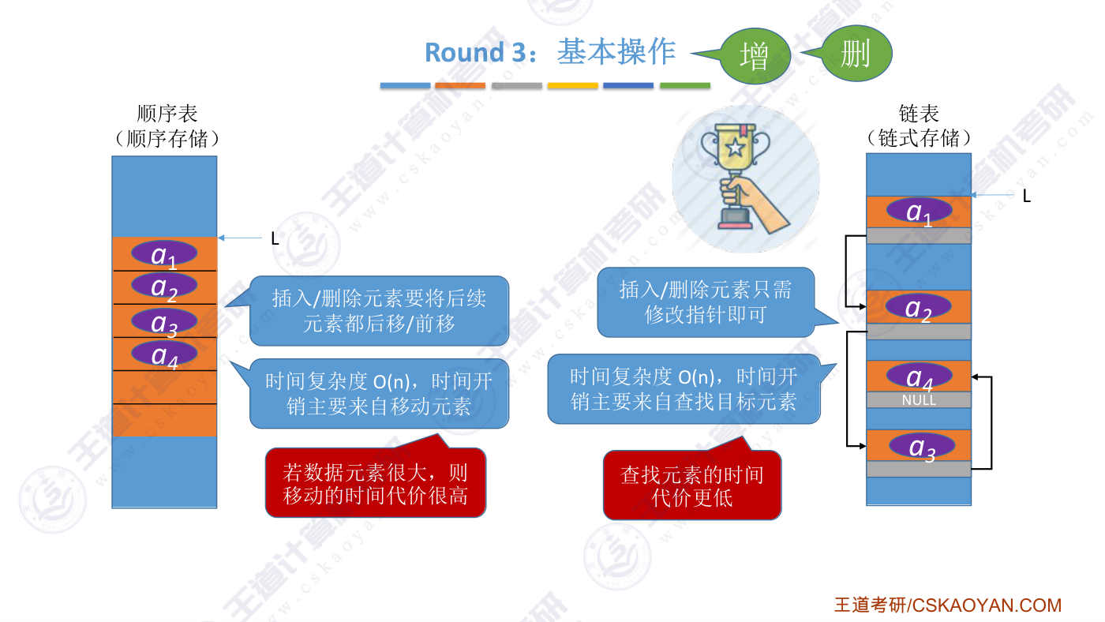
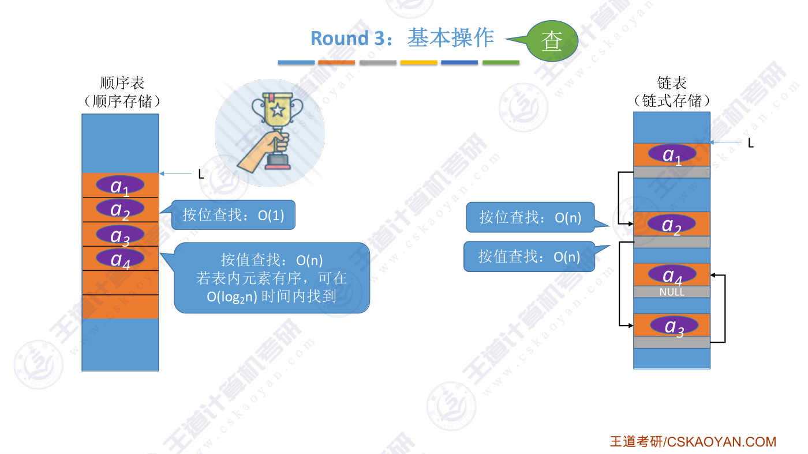
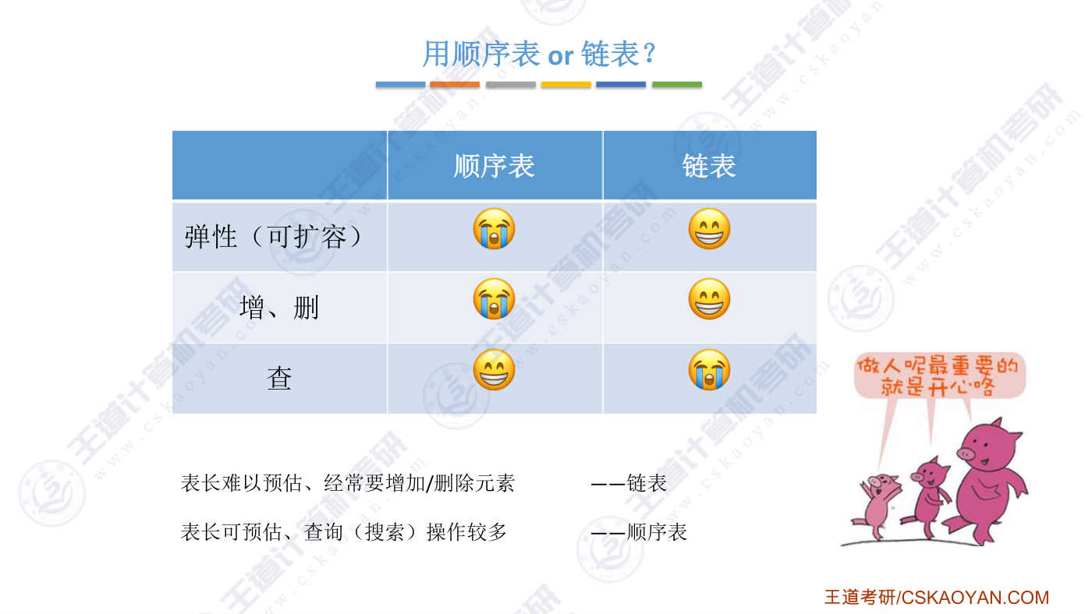


字幕实录
[00:00] 各位同学大家好,在这个小节中我们会对顺序表和链表相关的特性做一个对比,也算是对这个章节的内容做一个总结。我们之前说过,当我们在聊起一个数据结构的时候,我们应该关注数据结构的三要素,也就是逻辑结构、物理结构还有数据的运算。所以这个小节的复习我们依然会按照这样的一个思路来对相关的内容分别进行一个回忆。那最后我们还需要探讨在什么时候我们应该使用顺序表什么时候又应该使用链表好,首先来看数据元素的第一个要素,逻辑结构其实不管是顺序表还是链表他们在逻辑上看其实都是线性结构的也就是说他们都属于线性表各个数据元素之间有这样的一对一的关系好,再来看第二个方面,存储结构顺序表是采用了这样顺序存储的方式,实现了这个线性表
[00:50] 由于采用了顺序存储并且各个数据元素的大小是相等的因此我们只需要知道这个顺序表的起始地址那么我们就可以立即找到第二个元素存放的位置也就是说顺序表拥有随机存取的特性另一个方面顺序表当中的各个节点只需要存储数据元素本身不需要存储其他的荣誉信息因此顺序表的存储密度也会更高另一个方面顺序存储的这种存储结构要求系统给它分配一整片的连续的存储空间所以在给顺序表分配空间的时候会比较不方便并且如果我们想要改变顺序表的容量也会很不方便而如果我们采用练表也就是练式存储的方式来实现这种线性结构的话那么由于各个节点可以离散的存放在不同的空间当中所以我们每次要添加一个节点的时候只需要用maloc函数动态的申请一小片的空间就可以了
[01:49] 同时由于各个节点的存储空间不要求连续因此改变容量也会方便一些那练世存储带来的问题是当我们要找到第二个节点的时候我们只能从第一个节点表头的这个节点开始依次往后寻找所以练世存储是不可随即存取的另外由于各个节点当中除了存储数据元素之外还需要花费一定的空间来存储这个指针所以它的存储密度也会更低一些那这就是顺序表和链表在存储结构方面的不同点好,接下来再来看数据结构的第三个要素也就是基本操作或者说基本运算我们用之前提到的这种思路来一次回忆对于任何一个数据结构的基本操作最重要的无非就是这样的几种创、消、增山改查首先你得知道如何出实化也就是如何创建一个数据结构还需要知道如何销毁一个数据结构
[02:42] 那如何销毁这个问题其实在考研当中考查的并不多但是我们实际写代码的时候销毁数据结构相关的基本操作肯定也是十分重要的那在之前的课程内容当中我们着重强调的是如何创建 如何出实化然后如何增加一个元素 如何删除一个元素和如何查找一个元素如何更改一个数据元素其实很简单只要你能查到你想要更改的那个数据元素那么要更改这个数据元素的值无非就是一个复职操作所以增山改茶的改我们之前一直都没有聊那销毁操作我们之前强调的也不是特别多一会我们会快速的带过一下好 接下来我们按照这样的思路来一次回忆首先来看一下当我们创建也就是当我们初始化一个顺序表或者初始化一个链表的时候需要做的事情有什么不同
[03:32] 由于顺序表要求给它分配的是这样的一整片的连续空间所以当我们在初始化一个顺序表的时候我们就需要给顺序表预分配大片的连续空间如果刚开始给它分配的空间太小我们之后想要拓展顺序表的长度会很不容易而如果我们刚开始给它分配的空间过大的话那么又会有大量的空间是长时间处于空闲的状态也就是会导致内存资源的利用率不高浪费内存这样的一个现象而对于链表来说当我们在初始化也就是当我们在创建一个链表的时候其实只需要申明一个投旨针并且分配一个投结点所需要的空间就可以了当然我们也可以让这个链表没有投结点无论是有投结点还是没有投结点对于一个链表来说当它之后想要拓展这个链表的容量的时候其实很方便的
[04:25] 每次需要拓展的时候只需要用malock再申请一小片新的空间然后再用指针的方式把它连到这个链表里面就可以了所以对于存储容量的弹性或者说灵活性肯定是练表会更深运筹如果我们的顺序表是采用静态分配的方式实现的话那么我们顺序表的容量就是不可更改的而即便顺序表采用动态分配的方式来实现虽然它的容量可以更改但是更改它的容量也需要移动大量的元素所以时间代价也会很高因此从顺序表和练表的创建这个基本操作出发我们可以联想到的是关于存储空间的灵活性方面的问题在这个方面显然链表是更生意愁的好 接下来要回忆的是销毁操作先来看链表其实我们在聊链表的基本操作的时候我们是不是聊过如何删除链表当中的某一个节点
[05:19] 那如果要销毁一个链表的话那无非就是把链表当中的各个节点都依次的删除所以对链表的销毁操作它的核心其实就是一个Frey函数你可以写一个循环然后依次扫描各个节点把各个节点都给Frey掉这样的话就可以把链表占用的这些节点空间都依次回收那对于顺序表来说如果你觉得它之后没用了需要销毁那首先你需要把它Lens值改为0也就是表示这个顺序表当前已经变成了一个空表那这一步操作只是在逻辑上把这个顺序表把它标记为了一个空表但是顺序表它所占用的这片存储空间应该怎么回收呢分两种情况如果说你的顺序表是用静态分配的方式实现的话那么也就意味着你的顺序表所占用的这片存储空间是你通过生命一个静态数组的方式
[06:12] 来请求系统分配的在这种情况下这片存储空间的回收是由系统自动进行的当你定义的静态数组它的生命周期结束之后系统会自动的把这片空间给回收也就说如果你采用的是静态分配的方式那么对于空间回收的问题你是不需要管的你只需要把Lens的值改为0就可以了那如果你采用的是动态分配的方式也就说你的这个动态数组是用Maloc函数申请的一片空间那在这种情况下你就需要手动的把这片空间给free掉由Maloc函数申请的内存空间是属于内存当中的堆曲在堆曲的内存空间不会由系统自动的回收也就说在你实际写代码的时候你的程序里面Maloc和free这两个函数肯定是成对出现的对于链表也是一样任何一个节点我们都是用maloc函数来申请的
[07:06] 所以当我们销毁这个链表的时候也相应的需要对每一个节点执行free操作那什么叫内存中的堆区什么叫内存中的占区这些我们现在暂时不展开在这儿大家只需要记住这样一个结论你要maloc申请的空间肯定需要你手动的free而如果你用申明一个数组或者申明一个变量这样的方式申请的内存空间会由系统自动的帮你完成回收工作你不需要管好 这是顺序表和链表的销毁操作那接下来我们需要回忆的是增山改茶 对吧那按照顺序我们首先来看增加或者说插入一个数据元素和删除一个数据元素那插入和删除这两个操作他们之间的联系比较紧密所以把他们放在一起来回忆首先来回忆一下顺序表的插入和删除需要做的是什么事
[07:54] 那这就需要联系到它的存储特性那由于顺序存储这样的存储结构要求各个数据元素在内存里面是相邻的并且是有序的所以当我们在插入和删除一个数据元素的时候都需要把我们此次插入的这个位置之后的那些元素都给后移或者前移如果插入一个元素的话那么就需要后移如果删除一个元素的话就需要前移而相比之下对于链表的插入和删除就会更简单一些我们只需要修改相应的指针就可以不需要像顺序表那样大量的移动元素的存储位置对于顺序表来说,插入和删除这两个操作的最坏时间复杂度和平均时间复杂度都是ON这个数量级这个时间开销主要是来自于移动元素所需要的时间开销那链表的插入和删除它的时间复杂度也是ON不过链表的这个时间开销主要是来自于查找目标元素
[08:49] 就是你需要从第一个元素开始依次往后寻找直到找到你想要插入的那个位置或者找到你想要删除的那个数据节点从这个角度来看,虽然说顺序表和链表的插入删除它的时间复杂度都是on这个数量级但是考虑到有的时候我们的数据元素它可能很大比如说一个数据元素它就占一兆个字节那么也许你移动这么多的数据你就需要用10毫秒左右的时间如果要移动n个数据元素的话所花的这个时间代价其实还是很高的而对于链表来说通過一個節點找到下一個節點這樣的時間開銷很顯然要比這種移動大量的數據所帶來的時間開銷要更短很多比如說假設沒往後找一個節點只需要花一微秒的時間那麼即便往後找N個節點所需要花費的時間很顯然也遠小於移動元素所帶來的時間開銷
[09:45] 所以雖然說從大O表示法這樣的角度來看順序表和鏈表的插入刪除他們的時間複雜度都是ON這樣的一個數量級但是当我们结合考虑一些现实因素的时候不难发现其实对于插入一个数据元素或者删除一个数据元素这样的基本操作来说练表的效率肯定要比顺序表要高得多好 那这是增删这两个基本操作接下来看的是查找操作那我们在学习这个章节的时候查找操作我们探讨过安慰查找和按指查找对于顺序表来说你想要找到某一个位序的元素所存放的位置只需要O1的时间复杂度也就是说他具有随机存取的特性而链表只能从第一个元素开始一次往后查照所以他的安慰查照时间复杂度是on这些数量级那对于按值查照这个操作来说如果顺序表当中
[10:37] 各个数据元素的排列本来就是无序的那么我们就只能从第一个元素开始一次往后对比所以时间复杂度是on这些数量级而如果说这个顺序表中的元素它是有序的那我们就可以用一些查照算法比如说像折半查照这样的算法可以在logn这样的时间复杂度内就可以找到目标元素那对于链表来说无论它里面的这些数据元素是有序还是无序当我们在进行按值查找的时候都只能从第一个元素开始依次往后便利所以无论数据元素它有序还是无序在链表当中按值查找肯定都是on这样的时间复杂度所以对于查找相关的操作肯定顺序表的效率会高很多好那最后根据顺序表和链表各自不同的特性我们就可以知道什么时候应该使用顺序表什么时候应该使用链表
[11:28] 如果在你的应用场景当中你的线性表表长难以估计并且经常会使用插入和删除这样的基本操作的话那很显然使用链表会让你更开心一些比如你要开发一个小程序这个小程序是要让奶茶店实现排队取号或者叫号这样的功能那你是不是很难估计你的这个店里边到底会有多少顾客来取号同时当有一个新顾客取号的时候你就需要增加一个数据元素当一个顾客取到餐之后你就需要删除一个数据元素所以在这种应用场景下使用链表肯定是很合适的那相反如果你的应用场景当中你的线性表的表长是可预估的比较稳定的并且查询操作会比较多那你用顺序表的方式来实现肯定会效率更高比如说让你开发一个小程序用于实现课堂上学生点名这样的事情
[12:20] 那我们知道每一个班级的学生基本上就是固定的在一个学期之内基本上一个班里边有几个学生这个事情是可以预估的基本不会改变的而你要实现课堂点名这样的功能的话那很显然就是需要搜索或者说需要查询这个表里边各个数据元素嘛那在这种情况下你用顺序表来实现肯定会有更好的效率好的 那这个小节中我们用数据元素的三要素作为我们总体的思路地图对顺序表和链表相关的内容进行了一个回顾和对比当大家在考试的时候遇到一些开放性的问题其实也可以用这样的思路来让自己的这个答题逻辑更加清晰现在有很多自主命题的学校都喜欢考察这种简答题并且分职还不低所以如果你在考卷当中遇到一个题目一个简答题它占6分那你答题的时候这个逻辑的清晰度其实就很重要了
[13:16] 就比如说你可以像我们刚才说的那种你可以先探讨一下逻辑结构这个方面来看是怎么样的然后存储结构方面来看是怎么样的然后最后再探讨一些比较重要的基本操作它的实现效率又分别是什么样的最终在得出结论到底是顺序比较好还是练比较好在这个地方想给大家强调的就是这种框架性的思维我们很多理科生其实很怕遇到这种开放式的问题都不知道从哪打起但是如果你的脑子里边有这样的一个思路的导航地图那么当你在面对这种开放式的问题的时候你的答题思路就会比别人更清晰很多你的分数肯定也会比你的对手更好也不是说所有的这些东西都需要答上去但是至少你可以根据这样的思路来回忆来分析然后你自己再来决定到底要把哪些内容给答上去
[14:08] 你的思路是清晰的除了答题有用之外这种框架性的思维其实也有助于大家自己回忆复习好的,那第二章的学习到此结束希望大家不要急着进入第三章的学习先把我们的客户习题都给做一做一定要把基础打牢好的那么以上就是这个小节的全部内容

附录A 知识回顾思维导图
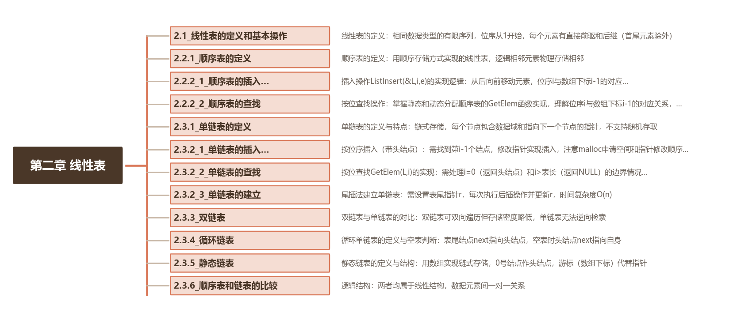
（章 → 节 → 核心考点 一图回顾，高清原图见仓库 figs 目录）

附录B 核心流程图

B.1 顺序表插入流程
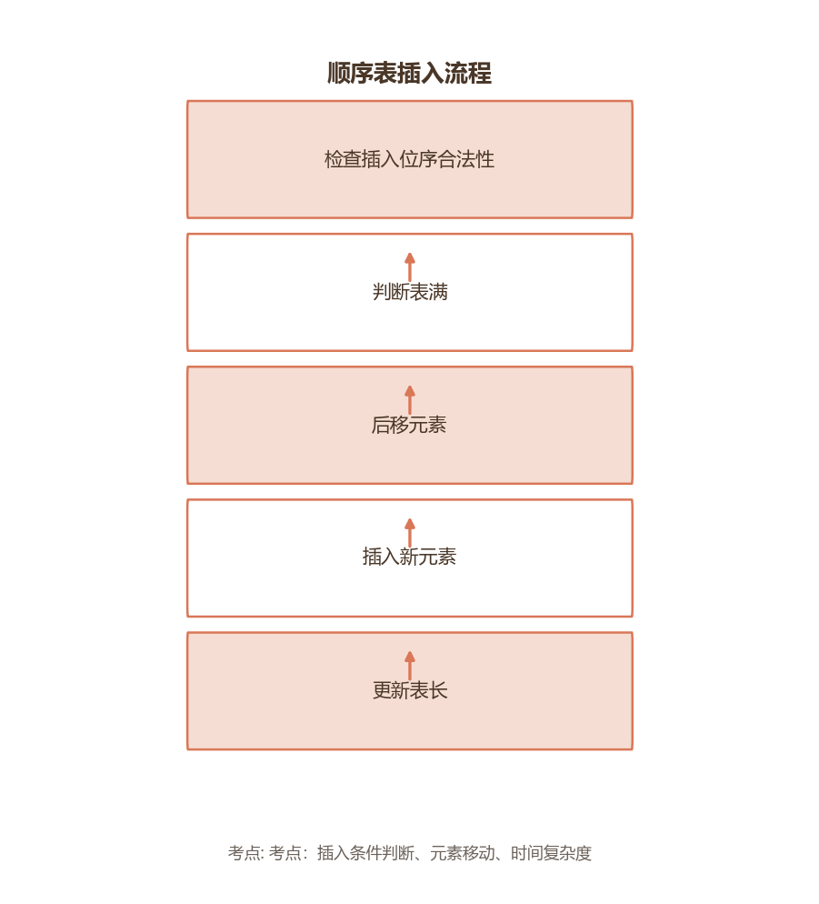

B.2 单链表插入流程
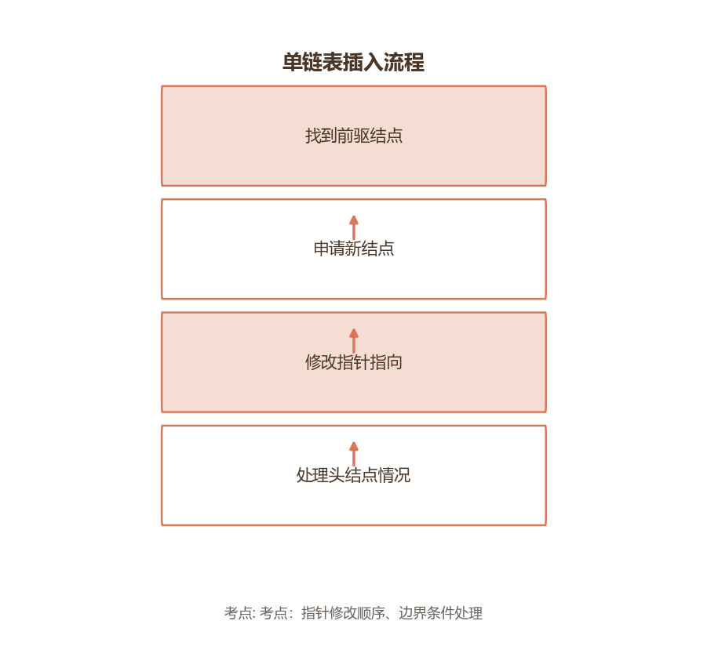

B.3 双链表后插操作
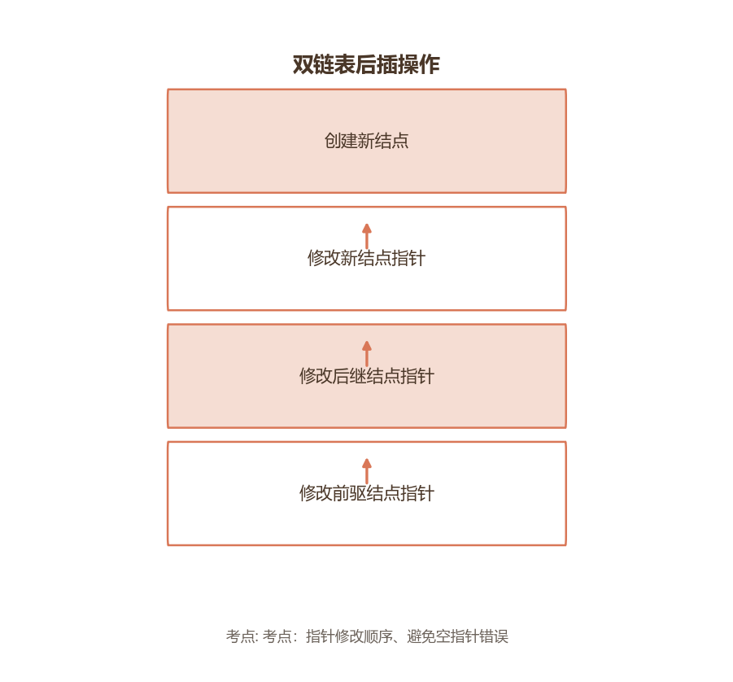

B.4 循环链表遍历
